Marie Durand Antoine Court en de Woestijngemeenten

Periode uit de Franse kerkgeschiedenis in de 18e eeuw.

Door Klaas-Jan Boer

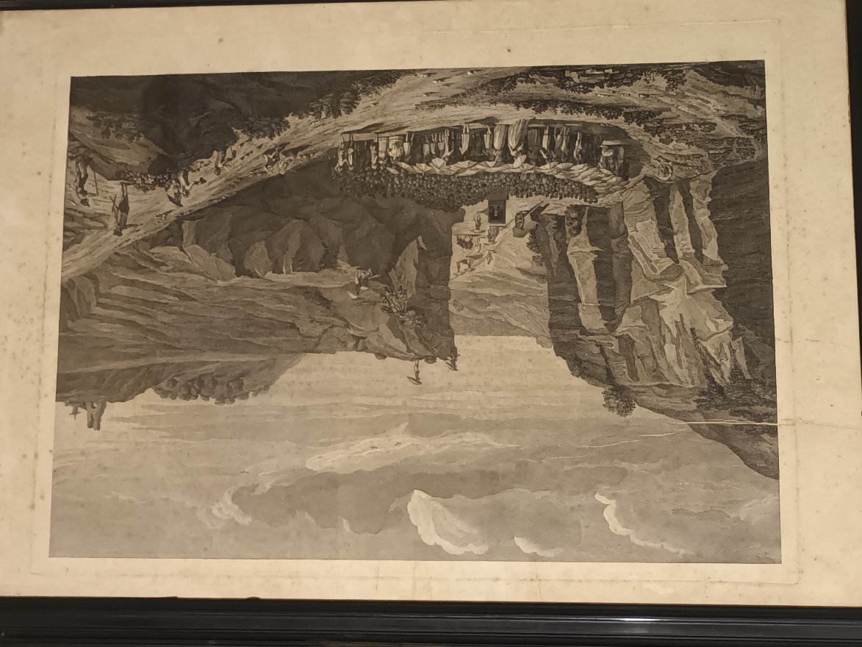

Stichting de Gihonbron
Middelburg
2025
Inhoudsopgave.

Inleiding 4.

- Het Edict van Nantes en het herroepen hiervan. 5.
  - Wat was het Edict van Nantes. 6.
  - Toch schending van het Edict. 8.
  - De herroeping van het Edict. 10.
- Geheime bijeenkomsten. 13.
  - De galeien. 14.
  - Bijeenkomsten in de Désert. 15.
  - Claude Brousson. 16.
  - Fulcran Rey. 20.
  - Verdere vervolging. 22.
- De Profetische Beweging. 24.
- Camisardsoorlog. 29
  - Jean Roman. 31.
  - Du Chayla en het begin van de Camisardenoorlog. 33.
  - Pierre Laporte. 36.
  - Jean Cavelier. 41.
  - Abraham Mazel. 45.
  - Na de Camisardenoorlog. 47.
  - Verschillende leiders gedood. 47.
- Antoine Court. 50.
  - Geboorte en jeugd. 50.
  - De eerste samenkomsten die hij bijwoonde. 52.
  - Court wordt predikant. 54.
  - De eerste synode. 55.
  - Bezoek aan de galeien. 58.
  - Predikant in Nîmes en omgeving. 59.
  - Court wordt geordend tot predikant. 62.
  - Naar Genève. 64.
  - Vervolgt, verdrukt, verdreven. 65.
  - Alexander Roussel 69.
  - Gevlucht naar Zwitserland. 72.
  - Jacques Boyer. 73.
  - Aan het schrijven. 75.
  - Einde van zijn leven. 76.
- Paul Rabaut. 77.
- Familie Durand. 83.
  - Het gezin. 83.
  - Anne Durand. 85.
  - Pierre Durand. 87.
  - De gevangenis van Aigues-Mortes. 90.
  - Marie Durand. 91.
  - Marie en haar brieven. 102.
- Laatste protestanten gedood in Frankrijk 120.
  - Dominee Rochette en de 3 broers de Grenier. 120.
  - Jean Calas. 123.
- Edict van Versailles. 125.
Naschrift 126.

Bijlage 1. Brief van Céphas Guiraud 128.
Bijlage 2. Preek van Antoine Court, uitgesproken op 21 november 1718. 130.
Bijlage 3. Uitmuntende predikatie van Claude Brousson over Joh. 14:16. 142.
Bronvermelding 154.

Inleiding.

Door het lezen van het leven van Antoine Court kwam de gedachte op om meer over hem en zijn tijd te weten te komen en hier een document over te gaan schrijven.
Bij het begin van het jaar 2025 ben ik hiermee begonnen.

Al in de tweede eeuw woonden er veel christenen in het zuidoosten van Frankrijk. Tijdens de grote vervolgingen van 177 en 202 stierven ook al in deze regio christenen op het schavot. In de eeuwen daarna verdween het christendom niet.
Petrus Waldus en Lyon is voor velen bekend, maar later werd ook Willem Farel in Gab geboren en het duurde daarna niet lang of het licht van de Reformatie brak ook in Provence, Dauphine en de Cevennen door.

In dit document wil ik allereerst proberen een zo goed mogelijk beeld te geven van de tijd waarin Antoine Court werd geboren om daarna zijn leven te beschrijven. In 1685 werd het Edict van Nantes herroepen wat betekende dat aan de vrijheid van Godsdienst een einde kwam. Vele Hugenoten moesten of hun geloof afzweren of vluchten. In het zuiden van Frankrijk, o.a. in de Cevennen was de vervolging hevig. Vanwege deze strenge vervolging ontstonden in de 18e eeuw de Woestijngemeenten, genoemd naar de doortocht van Israël door de woestijn van Egypte naar Kanaän.
Van 1702 tot uiteindelijk 1710 duurden de Camisardenoorlogen. De protestanten die naar het zwaard grepen om zich te verdedigen tegen de vervolgers, werden Camisarden genoemd. Ook over hun gaat het in dit document.

De vervolgden kwamen samen in spelonken, dalen en grotten om daar het woord van God door de predikers die nog niet gevangen waren genomen te beluisteren.
Niet alleen Antoine Court was zo’n prediker, ook Paul Rabaut en de minder bekende broers Gibert hebben veel voor de vervolgde kerk betekend. Ook hun leven komt in dit document aan de orde.
Tot slot is een hoofdstuk geweid aan de familie Durand en met name aan Marie, die 38 jaren gevangen heeft gezeten in de Tour de Constance. Vanuit deze toren heeft ze verschillende brieven geschreven die ook zijn bewaard.
Na 1760 nam de hevigheid van de vervolging af en in 1787 vond door het Verdrag van Versailles of het Edict van Tolerantie de Hugenoten en anderen vrijheid van godsdienst toe. Aan de periode van vervolging kwam definitief een einde.

- Het Edict van Nantes en het herroepen hiervan.
In de nacht van 23 op 24 augustus 1572 vond in Parijs en omstreken de vreselijke Bartholomeusnacht plaats. Op 18 augustus trouwden Margaretha van Valois (1533-1615), jongere zuster van koning Karel IX met de protestantse leider Hendrik van Navarra (1553-1610), de latere Hendrik IV van Frankrijk. Ter bezegeling van de verzoening tussen hugenoten en rooms-katholieken was zij gedwongen in het huwelijk te treden met Hendrik van Bourbon, koning van Navarra. Het huwelijksfeest werd de aanleiding tot de Bartholomeusnacht.
Veel, voornamelijk vooraanstaande Katholieken vonden dit vreselijk. Zij wilden een Rooms Frankrijk zonder enige ruimte voor de hugenoten. Een huwelijk met een protestant was voor hen een doorn in het oog. Voor deze bruiloft waren ook veel voorname protestanten naar Parijs gekomen, ondanks diverse waarschuwingen. Velen geloofden toch dat er oprecht een mogelijkheid tot vrede met de Roomsen mogelijk was, anderen vertrouwden het niet. Bij een deel van de protestanten was er hoop dat er rust en vrede in het rijk zou komen; dat er een einde aan de hugenotenoorlogen zou komen en dat zij met rust gelaten zouden worden. Helaas bleek dit een ijdele hoop.

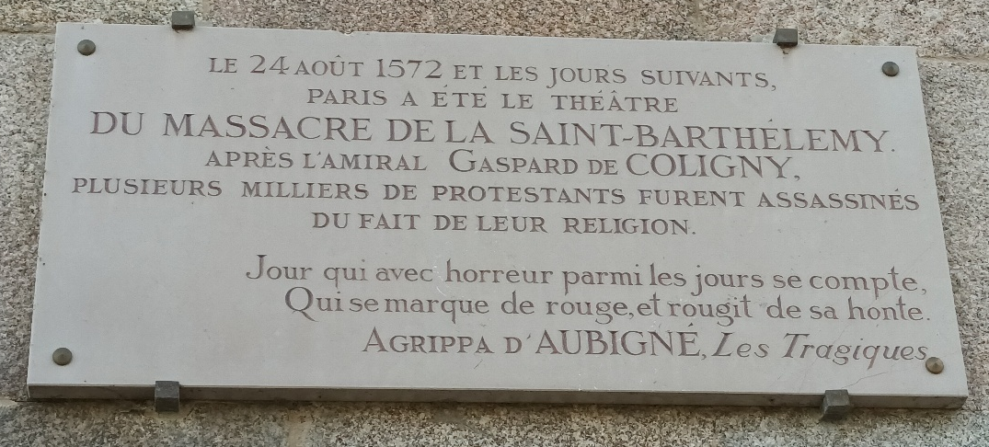
Aan de Pont Neuf in Parijs is vandaag de dag deze gedenksteen te zien. Op de steen staat:
Op 24 augustus 1572 en de daaropvolgende dagen was Parijs het toneel van HET BLOEDBAD VAN ST.-BARTHOLOMEUS. Na admiraal Gaspard de Coligny werden enkele duizenden protestanten vermoord vanwege hun religie.
Een dag die met afschuw wordt gerekend onder de dagen.
Die met rood aangegeven is, en rood is vanwege zijn schande
Agrippa d’Aubigné, De Tragedies

Op 22 augustus werd een aanslag gepleegd op de hugenoten admiraal Gaspard de Coligny (1519-1572). Iemand probeerde hem op straat dood te schieten, maar dat mislukte, wel raakte hij gewond en kwam op bed te liggen. Terwijl hij daar lag, kwam zelfs de koning, Karel IX (1550-1574) nog bij hem op bezoek. Nog geen 48 uur later drongen gewapende roomsen zijn huis binnen en doodden de admiraal op zijn bed. Hier bleef het echter niet bij, Hendrik I van Guise (1550-1588) heeft vooral na de dood van zijn vader (1563) een grote haat gekregen tegen de Hugenoten. In deze tijd zag hij zijn kansen om wraak te nemen. Met een groep gewapende soldaten trok hij ten strijde tegen de Hugenoten en doodde niet alleen de admiraal maar ook vele anderen. Het water in de Seine was roodgekleurd van het bloed. Duizenden kwamen die nacht om het leven en het leek gedaan met de protestanten.
De pasgetrouwde koning, Hendrik van Navarra, werd in 1589 koning nadat zijn vader Hendrik III (geboren 1551) was gestorven. Hendrik had een protestantse opvoeding gehad, maar zwoer onder druk van de Roomsen dat geloof af. Op 25 juli 1593 heeft de koning knielend in de St-Denis Kathedraal het gereformeerde geloof afgezworen en de Roomse geloofsbelijdenis afgelegd. Hij zweerde te zullen leven en sterven als lid van de Roomse kerk en ook kreeg hij absolutie voor zijn in het verleden begane zonden, met name dat hij protestant was geweest. De Roomsen waren blij, eindelijk was hun vorst Rooms en hadden zij ‘gewonnen’.

Een andere gebeurtenis in die tijd was de inval van Spanje in Frankrijk. Vanaf augustus 1589 mengde Spanje zich met de strijd tegen de Hugenoten in Frankrijk. De Spaanse koning wilde dat de Roomse Godsdienst in Europa de enige en alom beleden godsdienst was en werd. Omdat de toen nog protestantse, Hendrik van Navarra koning van Frankrijk werd, belegerde Philips beste veldheer, Alexander Farnese, die uit de Nederlanden terug keerde, Parijs.
In 1595 verklaarde Hendrik Spanje openlijk de oorlog die duurde totdat het Edict van Nantes werd gesloten.

  - Wat was nu het Edict van Nantes?
De Hugenoten uitermate bevreesd en bedroefd over het gebeuren dat hun vorst Rooms werd, probeerden in eerste instantie er alles van te doen om hem ‘protestant te houden’. Maar al spoedig werden de hofpredikanten Rooms en bleek aan veel meer gebeurtenissen dat hun vorst niet van plan was protestant te blijven. Alle smeekschriften die tot hem werden gestuurd hadden niet het gewenste resultaat. Hendrik hield de protestanten op afstand en probeerde hen aan het lijntje te houden. Hij had wel door dat deze, vooral na zijn afzwering, bitter bedroef waren en zelfs “morrend waren begonnen hun verdediging te organiseren”.
De vorst merkte wel dat de macht van de Hugenoten groot was, vooral in het zuiden. In verschillende steden die daar in hun bezit waren, werden vergaderingen gehouden (o.a. in Nantes) en al snel kwamen zij met de volgende eisen tot de koning:
- Dat aan hen vrijheid van uitoefening van hun godsdienst gegeven en gegarandeerd zou worden en dat dit in het hele koninkrijk zonder enige belemmering zou plaats mogen vinden.
- Dat hun de toegang tot alle ambten en betrekkingen zou gegeven worden en dat zij dus niet buiten allerlei beroepen gesloten (bleven) worden.
- Dat hun garantie voor veiligheid gegeven zou worden. (Want tot nu toe was dit niet gebeurd en gebleken).

Men stelde ook een lange lijst op met grieven die zij in het land ondervonden en stuurden deze naar de koning. “Aan het einde van de lange lijst van grieven, door de Hervormden bij de koning ingediend, spraken zij deze, aldus aan: ‘En nochtans Sire, onder ons zijn geen Jacobijnen of Jezuïeten, die u naar het leven staan, noch linguïsten [taalgeleerden KJB] die u van de troon willen beroven. Nimmer hebben wij in de plaats van verzoekschriften ons van wapenen bediend. Wij worden afgescheept met staatkundige redenen. Het is nog geen tijd, zegt men, om ons een edict toe te staan. Na vijf en dertig jaren van vervolgingen, bereidt men ons nog tien jaren van ballingschap ten gevolge van de edicten van de Liguo, acht jaren onder de regering van de koning en vier jaren van mishandeling! Wij vragen van uwe majesteit een edict, waardoor wij in het genot gesteld worden van die voorrechten, die het eigendom van al uw onderdanen zijn. Het toppunt van onze wensen en het doel van onze verzoekschriften is alleen de eer van God, de vrijheid van geweten, de rust van de staat, de veiligheid van onze personen en bezittingen.’”

De koning zag steeds meer in dat er rust en vrede in het rijk moest komen en dat er geen andere mogelijkheid was hiertoe dan om ook vrede te sluiten met de Hugenoten. Op 11 december 1593 mochten er een paar Hugenoten op audiëntie komen. “Bij die gelegenheid was hij voor het eerst sinds de assemblee [vergadering KJB] van La Rochelle in 1588 weer in hun midden. Hendrik bepaalde zich ertoe te zeggen dat hij, ook na zijn bekering, zijn vroegere geloofsgenoten nog evenzeer beminde als voordien, maar dat hij er nu vooral op uit was, de Fransen van beide confessies ertoe te brengen in vrede met elkaar te leven.” Verder kwam het echter niet. Ondertussen probeerden de Hugenoten de koning op allerlei manieren zover te krijgen dat hij hun vrijheid zou schenken. Half januari kwam de koning met het verzoek of zij hun eisen nog eens op papier wilden zetten.
De volgende jaren bleef het stil en de protestanten kregen de koning niet zover dat hij hun officieel vrijheid toestond. Ondertussen hielden de Hugenoten wel hun bijeenkomsten en vergaderingen en overlegden met elkaar hoe nu verder. Regelmatig gingen er 2 afgevaardigden van zo’n vergadering met een opgestelde brief naar de koning om hem min of meer onder druk te zetten en hun eisen voor te houden.
In 1596 kwam de dringende oproep tot de koning: “Indien er van de kant van de koning niets werd gedaan aan de onderdrukking die de calvinisten dagelijks zeiden te verduren, dan zouden zij zelf in hun veiligheid voorzien.”
In 1597 vond het beleg door de Spanjaarden van Amiens plaats. De koning zag in dat hij ook de Hugenoten nodig had in de strijd tegen Spanje. Nadat de Spanjaarden de stad hadden veroverd, belegerden de Fransen de stad die zich uiteindelijk op 25 september moest overgeven. Nu de hoofdstad van Picardië van de Spanjaarden was gezuiverd, was Hendrik in een goede positie om te onderhandelen, maar om een ​​sterkere positie te krijgen, moest hij de rest van Frankrijk onderwerpen. De koning ging zich zelfs inzetten om de Hugenoten achter zich te krijgen en hun steun te verwerven in de strijd tegen Spanje.
Reeds in december zei de koning de Hugenoten allerlei voorrechten toe en gaf hun toestemming dat zij hun versterkte plaatsen nog acht jaren mochten houden. Ook zei hij hun toe dat zij vrijheid van geweten zouden krijgen.
De oppositie tegen de koning werd meer en meer gebroken, in april 1598 kwam de koning in Nantes aan en op 13 april werd het Edict van Nantes opgesteld, dat op 30 april door de koning werd getekend. Het Edict van Nantes dat Hendrik IV ondertekende, bevatte vier basisteksten, waaronder een hoofdtekst bestaande uit 92 artikelen. De Roomse godsdienst bleef echter de ‘hoofdgodsdienst’ in Frankrijk en ook zijn privileges houden.

Zo kwam het dat in 1589 én een einde kwam aan de godsdienstoorlog tegen de Hugenoten, én een einde kwam aan de oorlog tegen Spanje die mede door de militaire steun van de protestantse koningin Elizabeth I van Engeland, gevoerd werd.

De voornaamste afspraken van het Edict waren:
- Vrijheid van geweten en het recht om hun godsdienst (het protestantisme) te belijden in steden en dorpen in heel Frankrijk.
- Het recht om een ​​openbaar ambt te bekleden, inclusief het recht om als rechter of bestuurder te dienen, zonder dat men daarvoor zijn godsdienst hoeft af te zweren.
- Het recht om hun eigen scholen en universiteiten te onderhouden en daarvoor overheidsfinanciering te ontvangen.
- Het recht om hun steden en dorpen te versterken ter bescherming van zichzelf. (Zij hadden er toen 150)
- Het recht om hun eigen strijdkrachten in stand te houden, die door de Franse regering betaald moesten worden.
- Het recht om bepaalde beroepen en ambachten uit te oefenen, waaronder de productie en verkoop van textiel en wapens.
- Het recht om vrij door heel Frankrijk te reizen, zonder dat er huiszoekingen of inbeslagnames van eigendommen plaatsvinden. Kortom volledige burgerrechten.
- Het recht om hun doden op hun eigen begraafplaats te begraven.

“Zo kwam er na ruim dertig jaar een eind aan de Franse godsdienstoorlogen. Op 13 april 1598 vaardigde Hendrik IV het historische Edict van Nantes uit, dat de protestanten vrijheid van geweten en aanbidding verleende. Volgens de paus was het edict ‘het ergste wat men zich kon denken, omdat het iedereen vrijheid van geweten schonk, wat het meest verschrikkelijke ter wereld was’. In heel Frankrijk vonden de katholieken dat Hendrik met het edict zijn belofte had geschonden om hun geloofsrichting te steunen. De Rooms-katholieke kerk rustte niet voordat, bijna een eeuw later, Lodewijk XIV het Edict van Nantes herriep, wat een nog fellere vervolging van de Hugenoten inluidde.”

In 1598 waren er in Frankrijk (volgens Bettex) 760 protestantse kerken (door hen tempels genoemd), meer dan 2 miljoen protestanten en heel wat kastelen en plaatsen, zoals La Rochelle in hun bezit.

  - Toch schending van het Edict.
In de hierop volgende eeuw zou blijken dat niet alle koningen en overheden zich aan dit Edict zouden houden. Zo heeft koning Lodewijk XIII (1601-1643) zich niet aan dit Edict gehouden. Eerst was hij ervan overtuigd dat gewetensvrijheid een groot goed was en dat daar de overheid niet over behoort te regeren. Later veranderde hij van inzicht, mede door de hulpvraag om de Habsburgers te hulp te komen, maar ook door zijn kardinaal en trouwe helper De Richelieu (1858-1642). In 1624 werd hij Eerste minister van de koning. Eén van zijn belangrijkste doelen was het ten onderbrengen van de Hugenoten en hun bolwerken. “Toen de hugenoten in opstand kwamen [vanwege het feit dat zij zich steeds verder bekneld voelden raken en beperkt in hun vrijheden KJB], liet hij [Richelieu] zijn relatief tolerante politiek varen. Hij leidde persoonlijk het Beleg van La Rochelle (1627-1628) en beperkte drastisch de politieke voorrechten van de protestanten, zoals die hun bij het Edict van Nantes in 1598 waren toegekend.” Gelukkig werd een jaar later de Vrede van Alès gesloten. Al verloren de Hugenoten toen wel hun grondgebied en hun militaire en politieke rechten, toch mochten zij hun geloofsrechten behouden, die ze verkregen hadden met het Edict van Nantes.

Op een gegeven ogenblik woonden er meer dan 1 miljoen Hugenoten in Frankrijk, zo’n 5% van de bevolking was protestants.

In 1643 kwam koning Lodewijk XIV (1638-1715) aan de macht. Bij het ouder worden kwam hij tot de overtuiging dat de Roomsen het alleenrecht behoren te hebben in het Franse rijk en werd het Edict van Nantes en de vrijheid die de Hugenoten hadden voor hem een grote ergernis. In de loop van de tijd namen zijn aversies en bezwaren tegen de Hugenoten ook steeds vastere vormen aan. Dat zij de koning juist eerden en steunden merkte hij niet op en daar stoorde hij zich ook niet aan.
In de loop van de 17e eeuw nam de haat tegen de protestanten ook meer en meer toe. Op steeds meer plekken ontstonden er opstanden tegen de Hugenoten en in steeds meer plaatsen waar de Roomsen in de meerderheid waren, werden de Protestanten onderdrukt.
Ook onder de Roomsen groeide een verlangen naar nationale eenheid, hierin waren de Hugenoten een obstakel. De toenemende internationale contacten van de Hugenoten, de steeds verder groeiende protestantse gemeenschappen in de Nederlanden, Duitsland, Groot-Brittannië en Zwitserland baarden de overheden zorgen.
De overheid ging steeds meer maatregelen nemen om de invloed en het uitoefenen van de protestantse godsdienst in te perken.
Synodes werden steeds meer verboden en er kwam op steeds meer zaken controle van de overheden. Predikanten werden steeds meer gezien als leiders die men in de gaten moest houden, ze mochten zich zelfs niet meer vrij uiten in preken en brieven; men mocht niet meer tegen Rome waarschuwen. Een volgende stap was dat Katholieke hoogwaardigheidsbekleders diensten gingen verbieden zoals in verschillende hugenotenplaatsen, zoals La Rochelle, Nîmes en Anduze. Steeds duidelijker werd dat ze niet meer geduld werden, al werd het protestantisme (nog) niet verboden.
Giulio kardinaal de Mazarin (1602-1661) zorgde voor een positieve keer voor de Hugenoten. Zo kregen zij in 1652 weer verschillende rechten terug en kregen de predikanten meer preekbevoegdheid. In 1659 werd dit echter weer ongedaan gemaakt.
Op 21 mei 1652 legde Lodewijk XIV de openlijke verklaring af “’dat hij de Hugenoten in het volle bezit en genot van het Edict van Nantes handhaven zou.’ En in 1656 verzekerde hij aan den keurvorst van Brandenburg, dat hij, ‘zich verplicht voelde tot handhaving van genoemd Edict, zowel door zijn koninklijk woord, als door dankbaarheid voor de bewijzen trouw, die de protestanten hem gegeven hadden.”
In de jaren 70 ging de koning steeds meer de protestanten als een gevaar zien en dat twee verschillende godsdiensten niet naast elkaar in het rijk toegestaan moesten worden. Verschillende hoogwaardigheidsbekleders beïnvloedden de koning zodanig dat hij steeds meer maatregelen tegen de Hugenoten nam.
Na de oorlog met de Nederlanden, die duurde van 1672 tot de vrede van Nijmegen in 1679, ging de koning zich steeds meer toeleggen op het onderdrukken van de protestanten en stelde allerlei manieren in het werk om hen tot de Roomse kerk (terug) te brengen. De koning gebruikte een tactiek om langzaam maar zeker de protestanten steeds meer te benauwen. Elke keer kwamen er weer maatregelen bij om hun leven moeilijker te maken en om ze terug te brengen tot de Roomse kerk. Werden eerst heel wat kerkgebouwen van hen afgebroken, zoals wel 135 in de Languedoc. De maatregelen tegen de Hugenoten die in de jaren 60 en 70 werden genomen waren o.a. verbod om (hoorbaar) psalmen te zingen, het voeren van een rechtszaak werd hun onmogelijk gemaakt, scholen werden in hun werk tegengestaan en zelfs gesloten. Later werden Hugenoten geweerd van regeringsfuncties, later werden ook andere beroepen voor hen verboden.
In 1682 werd er een soort wet uitgevaardigd die de Hugenoten verplichtte om zich tot de Roomse kerk te keren en als zij dit niet zouden doen, zou dit gestraft worden en gezien als opstandelingen en scheurmakers. Hierbij bleef het niet, want er volgden nog tientallen maatregelen die hun het leven steeds meer onmogelijk maakten.
“Net als na de Bartholomeüsnacht, zochten ook nu de calvinisten de schuld voor het onheil om te beginnen bij zichzelf. God gebruikte de anti-protestantse politiek van de koning en de vijandigheid van de samenleving om hen te kastijden voor de lauwheid van hun geloofsleven, hun ongehoorzaamheid aan Zijn geboden. Predikanten in het zuiden riepen de gelovigen op, zich te verootmoedigen, boete te doen, berouw te tonen door meer ascese.”

Met name in het zuiden, waar veel protestanten leefden, ontstond een geest van verzet. Men wilde zich laten horen en proberen bij de overheden amnestie te verkrijgen. Zij hadden één wens: Hun godsdienst in vrijheid te mogen uitoefenen. Al in 1682 begon de praktijk van geheime bijeenkomsten in de zuidelijke provincies (in de Drôme, bij Anduze en in Vauvert, daarna in de Cevennen en de Languedoc), vaak hielden zij bijeenkomsten op de plaatsen van hun afgebroken kerken.
In 1683 werd in de zomer in de plaats Chalançon een vergadering gehouden, waarbij bijna 100 predikanten en belangrijke mensen bijeen waren. Deze Hugenoten stelden een document op en zworen trouw aan de koning. Ook spraken zij af dat zij bereid waren om hun vrijheid van geweten tot het laatst toe te verdedigen, desnoods gewapend.
In dit zogenaamde ‘Camp de l'Éternel’, Kamp van de eeuwige, tussen Saou en Bourdeaux. Werden de protestanten op 29 augustus aangevallen, en de verwoesting was verschrikkelijk: er vielen 200 slachtoffers. Verdedigen lukte niet, de vijand verbrandden 50 hugenoten.
In het najaar ontstonden er steeds meer gewelddadige confrontaties tussen de troepen van de Hugenoten en die van de koning. In Tournon, Nîmes en Toulouse werden veel dominees gevangen genomen. Velen vluchtten naar o.a. Genève.
Een vreselijke maatregel die in de jaren 80 werd ingevoerd was de inkwartiering van woeste soldaten (ook wel dragonders genoemd). Deze hebben onder de Hugenoten vreselijk huisgehouden, leefden als beesten in hun huizen, eisten alles voor zich op, vernielden zo mogelijk de boel en roofden wat waarde had. Het gevolg was dat velen zwichtten en Rooms werden, vele anderen vluchtten naar het buitenland. Voor het eerst vond deze zogenaamde ‘Dragonnade’ in 1681 in Poitou plaats.
Ook bidden werd strafbaar. Chambon schrijft daarover: “Tot verklaring van het streng gebedsverbod aan het slot van het edict, valt er nog aan toe te voegen, dat tot omstreeks 1750 privaat gebed als misdaad geldt. Zo wordt kort na 1685 in Languedoc, in de stad Beaucaire, de predikant Rey opgehangen, die onder het proces-verbaal schrijft: ‘Rey, die niets gedaan heeft dan bidden tot God.’ En nog in de akten van de laatste grote Hugenotenkerker in Aigues Mortes, lezen wij ongeveer een halve eeuw later als aantekening aangaande de reden der insluiting ener gevangene: ‘Zij heeft in haar kamer tot God gebeden’.”

Het Bestand van Regensburg maakte op 15 augustus 1684 een einde aan de Frans-Spaanse Oorlog (1683-1684), het gevolg hiervan was dat veel soldaten naar Frankrijk terugkeerden en in juli 1685 kreeg Foucault, de Intendant van de koning in Pau, toestemming om deze soldaten in te zetten tegen de gereformeerde gemeenschap. Zodra de komst van dragonders werd aangekondigd, bekeerden vaak hele dorpen zich tot de Roomse kerk. De angst voor deze mannen was heel groot en wat deze troepen hebben uitgericht is met geen pen te beschrijven. Met name na 1685 vond dit niet alleen in het zuiden van het land plaats maar ook op veel andere plaatsen.
Dit alles betekende niet dat in 1685 het protestantisme al bijna ten onder was gebracht. Op zoveel mogelijk plekken functioneerden predikanten en gemeenten zoveel als mogelijk was.

  - De herroeping van het Edict.
Uiteindelijk werd de knoop doorgehakt en werd op 18 oktober 1685 door koning Lodewijk XIV het Edict van Fontainebleau uitgevaardigd. Mede door toedoen en de invloed van de Hugenoten hater, Louvois (François Michel Le Tellier, marquis de Louvois 1641-1691) werd het Edict van Nantes herroepen. Het Edict van Fontainebleau bestond uit 12 artikelen.

- De herroeping van het Edict van Nantes, ondertekend door Hendrik IV, en het Edict van Nîmes (1629), ondertekend door Lodewijk XIII, en bijgevolg de sloop van alle kerken die nog overeind stonden.
- De eredienst van de vermeende Hervormde Kerk werd verboden, ook onder de heren.
- Idem.
- De verbanning, binnen twee weken, van predikanten die zich niet wilden bekeren – op straffe van de galeien.
- Prikkels om predikanten tot bekering te bewegen: verbanning of bekering.
- Idem.
- Verbod op protestantse scholen.
- Verplichting voor leden van de Protestantse kerk om hun kinderen te laten dopen en op te voeden in het Katholieke geloof.
- Inbeslagname van de bezittingen van leden van de Protestantse kerk die al naar het buitenland waren vertrokken, tenzij ze binnen een termijn van 4 maanden terugkwamen.
- Verbod voor Protestanten om te emigreren – op straffe van galeien voor mannen en gevangenisstraf voor vrouwen.
- Bestraffing van ‘nieuwe bekeerlingen’ die terugkeerden tot het protestantisme.
- Toestemming voor de protestanten om in het koninkrijk te blijven, hun activiteiten te blijven uitoefenen en hun bezittingen te hebben. Dit in afwachting dat God hen verlicht. Het is hen evenwel verboden de godsdienst te belijden in het openbaar, samen te komen voor gebed of kerkdiensten of onder welk voorwendsel dan ook, op straffe van arrestatie en confiscatie van hun goederen.

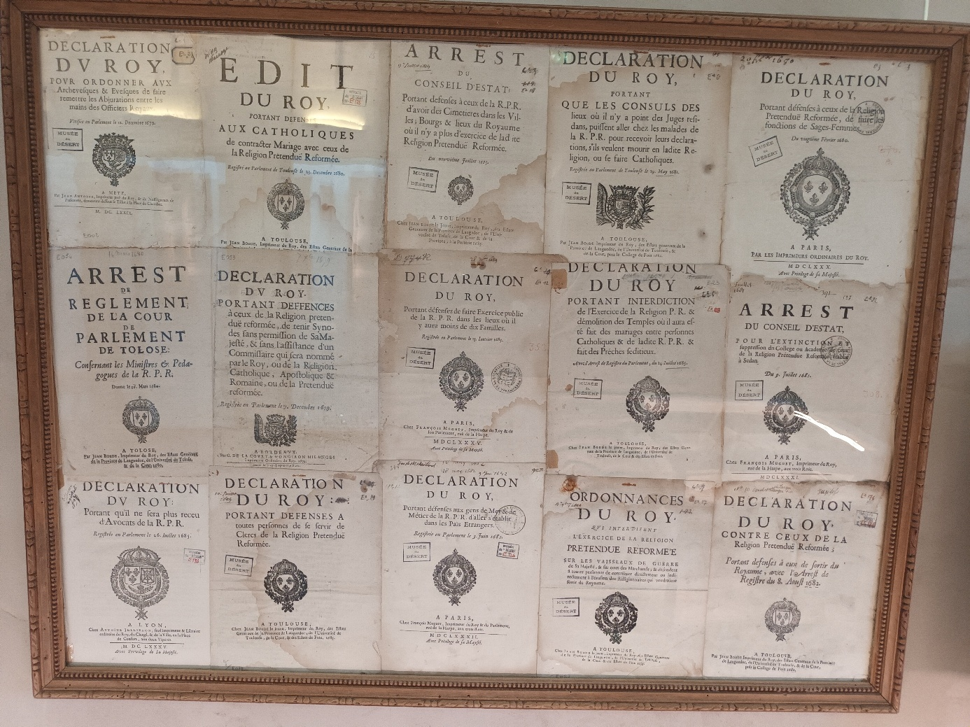
Verschillende declaraties, bekendmakingen van het Edict. Foto Musee Du Dessert, Mialet.

Dit alles had zeer grote gevolgen voor de protestanten. Al hun vrijheden waren zij kwijt. Het laatste artikel van het Edict van Fontainebleau leek leden van de Protestantse kerk vrijheid van geweten te verlenen (zo niet vrijheid van eredienst). In feite gebeurde dat nooit en werden veel protestanten gevangengezet omdat ze weigerden hun geloof te herroepen.
Nadat dit edict was uitgevaardigd en het Edict van Nantes was herroepen werden de vervolgingen op een nog actievere wijze voortgezet. Satan trachtte hen uit te roeien, Rome stelde hiertoe alles in het werk maar God beschermede een overblijfsel en al bogen velen (geveinsd/ uiterlijk) voor Rome, velen bleven in het geheim protestant.
Het land was bijna eensgezind achter de koning en velen waren vol lof voor hun koning die toch zulke goede wetten had uitgevaardigd.
Op actieve wijze werden zij vervolgd. Naar schatting hebben zo’n driekwart van de toenmalige protestanten afstand gedaan van hun geloof.
“Op hun sterfbed weigerden veel “nieuwe bekeerlingen” het katholieke sacrament van de laatste zalving en zeiden dat ze wilden sterven in de gereformeerde religie. Om dit te voorkomen, verklaarde Lodewijk XIV dat degenen die overleefden nadat ze weigerden de laatste zalving te ontvangen, veroordeeld zouden worden tot de galeien, in het geval van mannen, en tot gevangenisstraf voor vrouwen. Als ze stierven, werd het lijk door de straten gesleept. Maar al het jaar daarop vroeg de koning dat zijn vertegenwoordigers mild zouden zijn in het afdwingen van deze maatregel.
In een verklaring uit januari 1686 staat dat alle kinderen uit protestantse gezinnen, tussen de vijf en zestien jaar, onder de hoede van katholieke ouders moeten worden geplaatst of, als dat niet het geval is, onder de hoede van een door de rechter aangewezen katholiek.”
Zo werden er in de loop der jaren nog steeds concretere en verdergaande maatregelen tegen de Hugenoten ingevoerd.
In de voormalige Franse provincie Vivarais waren rond 1685 34 predikanten. 8 van hen zwoer het geloof af, 18 gingen in ballingschap en 2 van hen werden gedood. Rond die tijd waren er in Langedoc ca. 200.000 protestanten.
Rond 1700 waren de meeste protestanten omgekomen of in ballingschap.
Protestanten die zich niet uit vrije wil bekeerden, leidden een ‘dubbelleven’: ze hielden zich openlijk minimaal aan de katholieke rituelen, maar bleven trouw aan hun religie en lazen in het geheim in hun huizen de Bijbel en zongen psalmen. Kinderen werden vaak op school en in de Roomse kerk, Rooms opgevoed, maar ’s avonds probeerden de ouders hen de ware Christelijke religie in te scherpen.

“Omstreeks 1685 had Madame de Maintenon geschreven: ‘De kinderen zullen althans goed katholiek zijn, al mogen de vaders dan hypocrieten, schijn-bekeerlingen, zijn.’ Maar juist het omgekeerde is het geval. Meer dan eens lezen wij in de briefwisseling der koninklijke machthebbers in de jaren 1702 tot 1704 de opmerking, dat de kinderen naar het heet, nog meer hugenoots zijn dan de ouders. Reeds in 1698 schreef Fléchier, toen bisschop van Nîmes: ‘Het godsdienstonderwijs in de hugenootse huizen wist maar al te spoedig de werking van het katholieke schoolonderwijs uit; de vaders en moeders als natuurlijke godsdienstige opvoeders vernielen des avonds alles, wat de onderwijzers of godsdienstleraars der Roomse Kerk overdag in de kinderen gezaaid hebben.’”

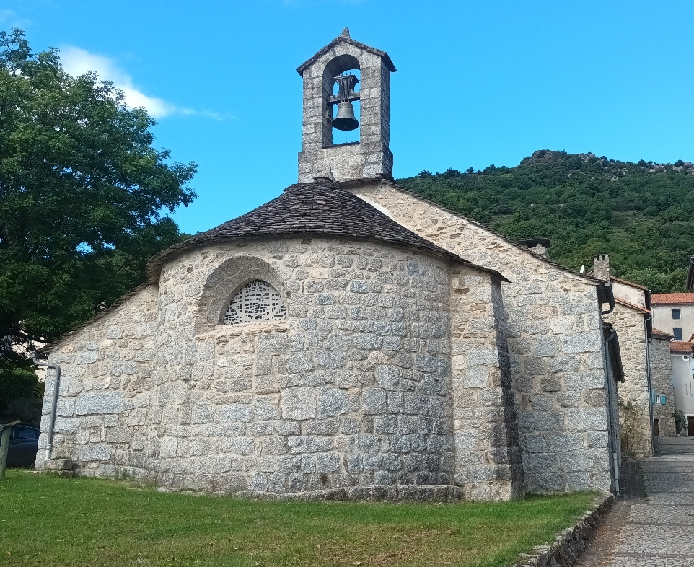
De kerk in Vialas, gebouwd in 1612. In 1685 werd de kerk in gebruik genomen door de Roomsen, 1804 werd de kerk weer aan de protestanten teruggege-ven.

- Geheime bijeenkomsten.
Zoals geschreven werden er in de loop van de jaren 80 op steeds meer plekken in het geheim bijeenkomsten gehouden. Omdat het steeds moeilijker werd gemaakt door de overheid, kwam men vaak samen in grotten, afgelegen valleien en diepe dalen.
In juli 1686 werd in een verklaring bepaald dat de doodstraf zou worden opgelegd aan degenen die ‘betrapt werden op het organiseren van bijeenkomsten’. Mannen die hen hielpen, konden levenslang krijgen op de galeien en vrouwen kregen een gevangenisstraf.
“Naleving van deze bepalingen werd steeds verscherpt, zodat bijvoorbeeld op 22 december 1685 te Grenoble 20 Hugenoten tot galeistraf veroordeeld werden. Korte tijd later zond de raad van Poitou 25 Protestanten die een godsdienstoefening gehouden hadden eveneens naar de galeien. Weer een paar jaar later werden in Orange 76 personen die een godsdienstoefening van Protestanten bijgewoond hadden, naar de galeien gestuurd en degene die deze veroordeling op zijn geweten had, de intendant van Languedoc, Lamoignon de Baville, schreef hierover nadat hij enkele gegevens vermeldde: ‘zij zijn niet te verontschuldigen’.”
Een andere straf was verbanning. Er zijn ook heel wat Hugenoten uit Frankrijk verbannen naar vreselijke strafkolonies. “Over die verbanning geeft de reeds vroeger aangehaalde predikant Jurieu in zijn herderlijke brieven het aangrijpend relaas van een officier uit de Cevennen. Deze treft in de Middellandse Zee een schip aan, uit Marseille op weg naar de Antillen, vol met kinderen, jonge meisjes, vrouwen, enige mannen en grijsaards. Van de 250 gedeporteerden zijn er reeds als het schip na 14 dagen vertraging vertrekt, 18 personen gestorven. Op de eerste vraag. waarover het bij dit transport gaat, zeggen hem de jonge meisjes: ‘Wij zijn hier, omdat wij het beest (der Openbaring van Johannes) niet aanbidden willen, noch de heiligenbeelden vereren. Dat is heel onze misdaad!’ Als hij vol ontroering in het ruim van het schip afdaalt, ziet hij daar 80 zieken liggen. Maar in plaats dat hij moet troosten, wordt hij getroost door hun woorden van geloof. die zij hem ten antwoord geven: ‘Wij leggen stil de hand op onze mond en zeggen maar, dat alles komt van Hem, de Koning aller koningen. Op Hem is onze hoop alleen.’”

  - De Galeien.
De galeistraffen waren een vreselijke straf. Gevangen die werden gegrepen werden naar de daarvoor bedoelde gevangenissen gebracht waar met name galeislaven waren opgesloten. De meeste galleislaven uit de regio Languedoc werden dan vandaaruit naar Marseille gebracht. Gevangen uit het noordelijk deel van het land vooral naar Duinkerken.
“Wanneer het maximum aantal gevangenen dat een gevangenis bevatten kon bereikt was, werden ze op transport gesteld naar de galeien. Eerst kregen ze echter een brandmerk op de rechterschouder met de letters GAL (afkorting van galère - galei). Daarna werden ze twee aan twee geketend aan een ketting van een meter lengte die ook weer aan een ijzeren band om hun hals vast zat. In het midden van die ketting zat een ring en nu werden alle gevangenen die in een lange rij, twee aan twee geketend stonden, aan elkaar vastgemaakt. Hiertoe werd er een lange zware ketting door alle ringen gehaald en ontsnappen was nu absoluut onmogelijk.” Koning Lodewijk XIV beschikt over veertig galeien, waarvan er vierendertig in Marseille zijn gevestigd; voor een gemiddeld schip zijn 260 roeiers nodig.
In Marseille was de haven ingericht voor de galeien en al in de 13e eeuw waren er galeien die hiervandaan uitvoeren. Later raakte het in verval, maar vanaf 1665 besloot de koning om de haven weer actief te gaan gebruiken. Rond 1690 was de haven zeer actief in gebruik, in het arsenaal werkten duizenden mensen, veelal slaven. Tussen 1685 en ca. 1760 werden duizenden mannelijke Hugenoten gevangen genomen en naar de galeien gebracht. Op enkele uitzonderingen na bleven ze slaaf tot ze stierven. Pardon werd bijna nooit gegeven. Velen stierven in barre omstandigheden op zee. In 1713 kreeg de Engelse koningin Anne het voor elkaar dat er 136 slaven vrij kregen en een jaar later nog eens 44.
Opmerkelijk is dat voor de Turkse galeislaven in Marseille zelfs een moskee was, terwijl voor de protestanten geen enkele ruimte werd gelaten in hun godsdienstuitingen.

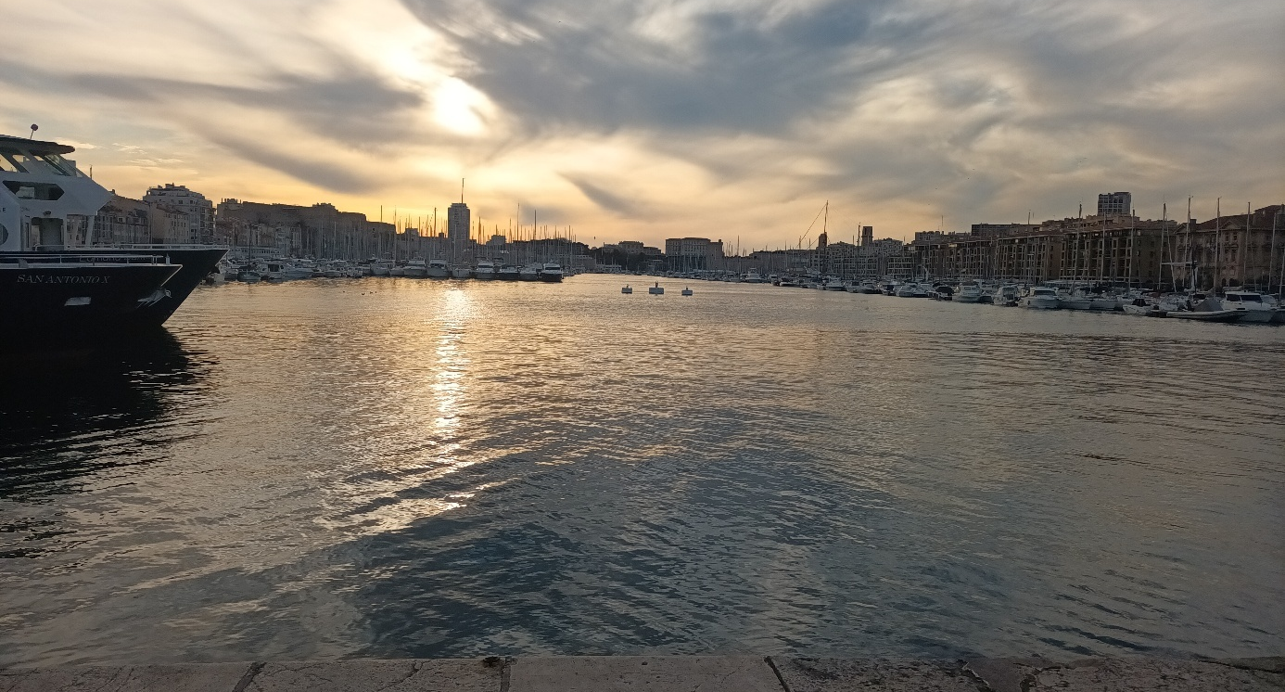
Waar nu de plezierboten liggen, lagen vroeger de galleiboten.

In 1686 schreef Louis de Marolles die naar de galeien was verbannen: “Het is mijn geluk en mijn glorie dat mijn Redder mij waardig heeft geacht, deze schande te lijden voor Zijn Naam… Hij doet mij nu Zijn bijzondere goedheid gewaar worden; te midden van de kwalen die het Hem behaagt mij te doen lijden, smaak ik het zoet van Zijn Waarheid.”
Een andere gevangene, François Pelet de Salgas (1645-1717) werd in juni 1703 veroordeeld tot de galeien vanwege het deelnemen aan een geheime protestantse bijeenkomst. Over zijn tijd aan boord van de galeien schrijft hij: “De weg tot het heil is vol doornen, maar zodra men hem inslaat met heilige beslistheid, doet de genade alle moeilijkheden overwinnen en hetgeen in het begin moeilijk leek, verkeert door volharding in vreugde… Ik leef te midden van schurken, maar mijn Redder is gestorven tussen twee moordenaars.”
Gevangenen, zowel oud als jong werden naar de galeien verbannen. Onder de veroordeelden zijn zowel kinderen van rond de 15 jaar, maar eveneens grijsaards zoals de wolkammer Jacques Puget uit de omgeving van Uzès die in 1734 veroordeeld werd “omdat hij onderdak verschaft had aan de predikant Barthélemy Claris” en die pas in 1767 op 92-jarige leeftijd weer werd vrijgelaten. Verschillende ouderen behoorden tot de adel zoals de baron van Saigas die 59 jaar was toen hij aan de galeibank gekluisterd werd. David de Caumont, baron van Montbeton, was zelfs 70 toen hij datzelfde lot onderging.
Bij Marseille waren ook gevangenissen, zoals de Tour St-Jean en de St. Nicolaas. Voor de haven in de zee lag het fort, het Château d’Yf/ If wat ook als gevangenis werd gebruikt. In Marseille was ook een plek waar gewonde en erg zieke galeislaven verzorgd werden.
Het leven op de galeien was vreselijk. “De roeiers zitten dag en nacht vastgebonden aan hun bank op het enige onbeschutte dek van de kombuis, aan weerszijden van een loopplank, met een lange riem van 12 meter lang; ze roeien in principe in twee teams, met een snelheid van twintig tot vijfentwintig slagen per minuut; soms kon er gezeild worden.
De diensttijd op zee bedraagt ​​ongeveer twee of drie maanden; de rest van de tijd blijven de galeien in Marseille; een groot deel van de gevangenen wordt ingehuurd door havenarbeiders. Ontsnappingen kwamen zelden voor, want er werd een grote beloning beloofd voor het vangen van een voortvluchtige. De anderen, die aan boord bleven, moesten kousen maken.”
Chambon noemt het voorbeeld van een scheepskapelaan Jean Bion die tot bekering komt. ”Omgekeerd brengt echter het voorbeeldig leven der hugenootse strafgevangenen wel eens een wonder teweeg, zoals het voorbeeld van de scheepskapelaan Jean Bion toont, die, ten diepste getroffen door het geduld en de zielegrootheid der galeislaven, zich bekeert en het Evangelie belijdt en nu zelf als slaaf aan de roeibank vastgeketend wordt.”

Onder Lodewijk XV (1710-1774) werden nog steeds 132 protestanten naar de galeien gestuurd, en na 1748 nog eens zo’n vijftig. De laatste twee protestantse veroordeelden, die vergeten waren, werden pas in 1775 vrijgelaten.
Tussen 1746 en 1752 zijn er 1600 Hugenoten tot de galeien veroordeeld. Rond die tijd werden er ook zo’n 600 hugenoten elk jaar gevangen gezet.

  - Bijeenkomsten in de Désert.
De ware protestanten trokken zich echter van de bedreigingen niet veel van aan. Zij hadden honger naar het woord; gingen toch naar de bijeenkomsten.
Op plekken waar weinig protestanten woonden, kwam men vaak bijeen in huizen. In Holland en Zwitserland werden boeken en brochures gedrukt voor de vervolgde kerk. Ook werd er een liturgie opgesteld voor ‘christenen zonder predikant’. Het aantal predikanten was enorm afgenomen en velen kwamen bijeen zonder dat een predikant beschikbaar was.
In gebieden waar protestanten talrijk waren, bijvoorbeeld in de Cevennen, kwam er meer en meer openbaar verzet, (daarover in het andere hoofdstuk).
Zij kozen ervoor om in afgelegen gebieden bijeenkomsten te houden, meestal ’s nachts. Deze werden vaak geleid door leken. Tijdens zo’n bijeenkomst zette men wachten uit en zodra er onraad was gaf men een teken en ging men zo snel mogelijk uit elkaar.

Al spoedig werden deze geheime samenkomsten die plaatsvonden in berg en dal, in bos en grot, in de désert, woestijn genoemd. Het woord ziet op de doortocht van de kinderen Israëls door de woestijn van Egypte naar Kanaän. Tijdens de doortocht maakten zij veel mee en moesten vluchtten voor Farao. De vergaderingen werden zo genoemd in de periode van 1685 tot 1787 toen er weer (meer) vrijheid van godsdienst kwam.
In het begin waren er nog wel veel predikanten, maar in de loop van de jaren 90 nam dat aantal drastisch af. De nood werd steeds groter en daarom werden er ook lekenpredikers aangesteld en mochten onderwijzers en mensen met kennis van de Bijbel ook een stichtelijk woord spreken.

  - Claude Brousson.
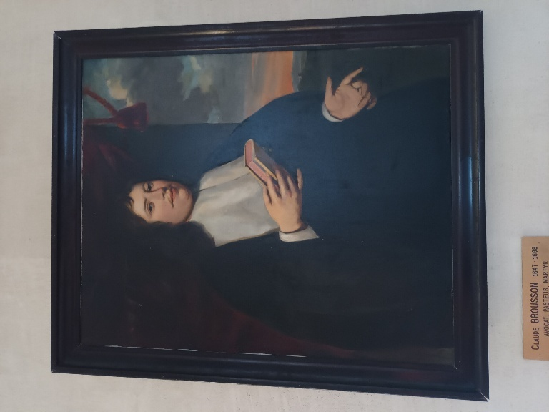
Een van de predikanten die nog langere tijd actief was, was Claude Brousson (1647-1698). De in Nîmes geborene was eerst advocaat en werd later predikant. In 1683 trok hij naar Zwitserland en woonde in Genève en Lausanne. Hij begint daar ook een poging te doen om gevluchte predikanten erop aan te dringen terug te keren naar Frankrijk. In 1689 koos hij ervoor zelf naar Frankrijk terug te keren en – ondanks het verbod – ‘prediker’ te worden in de Cevennen en Bas-Languedoc. Hier was hij ijverig: hij predikte, hij verspreidde zijn geschriften, voornamelijk preken, hij organiseerde nachtelijke bijeenkomsten. Ook probeerde hij de vervolgde kerk enige orde en leiding te geven.
In het diepste geheim leidde hij vergaderingen in bijv. de Cevennen, Montpellier, Bergerac en Toulouse.

Gejaagd, vervolgd, verdreven zo leidde de prediker zijn bestaan. “Op 31 december 1692 richtte Brousson zich opnieuw tot koning Lodewijk XIV: ‘God heeft ons bevolen samen te komen in de Naam van Zijn Zoon, en toch verbiedt uwe majesteit ons dat te doen. God wil het en uwe majesteit wil het niet. Wie moeten we gehoorzamen? Moge uwe majesteit, als het wil, het zelf beoordelen.’”
Nicolas de Lamoignon, de Basville (1648–1724) was een bestuurder die zich sterk inzette tegen de Hugenoten. Het was voor hem niet zo belangrijk of de godsdienst waar of vals is, aangenomen of verworpen wordt door het geweten van de nieuwbekeerden, het was de godsdienst van het koninkrijk en men moest zich daaraan onderwerpen. Een krijgsbevelhebber van die tijd zei: “Zij mogen zich in de verdoemenis storten als zij maar gehoorzamen.” Basville had bijv. een hoge prijs gezet op het hoofd van de predikant Brousson. Het gevolg hiervan was dat de predikant in 1693 weer naar Lausanne vluchtte en daarna naar de Nederlanden. Maar de nood voelde hij van de vervolgde kerk. En ondanks het gevaar en de risico's, vertrok hij naar Noord-Frankrijk, naar Sedan en vervolgens naar Normandië, waar hij talloze geheime vergaderingen leidde. Nadat hij in Bourgondië was herkend en achtervolgd, vluchtte hij opnieuw naar Zwitserland.

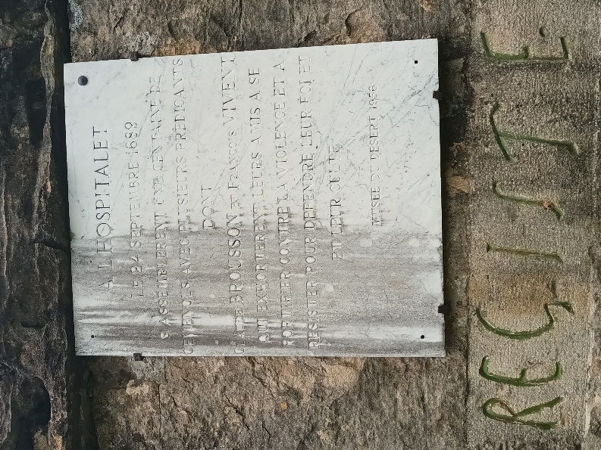
Aan de voet van de rotsen van La Can de l'Hospitalet is een plaquette aangebracht ter herdenking van de eerste vergadering van 1689 en een reproductie van het woord RESISTER.
Op de steen staat:
In L’ Hospitalet
Kwamen op 24 september 1689 kwam een honderdtal mensen uit de Cevennen bijeen met meerdere predikanten, onder wie
Claude Brousson en François Vivent
die er bij hun vrienden op aandrongen zich sterk te maken tegen het geweld en zich te verzetten, om zo hun geloof en eredienst te verdedigen.

Aan deze Basville schrijft Brousson op 10 juli 1693 een brief. Vanwege de inhoud neem ik hem geheel over.
“Weledele heer,
Ik heb uw bevel van de 26ste juni 1693 gelezen, dat u in het land van Languedoc hebt laten aanslaan, en waarin u zegt, dat u ingelicht zijt, dat ik voortdurend een geest van opstandigheid onder de mensen verbreid, en dat ik hen, zoveel zulks mij mogelijk is, aanzet om de bevelen des konings te overtreden. Ik verdiende daarom als verstoorder van de openbare rust bestraft te worden, en u belooft de som van 5000 francs uit te betalen aan een ieder, die mijn verblijfplaats u bekend maakt en uwe hoogheid in de gelegenheid stelt, mij te doen arresteren. Maar vergun mij, weledele heer, aan uwe hoogheid te verklaren, en dat vol diepe eerbied, maar in de noodzakelijkheid om mij op gepaste wijze te verdedigen, dat ik u niet als mijn rechter erkennen kan. En wel, omdat na buiten werking stelling van edicten en bevredigings-verdragen, die eeuwig en onherroepelijk waren wij de bescherming van onze wettige rechters missen, en niet als vrije mensen. maar als slaven behandeld worden; gelijk men ook over onze have en goed beschikt, over onze kinderen en over ons leven, alsof wij niets anders dan slaven waren, ofschoon wij toch niet hoofdelijke omslag en andere belastingen betalen, om zo behandeld te worden. En daarom kunnen wij al de ellende, die men ons aandoet, niet anders zien dan als gewelddaad en onderdrukking. Ik kan u ook niet als mijn rechter erkennen, vanwege het onheil, dat een groot aantal onzer broederen onder uw bestuur overkomen is in Poitou, in Vivarais, in de Cevennen en in Opper- en Neder-Languedoc, omdat zij bijeengekomen waren in de Naam des Heere Jezus, om God in geest en waarheid te aanbidden, Zijn heiligen Naam aan te roepen en Zijn heerlijkheid met lofgezang te prijzen. Hoe toont deze ramp aan heel de wereld, dat u ten zeerste vooringenomen zijt tegen een arm volk, dat niemand enig leed doet, en dat niets anders begeert dan de vrijheid om God naar Zijn geboden te dienen. O, dat het God had mogen behagen, dat de koning de oprechte raadslagen in overweging genomen had, die ik mij voor tien jaar en langer veroorloofde hem toe te zenden. De koning bevond zich toen nog niet in de positie van vandaag... Want thans is het zover gekomen, weledele heer, dat God de staat met vreselijke rampen bezoekt, en men moet wel stekeblind zijn, om dat niet te zien. Maar dat alles is nog niets in vergelijking met de gevolgen, die men redelijkerwijs te duchten heeft. De staat drijft zijn wil uitwendig nog door, omdat hij alle krachten inzet: maar terwijl hij ze inzet, verbruikt hij ze ook. Het koninkrijk bevindt zich in een toestand van dwingelandij, doch tirannie is nimmer duurzaam.
Men kan volstrekt niet zeggen, edele heer, dat wij geen ware gelovigen zijn. Wij dienen geen schepselen, maar de Eeuwige, de levende en ware God, de Schepper van hemel en aarde. Wij stellen ons ganse vertrouwen op de barmhartigheid van God de Vader, op de genade van Jezus Christus Zijn Zoon, en op de heilzame hulp van de Heilige Geest. Deze grote God is het, Die ik zonder ophouden in heilige vreze gedenk, wiens Woord ik altijd van kindsbeen af in mijn hart bewaar; die mij verwaardigd heeft, deel te hebben aan Zijn wonderbaar licht...
Daarom smeek ik uwe hoogheid, om eindelijk af te laten van de vervolging van een onschuldige en getrouwe dienaar Gods, die het niet laten kan, de plichten van zijn ambt te vervullen. In het andere geval verklaar ik, dat ik mij tegen uw bevel tot inhechtenisneming beroep op het tribunaal Gods, Die de Koning der koningen is, de hoogste Rechter der wereld. De Heere, Wien ik dien en voor Wie ik zo lang en zoveel al geleden heb, die mij tot op de huidige dag middenin de gloed dezer verschrikkelijke vervolging bewaard heeft, zal, wanneer het Hem behaagt, mij ook in de toekomst niet verlaten en het voor mij opnemen.

Claude Brousson, dienstknecht van Jezus Christus.”

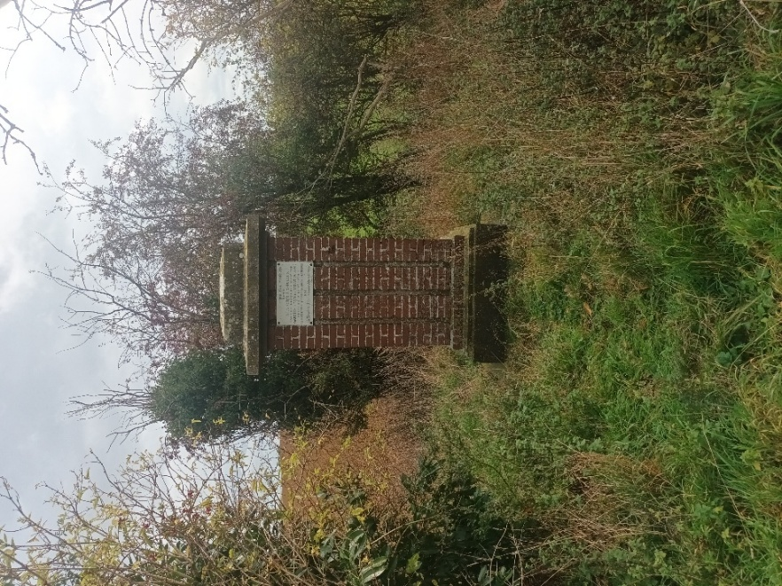
La Boîte à Cailloux is een plaats gelegen in het grondgebied van de gemeente Hesbécourt waar vroeger vervolgde protestanten bijeenkwamen. Hier was vroeger vermoedelijk een oude steengroeve.
Het was op de plaats genaamd 'La Boîte à Cailloux' dat vanaf 1691 dominee Jean Gardien Givry (geboren in Vervins in 1647 en overleden in de gevangenis op het eiland Sainte-Marguerite op een onbekende datum in de 18e eeuw), kwam preken en de eredienst houden voor de inwoners van de omliggende dorpen die zich tot het protestantisme hadden bekeerd. Deze woestijnbijeenkomsten werden in het geheim gehouden als het donker was, bij het licht van fakkels en kaarsen. De erediensten werden daar gehouden tot de Franse Revolutie, toen de vrijheid van eredienst uiteindelijk bij wet werd gegarandeerd.
In 1695 kwam Claude Brousson naar dit deel van Vermandois.
De gedenksteen is geplaatst ter nagedachtenis aan de gelovigen die naar de preken van Gardien Givry kwamen luisteren.
Dit is het enige herdenkingsmonument dat getuigt van de ‘woestijnvergaderingen’ in dit deel van Picardië.

Maar de overheid dacht hier heel anders over. De minister Châteauneuf schrijft over hem aan Bégon, de intendant van Rochefort, op 16 juni 1696: “Genoemde Brousson, die een uiterst gevaarlijk mens is, trekt door de provincies van het koninkrijk, om steeds hetzelfde te doen, zonder dat men weet, welke weg hij ingeslagen is, of waar hij voorbij gekomen is. Vandaar dat zijne majesteit mij opgedragen heeft, aan u zijn signalement te doen toekomen, gelijk ik dat van Bâsville ontvangen heb, opdat men deze mens herkent, wanneer hij zich in uw gebied ophoudt of er doortrekt, hem vervolgens arresteert en in verzekerde bewaring stelt. Hij is van meer dan middelmatige statuur, heeft een hoog voorhoofd, kastanjebruin haar, ovaal gezicht, kleine ogen, grote neus, brede mond, tamelijk trotse tred, en houdt het hoofd omhoog, wanneer hij gaat; hij houdt daarbij zijn lichaam wat naar voren. Hij is 45 jaar oud, draagt de hoed diep in het gezicht en ziet er zeer bescheiden uit. Zijn gezicht is buitengewoon mager; dikwijls draagt hij een pruik.”

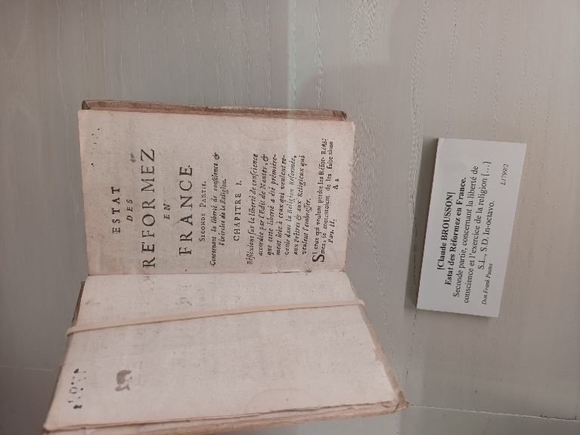
In 1697 bracht hij een jaar door in Nederland, hier laat hij zich krachtens kerkelijk noodrecht (of door de predikant Vivent?) ordenen en leidt zelf predikers op. De dag na de Vrede van Rijswijk (1697), vertrok hij opnieuw naar Frankrijk. Hij trekt door de Dauphiné, Vivarais en gaat vervolgens naar Béarn. Hier wordt hij gearresteerd. Hij wordt overgebracht naar Montpellier, waar de Basville heeft geëist dat hij wordt berecht. “De vierde november beklom hij het schavot en, zijn stemt werd verdoofd door de trommelslag van achttien tamboers. Weinige dagen daarna zei de beul: ‘Ik heb meer dan twee honderd veroordeelden ter dood gebracht, maar geen heeft mij doen beven zoals Brousson. Toen men hem op de pijnbank bracht waren de commissarissen, de rechters veel bleker en beefden veel meer, dan hij die de ogen ten hemel heffende, tot God bad. Ik zou gevlucht hebben indien het mogelijk was om zulk een braaf man niet te moeten doden. Indien ik durfde spreken, ik zou veel over hem kunnen zeggen, maar het is zeker dat hij als een heilige gestorven is.’”
Van Bousson zijn verschillende werken verschenen, vaak gedrukt in ons land.

Over de hervorming van Frankrijk, boekje van Claude Brousson.

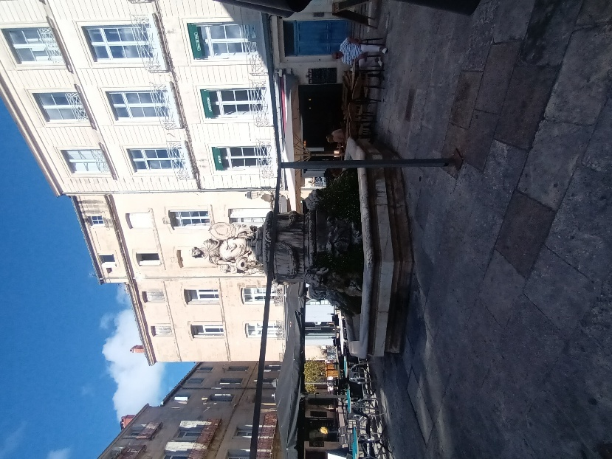
De Place Chabaneau in Montpellier. Tot 1682 stond hier een protestantse tempel. In 1698 werd Brousson terechtgesteld op de ruïnes van deze kerk.

  - Fulcran Rey.
Andere predikanten, waaronder Fulcran Rey werden gedood, Rey werd opgehangen in 1686, hij was toen 24 jaar oud. Ook Jean-Pierre Perrin uit de Ardèche, werd opgepakt in februari 1689 opgehangen.
Over Fulcran Rey is in het Nederlands in 1686 een “waerachtigh verhael” verschenen. Hij was een van de eerste predikanten die omgebracht werd nadat het Edict van Nantes herroepen was. Hij werd rond 1662 geboren en kreeg een Godvruchtige opvoeding. Al voor zijn geboorte droomde zijn moeder over een arend waaruit zij opmerkte dat haar zoon een prediker van het Evangelie zou worden, maar ook dat haar zoon dat met zijn dood zou moeten verzegelen.
Al op jonge leeftijd werd hij geroepen tot het predikambt. Zijn voornemen was om Frankrijk niet te verlaten, hoewel al veel predikanten het land al verlaten hadden. Zijn overtuiging was om aan de vervolgde mensen het Woord te blijven verkondigen, hen te onderwijzen, vertroosten en met raad en daad bij te staan.
De (ware) protestanten voegden zich bij hem, “om zijn onderrichtingen en vermaningen te kunnen genieten en om hem overal te vergezelschappen, alwaar hij ging om dezelve te verklaren, zij volgden hem in vele landhuizen, en in de bossen, of tussen de onvruchtbaarheid van de bomen en steenrotsen. God gaf dat hij vond enige oogst aldaar te kunnen doen. Daar hield men vele vergaderingen, daar deed hij vele voorstellingen en vele gebeden, zijnde daar altijd in actie, bij nacht en bij dag om de broeders te versterken.”
Dit werk was echter niet zonder gevaar. Menigmaal was hij in gevaar en ontkwam hij zijn vervolgers maar net. Hij bleef preken en schreef brieven, o.a. ook aan hen die in ‘gevang’nis kwijnen’.
Niet lang voordat hij gegrepen werd, preekt hij in de Cevennen. “alwaar hij met ongeduld verwacht was. Hij was daar zo ras niet aangekomen, of hij hervatte zijn oefeningen, hij verkondigde aldaar de verborgenheden des Hemels, vertroostte de verslagene en versterkte alle gelovigen in het algemeen, dewelke vergaderingen hielden alwaar hij zich bevond, haar zeggende dat de waarheid die zij geloofden, de enigste was die men moest geloven en dat zij de zuiverheid van dien moesten bewaren, zonder ooit te lijden dat de mens zijn vonden en leugenen daaronder kwam te vermengen. Dat het een punt was dat men alzo moest bewaren, gelijk men hetzelve had ontvangen, om het aan God zodanig weder te geven, gelijk Hij haar dat toevertrouwd had, dat het die onwaardeerlijke parel was waardoor men alle dingen moest laten varen, dat het een schat was die men boven alle dingen van de wereld moest stellen….”
De verklikkers zaten echter niet stil, de duivel kon zo’n prediking niet verdragen en deed er alles aan om hem gevangen te nemen. Een verrader leverde hem uiteindelijk in de handen van de Roomse justitie. “Zij vingen hem des nachts, wezende een nacht tussen de zaterdag en zondag, in een huis buiten de stad. Daar hij in een diepe meditatie was, zij hadden hem zo ras niet gevangen (in Anduze) of zij brachten hem met geweld naar het stadhuis… vatten hem bij zijn haar, hem op die manier in het gevangenhuis trekkende.” Waarop Rey antwoorde: “Laat het u heugen dat God u naar uw werken zal straffen”. Dit had spoedig haar vervulling, want die “wreden trawant” had hem zo ras niet gebonden en in de kerker gesloten, of hij raakte in gevecht met een ander en met de “eerste houw die hij die wrede rakker toebracht, zo hief hij daarmee de hand van die ongelukkige af, die hem gediend had om daarmee die onnozele [ds. Rey] te binden en te verscheuren, en de tweede slag die hij ontving, sneed hem de strot af waarmee hij tegen God lasterde, van die twee slagen stierf hij aanstonds en smoorde in zijn bloed.”
Gevangen gezet, werd Rey niet met rust gelaten, de rechters probeerden hem te overtuigen dat hun godsdienst de ware was en dat hij dwaalde. Hij werd niet ontmoedigd, maar sterkte zich, net als David in de Heere zijn God.
De verhoren bleven niet uit en als hem gevraagd werd voor wat voor personen hij gepreekt had, zo antwoorde hij: “dat hij er niet op gestudeerd had om ze te kennen, maar om dezelve hun plicht te leren.” Een andere vraag was, wat het doel was om voor hen te preken. Daarop antwoorde hij: “om dezelve te vertroosten, om haar te versterken in de vreze Gods en om haar van haar zonden te bekeren.”
Na deze rechtszitting werd hij naar Ales gebracht en als hij de stad Anduze uitgevoerd werd, “volgden hem vele vrouwen al zuchtende, en een vloed van tranen uitstortende, hetwelk hij gezien hebbende, keerde zich tot haar om, en zeide tegen haar: waarom weent gij, en waarom bedroeft gij uw harten alzo, en weent niet over mij, maar weent over uzelven en over uw zonden, om genade bij God te vinden en om barmhartigheid te verkrijgen, hetgeen u geheel noodzakelijk is en waarover gij altijd moet zuchten.”

In Ales werd hij door verschillende monniken bezocht die hem probeerden dat hij van godsdienst zou veranderen, maar wat zij ook probeerden, hen gelukte niets. Wat hij zei van zijn godsdienst, zijn plicht om te preken enz. “raakte haar zodanig, dat zij uit de gevangenis gaande, haar niet konden onthouden van veel tranen te storten, en te betuigen dat zij nooit zo wel hadden horen spreken, dat die jongeman rekenschap van zijn geloof gaf op een verwonderlijke manier.” Het gevolg hiervan was, dat toegang voor hen tot de predikant verboden werd.
Toen een rechter probeerde hem van godsdienst te doen veranderen, zei hij: “Waarom maant gij mij aan om van godsdienst te veranderen, mij die ten enenmale verzekerd ben van de zuiverheid van de mijne, ik wil liever duizendmaal sterven als deze te verlaten, spreekt mij daar niet meer van bid ik u.”
Na Ales werd hij naar Nîmes gebracht en ook hier werd hij verhoord. Maar de monniken vonden hem “altijd volstandig, en zo besloten om alles voor de ere Gods en Deszelfs waarheid die hij gepreekt had, en die hij ook beschermde te lijden, dat zij verbaasd stonden van de standvastigheid van zijn hart, van de gerustheid van zijn gemoed en de helderheid van zijn aangezicht, waarmee hij haar toesprak.”
Op een andere keer zij hij tegen iemand die hem probeerde van gedachten te doen veranderen: “Mijn heer, ik bemin de wereld niet, noch de dingen die in de wereld zijn, ik acht al die voordelen daar gij van spreekt, niet anders dan drek, ik trap dat alles met de voet…. Mijn leven is mij niet dierbaar, omdat ik Christus gewinnen zou, hoedanig de dood ook zij die ik om Hem lijd, dezelve zal mij heerlijk zijn, ik zal alzo gelukkig zijn, zo ik om Zijnentwil en om de zaak daar Hij om gestorven is, kome te sterven.”
Toen hij zijn vonnis hoorde, dat inhield dat hij opgehangen zou worden, toen reageerde hij zonder van kleur in zijn gezicht te veranderen, te ontroeren of bleek te worden, als volgt: men behandeld mij veel zachter dan men mijn Zaligmaker heeft gedaan, verlenende mij zo een zachte dood, ik had mij bereid om geradbraakt of verbrand te worden, en hij riep voorts daarop uit: Ik dank u Heere des hemels en der aarde, voor zoveel goeds dat Gij mij doet, ik dank u dat Gij mij waardig gekend hebt om voor Uw Evangelie te lijden, en om voor U te sterven. Ik dank U dat Gij mij roept om voor U te lijden, zulken zachte dood, nadat ik mijn hart bereid had om de liefde van u, de aller wreedste dood te lijden.”
Voordat hij werd opgehangen, werd hem nog een maaltijd aangeboden. Hierop antwoorde hij: “Anderen eten om te leven, maar ik eet om te sterven, dit is de laatste maaltijd die ik op aarde zal houden, daar wordt deze avond een banket in de hemel bereid, daar ik toe genodigd ben, en waartoe ik door de engelen geleid zal worden, die geesten zullen mij haast opnemen om mij nevens haar deelachtig te maken aan de wellustigheden van het paradijs.”
Op weg naar het plein waar hij gehangen zou worden, vergezelden hem twee monniken. Hij zei tegen hen: “Ik heb u niet van node, ik heb een Vertrooster Die mij meer getrouw is, en Die binnen in mij is om mij te vertroosten… Ik heb een compagnie van engelen die rondom mij zijn en die mij verzekerd hebben dat ze bij mij zullen zijn tot mijn laatste adem toe.”
Rustig en kalm liep hij naar het schavot, sommige broeders die hij zag groette hij vriendelijk Toen hij de galg zag riep hij uit: Courage, courage (moed, moed) dit is de plaats die ik mij van voorlange tijd voorgesteld heb, en waartoe mij God Zelf bereid heeft, hoe aangenaam verschijnt mij die plaats. Ik zie daar de hemelen geopend om mij te ontvangen en de heilige engelen die mij gezelschap houden, bereid om mij daar te brengen.”
“Het vuur dat hem moedigde en ontstak, deed hem als brandende tot de ladder naderen, zo ras als hij bij dezelve was, riep hij uit: ‘O wat is deze ladder mij gunstig! Omdat datzelve mij tot een trap moet verstrekken om mijn loop te volvoeren en om tot de hemel op te klimmen. Hij deed zijn gebed voor de voet van de ladder, hij klom voorts de sporten daarvan zo vrolijk en zo vurig op, dat het gevoeglijk bleek dat het hem te lang gewacht was om zijn uiteinde te verkrijgen.”
Boven gekomen zijnde, werd door de trommel het onmogelijk gemaakt dat hij verstaanbaar tot de mensen kon spreken. Maar ondanks dat was er geen oor die niet geraakt en geen hart dat niet vermurwt werd. Maar zijn houding sprak misschien nog wel meer als dat woorden konden doen. Hij hief zijn ogen naar de hemel en werd door de beul van de ladder gestoten. Zo eindigde het leven van deze martelaar en mocht hij aanzitten aan de bruiloft des Lams.

  - Verdere vervolging.
Echter, waren ook velen die vluchtten. Felice schrijft: “De vreemde naties, getroffen door een zo groot en zo waardig ongeluk, wedijverden in belangstelling jegens de uitgewekenen. Engeland, Zwitserland, Holland, Pruisen, Denemarken en Zweden voorzagen edelmoedig in hun eerste behoeften, en nooit is het duidelijker gebleken dan toen, zoals een tijdgenoot heeft opgemerkt, dat de Christelijke liefde een onuitputtelijke bron bezit. Hoe meer men gaf des te meer scheen men te kunnen geven. Bijzondere personen wedijverden met de regeringen in het uitdelen van onderstand. Men kwam de vluchtelingen voor, verschafte hun arbeid, huizen en zelfs kerken, en zij betaalden deze milde gastvrijheid met het voorbeeld van hun geloof, een vroom leven en een nijvere bedrijvigheid, die hun aangenomen vaderland verrijkten.”

Naar schatting zijn er zo’n 500.000 protestanten naar het buitenland gevlucht.

Op 26 april 1686 werd een bijeenkomst in Saint-Germain-de-Calberte overrompeld door koninklijke troepen. In Lasalle, Gard, werden al in 1686 geheime bijeenkomsten gehouden, met name in de grotten van Pagès. Ook op allerlei andere plaatsen werden bijeenkomsten gehouden en soms ging het goed, maar ook vaak waren er verklikkers actief. Een van de maatregelen die ingevoerd werd was het kunnen tonen van een soort penning. Een zegel dat men verkreeg als men aan het Avondmaal wilde deelnemen. Bij het vertonen van dit teken mocht men de bijeenkomst bijwonen.

Overblijfselen van de Grotte des Pages, ofwel de grotten bij Lasalle.

Ondanks meedogenloze onderdrukking door Intendant Basville, vermenigvuldigden de geheime bijeenkomsten zich. Cevennes en Beneden-Languedoc en Vivarais hadden het grootste aantal predikanten: ongeveer zestig tussen 1685 en 1700. In deze gebieden waren ook plekken die voor soldaten bijna ontoegankelijk waren, men kon goed in het geheim samen komen.
In de Haute Languedoc, het Tarn-gebergte en de heuvels van Lacaune werden na 1685 talrijke bijeenkomsten gehouden. Een van de bijeenkomsten die verkeerd afliep was die in Saint-Jean-Del-Frech in 1689, die leidde tot de moord op 50 mensen. Onder hen was de predikant, Corbière de le Sicarié, vermoord in Pierre-Plantée.
Een gevangenis die in die dagen veel werd gebruikt, waren de stadstorens, zo werden in Crest en in Aigues Mortes veel protestanten gevangen gezet.

De gevangenis toren in Crest.

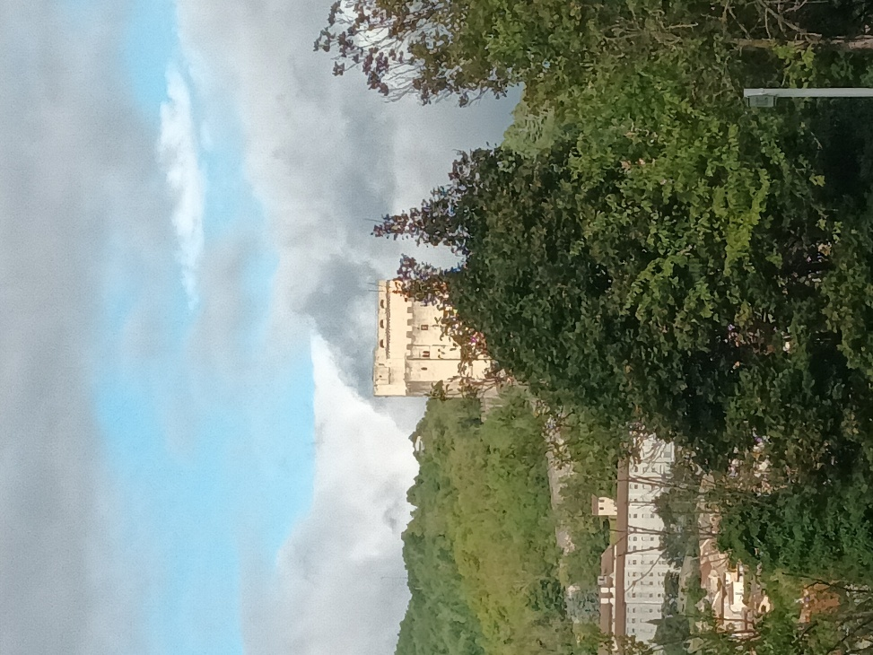
“De gevangenissen liepen over; de galeien waren vol, en daar men niet wist wat aan te vangen, met zoveel galeislaven, werd een groot getal van hen naar Amerika overgebracht, waar zij bijna allen ellendig omkwamen. Onder degenen die op de galeibanken van de staat bleven, of die ter dood werden veroordeeld, hebben sommigen treffende voorbeelden gegeven van getrouwheid en volharding. Jurieu heeft die verzameld in zijn herderlijke brieven, die om de veertien dagen uitkwamen onmiddellijk na de herroeping. Wij kunnen slechts twee of drie feiten daaruit ontlenen en delen die met enige bekorting mede.
Een oud kapitein van de koopvaardij, Elie Neau, was naar het bagno van Marseille gezonden, omdat hij gepoogd had zijn vaderland te verlaten. Daar werd hij zendeling en prediker. Hij vermaande en troostte zijn broeders en strekte hen ten voorbeeld. ‘Ik ben volstrekt niet boos’, zo schreef hij aan zijn leraar die naar Holland geweken was, ‘jegens hen die mij in ketenen hebben geklonken. Integendeel, die mij dachten kwaad te doen hebben mij een groot geluk verschaft; want nu eerst begrijp ik, dat de ware vrijheid daarin bestaat, dat men verlost is van zonden.’ De Katholieke aalmoezenier, ziende dat hij de deelgenoten in zijn ongeluk versterkte, behandelde hem als een pestzieke en vergiftiger en verklaarde zelfs, dat hij de mis niet meer lezen zou zolang deze man op de galei bleef. Elie Neau werd daarom in een duistere gevangenis van de citadel opgesloten in 1694. Daar bleef hij vele jaren, beroofd van licht en lucht en dikwijls ook van voedsel, met een zak gedekt, met de muts van een galeislaaf op het hoofd, zonder enige boeken, zelfs geen katholieke te kunnen ontvangen; en desniettegenstaande schreef hij aan zijn leraar: ‘Indien ik u eens zei, dat bij gebrek aan het zonlicht van de natuur, de zon van de genade haar Goddelijke stralen in onze harten doet schijnen (hij had twee metgezellen in zijn kerker! . . .) het is waar, er zijn soms moeilijke ogenblikken, die vreselijk zijn voor het vlees; maar God is ons altijd nabij, om ons te doen zwijgen en om door Zijn oneindige goedheid het bittere te verzachten.’ Elie Neau werd met andere slachtoffers van het Protestants geloof in vrijheid gesteld door tussenkomst van de koning van Engeland.”

- De Profetische Beweging.
Een stroming die veel te maken heeft met de Camisarden is de Profetische Beweging. Deze stroming ontstond in 1688.
Bij Crest woonde een jonge herderin, Isabeau Vincent (ca. 1673-?), dochter van een protestant en geen moeder meer had, bij haar oom. Toen ze rond de 16 jaar oud was, begon ze in februari 1688 in haar slaap te spreken en te profeteren. Eerst deed ze dat in het Patois, later in het Frans. Ze riep de mensen op tot bekering, boetedoening en gehoorzaamheid aan Gods woord. De mensen moesten de Roomse leer verwerpen en standvastig blijven ondanks de vervolging.
“Het fijt dat ze ineens het Frans machtig bleek te zijn, de plechtigheid van haar optreden en de omstandigheid dat hier een jonge vrouw was gaan profeteren – dit alles maakte grote indruk op haar omgeving en trok de aandacht in wijdere kring en, dankzij de brieven van Jurieu, zelfs in heel Europa.”
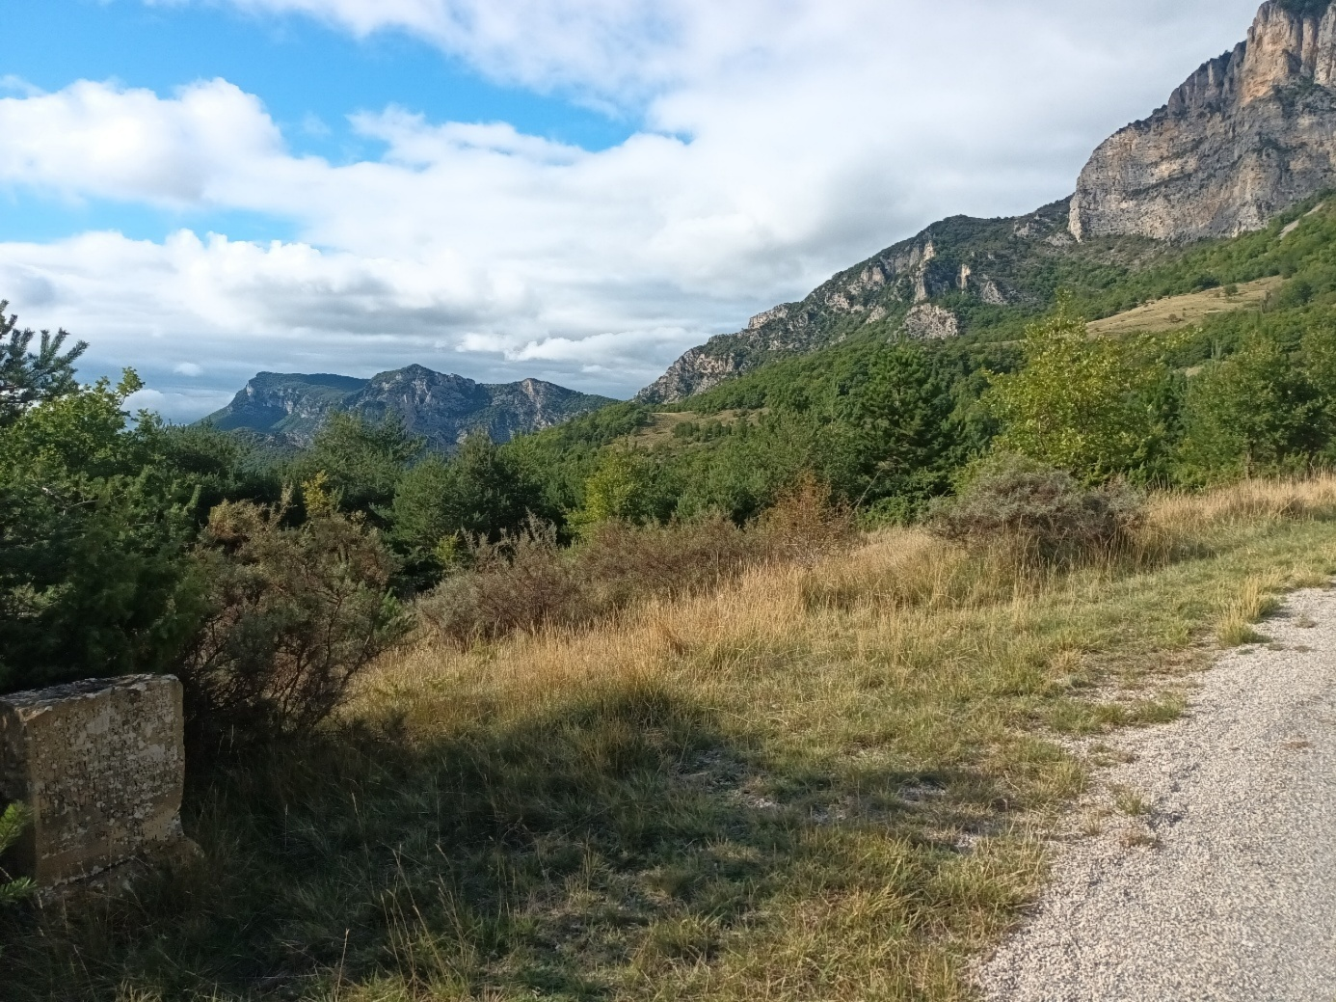
“Bekeert u… Laten we standvastig blijven en moge uw geloof altijd gefundeerd zijn op Jezus Christus (…) wie volhardt tot de einde zal eeuwig leven ontvangen, al moet hij lijden voor Zijn Woord (…). Zoek Zijn Woord en je zult het vinden door bekering, gehoorzaam de geboden van God en niet die van mensen (…). De goddelozen zullen omkomen met hun goddeloosheid en zullen worden afgemaaid als het verdorde gras van het veld...”.
Vlakbij de plek waar Isabeu Vincent in Saou woonde is in augustus 1988 een gedenkteken geplaats ter herinnering aan haar en de ‘Kleine Profeten’. (Op de foto linksonder)
Op de steen staat geschreven: “De herderin van Saou, Isabeau Vincent woonde in/ bij deze plaats. Haar getuigenis legde de basis voor de Protestantse Beweging, de Kleine Profeten in Dauphine, Vivarais en de Cevennen. (1688-1988).

In Amsterdam verscheen ook in 1688 een klein pamflet over haar.
De overheid van Crest moest hier echter niets van weten en het duurde niet lang of zij werd, terwijl zij haar schapen weidde gevangen genomen en in de toren van Crest gevangen gezet. Dit gebeurde op 8 juni 1688. Tijdens haar gevangenneming bleef zij hardop preken. Later werd zij opgesloten in een klooster in Grenoble, wat er daarna met haar gebeurd is en hoelang ze nog geleefd heeft is onbekend gebleven.

Het gebeuren maakte op de omgeving een diepe indruk. Door de geschriften van de prediker Pierre Jurieu (1637-1713) kreeg de gebeurtenis in Crest en omstreken zelfs internationale bekendheid.
Nadat Isabeau gevangen was gezet, kwam er echter geen einde aan de ‘vreemde’ gebeurtenissen in Crest en omgeving. Had zij toen zij nog vrij was, al veel mensen tot haar gehoor gehad, nadat zij gevangen was gezet, zetten anderen het predikwerk voort, o.a. ene Gabriel Astier. Hij zette de beweging van de zogenoemde ‘Kleine Profeten’ voort en niet alleen in de omgeving van Crest, maar ook op andere plekken zoals Vivarais kreeg de beweging aanhang.
Duizenden mensen gingen naar de bijeenkomsten van Astier. Op een heel bijzondere wijze hield hij zijn redevoeringen en vonden allerlei vreemde toestanden plaats. Bij het heengaan, na de bijeenkomst, kuste hij elke bezoeker op de mond en groette hen en zegende hen met de Heilige Geest.
Zijn prediking duurde niet lang, want ook hij werd opgepakt en in Baix bij Grenoble opgehangen.

Door de vervolging waardoor veel predikanten opgepakt werden, verbannen en gedood, kwam er een groot gebrek aan geordende predikanten. “Te midden van alle misère stonden leken op, herders, onderwijzers, ambachtslieden, die zich door God geroepen voelden het woord te verkondigen en hun broeders te troosten, de z.g. ‘prophètes”.
De deelnemers van deze beweging waren over het algemeen jonge mensen. Zij spraken over het algemeen de daar gebruikelijke taal, het Patois. Maar door uitgebreide Bijbelstudie en een goed geheugen konden zij vaak in korte tijd de Franse taal leren.
“Wat zeggen deze profeten: ‘Bekeer u, ga niet meer naar de mis, verwerp de afgoderij.’ ‘Toon berouw over de massale afzwering van het kruis in 1685’. ‘Blijf niet doen alsof u katholiek bent, want de ‘ondergang van Babylon’ (het einde van de katholieke kerk) is nabij.’”
De toespraken die zij hielden op een heftige wijze, met veel gebaren en allerlei emoties, pakten de hoorders in. Sidderen, huilen en beven van de ledematen, het vallen en doodstil op de grond blijven liggen, gebeurde regelmatig. Het zien van visioenen, het schreeuwen en het krijgen van hallucinaties gebeurde ook regelmatig. Dit gedrag werd met name door de katholieken, maar ook door een deel van de protestanten afgewezen.

“De Kleine Profeten van de Dauphiné verkondigden over het algemeen:
- Bevrijding van vervolging en heroprichting van het protestantisme in Frankrijk;
- De noodzaak van berouw en terugkeer naar het ware geloof, een voorwaarde die moest plaatsvinden, wil het vorige punt plaats kunnen vinden.
- Verschillende rampen die de wederkomst van Christus aankondigen.”

In 1689 vermenigvuldigden de bijeenkomsten, en omdat ze ervan overtuigd waren dat de Heilige Geest hen wel zou beschermen, namen zij weinig tot geen voorzorgsmaatregelen meer in acht bij hun bijeenkomsten. Dit gebeurde echter niet, want op 19 februari kwamen de dragonders een bijeenkomst verstoren in Serre de la Palle. De mensen, er nog steeds van overtuigd dat God hen zou beschermen, bleven, maar werden op een vreselijke wijze afgeslacht, wel 400 mensen werden gedood. Ook op andere plekken werden mensen van de beweging gevangen genomen en berecht of zelfs gedood.
Met kracht trad de overheid tegen de beweging op en de mannen moesten naar de galeien, de vrouwen werden gevangengezet, o.a. in de toren in Aigues-Mortes.
De Profetische Beweging breidde zich in de loop van de jaren steeds meer uit, met name over het zuidoosten van Frankrijk. Honderden raakten soms in extase of onder invloed van de geestenwereld. Er waren wel honderden profeten die invloed hadden op het volk.

Élie Marion (1678-1713) werd in 1678 geboren in Barre des Cévennes. Hij was 7 jaar oud toen de herroeping van het Edict van Nantes werd afgekondigd. Hij was daarom verplicht naar een school te gaan die door de pastoor werd geleid. Thuis kreeg hij echter protestants onderwijs, later ging hij rechten studeren in Nîmes en Toulouse. In 1702 ging hij tot de ‘Profetische Beweging’ over. Ook sloot hij zich bij de Camisarden aan. Na 1704, toen de meeste Camisarden, zich onder leiding van Jean Cavalier zich over hadden gegeven, zette Marion de strijd voort met een klein groepje Camisarden. Na mislukking onderhandelde hij met de militaire autoriteiten over hun overgave en ging in ballingschap, eerst naar Zwitserland in 1705 en vervolgens met enkele kameraden naar Londen in 1706. Hier hield hij zich veel bezig met de leer van het Duizendjarig-rijk en de spoedig verwachtte wederkomst van Christus. Later reisde hij weer naar het vaste land van Europa, waar hij in 1713 in Italië stierf.
Ooit heeft Marion gezegd: “Wij bezaten noch macht, noch raadslieden, maar onze ingevingen waren onze hulp en onze steun. Zij hebben onze opperhoofden gekozen en geleid; zij hebben onze krijgstucht bevorderd; zij hebben ons, die de zwakheid zelve waren, opgewekt om een leger van meer dan twintig duizend mannen te breidelen; zij hebben de smart gebannen uit ons gemoed te midden van de grootste gevaren, zowel in rotskloven en in de woestijnen, als de honger en de koude ons vervolgden. Het zwaarste kruis was ons een lichte last, ten gevolge der innige gemeenschap, die we mochten hebben met dien God, Die ons hielp en vertroostte; deze gemeenschap was onze veiligheid en ons geluk!”

De hierboven genoemde predikant Claude Brousson was ook positief over de beweging. Hij beschouwde het ontstaan van de beweging als een wonder.
Een groot deel van de Hugenoten, met name die Calvinistisch georiënteerd waren namen afstand van de beweging. Ook de hierna beschreven Antoine Court nam afstand van hen.

In de loop van de 18e eeuw verdween de beweging zo goed als geheel uit Frankrijk. Wel was er in Engeland een beweging, ‘De Franse profeten’ die met name in Londen nog lange tijd bijeenkomsten hebben gehouden. Zij hielden ook contacten met o.a. de Quakers.

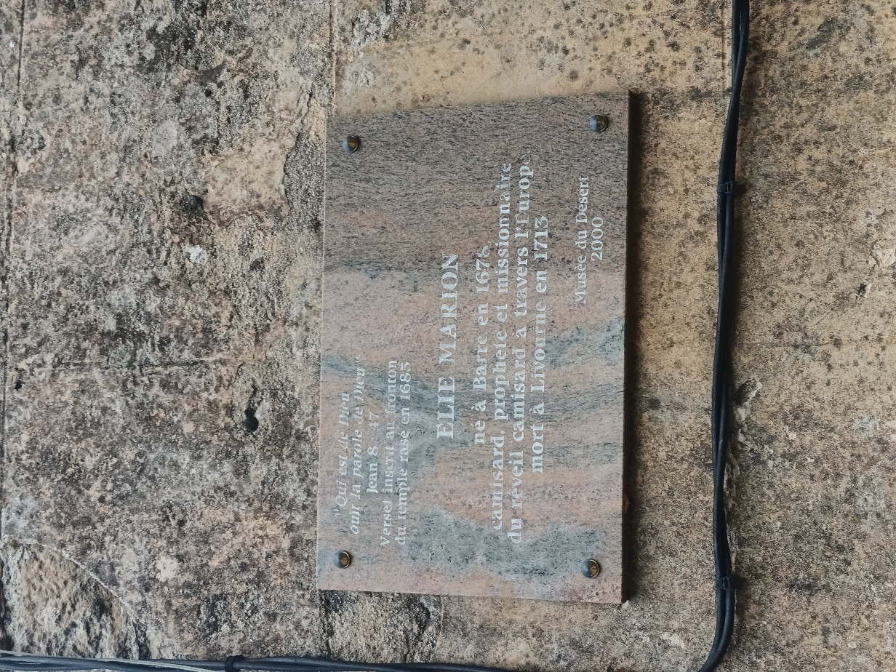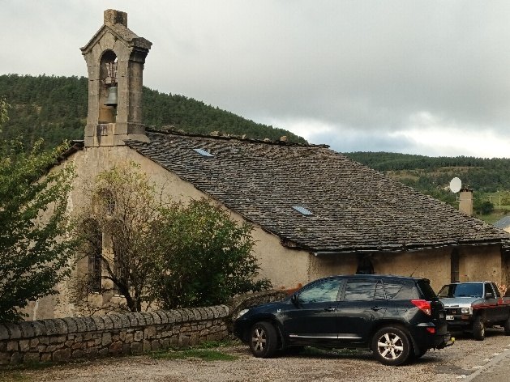
De kerk in Barre des Cevennes, gebouwd in 1823, aan de kerk een gedenksteen m.b.t. Elie Mario. Op de steen staat: Die uit God is, hoort de woorden van God” (Joh. 8:47).
Vers gegraveerd op de voorkant van de tempel die in 1685 met de grond gelijk gemaakt werd.
ELIE MARION
Geboren in Barre in 1687,
Camisard, profeet en missionaris van de Camisardenopwekking in heel Europa. Overleden in 1713.

Het is hier niet de plek om uitgebreid op de leer en inhoud van de Profeten in te gaan. De Calvinisten in Zwitserland hadden grote moeite met hen. Vooral nadat zaken voorspeld werden en die toch niet gebeurden daalde hun reputatie erg. De Zwitsers namen ook afstand van hen. Ook in andere landen had men moeite met de Profetische Beweging. Zo veroordeelde de Franse Kerk in Londen de profeten en sloot hen uit van het Heilig Avondmaal. Rond 1707/ 1708 brak er zelfs een pamflettenstrijd uit tussen de Calvinisten en de ‘Profeten’ in Londen. Zelfs vonden er rechtszaken plaats.
In de tijd van de oorlog, toen dus de predikanten gevlucht, ondergedoken, gedood of gevangen genomen waren verschenen lekenpredikers. Met name in de Cevennen hadden deze een ‘profetische geest. “Die overgoten de angstige gelovigen met Bijbelteksten, meestal fragmenten uit de oudtestamentische profeten en uit de Openbaring. Ze waarschuwden dat al het vreselijke dat hen overkwam een straf was van God, Die toornde vanwege hun zonden. Ze vertelden dat ze gezichten hadden gezien, dat ze bergen hadden zien bewegen, dat ze engelen psalmen hadden horen zingen in de nacht, dat binnenkort het duizendjarig rijk zou beginnen of dat de wereld zou vergaan.” Bettex schrijft over o.a. over Cavelier hoe hij soms door “hevige siddering overvallen werd, en zwaar ademend, over het gehele lichaam bevend, dikwijls onder een stroom van tranen, door de zinsverrukking aangegrepen werd. Dan sprak de Geest door hem en begon: ‘Mijn kind, ik zeg u…’ en daarop volgden spoedig vermaningen, zo dringend en roerend dat de toehoorders hun tranen niet bedwingen konden. Dikwijls volgden er ook beloften van zegepraal, of bedreiging van strafgericht over vijanden; niet zelden waren het openbaringen van aanstaand gevaar en verraad of van de dood in de strijd. En ze werden onfeilbaar vervuld.” Soms gebeurde het wel dat een profetie niet uitkwam, dan zagen zij dat als een geloofsbeproeving, maar de tegenstanders als een onbetrouwbaarheid en was voor hun des te meer een reden om de beweging af te keuren.

Ook in landen als De Nederlanden, Duitsland en Scandinavië had men grote moeite met de profeten en hun uitspraken. Met name de Luthersen en Calvinisten konden hun leer niet in overeenstemming brengen met de Bijbel. Dat ze uiteindelijk met o.a. de Quakers wel tot overeenstemming konden komen is een veeg teken aan de wand. De zogenaamde Franse Profeten, zoals zij in Engeland werden genoemd hadden ook contacten met Chiliastische en Messiaanse stromingen/ sekten. Wel moet opgemerkt worden dat niet alle Camisarden gelijk gesteld kunnen worden met de Profeten en dat ook niet al hun predikanten en voorgangers extreme uitspraken deden en in extase raakten enz.

F. Van Holten merkt terecht op: “De profeten noemden zich ‘de kinderen Gods’. Hun legerplaats was ‘de vergadering des Heeren’. Men trok psalmzingend ten strijde. Vooral Psalm 68 was onder hen bijzonder geliefd: De Heere zal opstaan tot de strijd! Hoezeer we ook oog moeten hebben voor de bijzondere omstandigheden, we moeten hier toch denken aan ontsporingen. Tegelijkertijd valt niet te ontkennen dat er ook heel wat profetieën precies uitkwamen. Nu de canon van de Heilige Schrift afgesloten is, kunnen we niet meer van profetie in Bijbelse zin spreken. Maar is het daarom onmogelijk dat de Heere aan sommigen van de Zijnen, die heel dicht bij Hem leven, bepaalde inzichten geeft die profetisch aandoen? Profeten zijn er niet meer. Maar een kind van God ‘kan wel eens iets zien liggen’.”

- De Camisardenoorlog.
Al sinds de Reformatie is er discussie geweest en is er veel geschreven over de vraag in hoeverre men een Roomse overheid moet gehoorzamen, in hoeverre en wanneer er verzet gepleegd mag worden en of het geoorloofd is om een overheid die zijn onderdanen onderdrukt te weerstaa. “Er is een brief van Calvijn aan Coligny in verband met de samenzwering te Amboise in 1561. Daarin verklaart Calvijn dat indien de prinsen van den bloede en de parlementen van Frankrijk meedoen, de onderdanen gerechtigd zijn de wapenen op te nemen.”
Er waren in de tijd van de Reformatie verschillende visies. Zo legde de een meer de nadruk op het Oude Testament. Het volk Israël vocht tegen de vijanden en met name onder de leiding van Mozes en de Richteren en daarom is het geoorloofd dat de lagere overheden met behulp van het volk de onderdrukkers tegenstaan.
Andere visies waren waarbij met name Romeinen 13 de overhand had. De overheid is Gods dienares en zoals in de tijd van de apostelen de (wrede) overheid in Rome gehoorzaamd moest worden, zo moeten wij ons onderwerpen aan de overheid die God over ons gesteld heeft. Echter mogen we niet doen wat tegen Gods Woord ingaat, maar van openlijk verzet was geen sprake.
Als derde kan misschien nog genoemd worden de visie dat het gewone volk, onder leiding van een aanvoerder het recht heeft om zich te verdedigen tegen de aanvallen van de overheid. Als de overheid de (openbare) uitoefening van de godsdienst verbied en daartegen ingaat, dan is het geoorloofd om zich daartegen te verzetten en zo nodig ook aanvallen (dus niet alleen verdedigend) op te treden.
Tot met name de laatste visie behoorden de Camisarden. Over de Camisarden is veel te schrijven en zijn ook heel wat boeken verschenen. Ik houd mij beperkt tot de hoofdlijnen van de oorlog en hun belangrijkste aanvoerders.

De naam Camisard komt heel waarschijnlijk vanwege de kiel, de camise die deze mannen droegen, daarom werden ze Camisarden genoemd.
Andere mogelijkheid van herkomst van de naam is dat de protestanten tijdens deze oorlog geregeld een nachtelijke overval dezen op de troepen van de koning. Zo’n nachtelijke overval werd wel ‘camisarde’ genoemd. De opstandelingen, ofwel mannen die zich met kracht tegen de dragonders en de Roomsen keerden werden vanaf december 1702 Camisarden genoemd. In die tijd was besloten om niet met z'n allen op één plek, maar groepsgewijs, ieder onder een aanvoerder in een bepaald gebied te vechten en zo konden ze soms wel op vijf plekken tegelijk in actie komen.

Met name de al eerder genoemde Basville trok met harde hand op tegen de Hugenoten, de ‘Profetische Beweging’ en wilde het hele gebied Rooms maken. Voor andersdenkenden was geen ruimte. Basville en de zijnen waren ervan overtuigd dat als men de Hugenoten hun gang liet gaan, zij ook medeplichtig zouden zijn aan het verbreiden van de leugen en het tegengaan van de in hun ogen zijnde waarheid.
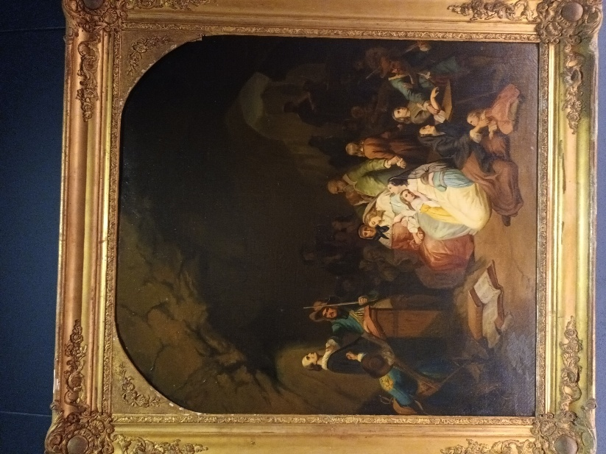
In de provincie Languedoc, wat tot 1790 min of meer zelfstandig was, waar hij het voor het zeggen had, ging hij ijverig aan het werk. Stelde een netwerk van spionnen op, verstoorde hun samenkomsten, nam de huizen in beslag en wierp de families in de gevangenissen. De priesters kregen de vrije hand om met de protestanten om te gaan zoals zij wilden. Grond, huizen en goederen van protestanten mochten afgenomen worden en gebruikt worden ten nutte van de Katholieke kerk. Kinderen werden bij hun ouders weggehaald, want zo was de gedachte, zij zullen vast wel trouwe aanhangers van de kerk kunnen worden. Hun verstokte ouders niet meer, maar zij nog wel.

Schilderij van Karl Girardet van een geheime bijeenkomst in een grot.

Vluchtten was voor velen bijna niet mogelijk. De overheid deed er alles aan om te proberen dat te voorkomen, niet alleen door verraders, spionnen en regelmatige controle, maar ook door de grenzen goed te bewaken.
Met name in de Cevennen is de vervolging na 1685 het hevigst geweest. Duizenden werden gedwongen om Rooms te worden. “Zijne Majesteit wil dat men tot het uiterste hen najage, die weigeren onzen godsdienst te belijden”, was het bevel van de koning. Maar de vijanden moesten ook opmerken: “Deze Camisarden, die herders, die schurken en landlopers vechten als Romeinen”
Door de vervolging ontstond er een geest van verzet. Hoe meer de vijanden tekeer gingen, hoe meer de vervolgden gehaat werden. En hoe harder de Camisarden weer optraden tegen hun vervolgers.
“Hun organisatie was in werkelijkheid meestal strak en hiërarchisch van karakter; er heerste een broederlijke discipline in hun rijen. De traditionele calvinistische taboes bleven onaangetast in de dichte bossen en spelonken waar zij hun schuilplaatsen vonden: er werd in hun kringen niet gedanst, noch met kaarten gespeeld of gevloekt; de zondagsrust werd strikt geëerbiedigd. Tijdens de religieuze bijeenkomsten werden de traditionele liturgische gebruiken gerespecteerd. Men vierde het Avondmaal, de voorgangers doopten en sloten huwelijken. Een raad van ouderen waakte over de goede zeden. De Camisarden spraken elkaar met ‘broeder’ aan.”
Wat echter wel terecht door de Calvinisten werd afgewezen, waren de ‘profetische gebeurtenissen’, het in extase raken, de visioenen, dromen en allerlei overtuigingen zoals dat zij zich als onkwetsbaar zagen, in naam van God van alles konden doen of allerlei extreme gebeurtenissen.

  - Jean Roman.
Na de dood van Brouson in 1698 was er nog één predikant actief, Jean Roman (ca. 1670-1715).
Hij was in de Cevennen geboren en kreeg een christelijke opvoeding. Rond zijn 18e jaar, toen hij in Lausanne verbleef, werd hij ervan overtuigd dat hij predikant moest worden en de verdrukte protestanten leiding moest gaan geven. Het duurde echter niet lang, of hij werd in 1689 gearresteerd. “Roman viel in handen van een verrader nabij Vebron. Negen dragonders en een monnik leidden hem te voet tien mijl verderop naar het fort van Alais. ‘De klappen die ik kreeg’, vertelt onze predikant, ‘zorgden ervoor dat mijn handen opzwollen en mijn huid zo zwart werd dat ik, net als de kerk in Psalm 129, kon zeggen dat ik de littekens op mijn rug droeg.’” “Op 2 oktober 1689 werd Roman op een paard gezet, zijn armen op zijn rug gebonden en zijn voeten vastgebonden aan een houten balk die onder de buik van het beest doorliep. Hij moest de beledigingen van de boogschutters, de vliegenbeten en de beledigingen van de afvallige protestanten verdragen, die in hem slechts een oproerkraaier zagen. In Anduze bracht een vriend een hap brood naar zijn lippen: ‘Eet je brood op’, zei een boogschutter, ‘terwijl je wacht op de saus die we voor je bereiden!’ – ‘Het zal beter zijn dan je denkt’, antwoordde de prediker. Waarschijnlijk had hij het over de eeuwige beloning. God had echter een onverwachte redding voor hem in het vooruitzicht.”
In het kasteel van Saint-Jean-Du-Gard werd Roman gevangen gezet, maar gelukkig duurde dat niet lang. “Terwijl de prediker 's nachts, gemarteld door zijn boeien, zijn gebeden tot God opzond, klonk er een stem die hem door deze opening riep. Een jong meisje, Miss Guichard, wier vader was overleden als predikant in de Cevennen, en die een baan had aangenomen als kamermeisje op het kasteel van St-Jean-du-Gard, had wijn geleverd aan de soldaten die bij de deur van de kerker waren gestationeerd. Ze waren dronken in slaap gevallen en ze had de bajonet van een van hen afgepakt. Roman slaagde erin om op te staan. Hij keerde zich om naar het dakraam: het jonge meisje met de bajonet maakte de boeien los waarmee zijn handen vastzaten. Hij pakte op zijn beurt het wapen en bevrijde zijn lichaam en benen. Met een tang die hem werd aangereikt, probeerde hij vervolgens de spijlen van de deur los te trekken; maar dat lukte niet, hij moest een gat in de steen graven (gelukkig zacht) op de plek waar de bout was geplaatst. Vervolgens kwam hij in een gang terecht waar zijn bewakers 'als stieren snurkten'. De jonge Guichard leidde hem naar een bovenkamer, met uitzicht op een straat achter het kasteel. Het raam bood uitzicht op het erf waar soldaten de wacht hielden. Beneden het appartement, op de eerste verdieping, slaapt de steward. Roman knielt neer en is vol vertrouwen in de Voorzienigheid, waarna hij vastberaden opstaat. Met lakens, vastgebonden aan een paal die door het raam is bevestigd, kon hij geruisloos de grond bereiken en in de duisternis verdwijnen.”
Voor het meisje liep het echter niet goed af. Men kwam erachter wat zij gedaan had en werd vijf jaar lang opgesloten.
Kort daarop werd de predikant weer bijna gegrepen, maar kon nog net ontsnappen. Spoedig hierna komt hij in contact met de predikant Brousson. Jarenlang hebben zij een hechte vriendschap en samenwerking gehad.
Door het herroepen van het Edict van Nantes en de vervolging waren de gereformeerde kerken in een chaotische toestand geraakt. Roman probeerde richtlijnen op te stellen om wat meer orde te krijgen. Hij bezocht ook zo’n 80 kerken in de Cevennen en omgeving. Maar toen er in 1697 vrede was gesloten en de soldaten uit de omliggende landen naar Frankrijk terugkwamen werd ook de Cevennen weer ‘overspoeld’ met de dragonders die het leven van de protestanten weer uitermate moeilijk maakten.

Aan het eind van 1697 werd Roman op zijn reizen door de bergen vergezeld door de predikant Daniel Bas. Bas kwam uit Genève en was op 14 augustus 1689 door Basville gevangen genomen omdat hij dacht dat hij een spion was. In de gevangenis kwam hij in contact met een predikant. Toen hij op 2 augustus 1694 ontsnapte, samen met ene Bourguet en Turc, besloot hij om predikant te worden. En zo kwam het dat hij een enkel jaar later met ds. Roman rondtrok door de Cevennen.
Vanwege de vervolging vluchtte Bas al spoedig, rond kerst 1697, terug naar Genève. Roman en Brousson hadden echter besloten te blijven. Nadat Brousson omgebracht was, bleef Roman zo goed als alleen over in het uitgestrekte Cevennengebied.

Een Avondmaalsstel uit de tijden van vervolging. Om zo min mogelijk op te vallen was het uit elkaar te halen.

“In de nacht van 9 op 10 augustus 1699 hield hij (Roman) het Avondmaal tussen Nozières en de streek van Campcros, in de vlakte van de Gardon waar hij zich had gewaagd. Toen de bijeenkomst voorbij was, stelde een verrader aan de predikant voor om naar een zieke man te gaan die om gebed vroeg. Hij lokte hem meteen in een hinderlaag, samen met een schoenmaker uit Boucoiran, genaamd Maruéjols, die de 'waarschuwer' van de bijeenkomst was geweest. Maruéjols brak zijn dijbeen door een pistoolschot; Roman viel, zijn hoofd bloedde en hij was bewusteloos geraakt door de klappen met de kolf van het geweer.”
Roman werd gevangen genomen en werd al spoedig ondervraagd. De pastoor zei dat het zijn eigen schuld was: ‘had naar de overheid geluisterd, dan was je alle narigheid bespaard gebleven’.
Het duurde niet lang of Roman werd op een wonderlijke wijze bevrijd. Op een nacht kwamen zo’n 50 gemaskerde hugenoten hem bevrijden. Een bewaker werd gedood, anderen gaven zich over. Spoedig na zijn bevrijding vluchtte hij naar Lausanne.
Enk merkt op dat deze operatie de eerste keer was dat de “nieuwe bekeerden naar de wapens hadden gegrepen”.
In Bern trouwde hij met een jonge Madeleine Cazaille uit Quissac in de Cevennen. In 1701 kwamen zij in de Nederlanden terecht, waar zij onderdak verkregen en in 1704 werd Roman predikant in de Waldenzenkerk in Waldenburg, een plek gesticht door de Waldenzen in de buurt van Frankfurt an der Main. De eerste jaren dat zij daar woonden waren niet makkelijk, maar later ging het beter. Toen het zesde kind in 1713 geboren werd, kostte dat de moeder het leven. “Een paar dagen later deelde Roman zijn wensen mee aan de graaf: ‘Moge God’, schreef hij, ‘u niet zo'n zware slag toebrengen als Hij mij vorige vrijdag trof, door een bittere scheiding, door de dood van mijn vrouw, nadat zij mij, met Gods wil, een meisje had nagelaten, voor wie ik zeer nederig bid dat hunne excellenties monseigneur de graaf en mevrouw de gravin, zijn vrouw, haar de naam willen geven die zij willen, in afwachting van deze welwillendheid van hun edelmoedigheid.’
Waarschijnlijk stemde de graaf ermee in om de peetvader van dit kind te worden. Vijftien maanden later, op 3 april 1715, overleed Jean Roman op 47-jarige leeftijd. Binnen zeven weken volgden vier van zijn kinderen hem naar het graf: een ouderling van de kerk, aangesteld als voogd over de wezen, nam twee van de overlevenden in huis.”

Na de bevrijding van de Roman in 1699 duurde het niet lang of het bericht van zijn bevrijding verspreidde zich onder de vervolgde protestanten. Ze kregen moed. Het bleek dat dus op de wijze van gewapende verdediging of aanval het mogelijk was om de vijand tegen te staan. Een geest van verzet werd bij de mensen geboren en het duurde niet lang of in 1702 ontstond een grote opstand.

  - Du Chayla en het begin van de Camisardenoorlog.
Du Chayla, ook wel Chaïla geschreven, was een in 1647 geboren Franse edelman. Al op jonge leeftijd werd hij priester en is ook korte tijd soort zendeling in Thailand geweest.
In 1686 keerde hij terug naar Frankrijk. Nadat het Edict van Nantes was herroepen en de koning mensen nodig had die de wetten van het rijk handhaafden en het protestantisme zouden onderdrukken, werd al snel Du Chayla gekozen als aardsbisschop van de Cevennen. Hij kreeg/ had grote macht en het gebied, in Gévaudan. Waar hij zich vestigde was minstens 95% van de bevolking protestants.
Du Chayla omringde zich met jonge priesters en stelde een soort leger samen die de protestanten moesten grijpen en terug brengen tot de Roomse kerk. Basville had hem grote macht gegeven en hij moest ook toezien dat er geen enkele protestant zou vluchten.
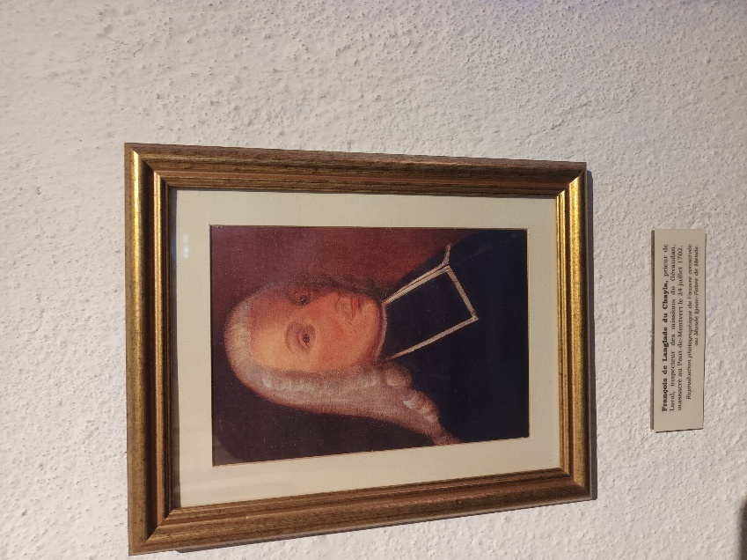
“Zijn residentie was in de hoofdstad Mende, de bisschopsstad, doch hij had op verschillende plekken woonhuizen. Het meest beruchte huis was dat in Le Pont-de-Montvert. Dit was een versterkte hoeve met grote kelders; de protestantse eigenaar was de keel overgesneden tijdens een dragonnade. In de grote kelders sloot Du Chayla zijn gevangenen op.” Hij en zijn medestanders martelden hen op vreselijke wijze. “Volgens protestantse tijdgenoten gedroeg Du Chayla zich als een keizer Nero die christenen als toortsen gebruikte.”
Op deze martelingen ga ik verder niet in. Het is te vreselijk, er zijn ook geen woorden voor.
Het doel van de martelingen was vaak dat de mensen namen en plekken zouden noemen waar andere protestanten zouden wonen en waar samenkomsten werden gehouden.

Portret van François de langlade du Chayla.

Half juli 1702 was er een gids, Pierre Massip die 3 meisjes en 4 jongens probeerde te laten vluchten. Hij leidde hen de bergen over richting Genève. Ze werden echter verraden en Massip werd door Du Chayla opgesloten in zijn huis. Massip werd vastgezet tussen twee balken, zodat hij alleen rechtop kon zitten zonder zich te bewegen, al leed hij zware pijnen.
Du Chayla besloot om hem op het plein van Pont-de-Montvert op te hangen.
De ouders van de meisjes gingen naar Du Chayla toe om te smeken voor de vrijlating van Massip. Dit baatte echter niets. “Vervolgens gingen ze naar de top van de Bouget, waar een religieuze bijeenkomst werd gehouden. Met tranen in hun ogen smeekten ze de aanwezigen om hulp bij het bevrijden van de gevangenen. Een kreet van woede ontsnapte aan alle lippen en een van hen, de profeet Seguier, werd de welsprekende vertolker van hun terechte verontwaardiging. ‘Broeders’, zei deze Cévenol, even verheven als onverschrokken, tegen de aanwezigen , ‘laten we ze uit de handen van deze priester van Moloch rukken!’
‘Laten we ze bevrijden!’ Ze riepen allemaal met één stem: ‘Laten we ze bevrijden!’”
Abraham Mazel (1677-1710) en een andere predikant, Pierre Séguier, ook wel Esprit Séguier (ca. 1650-1702) genoemd besloten om te proberen hem te bevrijden.
Tijdens een bijeenkomst verklaarde Séguier dat de Geest hem had geroepen om gevangenen te bevrijden die waren gearresteerd en gemarteld door Du Chayla in Pont-de-Montvert. In een bos overlegden zij het plan en diezelfde nacht trokken de 2 mannen als leiders met nog zo’n 60 Hugenoten gewapend met knuppels en enkele geweren naar Pont-de-Montvert.
In de vroege ochtend kwamen zij daar aan. Ze omsingelden het huis, forceerden de deuren en bevrijdden de gevangenen. Aartspriester du Chayla sprong uit een venster en brak zijn enkel. Ver liep hij niet, op de brug vlakbij zijn huis werd hij al gedood en later werd zijn lijk teruggevonden doorstoken met dolken. Ten slotte staken zij zijn huis in brand.
Hierbij bleef het niet. Aangemoedigd door hun succes staken ze twee kerken in brand en doodden elf katholieken. Drie van de aanvallers werden gevangengenomen en gemarteld, waaronder Séguier, die op 12 augustus op de brandstapel in Pont-de-Montvert werd verbrand.
Van Séguier schrijft Bettex het volgende aangaande zijn verhoor:
“Je naam:
Piere Seguier.
Waarom wordt je geest genoemd?
Omdat de Geest Gods in mij is.
Waar is je woonplaats?
De woestijn en spoedig den hemel.
Vraag de koning om genade!
Ik ken geen andere koning dan God!
Heb je berouw over je misdaad?
Mijn ziel is als een gewaterde hof.”
Op de brandstapel sprak hij nog: “Broeders, verwacht den Heere en hoopt op Hem! De Karmel zal weder groenen en de Libanon en de woestijn zullen bloeien als een roos.”
Later op die dag ging de groep ‘opstandelingen’ al psalmen-zingend van plaats tot plaats. Op verschillende plekken staken zij de kerken in brand, wreekten zich op de priesters en trokken een gewelddadig spoor door de Cevennen.
Ook op andere plaatsen brak er opstand uit.
De overheid echter zag wat er gebeurde, maar ingrijpen was nog niet zo makkelijk. Hier en daar werden luitenants of soldaten van Basville gedood en dat moest hij wreken.
Maar de aanvallen bleven niet beperkt. Hier en daar ontstonden groepen gewapende protestanten die zich wreekten op hun vervolgers. Verraders werden opgespoord en gedood, priesters waren hun leven niet meer zeker en tientallen kerken gingen in de loop der tijd in vlammen op.
In datzelfde jaar, 1702 brak ook de Spaanse Successieoorlog uit. Gevolg was dat de koning zijn soldaten voor andere zaken nodig had en de opstand in de Cevennen niet met de benodigde soldaten kon en werd terneergeslagen. De opstandelingen gedroegen zich ook listig, doken dan hier, dan daar op, kenden het gebied op hun duimpje en voordat de soldaten van de koning hen konden grijpen waren ze al weer op heel andere plaatsen. Al snel werden de opstandelingen Camisarden genoemd en de oorlog die zij voerden tegen de overheid en de Roomse onderdrukkers kreeg de naam Camisardenoorlog of ook wel de Cevennenoorlog.

Over enkele van hun leiders en de belangrijke gebeurtenissen in deze oorlog volgt nu het een en ander. De een, Pierre Laporte, ook wel Rolland genoemd, volgde Seguier op als leider van de opstandelingen. Een ander, Jean Cavelier trok veel met hem op.
Het duurde niet lang of na de dood van de hierboven genoemde Du Chayla brak er een opstand uit van de Protestanten tegen hun vervolgers.
Er ontstonden verschillende groepen opstandelingen, één groep onder leiding van Rolland, zo’n 400 man. En één groep onder leiding van Cavelier, zo’n 700 man. Nicolas Jouanny (1670?-1711) voerde het bevel over 300 tot 400 en Abraham Mazel (1677-1710) over zo’n 50-100 mannen.
Zij werkten ook veel samen. Het voornaamste doel was om de vervolgers dwars te zitten en zo mogelijk uit te schakelen. Ook staken zij veel Roomse kerken in brand en doodden veel priesters en geestelijken. Over de oorlog, de Camisardenoorlog die Rolland en Cavelier voerden is veel te schrijven. Ik beperk mij tot de hoofdlijnen.
De reden dat de Camisarden volgens Chambon vooral Roomse kerken in brand staken, was niet omdat men op een grote schaal een soort beeldenstorm deed plaatsvinden, maar omdat veel toenmalige dorpskerken dienst deden als “wapenarsenaal en militair steunpunt”.

Na de gebeurtenis in Pont-de-Montvert kwamen er steeds meer boeren, ambachtslieden en anderen bijeen die zich tegen de troepen van de koning, die aangevoerd werden door Basville, te verzetten. Hun eerste leider werd, Gédéon Laporte (1660-1702). Ook hij was in Pont-de-Montvert aanwezig geweest toen de abt werd gedood. Gédéon Laporte nam het bevel over deze troep Camisarden op zich en verleende zichzelf de titel van ‘kolonel (van het regiment) van de kinderen van God’. Meer dan 50 procent was jonger dan 25 jaar oud.
Tijdens een godsdienstige vergadering op 22 oktober, werden ze overvallen; ze raakten in gevecht bij het plaatsje Sainte-Croix-Vallée-Française. Door een hinderlaag waar ze inliepen vochten zo’n 80 Camisarden als leeuwen, maar mede door hun oude geweren, en de overmacht moesten zij zich terugtrekken. Helaas verloor de groep van Laporte 16 man, waaronder hijzelf ook. Zijn hoofd werd net als dat van twaalf andere Camisarden die die dag sneuvelden als trofee tentoongesteld op de brug van Anduze.

Felice schrijft over de Camisarden:
“Zij oefenden een bloedige en wrede wederwraak tegen hun vervolgers, zowel priesters als soldaten; maar de geest, die zij raadpleegden, deed hen gewoonlijk de gevangenen, die hun geen kwaad gedaan hadden, weer loslaten. Degenen die zonder noodzaak moorden begaan of geplunderd hadden, werden zeer streng gestraft. Men hoorde onder hen van geen twisten, van geen vloeken en van geen dronkenschap. Hun voorraad was een algemeen bezit. Hun vijanden hebben hen beschuldigd, dat zij een losbandig leven geleid hebben, omdat er vrouwen in hun legerplaats waren; maar het waren de vrouwen, de moeders, de dochters van de Camisarden, die het voedsel kwamen gereed maken en de gewonden kwamen verzorgen. Iedere bende had haar prediker, en evenals de Engelse Puriteinen, brachten zij vele uren in godsdienstige verrichtingen door. Hoewel het leger meermalen in de week werd opgeroepen om tezamen te bidden, was toch de zondag bij uitnemendheid de dag des Heeren, bestemd tot openbare verenigingen en algemene gebeden. De profeten lieten de omliggende dorpsbewoners, twee dagen tevoren weten, waar de plaats van de vereniging zou zijn. In de vroege morgen kwam het volk zich bij de kinderen Gods voegen. Een profeet klom dan op een rots, die hem tot predikstoel diende; een tweede en derde redenaar volgde hem op, en de onverzadelijke schare bereikte ongevoelig de avond, onder leerredenen, gebeden en gezangen. Het volk keerde dan naar zijn woningen en de Camisarden naar hun legerplaats terug.
Hun getal is nooit groter dan tienduizend geweest. Maar zij onderhielden een geheime verstandhouding met al de nieuwbekeerden. Herders en landlieden bedienden zich van bepaalde tekenen om voor de aankomst van de troepen te waarschuwen en de Camisarden hadden, als zij vluchten moesten, verzekerde wijkplaatsen.”

Dat lang niet alle Camisarden in hart en nieren waar christen waren blijkt wel uit de noodzaak van het streng optreden tegen hen die zich niet aan de regels onderwierpen. Als iemand spotte, losbandig was, stal, vloekte of dergelijke werd hij streng gestraft. Ook naarmate de tijd voortging en er steeds meer mensen zich bij de Camisarden aansloten, sloten zich ook deserteurs, mensen die geen christen waren en zij die op avontuur uit waren, aan.
In het geheim waren er velen die de Camisarden hielpen. Hetzij met eten, kleding, onderdak of andere zaken die zij nodig hadden. Al veroverden zij ook veel van hun vijanden, zoals kleding en geld. In schuilplaatsen (vaak grotten) legden zij magazijnen aan met levensmiddelen en op een plek hadden zij wel 50 ossen en 300 schapen die op de nabijgelegen bergen gras aten. Verschillende grotten waren ook als soort ziekenboegen ingericht. Hier werden de gewonden en zieken verzorgd en kregen zij wat ze nodig hadden.

  - Pierre Laporte
Pierre Laporte werd op 3 januari 1680 in Mialet geboren in een eenvoudig gezin. Zijn moeder heette Madeleine Gras en zijn vader Jean Laporte. Vader en zoon waren actief in de wolindustrie. In 1702 nam hij een jaar deel aan de Spaanse Successieoorlog.
Hij kreeg de bijnaam ‘Rolland’ toen hij besloot zich aan te sluiten bij de protestantse opstand in de Languedoc na de herroeping van het Edict van Nantes
“Rolland was een overtuigd protestant en een profeet die, volgens Abraham Mazel, 'de gave van prediken en profeteren' had ontvangen.”

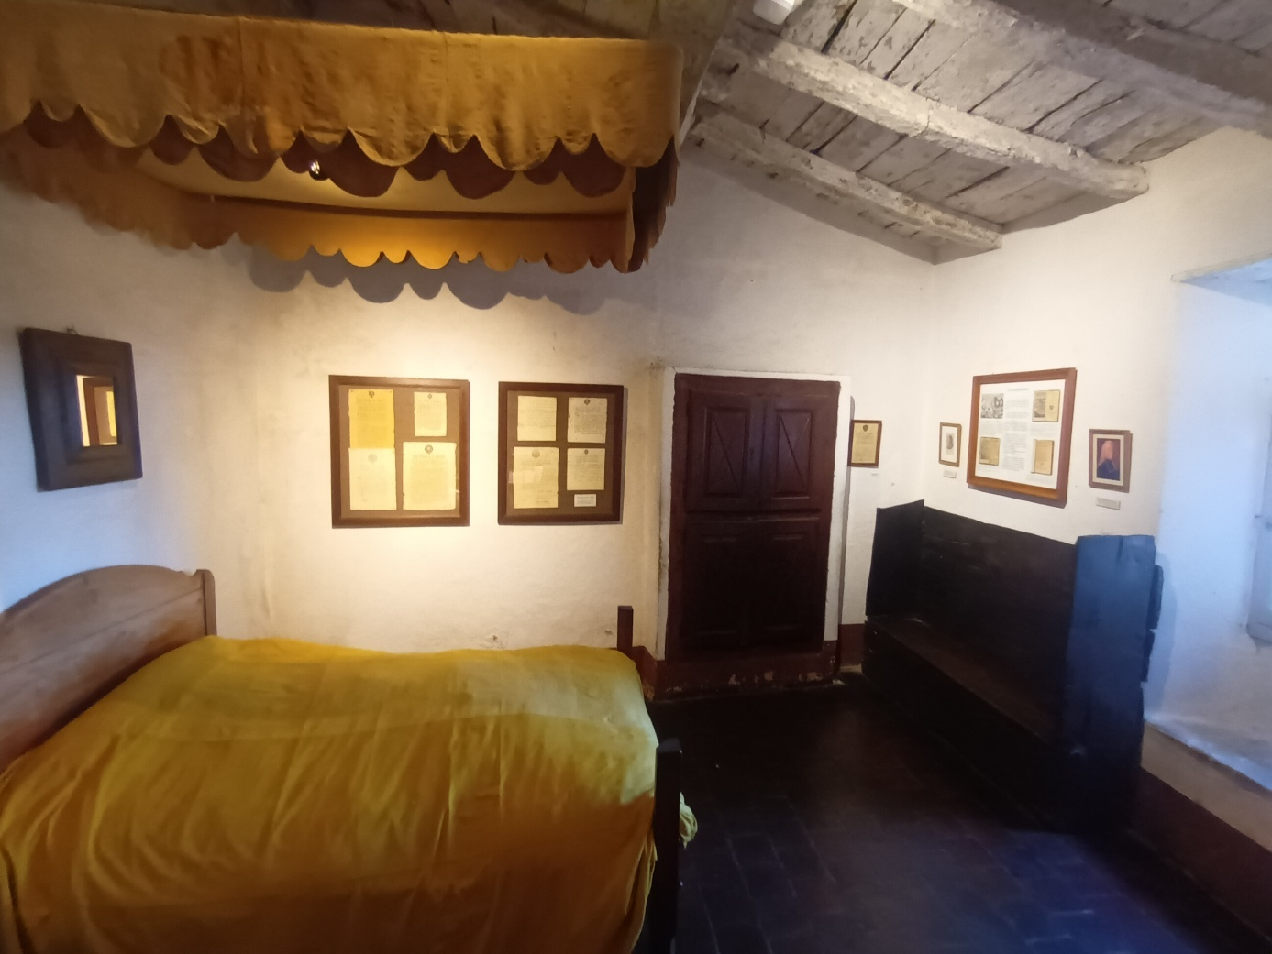
Het geboortehuis van Rolland bij Mialet, vandaag de dag, Musée du Dessert.
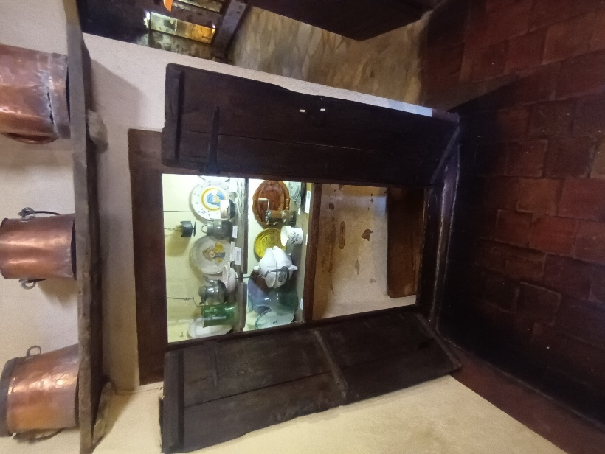
Onderin de kast, als men een plak oplichtte verschijnt een geheime schuilplaats waar men bijv. een predikant kon verbergen.

Nadat Seguier op 12 augustus verbrand was, kwamen zijn metgezellen, ongeveer dertig in getal, bijeen om te overleggen welke maatregelen ze moesten nemen om hun leven te redden. Op een gegeven moment stond ene Laporte op, “die tot dan toe had gezwegen, op en zei: ‘De weg die je wilt volgen is niet haalbaar. Waarom zouden we naar een vreemd land gaan, dat toch niet van ons is? Waar slapen onze vaders? Hebben wij dan geen recht op onze graven? Laten wij onze onderdrukte broeders bevrijden; wij hebben geen wapens, de Heere zal ons er een paar geven; wij zijn met weinigen, Hij zal ons hulp sturen; Als iemand moet sterven, is het beter om door het zwaard te sterven dan door het touw van de beul.’
Bij deze woorden stonden Laportes metgezellen op en riepen allen eenstemmig: ‘Wees onze leider!’ - Ik accepteer het, ' vertelde Laporte hen, en hij nam de titel van kolonel van de kinderen van God aan en noemde zijn kamp het kamp van de Eeuwige.”

Een geduchte tegenstander van de Camisarden was Maarschalk von Montrevel (1645-1716). Hij werd Maarschalk van Frankrijk op 14 januari 1703. In dat jaar volgde hij de Graaf van Broglie (1647-1727) op met als taak om de strijd aan te gaan tegen de Camisarden.
De Maarschalk leidde de troepen van Lodewijk XIV, en richtte op een vreselijke wijze huis onder de protestanten in met name de Cevennen. 466 dorpen en gehuchten die in de Cevennen lagen werden door hem en zijn soldaten tussen oktober en december 1703 verbrand en uitgemoord. Mede door het brute optreden van de Roomsen, deinsden ook de protestanten er niet voor terug om met krachtige, gewelddadige hand op te treden.
Luitenant-generaal de Broglie, commandant van de koninklijke troepen van de Languedoc, gaf kapitein Poul de opdracht de opstand te onderdrukken, maar zonder veel succes. Gédéon Laporte, een van hun eerste leiders, werd echter in de maand oktober vermoord.
Eind 1702 constateerde Broglie “dat er sinds het begin van de opstand veertig katholieke kerken waren geplunderd en verbrand; tweehonderd katholieken (priesters en verklikkers) waren omgebracht.” Onder de roomsen was een grote verslagenheid. Veel pastoors, priesters en andere geestelijken voelden zich niet meer veilig. Sommigen maakten van hun huis een soort fort, andere vluchtten en trokken naar kloosters of kastelen waar ze dachten dat het veilig was.

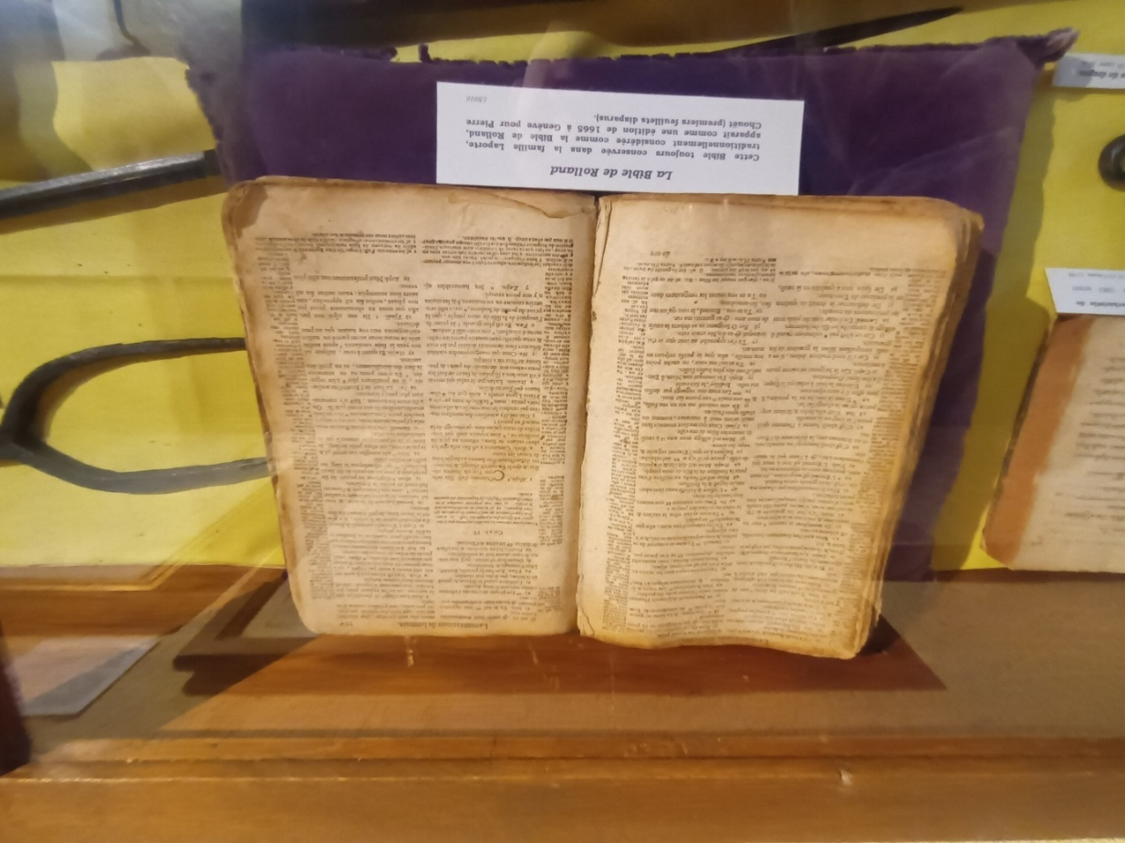
Volgens overlevering de Bijbel van Rolland.

Broglie beschikte in 1703 over meer dan 20.000 soldaten. Voordeel voor de Camisarden was dat zij de omgeving over het algemeen veel beter kenden dan de dragonders. Al waren die in de grote meerderheid, toch konden de Camisarden hen vaak te slim af zijn.
De Camisarden kregen ook steeds weer nieuwe aanwas. Vanuit de bevolking waren er steeds meer mensen die zich bij de Camisarden aansloten.
Op 21 april 1704, werd Von Montrevel vervangen door maarschalk De Villars (1653-1734). Na gevochten te hebben in de Spaanse Successieoorlog, werd deze man op 20 oktober 1702 Maarschalk van Frankrijk. In april 1704 verving hij Maarschalk De Montrevel en was ook betrokken bij de onderhandelingen om een einde te maken aan de Camisardenoorlog.
Over het sluiten van vrede waren de Camisarden verdeeld. Jean Cavelier besloot zich in mei 1704 over te geven aan Maarschalk De Villars, Rolland daarentegen dacht er niet aan en wilde tot het einde toe doorvechten.
Over het einde van de Camisardenoorlog later meer.

Nadat Rolland besloten had de leiding op zich te nemen, ging hij daadkrachtig aan het werk. Binnen enkele dagen had hij zijn mannen voorzien van wapens, kruid en kogels.
In 1703 kwam het regelmatig tot een gewelddadig treffen. De Camisarden hadden zich inmiddels in kleine legers gevormd en probeerden dan hier en dan daar de koninklijke troepen aan te vallen.
Op 25 februari kregen Basville en Montrevel van de koning alle bevoegdheden om zeer gewelddadig tegen de Camisarden op te kunnen en mogen treden. Zonder proces mochten zij worden gedood, hun huizen verbrand en goederen in beslag genomen.
“De Franse Hugenoten die hun toevlucht in het buitenland hadden gezocht, met name de markies van Miremont, probeerden op hun beurt de landen die met Frankrijk in oorlog waren, ervan te overtuigen troepen te sturen ter ondersteuning van de Camisarden.” Uiteindelijk kwam hier niet veel van terecht.

In maart 1703 werden hele dorpen gedeporteerd. Dit als strafmaatregel tegen de opstand. O.a. Mialet, Lédignan, St-Jean-de-Serres, en andere dorpen in de Cevennen werden ontvolkt.
“Op palmzondag 1703 liet Montrevel persoonlijk dertig onschuldige mensen die even buiten Nîmes een gebedsbijeenkomst hielden, uitmoorden.” Deze gebeurtenis, het bloedbad bij de Agau Molen, die op 1 april plaatsvond wekte zelfs boosheid op bij het hof. Wat was er gebeurd?
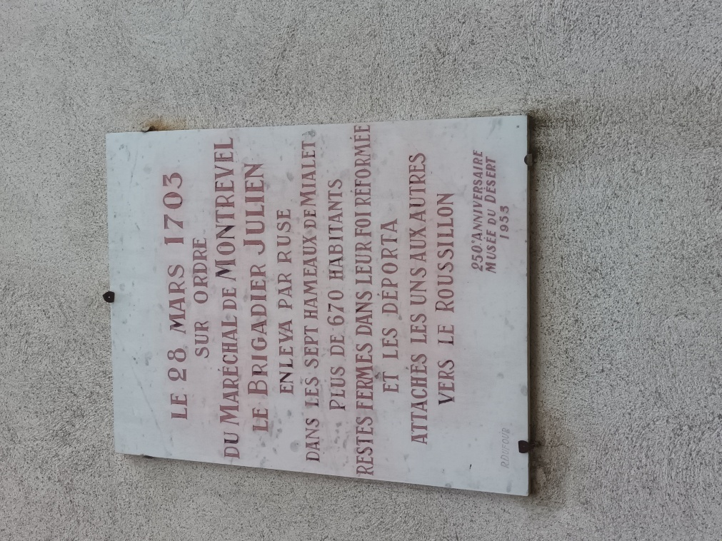
Enkele honderden protestanten vieren Palmzondag in een molen aan het Agaukanaal, bij molenaar Mercier. Toen spionnen, die een psalm hoorden zingen, op de hoogte waren van deze ontmoeting, vertelden ze dat aan hun maarschalk de Montrevel. Gelijk ging hij met soldaten eropaf en omsingelde de molen. In plaats van de aanwezigen te arresteren, stak hij de vier hoeken van de molen, die van hout was gebouwd, in brand en belette hij de aanwezigen met geweld om te kunnen ontsnappen. Een moeder probeert met haar kind in haar armen te vluchten, maar de soldaten duwen haar terug het vuur in. Bij deze brand kwamen ongeveer twintig vrouwen en kinderen om het leven. Mensen die vluchtten werden neergeschoten. De Maarschalk kreeg door deze gebeurtenis de bijnaam: ‘de slachter van Argau’.

Gedenksteen aan de protestantse kerk van Mialet, waarop staat geschreven:
28 maart 1703
Op bevel van maarschalk van Montrevel ontvoerde brigadier Julien via een list uit de zeven gehuchten van Mialet meer dan 670 inwoners die staande bleven in hun gereformeerde geloof, en deporteerde hen, aan elkaar gebonden, richting Roussillon.
250e verjaardag
Museum van de Woestijn
1953
“De koninklijke troepen bleven echter in bedwang en in september besloot Basville de Cevennen te ontvolken om de Camisarden te isoleren van de bevolking en hen zonder voedsel of hulpbronnen achter te laten. Volgens zijn plan, dat door de koning is goedgekeurd, moeten de 31 aangewezen parochies worden verwoest en in de as worden gelegd. De 13.212 inwoners kregen het bevel hun meubels en vee te verzamelen en te verhuizen naar de steden en dorpen die door de koninklijke soldaten werden bewaakt. Van september tot december 1703 werden al deze parochies platgebrand, waarbij de Franse soldaten talrijke moorden en plunderingen pleegden.” Op 14 december was de ‘opdracht voltooit’. Van de dorpen was niet veel meer over dan ruïnes. Sommigen noemen wel 466 dorpen die verwoest zijn.
Én omdat de koninklijke troepen hun werkzaamheden uitvoerden onder zware verdediging/ beveiliging, én omdat Elie Marion (1678-1735) die een profetische geest had en ook leider was van de Profeten, zei dat ze niet mochten aanvallen, deden de troepen van Rolland en Cavelier er (zo goed als) niets tegen. Velen brachten in die tijd, hun tijd door met vasten en gebed.

Nadat Cavelier zich in mei 1704 had overgegeven, zette de zwaar teleurgestelde Rolland de strijd voort. Op 13 mei viel Rolland met de steun van Castanet en Joany een konvooi aan dat 25.000 écu's vervoerde, naast voorraden kruit en lood. Het escorte van luitenant-kolonel de Coberville, dat 770 man telde, werd verslagen en verloor ongeveer honderd man.

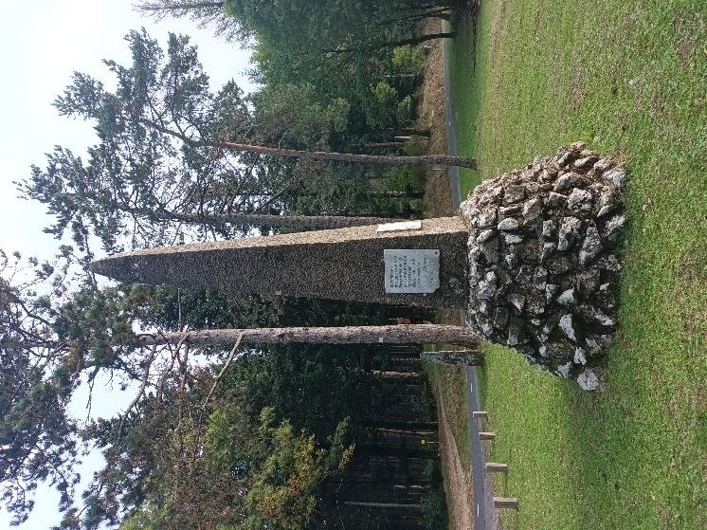
Monument op een kruispunt bij Plan-de-Fontmort. Hier werd hevig gevochten tussen de Camisarden en de troepen van de koning. Op 13 mei 1704 werden 8 officieren en 123 soldaten van de koning gedood in een door Rolland gelegde nederlaag.

Op een van de stenen staat:
Lukas 8:24-25: "En zij gingen tot Hem en wekten Hem op, zeggende: Meester, Meester, wij vergaan. En Hij opgestaan zijnde, bestrafte den wind en de watergolven; en zij hielden op, en er werd stilte. En Hij zeide tot hen: Waar is uw geloof?"

Hierna werd de strijd steeds zwaarder. Het leger van Cavelier was er niet meer en De Villars trad steeds gewiekster op tegen de Camisarden. In de loop van 1704 legden steeds meer van hen de wapens neer; maar Rolland, Castanet en Ravanel gaven zich niet gewonnen en stierven liever met wapens in de hand dan de vernedering van overgave te ondergaan of door een beul gemarteld te worden. Rolland werd uiteindelijk vermoord in het kasteel van Castelnau-Valence op 11 augustus 1704 nadat hij verraden was. Hij probeerde te vluchten, maar werd doodgeschoten. Zijn lijk werd door de straten van Nîmes gesleept.
Hierdoor was de voornaamste tegenstand tegen de Roomse maarschalk en zijn mannen verbroken. Hier en daar bleven nog wel kleine troepen die probeerden te vechten, maar over het algemeen hadden de dragonders de overhand. Mannen als Ravenel, Catinat, Couderc en Abraham Mazel bleven strijden, maar verloren hierbij hun leven. In 1710 kwam er nadat Abraham Mazel gedood was een einde aan de opstand.

  - Jean Cavelier.
Een andere leider van de Camisarden was Jean Cavelier. Jean Cavalier werd geboren op 28 november 1681 in Ribaute, een klein dorpje niet ver van Gardon d'Anduze, aan de voet van de Cevennen. Zijn vader, een ongeletterde boer, werd door vervolging gedwongen katholiek te worden, net als zijn familie. Zijn moeder voedde hem echter in het geheim in het protestantse geloof op. Zij waarschuwde hem zo voor de leringen die hij op de katholieke school kreeg. Jean die een intelligentie had die zijn leeftijd te boven ging, begreep zijn moeder heel goed. Soms waagde zijn moeder het om hem, zonder dat haar man het wist, mee te nemen naar de bijeenkomsten in de woestijn. Tijdens een van deze ontmoetingen hoorde hij de beroemde Claude Brousson, wiens vriendelijke, krachtige en overtuigende woorden een indruk op hem maakten die nooit meer verdween.
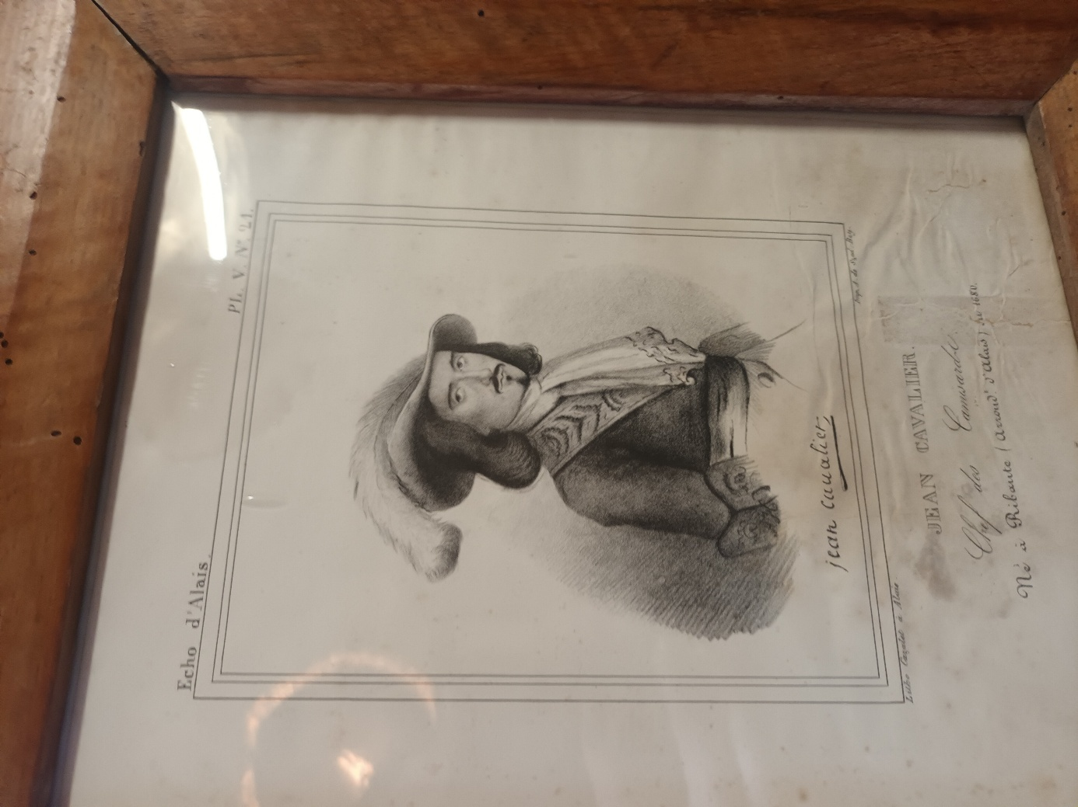
Op jonge leeftijd werd hij leerling-bakker in Anduze. De priester van Ribaute merkte al snel dat de jonge Cavalier niets van het Roomse geloof moest hebben en probeerde hem gevangen te nemen. Hij kon gelukkig nog vluchten, stak de Rhône over en kwam in 1701 in Genève aan. Hier ging hij als bakker aan de slag om in zijn onderhoud te voorzien. Een jaar later, als hij van een bekende hoort over zijn ouders en de gebeurtenissen in Frankrijk, besluit hij om terug te keren. De gevaarlijke tocht onderneemt hij en na een lange reis komt hij bij zijn ouders in Ribaute aan.
Toen hij in Ribaute weer aankwam, had de moord op Du Chayla plaatsgevonden en was de opstand in de Cevennen uitgebroken.
Het gebeuren in Pont-de-Montvert maakte diepe indruk op Cavelier. Kort daarop viel hij met een aantal mannen het kleine dorpje Saint-Martin binnen, zij namen de wapens in beslag die in de pastorie verborgen lagen; maar ze spaarden het leven van de priester. Kort hierna sloten zij zich aan bij Rolland. Het aantal opstandelingen groeide snel van dertig man naar drieduizend man. Zij vormden vijf compagnieën, elk onder leiding van een leider (zie hierboven).
“Maarschalk de Villars zei over hem [Cavelier KJB] dat ‘hij even moedig was in de aanval als hij voorzichtig was in de terugtocht’.”
“De troep van Cavelier was groter dan die van de andere leiders. De jeugd van de Cevennen voelde zich bijzonder tot hem aangetrokken. Al vroeg had zijn roem hem een ​​glans gegeven en zijn naam ging van mond tot mond. Hij was de hoop van protestanten en de schrik van katholieken geworden. Elke dag hoorden ze over een wapenfeit van de jonge leider van de Cevennen. Drie gebeurtenissen, die vrijwel direct na elkaar plaatsvonden, vestigden zijn reputatie.”
Als eerste vond door een list de inname van het kasteel van Servas plaats. Door een list kwamen de Camisarden binnen en namen bezit van het kasteel.
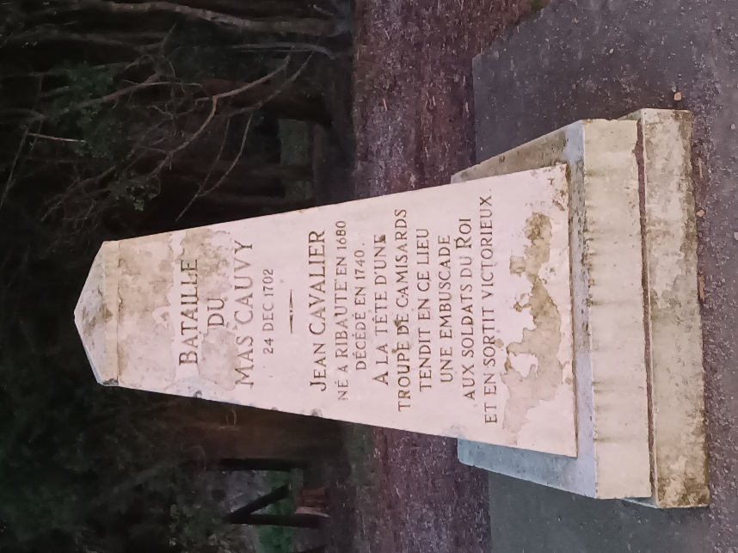
In de nacht van 23 op 24 december staken Jean Cavalier en zijn mannen de kerk van Saint-Privat-des-Vieux, ten noordoosten van Alès, in brand. De volgende dag zochten de Camisarden bij zonsopgang hun toevlucht op een vlakte bij Mas de Cauvi (of Cauvy), ten zuiden van Alès. Cavalier is van plan om daar een religieuze bijeenkomst te houden voor protestanten uit de regio.
Het kwam tot een treffen tussen de mannen van Cavelier en de dragonders. De Camisarden behaalden de overhand en de bijeenkomst kon plaatsvinden.

Monument op de plek waar de slag bij Cauvy heeft plaatsgevonden.
Op het monument staat:
Strijd bij de hoeve Cauvy
24 december 1702
Jean Cavelier, geboren te Ribaute in 1680, overleden in 1740, aan het hoofd van een troep Camisarden, legde op deze plaats een hinderlaag voor de troepen van de koning en is als overwinnaar uit de strijd gekomen.

Na deze overwinning trok Cavelier met zijn mannen naar Sauve waar ook Rolland met zijn mannen was. Hij wilde Sauve veroveren, waarvan de bezetting hem met zijn voortdurende uitvallen tegenzat. Ook hier werd een list gebruikt en kwamen de Camisarden binnen.
In februari 1703 behaalde veldmaarschalk Jacques de Jullien na een sneeuwstorm een ​​duidelijke overwinning op de troepen van Cavalier in het open veld. Het jaar 1703 kenmerkt zich door geweld en strijd van beide kanten. Dan weer wonnen de koninklijke troepen en dan weer voerden de Camisarden met succes een aanval uit.

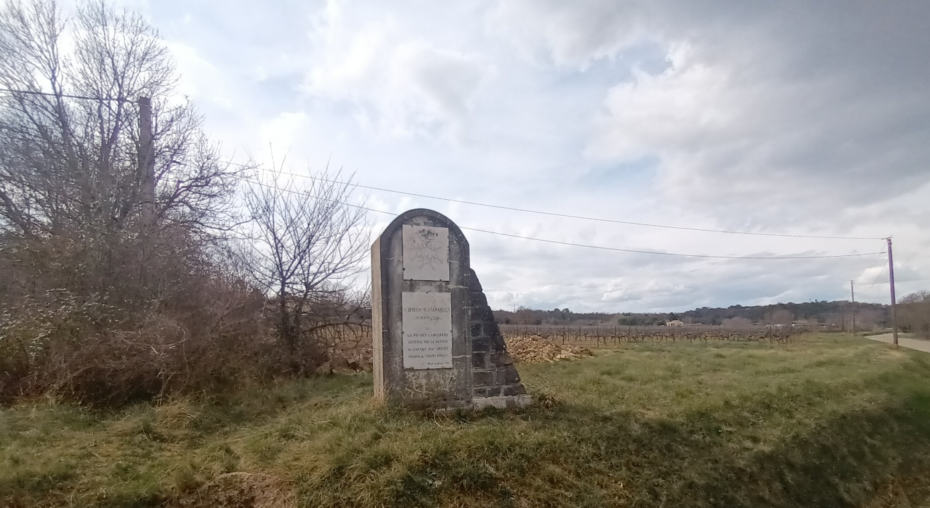
Monument op de plek waar de slag bij Du Devès de Martignargues plaatsvond. Op de steen staat:
De slag bij Devès de Martignargues
14 maart 1704
Hier zegevierde het vertrouwen van de Camisarden, gesteund door de tactieken van hun leider, Jean Cavelier, over de koninklijke troepen.
Museum van de Woestijn 1962

Op 14 maart 1704 vond de slag bij Devès de Martignargues plaats. De koninklijke troepen, bestaande uit zeshonderd infanteristen en vijftig cavaleristen, de beste in de Languedoc, onder bevel van vaandrig (luitenant) Jacques Pierre Tuffanel de la Jonquière, probeerden een einde te maken aan de jacht op vierhonderd Camisarden. Maar hun leider Jean Cavalier besloot hen te overvallen. Dit heeft plaatsgevonden in de buurt van het gehucht Martignargues in een kloof.

Door een krijgslist lukte het om te winnen van de dragonders, en honderden soldaten werden gedood. Velen die vluchtten werden achtervolgd en alsnog gedood of verwond. Dankzij deze overwinning konden de aanvallers een aanzienlijke buit vergaren (wapens, uitrusting, etc.). Deze gebeurtenis zorgde voor grote ophef aan het hof. Toen Lodewijk XIV dit nieuws hoorde, ontsloeg hij Montrevel en benoemde hij een andere maarschalk van Frankrijk, De Villars als zijn opvolger.

Foto: Grotten van Euzet, waar de Camisarden hun opslag plaats hadden.

Echter was dit een van de laatste veldslagen die met groot succes door de Camisarden werd geleverd. Een maand later, op 17 april leedden Cavelier en zijn mannen een zware nederlaag bij Nages, in de buurt van Nîmes. Zo’n 400 Camisarden kwamen om. Een paar dagen later ontdekten de troepen van de koning zijn geheime opslag van voedsel en munitie in grotten bij Euzet. Dit was een soort hoofdkwartier van hen, waar ook de gewonden werden verzorgd. Bettex schrijft dat een oude weduwe gedwongen werd het hol aan te wijzen, als zij het niet zou doen, zouden ze haar doden. Het oude vrouwtje bezweek onder de druk en bracht hen op de plek waar de holen waren en vonden de plekken waar de gewonden en zieken verpleegd werden. Deze werden direct omgebracht. De holen werden opgeblazen en Euzet werd uitgemoord, alle huizen gesloopt en het dorp werd als een ruïne achtergelaten.
Door het verlies van deze opslagplaatsen maakte dit Cavelier erg kwetsbaar, omdat hij wist dat het moeilijk zou zijn om voedsel te krijgen van de verarmde bevolking van de Cevennen. Al was Cavelier door dit alles niet verslagen, toch deed dit alles hem veel pijn. In een week tijd waren de Camisarden zo verslagen, en hadden zij zoveel mannen verloren dat vechten, weerstand bieden bijna niet meer mogelijk was. Al hadden de Camisarden als leeuwen gevochten, mocht het toch niet baten. Villars merkte enige dagen later nadat hij het slachtveld bezocht op: “Het is onbegrijpelijk dat een man uit het volk zonder opvoeding en ondervinding van de geregelde oorlog onder zulke bezwarende omstandigheden zich zo als een ervaren veldheer gedragen kon!”
Korte tijd daarna stemde Cavalier ermee in om te onderhandelen met veldmaarschalk De Villars. Op 30 april begonnen de onderhandelingen. De Villars wilde er alles aan doen om een einde te maken aan de gewelddadige opstanden en weer rust en vrede in de Cevennen te krijgen. Hij bezocht plaatsen, liet galgen en schavotten afbreken, gaf een aantal gevangenen de vrijheid en deed wat hij kon om weer rust in het gebied te krijgen. De maarschalk stelde een wapenstilstand voor aan degenen die zich wilden overgeven, hij keurde gewetensdwang af.
Op 12 mei ontmoette Cavelier de luitenant generaal Lalande. Dit vond plaats op een brug over het riviertje Avène tussen Alès en Vézénobres. Het kwam zover dat Cavelier in feite hier al capituleerde. Eerst had hij nog als eis: Vrijlating van alle Hugenoten van de valleien en uit de gevangenissen. Terugkeer van de verbannen uit o.a. het buitenland. En vrije uitoefening van de protestantse godsdienst en vrijheid om samen te komen.
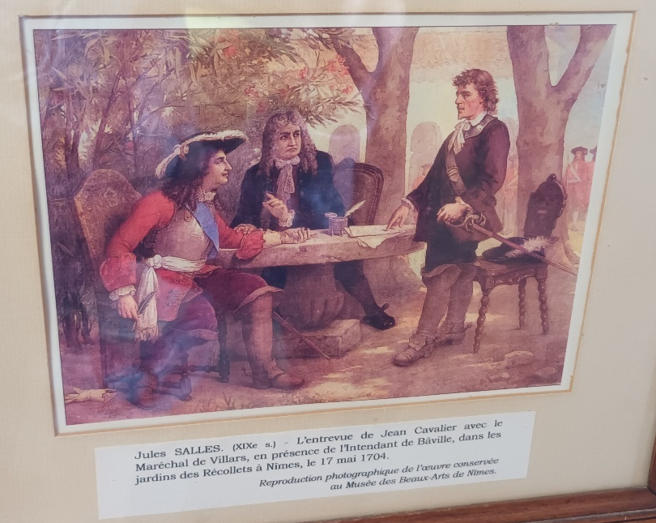
Schilderij met de vredesonderhandelingen van Cavelier met de Intendant de Bâville en Villars in de tuinen van Récollets in Nîmes op 17 mei 1704.

Hier ging de koning echter niet mee akkoord. Helaas boog Cavelier en zelfs de vrijheid van godsdienst waar hij altijd voor had gevochten had hij niet meer als eis in de latere onderhandeling. In het oog van velen, verraadde hij de protestanten.
Op 16 mei ontmoette Cavelier in Nîmes, De Villars en Basville, de bestuurder van Languedoc.
Het gevolg was dat Cavelier zich overgaf. Hij meende ook te handelen namens Rolland en zijn mannen, maar die bleken niet tot overgave bereid. De ondertekende overgave van Cavaliers werd naar Versailles gestuurd. Cavaliers Camisarden-troepen werden verzameld in Calvisson (Gard), een plaatsje ten zuidwesten van Nîmes, waar ze wachtten op antwoord van de koning.
Ongeveer twee weken hielden ze talrijke bijeenkomsten, preekten, baden en zongen psalmen. De naburige bevolking stroomde toe. Men verwachtte ook dat alle overige gevangenen vrij zouden komen en zelfs de galeislaven vrijheid zouden krijgen. Velen hoopten dat het Edict van Nantes weer zou worden hersteld. Veldmaarschalk De Villars bemoeide zich er niet mee. Ze geloofden allemaal dat de vrijheid van geweten en godsdienst hersteld zou worden.
Het antwoord van de koning kwam uiteindelijk (27 mei): de Camisarden mochten naar het buitenland gaan, of zich bij de koninklijke troepen aansluiten. Maar de vrijheid van godsdienst werd niet hersteld. Dit was een grote tegenvaller, hier hadden velen op gehoopt, maar kregen het niet. Cavalier was teleurgesteld; andere leiders van de Camisarden waren boos en voelden zich verraden en lieten Cavalier in de steek. Op 5 juni kwam er een wapenstilstand tussen Rolland en generaal De Villars. Deze duurde heel kort, want toen bleek dat de koning geen godsdienstvrijheid wilde geven, zetten zij, met name onder leiding van Rolland de strijd voort.
Op 21 juni verliet Cavalier de regio met slechts honderd trouwe mannen. Veel van zijn mannen waren naar Rolland overgegaan. De dagen van Rolland waren echter geteld. Het duurde niet lang of hij werd door ene Malarte verraden. Hij verraadde hem aan generaal Paratte en zei dat Rolland zich verborgen hield in het kasteel Castelnau-Valence, ten zuidoosten van Alès. Generaal Paratte ging erop af en op de vroege morgen van 14 augustus werd het kasteel omsingeld. Rolland probeerde te ontsnappen, werd ontdekt en doodgeschoten. “Zijn lijk werd door de straten van Nîmes gesleept en daarna in het openbaar verbrand. Zijn zwager Maillet en vier andere Camisards, in het kasteel gevangen genomen, werden tegelijk met het verbranden van het stoffelijk overschot van Roland geradbraakt. Zij ondergingen de wrede dood moedig. Mialet bad voor de maarschalk De Villars en zijn helpers, vroeg de priester die hem wilde bijstaan hem met rust te laten en spoorde zijn mede-slachtoffers aan de dood onverschrokken tegemoet te zien. Als Rolland, als Brousson hadden zij hun jonge leven gegeven voor de trouw aan hun geloof.”

Eind augustus wist Cavelier met een aantal van zijn mannen op een moedige wijze de grens over te trekken en trok in het holst van de nacht via de bossen bij Montbéliard naar Neuchâtel en vandaar verder naar Lausanne. Op zondag 31 augustus werd er in de kathedraal van Lausanne een soort dankdienst gehouden. Op aanraden van seigneur La Bourlie stelde Cavelier zich een tijdlang in dienst van de hertog van Savoye, Victor Amadeus II (1666-1732), die hem het recht gaf om een ​​regiment Camisarden te vormen, streed in de Spaanse Successieoorlog.
Later trok hij naar Groot-Brittannië, waar hij uiteindelijk op 17 mei 1740 in Chelsea bij Londen stierf.

  - Abraham Mazel.
Abraham Mazel, de latere Camisarden leider werd op 5 september 1677 geboren in een hugenotenfamilie in Saint-Jean-du-Gard in Languedoc. Zijn vader was David Mazel (1648-1719), een wolkammer, en zijn moeder was Jeanne Daudé (1650-1680). Als kind werd hij gedoopt door de predikant Combes (1690-1767?). Hij werd protestants opgevoed en al jong kwam hij in aanraking met de vervolging.

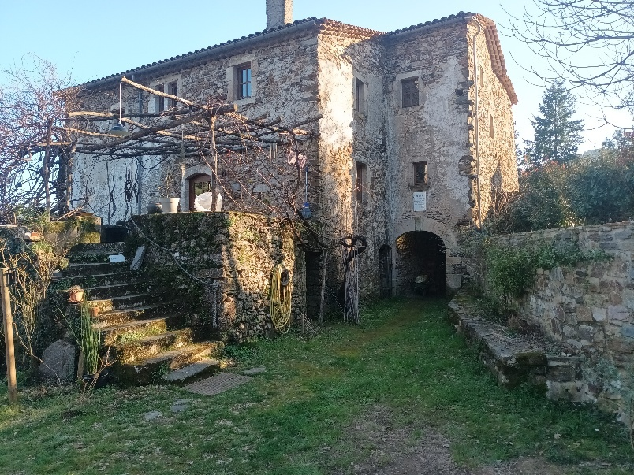
Het geboortehuis van Abraham Mazel.

In oktober 1701 werd Mazel bezocht door ‘de geest van de profetie’ die hem aanspoorde zijn leven te wijden aan de dienst van God. Dit gebeurde in de buurt van Tryras, “waar de bakker-predikant Cabret voorging, werd hij gegrepen door diens woorden die opwekten het rijk van de duivel en de valse profeet te vernietigen”.
Het was o.a. Mazel en een aantal boeren die in Le Pont-de-Montvert Du Chayla probeerden te doden en de gevangen Hugenoten te bevrijden. Hij sloot zich spoedig bij de Camisarden aan en werd ook leider van een deel van de troepen. Mazel was een gematigd man, zowel in leer als handelen. Hij doodde alleen de priesters die schuldig waren aan vervolging. Alleen zij werden gedood die zich krachtig tegen de Hugenoten en Camisarden verzetten, echter deinsde hij voor beeldenstorm en het in brandsteken van Roomse kerken niet terug.
Een van de eerste acties van Mazel was de belegering van de klokkentoren van St. André de Lancize. Het was om de pastoor te doen en toen hij bemerkte dat hij niet meer kon ontkomen liet hij zich van de toren vallen. “Op 28 juli 1702 ondernam Mazel een tweede actie, en wel een aanval op het kasteel de la Devèze waar men protestanten in varkenshokken, bij de varkens had ondergebracht. De aanval slaagde en de ‘malcontents’ joegen iedereen over de klink, zelfs een oude man en een jong meisje; de gevangenen werden bevrijd.”
In 1704, terwijl Jean Cavalier over vrede onderhandelde met veldmaarschalk De Villars, leider van de koninklijke troepen, bleven anderen vechten, waaronder Abraham Mazel. In januari 1705 werd hij gearresteerd maar gespaard dankzij de hulp van de parochiepriester van Saint Martin de Coronac, wiens leven Mazel eerder had gespaard. Hij werd gevangen gezet in de Tour de Constanse in Aigues Mortes, een strategische toren die al in de Middeleeuwen gebouwd is. Koning Lodewijk XIV liet de toren in gebruik nemen als gevangenis voor de Hugenoten.
Op 24 juli 1705 ontsnapte hij met zestien andere gevangenen uit de Tour de Constance nadat zij maanden lang, met name ’s nachts bezig waren geweest om een gat in de muur te krijgen.
Na een tijd erover nagedacht te hebben bedacht Mazel het volgende plan. Hij had bedacht dat het misschien wel mogelijk was om een schietgat zover open te krijgend dat men daardoor kon ontsnappen. “Met een afgebroken mes werd een stuk ijzer van een muuranker losgewrikte en een smid onder de gevangenen – er zaten 31 man in die zaal vast – zette zich aan het werk om daar een geschikt werktuig van te maken. Hij gebruikte het vuur in het midden van het vertrek, dat werd gestookt voor de verwarming en het bereiden van voedsel; twee kanonskogels die in een hoek waren gevonden dienden als hamer en aambeeld. Nadat de smid zijn bijdrage had geleverd, begon op aanwijzing van Mazel het bikken en krabben, onder luid psalmgezang, door de gevangenen aangeheven om het geluid te overstemmen. Al na vier dagen was er een gat ontstaan, groot genoeg om door naar buiten te kruipen. Met lakens werd een koord gefabriceerd en aan het eind daarvan een plank bevestigd waarop, ’s avonds rond negen uur, de gevangenen een voor een (en Mazel als eerste) naar beneden werden getakeld.”
Helaas werd de ontsnapping (te vroeg) ontdekt, Toen Mazel met 16 man buiten was, ontdekte de wacht wat er gebeurde en verhinderde dat er meer ontsnapten. Mazel met de 16 mannen konden nog snel wegkomen. Omdat zij in een moerassige streek kwamen, was het gevaar nog niet geweken, want waarheen? Gelukkig kende een van hen de omgeving en leidde de mannen over een pad door het moeras en konden zij zonder gepakt te worden ontsnappen.
Na zijn ontsnapping trok Mazel naar Zwitserland en heeft daar een tijdje doorgebracht en trok later nog naar Groot-Brittannië. Uiteindelijk kwam hij weer in Frankrijk terecht. Met een leger probeerde hij opnieuw de strijd aan te gaan, of zich te verdedigen tegen de troepen van de koning. In maart 1709 ging Mazel met Daniel Guy en Antoine Dupont, naar Vivarais en zij organiseerden een groep jonge mensen onder leiding van Jean Justet de Vals. In het voorjaar deden zij verschillende pogingen om de troepen van de koning aan te vallen, maar meestal mislukten die. Op 8 juli werden de Camisarden verslagen bij Leyrisse, nabij Alboussière. Justet, en waarschijnlijk ook Dupont, werden vermoord.
In datzelfde jaar bracht Mazel een bezoek aan de omgeving van Villeneuve-de-Berg. Hier woonde hij een geheime samenkomst bij waar hij Antoine Court ontmoette.
Op 14 (sommigen noemen 17) oktober 1710, werd de groep ‘s nachts overrompeld. Doormiddel van verraad was men achter de geplande aanval gekomen en zich voorbereid op wat komen zou. Nadat Mazel ontdekt was, vluchtte hij het dak van een boerderij op, maar werd al snel gevangengenomen en vermoord in Mas de Couteau vlakbij Uzès.
Na de slag bij Uzès kwam er definitief een einde aan de Camisardenoorlog.

  - Na de Camisardenoorlog.
De geschiedkundigen zijn verdeeld over de manier waarop je naar de Camisarden en hun strijd moet kijken.
Enerzijds worden ze vergeleken met Zwingli en zijn volgelingen, en werd hun strijd meer gezien als een verdedigingsoorlog. Hadden zij niet tot de wapens gegrepen, waren zij totaal verwoest geworden door Basville, de maarschalken en hun dragonders.
Anderzijds had je in die tijd ook protestanten die zich bewust afzijdig hielden van de strijd. Tegen een ‘wettige overheid’ mocht je niet opstaan en zeker niet met wapens.

De strijd doet denken aan de oorlog die tussen 1680 en 1688 woedde in Groot-Brittanië en met name Schotland. Een deel van de Protestantse Schotten waren ervan overtuigd dat je je met wapens mocht verzetten tegen de overheersers. Anderen waren van mening dat je niet naar de wapens mocht grijpen. Mannen als Donald Gargil en Richard Cameron hebben de strijd aangebonden tegen de koning die zij niet meer als hun wettige overheid zagen. O.a. de veldslag bij Airds Moss, waar Cameron omkwam is een strijdtoneel geweest tussen de koninklijke troepen en die van de zogenaamde Cameronians.

In 1704 kwam er min of meer al een einde aan de oorlog tussen de Camisarden en de troepen van de koning. Wel bleef het nog lange tijd onrustig. Vrede en vrijheid van godsdienst werd aan de protestanten niet gegeven. In 1710 kwam officieel een einde aan de strijd nadat Mazel en zijn troepen bij Uzès verslagen waren.
Tussen 1704 en 1710 is er nog veel gevochten.
Na de overgave van Cavelier en zijn mannen, trok Villars niet lang daarna met harde hand op tegen degenen die zich niet overgegeven hadden. De opslagplaatsen die gevonden werden, werden opgeblazen zodat er ook op het gebied van voedsel problemen kwamen voor de Camisarden. In de loop van de tijd gaven honderden zich over, werden ontwapend en mochten naar huis terugkeren. Villars gaf pardon aan die zich overgaf. Maar tegen die zich bleven verzetten trad hij met harde hand op. In de winter van 1704-1705 was het erg koud. De overgebleven Camisarden hadden het erg moeilijk. De omstandigheden waren heel slecht en er was weinig voedsel voor hen beschikbaar.

De velen die gevlucht waren naar o.a. Zwitserland bleven daar over het algemeen niet lang. In de loop der tijd trokken er heel wat weer terug naar hun woongebied. In Zwitserland had een deel van de gevluchte Camisarden het ook niet makkelijk. Men had daar (terecht!) grote moeite met hun profetische uitingen en gedrag. Hun gebruiken en uitspraken waren heel anders dan van de Calvinisten. De afstand die er tussen hen was, zorgde er ook voor dat er niet echt een meeleven en begrip voor de Camisarden was.

  - Verschillende leiders gedood.
In 1705 probeerden een aantal Camisarden de strijd te hervatten. In het voorjaar van 1705 mislukte een complot om Basville en de hertog van Berwick – de opvolger van de Villars – te ontvoeren. Basville was gewaarschuwd en de meeste samenzweerders werden gearresteerd, met name Ravanel en Catinat, die werden gedood.
Over het levenseinde van Catinat vond ik op internet het volgende: Voordat zij gedood werden, werden ze veel en zwaar gemarteld.
Op “22 april 1705, werden ze uit de gevangenis gehaald en in twee karren naar de executieplaats gebracht, omdat ze niet konden lopen vanwege de zware martelingen waaraan ze waren onderworpen en die de botten van hun benen hadden verbrijzeld. Er was één stapel hout voorbereid voor Catinat en Ravanel, die samen verbrand moesten worden; ze zaten in één kar, en Villas en Jonquet, voor wie twee raderen waren voorbereid, zaten in de andere.
Het eerste werk bestond uit het vastbinden van Catinat en Ravanel met de ruggen tegen elkaar aan dezelfde paal. Hierbij werd ervoor gezorgd dat Catinat met zijn gezicht naar de wind werd gelegd, zodat zijn doodsstrijd langer zou duren. Vervolgens werd de stapel onder Ravanel aangestoken.
Zoals voorzien, gaf deze voorzorgsmaatregel veel plezier aan de mensen die er genoegen in schepten executies bij te wonen. De wind was vrij sterk en blies de vlammen weg van Catinat, zodat het vuur eerst alleen zijn benen verbrandde - een omstandigheid die, zo vertelt de auteur van de ‘Geschiedenis van de Camisards’ ons, Catinat's ongeduld opwekte. Ravanel verdroeg echter alles tot het einde met het grootste heldendom, en hield alleen even op met zingen om bemoedigende woorden te richten tot zijn lijdende metgezel, die hij niet kon zien, maar wiens gekreun en vervloekingen hij kon horen; hij zou dan terugkeren naar zijn psalmen, die hij bleef zingen totdat zijn stem werd gesmoord in de vlammen. Net toen hij stierf, werd Jonquet van het rad gehaald en, met zijn gebroken ledematen bungelend, naar de brandende stapel gedragen, waarop hij werd gegooid. Vanuit het midden van de vlammen werd zijn stem gehoord die zei: ‘Moed, Catinat; we zullen elkaar spoedig in de hemel ontmoeten.’ Enkele ogenblikken later brak de brandstapel, die aan de voet was doorgebrand, en Catinat viel in de vlammen en stikte snel. Dat dit ongeluk niet was voorzien en voorkomen door de juiste voorzorgsmaatregelen, wekte groot ongenoegen bij de toeschouwers, die vonden dat de drie kwartier die het spektakel had geduurd, veel te kort was.”

Nadat op 13 april 1705 Ravanel en Catinat onder het zingen van Psalm 51 op het schavot in Nîmes, werden gepijnigd en gedood, stond het zoek en speurwerk van Basville niet stil.
Naarstig zocht hij met zijn soldaten en verraders naar de nog overgebleven Camisarden.

“Begin mei werd ook Lauren Boëton gepakt. Basville hield hem een maand lang in leven, hopend nog wat meer van hem te weten te komen. De gevangene onderging affreuze martelingen en kreunde af en toe, maar liet geen woord los. Een getergde Basville leverde hem ten slotte uit aan de beul die ook hem op het rad zijn botten brak. Men liet hem er daarna vijf uur lang liggen en al die tijd bleef Boëton onophoudelijk luidop bidden en de omstanders aansporen 'in de puurheid van het evangelie' te blijven. Zijn knecht die de marteldood van zijn baas bijwoonde, gaf zulke overvloedige tekenen van smart dat men hem als verdachte arresteerde en te weten kwam dat hij wel eens als koerier voor de opstandelingen dienst had gedaan. Basville wilde weten of hij daarbij metgezellen had gehad en de gevangene antwoordde dat het er steeds drie bij hem waren geweest. ‘Wie dan?’ vroeg de intendant, waarop de jongen antwoordde: ‘De Vader, de Zoon en de Heilige Geest’. Daarop veroordeelde Basville ook hem tot het schavot.”

Na hun dood zetten anderen, zij het met een nog kleiner leger de strijd voort. O.a. Bonbonnoux en Pierre Claris (?-1710), Abraham Mazel en anderen voerden de legers aan.
Élie Marion was een echte doorzetter, hij bleef de Camisarden leiding geven en bleef vanuit de bossen en bergen de legers van Basville het leven moeilijk maken. Na de overgave van Jean Cavalier in 1704 zette vooral Marion de strijd voort. Na hun mislukking onderhandelde hij met de militaire autoriteiten over hun overgave en ging in ballingschap, eerst naar Zwitserland in 1705 en een jaar later trok hij naar Londen. Later maakte hij nog heel wat reizen door Europa.
In 1706 leidde Cavalier, die de hertog van Savoye diende, een regiment dat Languedoc via Catalonië zou binnentrekken. Hij werd verslagen in de slag bij Almenza en zijn regiment werd vernietigd, terwijl hijzelf ernstig gewond raakte.
Drie jaar later, in juni 1709, kwam Abraham Mazel terug naar Frankrijk en probeerde de strijd ook aan te gaan. Ook dit duurde niet lang want in juni 1710 werd hij gedood en zo kwam er aan de opstanden een einde. De laatste Camisarden werden ook opgespoord en de protestanten die in de achterliggende decennia niet gevlucht, gedood of Rooms geworden waren, hielden zich schuil en deden er alles aan om in het geheim hun geloof te belijden.

In de zomer van 1710 werd er eindelijk vanuit Engeland een poging gedaan om de Hugenoten te helpen. Ca. 26 oorlogsschepen arriveerden bij Sète, vlakbij Montpellier. Ze veroverden de stad en wilden verder trekken. Ondertussen hadden Basville en anderen van de inval gehoord en spoedig trokken ze met verschillende legers richting Sète. De Engelsen echter trokken zich, toen ze dit hoorden terug en keerden spoedig weer naar Engeland. De inval was mislukt. Door o.a. miscommunicatie was er ook geen gepaste hulp van de Hugenoten gekomen om samen met de Engelsen op te kunnen trekken.

Rond 1710 waren er nog maar een paar predikanten in de Cevennen. Twee van hen waren Jacques Bonbonnoux (1673-1755) en Pierre Corteiz (1683-1767). Nadat de opstand van de Camisarden gebroken was en zo goed als geheel ten ondergebracht, leek het ook met het protestantisme gedaan te zijn. Maar toen de ondergang definitief leek, kwam er herleving. Rond 1715 kwam er een kentering, er was zo goed als geen geordende predikant meer, maar daar kwam verandering in. De zo goed als dood lijkende kerk kwam tot leven.

Corteiz werd in 1683 in Nojaret bij Vialas geboren. In 1700 werd hij predikant, maar in 1704 trok hij naar Zwitserland en nam hij afstand van de Camisarden. De manier van oorlogsvoering van hen keurde hij af. Jarenlang verbleef hij in Lausanne, was daar wever, maar volgde de gebeurtenissen in Frankrijk zo goed als hij kon. Ondertussen studeerde hij ook en gaf onderwijs. In juni 1709 keerde hij terug naar Frankrijk, met twee predikanten, Étienne Arnaud (opgehangen in Ales op 22 januari 1718) en Salomon Sabatier (in stukken geslagen in Montpellier op 29 april 1710). Een enkel jaar later is hij weer in Zwitserland, waar hij in 1712 trouwt met Isabeau Nadal. Een jaar na hun huwelijk trekt hij in mei naar Frankrijk en komt uiteindelijk in de Cevennen aan, maar blijft daar niet lang.
Op 15 augustus 1718 wordt hij in Zurich tot prediker gewijd. Daarop trekt hij naar de Cevennen en weidde Antoine Court tot predikant.
Tot 1733 is Corteiz predikant in de Cevennen, waarna hij naar Zwitserland verhuisd. In 1767 sterft hij in Zurich. En is een briefwisseling bewaard gebleven tussen Corteiz en Antoine Court. Ook zijn er van Corteiz verschillende preken en werken bewaard gebleven.

Jacques Bonbonnoux was in tegenstelling tot Corteiz wel profeet en Camisard. Bonbonnoux werd op 18 april 1673 geboren. Later werd hij actief in de wolindustrie.
In 1702 sloot hij zich aan bij de Camisarden.
Van hem is het volgende getuigenis bekend: “Alvorens in het strijdperk te treden, plachten we eerst te bidden: Heere, doe ons weten wat U behaagt dat wij zouden doen voor Uw eer en voor ons welzijn! En dan gaf de Geest Zijn antwoord en die ingeving ging ons in alles voor. Wanneer de Geest ons zegde: ‘Vrees niet, Mijn kind, Ik zal je leiden en bijstaan’, dan stortte ik mij in het strijdgewoel alsof ik onkwetsbaar was en de vijand alleen kon beschikken over wollen sokken om mee te vechten.”
Nadat Cavelier zich in 1704 had overgegeven keerde Jacques zich van hem af en sloot zich bij de nog doorvechtende Camisarden aan.
Omdat het voor de Camisarden dus steeds gevaarlijker werd, trokken Mazel en Marion met een groep mannen naar het noorden om via Lyon naar Genève te vluchten. Omdat Mazel ziek werd, bleef hij in Lyon achter, maar Marion met zijn mannen bereikten veilig Zwitserland. Op 23 augustus 1705 woonden zij een dienst in Chancy bij van de oude dominee Samuel Perrot.
Ondanks de vervolging kon Bonbonnoux met wat andere Camisarden steeds nog uit de handen van de vervolgers blijven.
Rond 1713 sloot Bonbonnoux zich bij Antoine Court aan. Jarenlang heeft hij zich daarna ingezet voor de ‘Dessertgemeenten’ in Languedoc en de Cevennen.
Bonbonnoux overleed in maart 1755 en werd begraven in Lausanne.

- Antoine Court.
  - Geboorte en jeugd.
Na het herroepen van het Edict van Nantes, bleven enkele hugenotenfamilies in Villeneuve-de-Berg achter, zo ook de ouders van de Hugenotenprediker Antoine Court.

Het geboortehuis van Antoine Court. Op de steen staat:
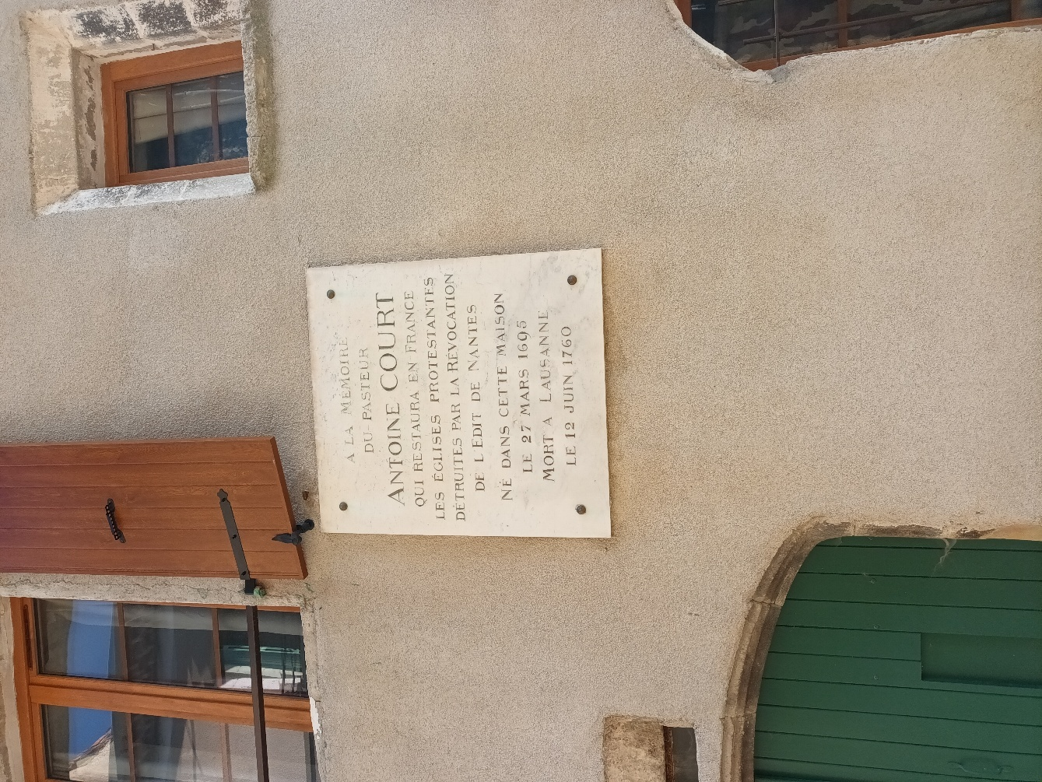
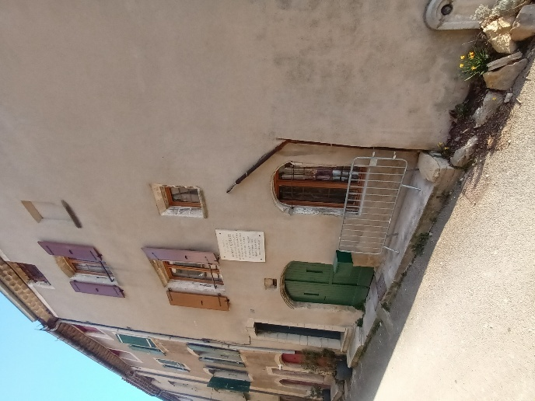
Ter nagedachtenis aan de prediker Antoine Court die in Frankrijk de Protestantse kerken restaureerde die door de Herroeping van het Edict van Nantes vernietigd waren.
Geboren in dit huis 27 maart 1695
Gestorven in Lausanne 12 juni 1760

Antoine Court werd op 17 maart 1695 in Villeneuve-de-Berg, een klein dorpje tussen Lyon en Avignon geboren. Zijn ouders heetten Jean Court (?-1800) en Marie Gebelin (?-1731). Zijn moeder runde een kruidenierswinkel. Zijn vader werkte in de wolindustrie.
Court werd, zoals in die tijd verplicht was, in de Rooms Katholieke kerk gedoopt, dit gebeurde 10 dagen na zijn geboorte. Gelukkig kreeg hij van zijn ouders een protestantse opvoeding. Al voordat hij geboren was hadden zij de wens dat hij later predikant zou worden.
Thuis hadden ze een oude Bijbel, wij zouden het als uiterlijk een vod noemen. Het was samengesteld uit verschillende oude, kapotte exemplaren en of het helemaal compleet was is niet bekend. Het werd op een geheime plaats in huis bewaard, want het bezit was ten strengste verboden. Court heeft veel in de Bijbel gelezen en eruit geleerd, waar hij later met preken veel gemak van had.
Maar om als protestant te leven was in die tijd niet makkelijk, aangezien de vrijheid van godsdienst niet gewaarborgd werd en de protestanten werden vervolgd. Hij was nog jong, zeven jaar, toen hij met zijn moeder de zogenaamde woestijnvergaderingen bijwoonde. De geheime samenkomsten van de Hugenoten kregen de naam woestijnvergaderingen (Frans: Assemblée du désert). Dit was een verwijzing naar de doortocht door de woestijn van de Hebreeën onder leiding van Mozes uit Egypte naar het land Kanaän. Deze vergaderingen werden gehouden in de periode na het herroepen van het Edict van Nantes, tot 1787 toen het Edict van Versailles werd bekrachtigd. Toen kwam er vrijheid van godsdienst en mochten ook de protestanten in vrijheid samenkomen.
De vader van Antoine stierf toen hij nog heel jong was, in januari 1700 en liet zijn dertigjarige weduwe achter met drie jonge kinderen. Antoine was de oudste. Deze tijd was voor het gezin erg moeilijk, niet alleen het overlijden, maar ook de armoede, zij kon nauwelijks in de behoeften voor het dagelijks leven voorzien.
Het was in het gezin van Court de gewoonte dat na het avondeten uit de Bijbel gelezen werd en dat dan ook de verhalen van de vervolgingen en de martelaren werden verteld. Zacht werd er gezongen, om te voorkomen dat anderen het zouden horen en ze verraden zouden worden
Op zijn 7e jaar ging hij naar school en leerde spoedig (in drie jaar tijd) net zoveel als de onderwijzer, meneer Roche zelf wist. Toen hij wat ouder was, leerde hij zelfs Latijn van Jezuïeten. “Maar hoe kon hij ontsnappen aan hun voorschriften die hem verplichtten de mis bij te wonen, wat hij verafschuwde? Hij sloot geen compromis met zijn geweten; hij zette zijn onderricht voort, eenzaam, door middel van een verscheurde Bijbel”. Ook las hij boeken van ds. Charles Drelincourt (1595- 1669), o.a. “Troost van de trouwe ziel tegen de angst voor de dood, met de voorzieningen en voorbereidingen om goed te sterven” (uitgegeven 1651). Ook het boekje van Richard Baxter (1615-1691) “De stemme Gods roepende tot bekering” las hij. Deze boeken had hij gekregen, nadat mevrouw Pradel, die deze boeken altijd in het geheim had bewaard en tijdens huiszoekingen nooit gevonden waren, was gestorven.
Ook had hij een oud boek uit de tijd van de Reformatie van een klerk van een overleden priester gehad, dat de titel had: “La dispute d'un berger avec son curé”, Het gesprek/ dispuut van een herder met de priester. Door het lezen van dit boek werd hij helemaal overtuigd van de valse Roomse leer en dat het protestantisme de volle waarheid is.
Omdat hij zich fel verzette tegen de dorpsonderwijzer die wilde dat hij de mis zou bijwonen, werd hij al snel ‘le fils aîne de Calvin’, de oudste zoon van Calvijn genoemd. Een andere bron meldt dat het een klasgenoot was die hem op weg naar huis vaak plaagde en nariep: “hé, he’ le fils aîne de Calvin”.
De schooltijd was voor Court niet altijd makkelijk, het gebeurde wel dat plaatsgenoten of klasgenoten hem plaagden, of dat als hij uit school kwam, hij door hen werd beetgenomen en met geweld naar de kerk werd gesleept. Maar meestal kon hij zich losrukken en ontsnappen. “Op een dag werd hij door vier van de meest geduchte mannen tot aan huis achtervolgd. Hij had geen tijd om de trap op te klimmen, maar hij klemde zich zo stevig vast aan de eerste treden, dat ze hem niet los konden krijgen. Alle buren verzamelden zich om hem heen, waaronder ook enkele familieleden waren. Zij vreesden dat zijn verzet vervelende gevolgen voor hen en voor hem zou hebben en smeekten hem dringend om toe te geven en zich maar mee te laten voeren door de mannen. Hij was hierover zo verontwaardigd dat hij uit wrok of woede over deze laffe handelswijze niet antwoorde, maar liet de treden die hij vasthield niet los. Uiteindelijk was zijn weerstand zo groot dat zijn vier aanvallers, na veel gevechten en inspanningen, zonder hem vertrokken.”
Op 14jarige leeftijd werd hij koopmansknecht. Dit gebeurde mede door de broer van zijn moeder die hem hielp om de kost voor het gezin te kunnen gaan verdienen. Hij probeerde wat spullen op markten in te kopen en die weer met winst te verkopen. Zelf schrijf hij hierover: “Maar mijn bedrijf liep goed en ondanks mijn jonge leeftijd had ik toch de allure van een ervaren koopman. Ik bezocht de beurzen en markten in de steden in de buurt en liet niets liggen dat de kleine onderneming van mijn beginnende bedrijf kon illustreren of vergroten. Maar hoezeer ik er ook aan werkte om voor mijn kleine bedrijf een goede basis te krijgen, ik besteedde nog meer aandacht aan de bediening van de godsdienst van mijn vaderen.” Later werd hij een soort schoolmeester en gaf kinderen les in lezen en schrijven, maar ook gaf hij godsdienstonderwijs.

  - De eerste samenkomsten die hij bijwoonde.
De eerste keer dat hij een geheime bijeenkomst bijwoonde, kwam doordat zijn moeder daar naartoe ging terwijl zij dacht dat de kinderen sliepen. Antoine sliep echter niet, ging zijn moeder achterna, nieuwsgierig om toch te weten waar zij naartoe zou gaan. Hij volgde zijn moeder, totdat ze merkte dat ze werd gevolgd, ze ontdekte dat haar zoon Antoine haar volgde en zei hem dat hij terug naar huis moest. “’Ik volg u’, zei hij tegen haar, ‘mijn moeder, en u zult mij toestaan ​​om te gaan waar u ook heen gaat. Ik weet dat u tot God gaat bidden, maar zou u de genade weigeren om dat met u te doen?’ Zijn moeder was zo ontroerd door het gebaar en de woorden van haar zoon dat ze moest huilen.” Hij smeekte zijn moeder mee te gaan en al zei zijn moeder ook dat het een lange reis zou zijn naar de bijeenkomst en dat hij dat niet zou kunnen volbrengen, toch wilde hij mee en mocht uiteindelijk ook mee.
Maar bij de bijeenkomst aangekomen, werd hij eerst niet toegelaten, ze vonden hem te jong en waren bang dat hij het geheim niet zou kunnen bewaren. Maar toen zij alles hoorden, hoe hij zijn moeder gevolgd had en gesmeekt om mee te mogen gaan, mocht hij de vergadering toch bijwonen. Omdat ze merkten dat hij moe was, hebben sterke jongens hem zelfs nog een stuk gedragen.

Zo’n 15 km. ten zuiden van Villeneuve-de-Berg, bevindt zich het Ibietal. Waarschijnlijk vond het eerste 'kerkbezoek' van Court hier in de buurt plaats, mogelijk in de 'Grotte du Ron Baratu' (rechts op de foto).

Chambon schrijft over de eerste keer dat Court meegaat: “Op een boerderij treffen zij gelijkgezinden aan, die het hoofd schudden als zij de tengere knaap zien, die voor de lange tocht te zwak is en die het gevaarlijke geheim niet zal weten te bewaren. Maar misschien denkt men er wel aan, dat Antione op de dorpsschool de bijnaam draagt van ‘de oudste jongen van Calvijn’ en hoe hij het heeft weten te klaren, om zich met nagels en tanden zo te weren, dat men hem niet naar de mis kon slepen. Daarom verklaren zich enige krachtige knapen bereid, het kind mee te nemen, en het om beurt te dragen. Na een kort, ernstig en vurig gebed breekt men op. Ergens daarboven in het gebergte stoten zij op de bijeenkomst. Men tilt de knaap over de rotsblokken heen en hij is er getuige van, hoe een profetes, de weduwe Ransel, in de plaats van de verjaagde en vermoorde predikanten, de Bijbel uitlegt. Zij spreekt over het woord des Heeren bij Jesaja: ‘Wat is er meer te doen aan mijn wijngaard, hetwelk Ik aan hem niet gedaan heb? Waarom heb Ik verwacht dat hij goede druiven zou voortbrengen, en hij bracht wilde [stinkende SV KJB] druiven voort?’”

Ook andere keren gebeurde het wel dat de jonge Court gedragen werd om bij de samenkomst te komen. Hij werd een trouwe bezoeker van deze geheime bijeenkomsten en een ijverige luisteraar naar de woestijnvergaderingen en dus al op jonge leeftijd reisde Court door het platteland van de Cevennen om geheime samenkomsten bij te wonen. Al snel kwam men erachter dat de jonge Court kon lezen, en zo gebeurde het al snel dat hij voorlezer werd.
Vaak waren het vrouwen, ook wel weduwen van predikanten die spraken. Sommige vond hij heel extreem, andere spraken veel uit de Bijbel. Isabeau Dubois vond Court een van de nederigste en degene die veel talenten had om te kunnen spreken en onderwijzen.
Op 15 jarige leeftijd hoorde hij Abraham Mazel in of bij Vallon-Pont-d'Arc.
Al spoedig kwam hij met name in Nîmes in contact met verschillende predikanten. Met name Corteiz, Bonbonnoux, Rouvière, Roger en Brunel leerde hij kennen. Een aantal van deze predikanten hoorden ook tot de Profetische Beweging.
Op deze vergaderingen hoorde hij ook weleens zogenaamde profeten en vrouwen bidden en hun visioenen vertellen. Omdat veel profetieën niet waar bleken te zijn, brak hij al snel met deze beweging en ook met de Camisarden. Hij werd er meer en meer van overtuigd dat de strijd niet met het zwaard gevoerd moest worden op de wijze zoals de Camisarden dat deden. “Vanaf dat moment verklaarde ik mij tegen alles wat inspiratie heette en werkte ik eraan om de bron en de misbruiken ervan bekend te maken.”
De reden dat hij met de profeten brak was dat een profetes voorspeld had dat hij met haar in 1713 met kerst een vergadering zou bijwonen op een weide genaamd Lacour bij Chalançon. Tijdens deze dienst zouden ook Engelse bondgenoten aanwezig zijn. Maar ook dat er in 1 nacht een eik uit de grond zou schieten. Toen op de bewuste dag er geen Engelsman te zien was en er ook geen ene eik groeide en dus de hele profetie niet waar bleek brak Court definitief met hun beweging. De profeten waren hierover wel verontwaardigd. Ze zeiden dat de voorspellingen alleen uit waren gekomen, als de voorwaarden waarop ze gebaseerd werden aanwezig waren. Deze voorwaarde was meestal bekering en levensverbetering. Omdat dit er dus niet was, kwam de profetie niet uit, aldus verschillende profeten. Maar Court geloofde er gelukkig inmiddels niets meer van en brak met hen.
Het duurde ook niet lang of Court kwam tot de overtuiging dat vrouwen ook helemaal geen plek hebben in het ambtelijk werk. Later werd dit ook op een synode vastgelegd.

  - Court wordt predikant.
In 1713 hoorde Court Jacques Bonbonnoux, die op 2 of 5 mei in Villeneuve en omgeving sprak. Hier was hij heel blij mee, want het moesten toch mannen zijn die Gods Woord uitdragen en geen vrouwen. Bonbonnoux droeg een preek van Piere Du Moulin voor. Dit tot grote blijdschap van Court. Brunel (werd ook wel Chabrier genoemd) hoorde Court ook in mei 1713 in Villeneuve. Later reisde hij met verschillende predikanten ook mee op hun reizen. Dat Court later ging preken wekte eerst bij Brunel jaloezie op, maar later werkten zij goed samen.

Op een dag maakte hij aan zijn moeder bekend dat hij besloten had om predikant te worden. In zijn Memoires schrijft hij o.a.: “Maar op een avond, toen ik op de stoep van mijn huis stond en nadacht over de toestand van de gelovigen in de Languedoc, stelde ik mij voor dat ze hongerden naar het Woord des levens, en misschien die avond zelfs door het landschap renden onder de dekking van een prachtige nacht, verlicht door een heldere maan, op zoek naar een woord dat ze misschien niet zouden vinden en dat ik hun had kunnen geven als ik onder hen was geweest, toen vatte ik het plan op om hen nog eens te bezoeken.”

Toen hij 17 jaar was, hield hij zijn eerste preek, dit was in de winter van het jaar 1713. In de buurt van Villeneuve zou een bijeenkomst gehouden worden en een predikant zou voorgaan. Maar door omstandigheden kwam de prediker niet, daarop besloot men dat Antoine het moest gaan proberen en werd hij overgehaald om voor de mensen een stichtelijk woord te spreken. Hij sprak toen over Mattheüs 10:37: “Wie vader of moeder liefheeft boven Mij is Mijns niet waardig; en wie zoon of dochter liefheeft boven Mij is Mijns niet waardig.”
De reden waarom hij over deze tekst sprak is (ook) heel vermoedelijk omdat zijn moeder zoveel van hem hield en hem niet los kon laten voor het predikambt.
Deze gebeurtenis veranderde voorgoed het leven van Antoine. Moeder leerde dat zij haar zoon los moest en ook kon los laten, net als Abraham die zich over moest geven aan Gods wil.

Het duurde niet lang of Court sprak op allerlei plaatsen in de provincie Langudoc en de Cevennen.
Hij preekte in de buurt van Vernoux voor bijna alleen maar vrouwen, over 1 Timótheüs 2:8: “Ik wil dan dat de mannen bidden in alle plaatsen, opheffende heilige handen zonder toorn en twisting.” Deze breek was gebaseerd op een preek die hij over het gebed van Piere du Moulin had gelezen.
Kort daarop preekte Court over Handelingen 2:38: “En Petrus zeide tot hen: Bekeert u, en een iegelijk van u worde gedoopt in den Naam van Jezus Christus, tot vergeving der zonden; en gij zult de gave des Heiligen Geestes ontvangen.” Over deze preek zegt Court in zijn Memoires: “Ik herinner mij ook dat ik met grote ijver en heftigheid sprak, en zonder ook maar ergens mijn kalmte te verliezen. Sprak ik op een ordelijke manier, volgde ik de regels van de welsprekendheid? Ze waren niet alleen aan mij bekend; maar mijn toespraak beviel mijn publiek, stichtte mijn gehoor. Dit was voor mij voldoende om de Heere met heel mijn hart te danken voor het succes dat Hij mijn goede wil had gegeven. Het droeg er bovendien niet weinig toe bij dat ik voor de toekomst flink werd aangemoedigd.”
Voor moeder Court was dit niet makkelijk. Ze besefte heel goed welke gevaren eraan verbonden waren en ze beleefde het alsof ze haar zoon moest verliezen. De preek van haar zoon over: ‘Wie vader of moeder liefheeft boven Mij’… deed haar hart buigen en raakte haar diep.

In 1714 was Court met Brunel en anderen in de buurt van Lauzeron. De anderen gingen weg en Court bleef alleen achter in een huis. Hij ging hier de kleine Catechismus van Drelincourt overschrijven voor de kinderen van een arme weduwe. Onverwachts kwam er een man binnen. Zonder emoties te laten merken stond Court op en liep naar hem toe. Wat wilt u? De man zag het boek waar Court mee bezig was en inmiddels waren er meer mannen gekomen. Ze wilden de eigenaar van het huis spreken. Court zei dat hij hem ging roepen. Court ging naar buiten en zag zijn kans schoon om te ontsnappen. Maar toen hij over een muur wilde springen, werd hij omringt door 3 ruiters. Gelukkig deden zij hem geen kwaad en wilden hem laten gaan. Maar Court vertrouwde ze niet. Hij vermoedde dat het verraders waren. Hij scheepte ze af met een fles wijn en ze vertrokken. Ondertussen kwam de bewoner van het huis thuis en Court vertelde het verhaal. ‘Maak je geen zorgen’ zei hij tegen Court, ‘het zijn geen vijanden’. Hij vertelde Court dat het een grap was geweest, maar daar was Court het helemaal niet mee eens. Want als hij nu gewapend was geweest, wat was er dan gebeurd? Gelukkig liep het alles met een sisser af.

Op een keer ging het (ook) maar net goed, de soldaten kwamen op de plek waar Court net gepreekt had, en de prediker was nog niet weg of hij hoorde de vijanden aankomen. Daarop wees de Heere hem een boom om daar in te klimmen. Dit deed hij en bleef daar wel een uur zitten. Nadat de mannen weggetrokken waren, klom hij weer uit de boom en kon veilig naar huis terugkeren.

  - De eerste synode.
In het jaar 1715 liet koning Lodewijk XIV een verscherpt edict uitvaardigen tegen de toen al streng vervolgde protestanten. Hij sprak o.a. deze woorden: ‘Er zijn geen Protestanten meer in Frankrijk’. Gelukkig bleken deze woorden ijdel en werd in dit jaar in Montèzes, huidige gemeente Monoblet een synode gehouden, de eerste sinds lange tijd. Dit werd gehouden op 21 augustus 1715 in een verlaten steengroeve (anderen zeggen in een huis) in het district Vigan. Deze synode is een keerpunt voor de diep vervolgde protestanten. Men kan wel spreken dat vanaf nu een herleving plaatsvond.

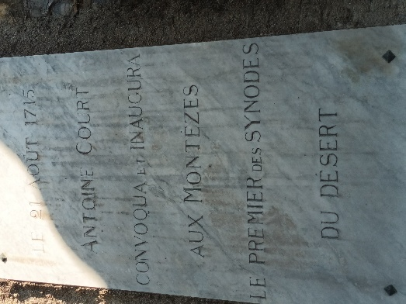 De gedenksteen in Les Montèzes

Vanwege de nood van de tijd, het ontbreken van predikanten en vanwege allerlei leringen en dwalingen die er waren was er ook behoefte om de oude leer te herstellen en om mogelijkheden te creëren om jonge predikanten op te kunnen leiden.
Court was op deze synode voorzitter en secretaris. Vermoedelijk waren er tussen de 10 en 15 mannen aanwezig, waaronder Pierre Durand, de broer van Marie. Op deze synode werd besloten om niet langer door middel van gewapend verzet op te treden, maar in het geheim samen te komen. Geen opstand dus meer tegen de overheid. Tevens werd er afstand van de Profetische Beweging genomen. Ook werd besloten om inzamelingen te houden voor de armen en voor gevangenen, en om de heilige Schrift als regel voor het leven en het geloof te hanteren. Omdat binnen de bijeenkomsten van de zogenaamde profeten, ook vrouwen veel voor het zeggen hadden, werd hier ook over gesproken en het duurde niet lang of ook was vastgelegd dat het alleen de taak voor mannen is om het Woord uit te dragen en gemeenten te leiden.
De oorlogvoering van de Camisarden, hun wijze van oproep tot geloof, de manier waarop zij met mensen omgingen en de manier waarop ze roomsen te lijf gingen, doodden en andere excessen wees Court volledig af.
Op deze synode werd ook een begin gemaakt met de organisatie van de kerken. Het doel was om de vervolgde gemeenten te herstellen, een eenheid, structuur en organisatie op te bouwen volgens het Presbyteriaans stelsel. Lokale kerken moesten er komen en een synodaal bestuur.
Het bleef niet alleen bij deze ene synode, ook in de jaren erna werden er geregeld kerkelijke bijeenkomsten gehouden om zaken met elkaar te bespreken en de leer steeds meer een vastere vorm te geven.

Twee leden van de synode, Pierre Corteiz en Bonbonnoux werden naar Genève gezonden, om daar aan Benedict Pictet (1655-1724) te vragen of “in de kerk van Frankrijk, zonder tempels, zonder eredienst en zonder predikers, de weinige mannen, die zichzelf opgeworpen hadden, het recht hadden om bij wijze van uitzondering de sacramenten te bedienen.” Van Pictet kregen zij een bevestigend antwoord.
Tien dagen nadat deze synode werd gehouden, stierf, op 1 september Lodewijk XIV. De hoop herleefde bij de Hugenoten. Men hoopte dat het herroepen Edict van Nantes weer ingevoerd zou worden en er weer vrijheid van godsdienst zou komen. De hoop bleek helaas een valse hoop te zijn. Al spoedig, begin 1718 werd een jonge predikant, Étienne Arnaud opgepakt, hij kwam van een geheime vergadering. Arnaud was een van de vijf predikanten die Antoine Court voor het eerst hielpen bij het moeilijke werk dat hij op zich had genomen om de kerken in het zuiden te reorganiseren na de uitroeiing van de Camisarden. Arnaud was de eerste van deze vijf predikanten die moest sterven voor zijn geloof. Hij werd door een groep van 50 soldaten naar Montpellier gebracht. Sommigen hadden het plan opgevat om hem onderweg te ontvoeren en zo uit de macht van de vijand te bevrijden, maar Court was hierop tegen. En was van mening dat Arnaud “de waarheden van het Evangelie zou bezegelen door een dood die stichtend zou zijn en waaruit de Kerk vruchten zou plukken”. Vanuit Montpellier werd hij naar Nîmes gebracht om daar te worden berecht. Basville die zelf aanwezig was, liet hem op 20 januari ter dood veroordelen. Dit werd 2 dagen later, op 22 januari 1718 in Alès uitgevoerd. Arnaud werd opgehangen en stierf standvastig en vastberaden. Een grote menigte mensen was aanwezig en de gebeurtenis maakte grote indruk op hen. Kort daarop volgde Jean Bétrine (1697-1757) hem op. Later werd deze Bétrine de eerste student op het Seminarie in Lausanne.

Een andere predikant die in die tijd de Woestijngemeenten bediende, was Jacques Roger (1665-1745). Hij verliet Frankrijk op jonge leeftijd, woonde in Zwitserland en Duitsland, waar hij theologie studeerde, tot predikant werd gewijd en zijn ambt uitoefende. Na de dood van Lodewijk XIV in 1715 keerde hij naar Frankrijk terug en sloot hij zich bij de jonge Antoine Court aan. Ongeveer 30 jaar lang heeft hij in het geheim samenkomsten gehouden met name in de regio Dauphiné. Hij eindigde zijn leven op het schavot. Toen hij 80 jaar oud was, werd hij gevangen genomen en zei tegen de soldaten: “Ik ben degene die je zoekt”. Door verraad werd hij op 29 april 1745 opgepakt en in een hut die hij als schuilplaats gebruikte.
“Een bedienaar van het Evangelie moet, wanneer hij betwist wordt, bedenken dat het Evangelie een geest van zachtmoedigheid, nederigheid en eendracht is.”
Jacques Roger wordt op 80-jarige leeftijd in de kerkers van de Toren van Crest geworpen en daarna in Grenoble opgehangen.

Nadat in 1715 de Franse koning Lodewijk XIV was gestorven hoopten allen in Frankrijk op betere tijden. Vooral de protestanten hoopten op een einde aan de vervolging. In de jaren erna nam die ook af, maar toen een enkel jaar later het aantal (geheime) samenkomsten toenam, trad de regent, Philippe d’Orleans (1674-1723) toch op. In Languedoc en andere plekken nam de vervolging weer toe. Men moest Rooms zijn en mocht niet in het geheim samenkomen, was ook nu weer het bevel.
In de jaren die volgden was er ook nu geen vrijheid van godsdienst. “Hoe kon de regent bezwaar hebben tegen bijeenkomsten waarin predikanten consequent voor hem baden en hun gehoor tot loyaliteit opriepen? Voor opstandigheid van hun kant hoefde niemand bang te zijn zo verzekerde Court.” Court probeerde de regering ervan te overtuigen dat zij niet zoals de Camisarden opstandelingen waren, ook niet dat zij een gevaar vormden voor de maatschappij maar juist in vrede en onderworpenheid in alle rust de Heere wilden dienen naar Zijn Woord. Helaas werd dit niet begrepen, men wilde dit niet begrijpen.

In 1718 hadden de Kerken van de Woestijn drie predikanten. 12 jaar later hadden zij 12 predikanten, die wel ca. 120 kerken/ gemeenten/ plekken moesten bedienen en bezoeken. De predikanten hadden geen vaste standplaats, al staat wel op de predikantenlijst van Nîmes dat Antoine Court van 1715-1730 de gemeente gediend heeft. De predikanten werden voortdurend achtervolgd en moesten zich verstoppen en de synodes die ondanks de vervolging toch regelmatig werden gehouden, gaven de oudsten de opdracht veilige toevluchtsoorden voor hen te vinden. In 1720 werd het loon van de predikanten vastgesteld op een synode. Zij zouden dan 70 livres krijgen. “De gelovigen voorzagen in hun onderhoud, terwijl zij van huis tot huis gingen. Later kwam hun bezoldiging op 600 livres en op het einde van de eeuw op 900. Toch was het niet meer dan het loon van een dagloner; maar het kwam ook niet te pas om door geld hen te lokken, die de herderlijke bediening aanvaardende, zich aan de marteldood wijdden.”

  - Bezoek aan de galeien.
Diep geraakt door het trieste, maar ook glorieuze lot van de galeislaven besloot Court hen te bezoeken. In augustus 1714 kwam hij in Marseille aan. Hij schrijft hierover: “Tijdens mijn verblijf bezocht ik regelmatig deze dappere ‘atleten’ die de glorie en het sieraad van de kerk vormden en zulke glorieuze getuigenissen van de waarheid gaven. Ze waren verspreid over meerdere galeien en hun aantal bedroeg nog steeds ongeveer honderdvijftig.”
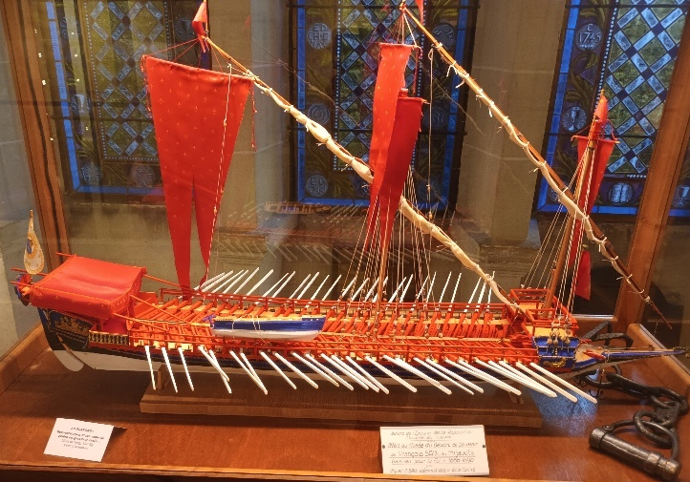

Model van een galeischip (Foto genomen in Musée Du Dessert).

Net als de Roomse biechtvaders, ging hij ook de galeien op en bezocht de protestanten. Hij vermaande hen, versterkte hen, bad voor hen en soms zongen ze zachtjes psalmen.
“Bij de ingang van de ruimte plaatsten we een schildwacht die ons waarschuwde als we onze oefening moesten staken. Het geluid van de kettingen verhinderde dat onze stemmen de oren bereikten van degenen die ons pijn hadden kunnen doen. Deze gevaarlijke maar heilige manoeuvre heb ik gedurende mijn hele verblijf in Marseille voortgezet. Niemand zou het hebben opgemerkt, behalve dat een spion van de bewakers, die zich in een kamer naast de ruimte bevond waar wij in de oorlogsgalei zaten, iets had opgemerkt en meldde dat de Hugenoten-galeiboeven twee keer het Avondmaal hadden gevierd met een vreemdeling in de hutkamer. Gelukkig was de bewaker eerlijk genoeg om Malignas te informeren, die de bewaker van deze kamer was, en was tevreden met hem te berispen, en hem met dreigementen te verbieden om ooit nog iemand in deze kamer te ontvangen, zelfs zijn kameraad niet, eraan toevoegend dat als deze jonge buitenlander die hij soms zag, terugkeerde naar de galei, [hij] ongetwijfeld gearresteerd zou worden. ‘Ik weet niet wat je lot zou zijn geweest’, vertelde Malignas mij, terwijl hij mij hiervan op de hoogte bracht, ‘als je was meegenomen; het mijne zou zijn geweest: stokslagen, aan de ketting gelegd en uit mijn functie gezet. En dit’, voegde hij toe, ‘is waar uw en mijn ijver om u te horen ons beiden aan hebben blootgesteld’. Op de andere galeien was het hetzelfde. Ik heb nooit geweten dat iemand mijn bezoeken daar in de gaten hield en mij daar last mee te geven. Ik ging er regelmatig heen en er werd mij nooit de toegang geweigerd. Ik genoot zichtbaar van een bezigheid die mij even nuttig als gevaarlijk leek. Ik heb de protestanten met mijn vermaningen bemoedigd en zij hebben mij opgebouwd met hun geduld. Dat was vooral het resultaat van de vele gesprekken die ik met Baron de Salgas [die ook op de galeien zat KJB] had. Ik was altijd gecharmeerd van zijn toespraken en zijn volledige onderwerping aan de goddelijke wil.”
Verkleed, onherkenbaar bezoekt Court de galeien en protestantse galeislaven in Marseille. Wanneer een gevangenisbewaker ook protestants is of geen tegenstander ervan, dan wordt er zelfs gezongen en gebeden met de gevangenen. Soms wordt een bewaker zelfs omgekocht. Court sprak de protestanten moed in en kon kort met hen spreken.

  - Predikant in Nîmes en omgeving.
Begin februari 1715 verliet de prediker Marseille en bezocht Nîmes. Hier werd hij door de protestanten met open armen ontvangen. Ze vroegen gelijk of hij voor hen wilde preken, wat hij ook heeft gedaan.
Tussen 1715 en 1720 heeft Court verschillende jaren in Nîmes gewerkt. In de huidige Rue Sainte-Ursule had je vroeger een door vrouwen gerunde herberg, ‘Le Logis de la Tête d’Or’. In deze herberg werkten protestanten in het geheim om o.a. allerlei drukwerk te verspreiden. Ook werden Bijbels die uit Genève kwamen van hieruit verder verspreid. Ook de later nog meer genoemde Paul Rabaut werkte hier een deel van zijn leven. Court en Rabaut werden hier ook vrienden.


Grotte des Fees, een grot vlakbij Nîmes waar vroeger in het geheim werd gepreekt en synodes zijn gehouden.

Vaak preekte Court in de omgeving van Nîmes of trok hij verder naar het noorden om daar in de valleien en grotten te preken. In zijn memoires schrijft hij dat in deze tijd hem 2 zaken enorm verontrusten. De onwetendheid van de meeste mensen, zij hadden nauwelijks kennis van de eerste beginselen van het christendom. Het andere was de zwakheid van de mensen. Vaak bleven ze (ook) naar de katholieke kerk gaan omdat men niet zoveel geloof en overreding had dat men met die kerk brak. Om deze twee zaken aan te pakken, ging hij aan de slag. Door middel van het verspreiden van catechismussen, van o.a. Drelincourt onder de mensen en ook de opdracht daarbij om het door te geven (er waren weinig exemplaren beschikbaar). Daarbij kwam dat hij er ook aandacht aan schonk in zijn preken én ook aan het feit dat men niet twee heren kan dienen. Doormiddel van de beloften en bedreigingen hield hij de mensen voor om te breken met de Roomse kerk en het gevolg was, zoals hij zelf schrijft: “Het behaagde God om mijn zorg zo effectief te zegenen dat er in korte tijd een grote verandering onder deze arme mensen zichtbaar werd.”
De Roomsen merkten dit ook en dit wekte bij hen vijandschap.
Op een keer was Court samen met Bonbonnoux en Jean Rouvière in een huis in de buurt van Nîmes. Court in zijn memoires: “Wij waren daar heel vredig en dachten er niet aan om te vertrekken, toen wij plotseling door een voorgevoel van gevaar dat ons dreigde, besloten om op datzelfde moment te vertrekken.” Zij waren nog maar net vertrokken, of kort daarna kwamen 3 regimenten dragonders en doorzochten het hele huis. Zeer teleurgesteld, dat zij niets vonden, vertrokken ze onverrichterzake.
Een aantal jaren heeft Court veel met Bonbonnoux opgetrokken en zij maakten samen heel wat reizen door de omgeving. Een eigenschap van Bonbonnoux was dat hij nogal recht voor zijn raap was en zonder omwegen op zijn doel afging.

Combe haalt nog een gebeurtenis aan uit 1715.
“In Saint-Jean-de-Gardonnenque in het huis van een ijverige gelovige genaamd Fournier, toen een man genaamd Daumé, uit Peyroles, hem kwam melden dat Jean Huc, uit Mazelet, vanavond een bijeenkomst zou beleggen in de parochie van de genoemde Peyroles. Het werd mij verteld en hoewel ik ontzettend moe was en de plaats van de bijeenkomst anderhalve mijl verderop was, wilde ik er toch heen. Daar heb ik, na de Heilige Schrift te hebben gelezen en een jong meisje tot zwijgen te hebben gebracht dat in extase raakte en begon te profeteren, maakte ik mijzelf bekend door een toespraak waarin ik in enkele woorden de inhoud van de preek van de predikant samenvatte en die ik versterkte met nieuwe overwegingen. Deze manier om zich onvoorbereid over het onderwerp uit te drukken, verraste het kleine publiek, dat mij in hun bewondering voor een buitengewone man hield. Het kostte niet veel moeite om mij te promoten en mensen uit de hele buurt aan te trekken die mij wilden zien en horen. Deze vurige gretigheid bekoorde mijn jonge bestuurder, die in zijn vervoering van vreugde af en toe tegen me kwam zeggen: ‘Nou! Heb ik je niet gezegd dat je heel nuttig zou zijn in dit land en dat je geen reden zou hebben om spijt te hebben dat je aan mijn verzoeken hebt toegegeven?’”

In 1715 maakte Court nog een paar bijzondere gebeurtenissen mee die hij vermeldt in zijn Memoires. “In het ene geval zien we zijn ijver die door niets kon worden tegengehouden, en in het andere geval de tedere zorg die de Voorzienigheid aan zijn behoud besteedde. Hij had aangegeven dat er een bijeenkomst zou plaatsvinden in een landhuis in de buurt van de stad Nîmes. Toen we moesten vertrekken regende het zo hard dat het onmogelijk was om de vergadering te beginnen zonder het risico te lopen van wateroverlast! Allen die bij hem waren, verzetten zich tegen zijn vertrek. Maar niets kon hem ervan weerhouden om de vele hongerige schapen, die ondanks het barre weer toch naar de aangewezen plek waren gegaan, zonder troost en weide achter te laten. Hij moest een lange reis maken en hij deed dat te voet. Al snel was hij doorweekt van de regen en het kostte hem nog meer moeite om de bedoelde plek te bereiken.
Onderweg trof hij drie jonge meisjes aan, die aan de voet van een boom stonden en waren blootgesteld aan de regen. Ze wachtten op een gids die hen naar de bijeenkomst zou leiden. Hij nam ze mee, maar hij was diep onder de indruk van hun ijver en hun gretigheid om het woord te horen, waardoor ze de barre weersomstandigheden trotseerden en 's nachts helemaal alleen in de woestijn waren, en hij had alle reden om zichzelf te prijzen voor de beslissing die hij had genomen. Hij had reden om dit nog eens te bevestigen toen hij ter plaatse een groot aantal mensen aantrof bij wie dezelfde gretigheid voor het woord dezelfde ijver had opgewekt. Hij richtte dit woord tot hen en hoewel geen van beiden iets droogs aan hun lichaam voelde, vond de religieuze bijeenkomst zoals gewoonlijk plaats. Heel gelukkig was het voor de jonge prediker dat hij bij zijn terugkomst snel een bed had gevonden, een onderkomen dat hem van kleren voorzag; het enige wat hij moest doen was een vuur aansteken, waarop hij de spullen die hij bij zich had, zo goed mogelijk kon drogen.”

Een andere gebeurtenis vond plaats nadat Court terug was gekomen van een samenkomst in de buurt van Nîmes. “Vermoeid van de dag ervoor of van de reis, zette hij zich in een van de kleine hutten in de wijngaarden van Nîmes om de rust te nemen die hij hard nodig had. Nauwelijks had hij zich overgegeven aan de slaap, toen hij een geluid hoorde van stemmen, het leek een groot aantal mensen te zijn. Hij wil zien wat het is. Maar wat ziet hij daar?! Het betrof een groot detachement dat, nadat het aan de waakzaamheid van de in Nîmes opgestelde schildwachten was ontsnapt, ongezien was vertrokken en dat precies op het juiste moment bij het landhuis kwam waar de bijeenkomst had plaatsgevonden. Gelukkig waren zij iets te laat ter plaatse en toen zij aankwamen, en bleek het huis leeg te zijn. Court, die onder de indruk was van hetgeen dat hij zag, loofde God voor het gevaar waarvoor Hij hem en de vergadering zojuist had beschermd.”

Op 3 januari 1716 werd de tweede synode gehouden. Hier werd o.a. gesproken over de uitingen van de Profetische Beweging en het ambt voor vrouwen.

Op een keer, als Court zich bij iemand in de buurt van Nîmes bevindt, horen ze geluid en spoedig merken ze dat een groep dragonders de hut hebben omsloten en Court begrijpt het gevaar heel goed. Vluchten gaat niet meer. Samen met de man en vrouw bedenkt hij snel een list. De man gaat in de bedstee liggen en zou zich voordoen als ziek. Court zou zich half achter/ onder hem gaan liggen en de vrouw zou de deur open gaan doen.
Het gebeurt zoals ze snel bedacht hadden. De vrouw doet de deur open, de officier treedt met een paar soldaten naar binnen. Hij begrijpt de situatie al snel. De man in bed verontschuldigt zich en zegt dat hij ziek is. Toch doorzoeken de soldaten de kleine kamer en kijken zelfs onder het bed. Nadat ze niets vinden, gaan ze buiten nog een schuur doorzoeken, maar ook daar vinden ze niets. Onverrichter zake keren ze naar Nîmes terug. Weer is Court gespaard!

Ondanks al het gevaar en ondanks dat de vijand dagelijks op hem loerde, bleef de predikant moedig op zijn post. Keer op keer, dan hier, dan daar preekte hij en besefte heel goed dat de arme mensen hongerig waren naar het Woord en dat hij hun dat niet mocht onthouden. Predikanten waren er bijna niet meer en het gewicht van zijn werk woog hem zwaar. Dit alles maakte echter wel dat hij in augustus 1716 ernstig ziek werd. Een zware koorts sloopte zijn krachten. Vijf weken lang duurde de koorts en Court zelf dacht dat hij wel zou sterven. De mensen die het hoorden waren geschokt, zou hun predikant sterven? De gebeden klommen op om behoud en gezondheid van hun predikant.
Na vijf weken knapte Court gelukkig op, maar kort daarna kreeg hij weer een inzinking, gelukkig veel minder erg dan de eerste. “De behoeften van de kerk die onder zijn bediening vielen waren te groot om hem in staat te stellen voor zichzelf te zorgen, zoals zijn toestand dat vereiste.” Ook in de periode hierna bleef Court kwakkelen. Vaak had hij maar net genoeg kracht om te preken, maar de nood dreef hem om de mensen niet aan hun lot over te laten. Het geregeld preken in regen en wind en hitte en koude maakte dat hij geregeld ziek was.

In januari 1717 gebeurde het dat Court een keer zou preken in de buurt van Saint-Hippolyte. De bedoeling was om in een grot, ‘Roc de la Campane’ te preken, en normaal gesproken kon dat ook. Maar nu, ondanks dat het winter was en de nacht erg koud, waren er zoveel mensen gekomen, dat er nog niet de helft van de aanwezigen in de grot pasten. Het gevolg was dat men naar een open plek trok en daar gepreekt werd.

Op een andere keer, als Court onderweg is naar Nîmes en in een herberg wat wil eten en drinken, stapt er nadat hij nog maar net zat een man binnen, het was commandant van een garnizoen. De man ging ook zitten en het duurde niet lang of hij wist niet meer wie er binnenkwam, waarschijnlijk omdat hij zoveel gedronken had. Court raakte met hem in gesprek en bleef heel kalm. Court zei hem ook, dat als hij iets voor hem kon doen, dat hij dat wel wilde, hij moest naar Nîmes. Na wat aandringen gaf de commandant te kennen dat hij twee brieven had die naar Nîmes moesten en Court gaf aan dat hij geen haast had en dat voor hem wel wilde doen.
De ene brief was voor de hertog van Roquelaure en de andere voor de intendant Basville. Court besefte heel goed dat het mogelijk in die brieven ook om hem ging. Toch kreeg hij van de commandant de brieven en nam hij ze aan om te gaan bezorgen. De commandant vroeg naar zijn naam die hij eerlijk zei, ook waar hij zou verblijven in Nîmes, waar hij ook antwoord op gaf. Ook nu ontkwam Court op wonderlijke wijze aan zijn vervolgers en ook al adviseerde zijn reisgenoot om de brieven niet te bezorgen, deed Court het toch, netjes zoals afgesproken.

  - Court wordt geordend tot predikant.
Op 2 maart 1717 vond de vierde Synode plaats, men wilde Court tot prediker aanstellen, maar nog weigerde hij. Dit “uit angst dat de kreupelen in het geloof hem niet voldoende geautoriseerd zouden vinden.” Court vermoedde heel sterk dat lang niet iedereen zou begrijpen wat het inhield als hij predikant zou worden, de tucht zou handhaven en ook de sacramenten zou gaan bedienen. Toch werd hij op deze synode met Corteiz met meerderheid van stemmen gekozen tot predikant.
Op de synodes werd ook over de noodzaak van orde en discipline gesproken. In de loop van de tijd werd de tucht ingevoerd. Door het ontstaan van een meer geregelde en vastgestelde orde werd ook de wet, ofwel de Tien geboden als leidraad vastgesteld. Mensen die dronken waren, de bijeenkomsten niet bezochten, stalen of andere zonden bedreven werden hierop aangesproken en zo nodig werd dit gestraft.
Vanaf deze tijd begon Court wel op de plekken waar hij preekte de mensen erop te wijzen dat zij de onder hen verkerende mannen met veel talenten, moesten kiezen die ouderling zouden worden.
In maart trokken Corteiz en Court samen op en bezochten allerlei plaatsen. Ergens aangekomen kwamen er mensen naar hen toe die hen vroegen van wie ze toestemming hadden om te preken en op welke grond zij dit deden. Ook of zij aanbevelingsbrieven bij zich hadden enz. Court liet hun de Bijbel zien en vertelde dat dit zijn grond was en geen andere leer preekte dan in dat heilige Boek stond. De overtuigende manier van spreken van Court brak de tegenstand en die avond mocht Court onder hen preken, de tegenstand was gebroken en de tegenstanders overtuigd.

Court zag al vroeg in dat het noodzakelijk was dat er geordende predikanten zouden komen, zo stuurde hij, na goedvinden van de synode van 3 mei, de predikant Pierre Corteiz (1683-1767), zijn plaatsvervanger en vriend, naar Zürich om de wijding te ontvangen. Bij zijn terugkeer wilde Antoine Court ook naar Zürich gaan, maar de regionale synode weigerde en besloot dat Pierre Corteiz Antoine Court zou wijden tijdens een synode. Hij kreeg aanbevelingsbrieven mee voor de professoren Pictet en Léger. In Zurich werd hij tot predikant gewijd en keerde in november naar Frankrijk terug. Een van zijn eerste werken was, dat hij op 21 november 1718 Antoine Court tot predikant wijdde. Dit gebeurde in bijzijn van de synode “in de openlucht op de Plaine de Cuerens, een vlakte ergens tussen St. Hippolyte-du-Fort en het plaatsje Monoblet.”
De wijding gebeurde nadat er door Corteiz en een zekere Colom, een eerbiedwaardige, vrome oude man, een examen was afgenomen. “Tijdens dit examen kwamen verschillende theologische artikelen aan bod en enkele kwesties die controversieel waren tussen protestanten en de Roomse kerk.”
Bij de wijding hield ds. Corteiz de Bijbel boven Courts hoofd, “waarna hij hem in Naam van Jezus Christus en op gezag van de synode de macht gaf om alle taken van het ambt uit te voeren.” De oude Colom betuigde zijn blijdschap over deze dag en men zong Psalm 102.
Het was een ontroerend moment toen Court de handen opgelegd werd, waarna Court preekte over de noodzaak van de publieke uitoefening van de religie, naar aanleiding van Hebreeën 10:25: “En laat ons onze onderlinge bijeenkomst niet nalaten, gelijk sommigen de gewoonte hebben, maar elkander vermanen; en dat zoveel te meer, als gij ziet dat de dag nadert.” Hij sprak o.a. over de Voorzienigheid die ondanks alle vervolging toch de kerk van Frankrijk bouwde, predikanten gaf en op het moment dat de vijand dacht het gewonnen te hebben, toch de kerk niet had losgelaten. Hij besloot met de wens dat het God zou behagen hem te heiligen door Zijn Heilige Geest, hem te behoeden voor de hand van de wrede vijanden, altijd een Zon en Schild voor hem te zijn en Zijn bediening te zegenen tot eer van Zijn grote Naam, tot uitbreiding van Gods Koninkrijk en tot redding van zielen.
De preek werd later uitgegeven en gedrukt te Genève en de preek droeg hij op aan zijn moeder.
Later werd de preek uitgegeven in Genève onder de Franse titel: “Sermon dans lequel on fait voir la nécessité de l; exercice public de la Religion”.
In datzelfde jaar vond er weer een synode plaats. Vijfenveertig leden, predikanten en ouderlingen waren bijeen om verder te werken aan het herstel van de Protestantse kerk van Frankrijk. Ook deze bijeenkomst was niet zonder gevaar.
Het duurde ook niet lang of alleen geordende predikanten mochten de sacramenten nog bedienen en ook hierin kwam meer orde.
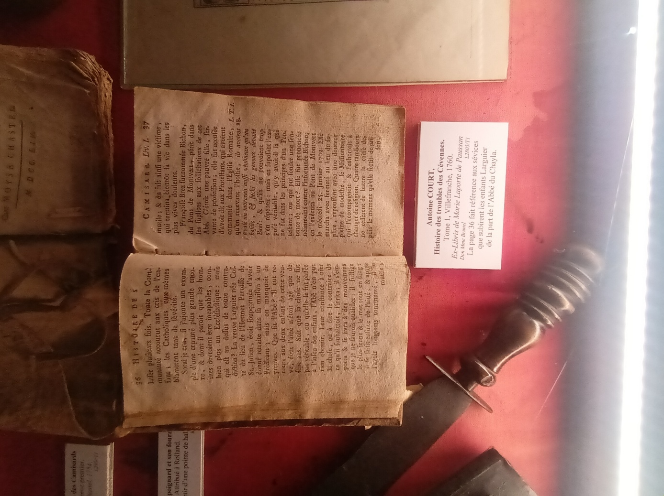
Een boekje geschreven door Court over de historie en gebeurtenissen in de Cevennen.

Felice haalt Végobre aan die over Court het volgende zegt: “Hij was bezield met een oprechte en standvastige zin, bezat een grote gemakkelijkheid om zich met de mond of met de pen uit te drukken, een onversaagde moed verenigd met de uiterste voorzichtigheid in al zijn gedrag, een verbazende kracht om vermoeienissen van lichaam en geest te doorstaan, zonder ooit daardoor neergedrukt of vertraagd te worden, een aangename bevalligheid in zijn bijzondere omgang, zoals uit zijn vertrouwde briefwisseling blijkt, een zuiverheid van bedoeling en reinheid van zeden, die altijd boven alle verdenking verheven gebleven is, en een onbezweken gehechtheid aan de schone zaak, waaraan hij zich geheel had gewijd; dit waren de hoedanigheden, die hem het gemis van een zorgvuldige opvoeding vergoedden, die hem de kracht gaven om het volk als het ware mee te slepen en hem de naam verwierven van hersteller van het Protestantisme in Frankrijk.”

  - Naar Genève.
In 1720 werd in de regio Nîmes een andere vergadering bijeengeroepen met Court en andere leiders van de Kerk van de Woestijn. De troepen van de koning kwamen er echter achter en kwamen toen de vergadering nog bezig was. Court ontsnapte, maar 50 anderen werden gearresteerd. Als voorbeeld voor anderen werden 20 mannen aanvankelijk veroordeeld tot levenslange gevangenisstraffen op de galeien. De straf werd echter omgezet in deportatie naar Louisiana. Ze werden via Frankrijk naar La Rochelle getransporteerd, waar ze door protestantse troepen werden bevrijd en naar Engeland werden gebracht.
Al vanaf de tijd dat hij tot predikant was geordend werd hij door de troepen van de koning gezocht. Verschillende keren kon hij ontsnappen. Omdat de vijand zo op hem loerde werd het te gevaarlijk voor hem. Van eind 1720 tot 1722 verbleef Court in Genève. Hij werd daar hartelijk door o.a. Pictet ontvangen. In Genève kreeg hij tijd om te studeren en kreeg onderwijs van o.a. de rector Antoine Maurice (1677-1756) en Bénédict Pictet (1655-1724). Pictet en Court hebben later ook verschillende malen met elkaar gecorrespondeerd.
De tijd in Genève ging snel, niet alleen studeren koste veel tijd, maar ook het schrijven van brieven en het meeleven van Frankrijk. Hij schreef ook een Historisch verslag van de gebeurtenissen en vervolgingen in met name Langeudoc. Over wat Court allemaal geschreven heeft, verderop meer.
Op dringend verzoek van de kerk in Frankrijk keerde hij eind 1722 terug naar zijn vaderland. Heel kort na zijn terugkeer trouwde hij met Étiennette Pagès (ca. 1696-1755), afkomstig uit Uzés, die hij in Nîmes ontmoette. De predikant Corteiz leidde de huwelijksdienst die plaatsvond in november of december. Corteiz en Court hadden elkaar rond 1715 leren kennen in Anduze of omgeving. Corteiz was toen nog geen prediker, maar wenste dat wel met zijn gehele hart te worden.
Court gaf zijn vrouw de bijnaam Rachel. Samen kregen zij verschillende kinderen, Combe noemt wel 10, waarvan er rond 1755 nog maar 2 leefden.. In oktober 1724 werd een eerste dochter geboren: Bellou (1724-1731); toen een zoon: Antoine Court de Gébelin (1725-1784). En een dochter, Marguerite (1726?-na 1760), ook wel Pauline genoemd.
Dochter Bellou werd niet oud, zij stierf toen zij zes jaar en tien maanden oud was in augustus 1731. In een brief aan Cabriéres in Nîmes schrijft Court over haar: “Lieve Bellou is gestorven, zij is niet langer bij ons, zij is bij God. Zij leeft, zij heerst in de hemelen. Wat is ze gelukkig, maar wat laat ze een leegte achter in huis! Wat heeft ze geleden, het lieve kleintje! Wat heeft ze ons veel troostende dingen verteld! Wij merkten al een tijdje dat ze niet meer zo goed at zoals ze gewend was. Wij dachten dat dit kwam door de warmte, … Maar helaas! het had een andere oorzaak; een ziekte die haar zou leiden in het graf” Ze klaagde over haar maag, ze zei dat ze niet naar school kon. In korte tijd werd de ziekte steeds erger. Een aanhoudende koorts bezette haar. Vlak voor haar sterven bracht zij een nacht nog heel rustig door, maar toen kwam een doodsstrijd van zes uren, waarna ze stierf. Court noemde haar: “het dierbare voorwerp van mijn tederheid, die al de zoetheid van mijn leven maakte.” Maar Court kon ook berusten in Gods wijs beleid: “Zijn wil geschiedde en moge Hij mij de genade schenken mij er altijd aan te onderwerpen”.

  - Vervolgt, verdrukt, verdreven.
Na zijn terugkeer zette Court zich weer voor de volle 100% in om de kerk van Frankrijk te ondersteunen, te preken en te helpen waar nodig. Combe spreekt ervan dat hij voor zo’n 4.000 families moest zorgen die verspreid woonden in meer dan 60 steden en dorpen.
Inmiddels was door de kerken besloten om Court een vast salaris te geven. Aan de andere kant was door de vijand een bedrag van meer dan 1000 franc op zijn hoofd gezet.
In Alès was hij in januari 1725 in groot gevaar. Door zich 21 uur lang onder een mesthoop schuil te houden werd hij niet gevonden. Dit gebeurde op of rond 17 januari 1725. Op 18 januari 1725 werd hij bijna opgepakt. Hij was bij de weduwe Jalabert in huis, maar kon ontsnappen.
Court schrijft hierover: “Zeven dagen lang zochten ze naar mij, totdat ze hoorden dat ik niet meer in de stad was. Toen ik wilde vertrekken, liep ik langs het wachthuisje en er was een groep burgers die mijn signalement kenden en mij herkenden. Ze onderzochten mij met grote aandacht en ik moest allerlei vragen beantwoorden die ze mij stelden; maar hun ogen waren verblind, en na dit verhoor en na deze vragen lieten ze mij gaan.”

In 1726 schreef Court een brief aan de gevangene in de Tour de Constance. Zij zaten in barre omstandigheden waarover hij gehoord had. Hij schreef o.a.: “"Het is ons weer duidelijk geworden, dat de vrede onder u niet geheel is hersteld, en ik mag u niet verhullen dat dit een groot schandaal is voor allen die hun oog op u gericht hebben om uw lijden te verlichten... In de naam van God, onze dierbare zusters, mogen de dingen niet langer zo doorgaan... Heb elkaar lief, niet alleen als zusters, maar als mensen die lijden voor dezelfde zaak.’ Vervolgens richt Court zich in het bijzonder tot de profetessen, maar uit fijngevoeligheid noemt hij ze niet bij naam, en het is aan hen allen dat hij adviseert om ‘hun zielen te voeden met vaste dingen, met het Woord van God, om niet langer de hersenschimmen na te jagen waarvan ze zo vaak de ijdelheid hebben moeten ervaren’…”

In september 1725 werd er weer een Synode gehouden. Court was voorzitter van deze vergadering. Ook nu werd er gesproken over de vervolging, maar ook over de noodzaak om jonge mannen op te kunnen leiden tot predikant.
Op 16 en 17 mei 1726 werd er weer een kerkelijke vergadering, een nationale synode du Dessert gehouden. Op deze vergadering zette Court zich in om te zorgen dat de galeislaven ondersteuning zouden krijgen en hulp vanuit de gemeenten. Het unieke van deze synode was dat zij meer nationaal was, wat al sinds 1659 niet meer was voorgekomen. Het vond plaats in een afgelegen deel van de Ardèche. Bij deze synode was ook de broer van Marie Durand, Pierre aanwezig. Hij werd tijdens deze synode door Court tot predikant gewijd. Over de familie Durand verderop een apart hoofdstuk.
In deze jaren reisde Court door grote delen van Frankrijk van Normandië tot Dauphië bij de Italiaanse grens, stichtte kerken en institueerde kerkenraden. Niet altijd ging dit makkelijk. Er waren er ook nog die de tijd van de Camisarden en de tijd dat de Profetische Beweging veel kracht had niet waren vergeten. Men had dan moeite met de kerkstructuur die Court voorstond en wilde meer vrijheid in leer en leven.

In 50 dagen in de maanden mei en juni 1728 legde Antoine Court meer dan 400 kilometers af, hield 15 doopdiensten en bevestigde 15 huwelijken, hield het Heilige Avondmaal in 32 bijeenkomsten, waarbij bijna 3000 gelovigen bijeenkwamen:
- Woensdag 5 mei: bijeenkomst in Calisson.
- Vrijdag 7 mei: bijeenkomst in Sommières, Lunel en Martigues..
- Zondag 9 mei, Pinksteren: bijeenkomst in Vauvert en Beauvoisin, op klaarlichte dag - er volgen enkele dagen van afzondering.
- Donderdag 20 mei: Neemt deel aan de bijeenkomst die wordt gehouden door zijn jonge assistente, de predikant Bétrines.
- 21 mei: bijeenkomst in St Hippolyte le Caton, met mensen uit Uzès
- Zondag 23 mei: bijeenkomst in Cendras en Lussan,
- 24 mei: St Laurent en St Quentin
- 26 mei: Uzès en Montaren - Court gaat naar Nîmes, blijft daar tot 31 mei.
- 31 mei: bijeenkomst in Nîmes, la Calmette, St Genies. De bijeenkomst werd ‘verkocht’; hij gaat er nog steeds heen in de donkere en regenachtige nacht, vindt er slechts een deel van de gelovigen, houd het Heilig Avondmaal.
- 1 juni: bijeenkomst in Lédignan, Lascours waar hij Claris ontmoet.
- 3 juni: bijeenkomst in Branon, met mensen uit Uzès maar in zeer zware regen.
- 5 juni: Chamborigaud en Castagnols,
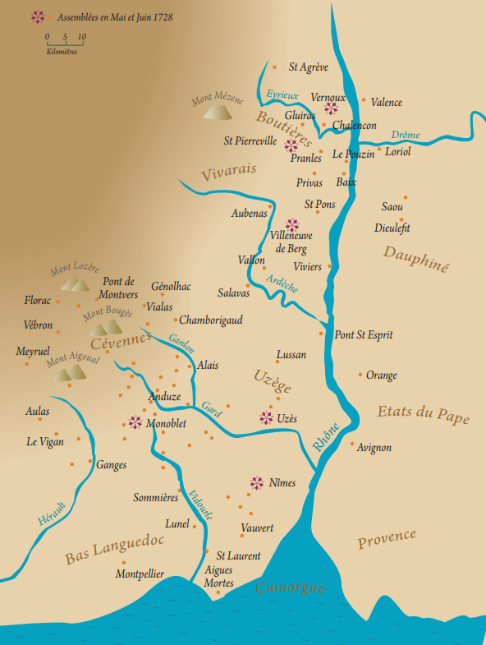
- ? juni: Genolhac, Pont de Montvert (5 dopen) ondanks de regen gemeenschappelijke maaltijd (5 huwelijken).
- 7 juni: bijeenkomst in Lozère op een plaats dicht bij de vorige, in de regen.
- 8 juni: Florac.
- 10 juni: Sint Julien en Sint Germain Calaberte, 5 huwelijken en het houden van de synode van dit kanton.
- 12 juni: bijeenkomst van Barre tijdens een stortbui.
- 13 juni: bijeenkomst van Vébron, Les Rousses, Sint André de Valborgne, de bijeenkomst werd door de priester afgekondigd, die deze wilde onderdrukken, maar het uiteindelijk opgaf.
- Na dagen in Valleraugue en Meyruels verhindert de aanwezigheid van soldaten het houden van bijeenkomsten. Vergadering van de synode van Aigoual.
- 18 juni: nachtelijke bijeenkomsten van Vigan, Aulas, Molière, ongeveer 3000 mensen.
- Nacht van zaterdag op zondag 19 juni: kerken van Roqueduc en St Laurent; en zondagmorgen: Ganges, Sumène, St Hyppolyte le Château: storm en daarna heel mooi weer.
- 22 juni: bijeenkomsten in Quissac, daarna Lézan en Tornac.
- Nacht van de 26 juni: nieuwe bijeenkomst.
- 29 juni: Alès en Générargues.
- Vrijdag 3 juli: bijeenkomsten in Peyrol, Saumane, St Roman en Moissac
- Zondag 5 juli: bijeenkomst in St Jean du Gard, La Salle, Anduze, boeren, edelen, burgers nemen deel aan het Heilig Avondmaal.
- In de nacht van 5 op 6 juli: kerken in Monoblet en Durfort.

Dat Court, die de bijnaam l’Éveillé had, tijdens vergaderingen nooit opgepakt is, is mede doordat hij heel voorzichtig te werk ging. Als hij het niet vertrouwde dan stopte hij met de bijeenkomst en liet de mensen naar huis gaan. Maar in 1727 en 1728 werd het wel heel gevaarlijk voor hem. Steeds meer en strenger werd er naar hem gezocht.
Er is een brief van Court bewaard gebleven die hij op 20 juni 1727 schreef aan Bénédict Pictet in Genève. “Mijn beroep is om voortdurend van de ene naar de andere plaats te reizen en om vaak wel vijf keer per week te preken, soms overdag, maar meestal 's avonds. We zijn erg moe, we lopen, blijven wakker, staan bijna drie uur lang op een steen te preken in de vrije natuur. Dat maakt deel uit van onze pijn. Wij zijn blij als wij, na zo ijverig en met zoveel moeite tot anderen te hebben gepreekt, gunstig zijn ontvangen.” [geaccepteerd zijn KJB]


Roc des Protestants in de buurt van Mayrueis, in deze weiland werden geregeld geheimen samenkomsten gehouden. Op de heuvel kon een wachter de omgeving in de gaten houden. Zodat bij onraad de bijeenkomst op tijd uit elkaar kon gaan. Mogelijk heeft Court hier ook gepreekt.

Het koninklijk edict van 14 mei 1724 leidde tot een intensivering van de vervolging van de Hugenoten. Het was een van de laatste grote wetten die tegen de Hugenoten is uitgevaardigd. Het edict bevatte achttien artikelen en bestond uit een verzameling van de strengste wetten, die onder de regering van koning Lodewijk XIV tegen de Protestanten waren uitgevaardigd, met verzwaring van allerlei straffen. Ook nu werden de mannen opgepakt en naar de galeien verwezen, de vrouwen in torens en gevangenissen opgesloten en kinderen zoveel mogelijk van hun ouders onttrokken en Rooms opgevoed.

In de tijd dat Court predikant in de Cevennen was, had hij geen rust. Verjaagd, vervolgd, verdreven moest hij dan hier en dan daarheen vluchten. Sliep in grotten en holen.
“Court werd blootgesteld aan hevige aanvallen (van malaria opgelopen in de Camargue) die tot dertig uur duurden en hem uitgeput achterlieten. De kou was, zelfs in augustus, zo extreem dat een deken niet genoeg was... Een man ging over zijn lichaam liggen om de stuiptrekkende bewegingen van de patiënt te bedwingen, die extreem waren. De hitte die volgde was niet minder, vergezeld van zo hevig zweten dat het doordrong tot de matras en dat lakens en overhemden tot wel 12 keer verschoond moesten worden. Deze aanvallen deden zich zelfs in de winter voor. Rond Kerst moest hij ziek op terrassen klimmen en werd hij wakker in de sneeuw in een wijngaardschuur. Soms dragen de gelovigen hem op hun rug naar de vergadering... Hij wordt opgejaagd en kan geen rustpauze nemen.”

Louis-Basilius de Bernage (ca. 1691-1767) werd in 1725 intendant van Languedoc. Hij moest niets van de protestanten hebben en ging met harde hand tegen hen te keer. Een jaar ervoor had de regering de wetten aangescherpt en met name de noodzaak van het dopen en trouwen binnen de Roomse kerk weer vastgelegd. Wie geen doopbewijs kon tonen kon gevangengezet worden en werd als rebel aangemerkt en had zich niet aan de wet onderworpen. “Ook nu weer reageerden de protestanten met verslagenheid. Maar al gauw bleek dat het nieuwe beleid nauwelijks in de praktijk werd gebracht.” Niet zozeer de landelijke overheid, maar vooral de plaatselijke overheid handhaafde deze wetten wel al dan niet.
Zoveel mogelijk kwam men toch in het geheim samen. Probeerde volgens Gods Woord te leven, maar anderzijds ook geen aanstoot te geven aan de overheden. Er werd geen tegenstand geboden en men vermeed conflicten zoveel mogelijk.
In Saint-Mézard werd de abt opgepakt, men dacht dat het Court was die zij hadden gepakt, maar ze hadden de verkeerde.
In 1729 werd een prijs op het hoofd van Court gesteld van 10.000 livres (pond). Op het hoofd van de predikant Corteiz werd 6.000 pond gezet. Dit grote bedrag bracht veel mensen op de been, want heel wat mensen wilden dat geld wel hebben. Het gevaar was nog nooit zo groot geweest en de hete adem van de vervolgers voelde Court steeds meer in zijn nek. Hij was ervan overtuigd dat in de Cevennen zijn werkplek was, maar toen het onvermijdelijk werd, vluchtte hij toch. Soms kwam een commandant met wel honderd soldaten aan bij een plek waar ze vermoedden of hadden gehoord dat Court aanwezig was. Gelukkig bleek het iedere keer mis te zijn, maar Court besefte heel goed dat spoedig de dag zou aanbreken dat ze hem wel zouden te pakken krijgen. In Nîmes werd hij bijna gegrepen, maar kon ook nu nog net op tijd wegkomen en besloot om niet meer in huizen te overnachten.

  - Alexander Roussel.
“Onder de leraars, die gedood werden, noemen we Alexander Roussel, die den 30en November 1728 te Montpellier werd opgehangen. Nadat hij voor geld was verraden, bekende hij zonder omwegen, dat hij in de Cevennen had gepredikt. Toen men hem vroeg, waar hij woonde, antwoordde hij: „de hemel is mijn dak!”
De Jesuïten beproefden tevergeefs hem tot afval te bewegen; hij zeide: „Ik wens altijd het bevel van mijnen Heere, Jezus Christus, op te volgen; indien ik sterf voor Zijn Naam, zal ik met de engelen zijn!” Naar de galg gesleept, met het koord om den hals, het hoofd en de voeten bloot, zong hij nog den een en vijftigsten Psalm en stierf, biddende voor zijn rechters en beulen.”
Deze Alexander Roussel werd in 1701 of 1702 in Uzès geboren. Door zijn moeder werd hij als protestant opgevoed en al op jonge leeftijd wilde hij prediker worden. “Roussel was 25 jaar oud toen Antoine Court, onder de indruk van zijn vroomheid, hem onder zijn hoede nam. Als protestants-gereformeerde predikant werd Roussel vanwege het bovengenoemde edict gedwongen onder te duiken. De predikanten van de ondergrondse gemeenschap werden ‘herders van de woestijn’ genoemd. Roussel wist meerdere keren aan zijn vervolgers te ontsnappen. Twee jaar lang overleefde de jonge predikant als rondreizend predikant in de Cevennen.
Hij werd echter verraden voor een beloning toen hij een bijeenkomst bijwoonde in de buurt van Le Vigan en Aulas, die hij als laatste wilde verlaten. Hij werd gearresteerd op 10 oktober 1728, maar hij kon niet ontsnappen en deed ook geen poging. Hij werd vervolgens vastgebonden en gekneveld naar Le Vigan gesleept, terwijl hij de hele weg werd bespot en mishandeld.”


In Aulas, vlak bij de plek waar Roussel werd gearresteerd, staat een monument voor hem en de protestantse martelaren François Bénézet (1726-1752) en Étienne Teissier, genaamd Lafage (1721-1754).

Court verzette zich tegen plannen om Roussel met geweld te bevrijden. Men wilde een bisschop gijzelen om die dan uit te ruilen voor Roussel.
Kort na zijn gevangenneming werd hij voor de rechter gebracht die hem verhoorde. “Tijdens het proces vroeg de rechter hem: ‘Wat is uw werk?’ Roussel antwoordde: ‘Het evangelie prediken.’ "Waar heeft u gepreekt?’ Roussel antwoordde: ‘Waar ik christenen verzameld vond.’ De rechter vroeg toen: ‘Waar woonden ze?’ Roussel antwoordde: ‘Onder het hemelgewelf.’” Het vonnis werd: Ophanging.
Het duurde niet lang of de moedige protestant werd naar Montpellier gebracht waar hij gevangen werd gehouden in de Citadel.
Toen de moeder van Roussel hoorde dat hij gearresteerd was, deed zij er alles aan om hem vrij te krijgen, maar helaas, het lukte niet. Zij kreeg te horen dat hij alleen de vrijheid kreeg als hij zijn geloof zou afzweren. “Ze haastte zich met haar schoonzoon en andere vrienden naar Roussels gevangenis. ‘Mijn zoon’, zei ze tegen hem, ‘je hebt tot God gebeden in plaats van tot de heiligen. Dat is een misdaad in Frankrijk waarvoor geen genade wordt getoond. Je zult er het slachtoffer van worden. We hebben inderdaad veel vrienden die veel kunnen bereiken, maar ze vertelden me dat ze in elke andere zaak alles zouden doen, maar dat niemand zou ingrijpen voor iemand die God aanroept.’” Zo werd deze ‘hopeloze’ jongen aan zijn lot over gelaten.

De 30e november 1728 brak aan. Alle pogingen die gedaan waren om Roussel zover te krijgen om zijn geloof af te zweren waren mislukt. Roussels executie vond plaats op de Place du Pérou in Montpellier. Hij leek kalm en ernstig en zong Psalm 51 terwijl hij blootshoofds en blootsvoets, met de strop al om zijn nek, naar de executieplaats liep. Voor de galg knielde hij neer en deed een gebed. Daarna beklom hij de ladder en riep: “Vader, vergeef hun, want ze weten niet wat ze doen!” Vervolgens wendde hij zich tot de beul en zei: “Ik vergeef u en allen die mij kwaad doen, uit de grond van mijn hart.”

“Als de moeder van mijnheer Roussel het bericht ontving, hoe men haar zoon terechtgesteld had en op welke wijze hij de dood gestorven was, gaf zij, wel verre van hierdoor terneergeslagen te zijn, uiting aan haar vreugde, dat God hem de genade geschonken had, om over al Zijn zichtbare en onzichtbare vijanden te triomferen. Mijnheer Court bezocht haar, om haar te troosten, maar zij antwoordde hem met christelijke kloekmoedigheid: ‘Wanneer mijn zoon zwakheid aan de dag gelegd had, zou ik mij nooit hierover kunnen troosten. Maar hoe moet ik, nu hij standvastig gestorven is, God danken, Die hem standvastig gemaakt heeft!’”

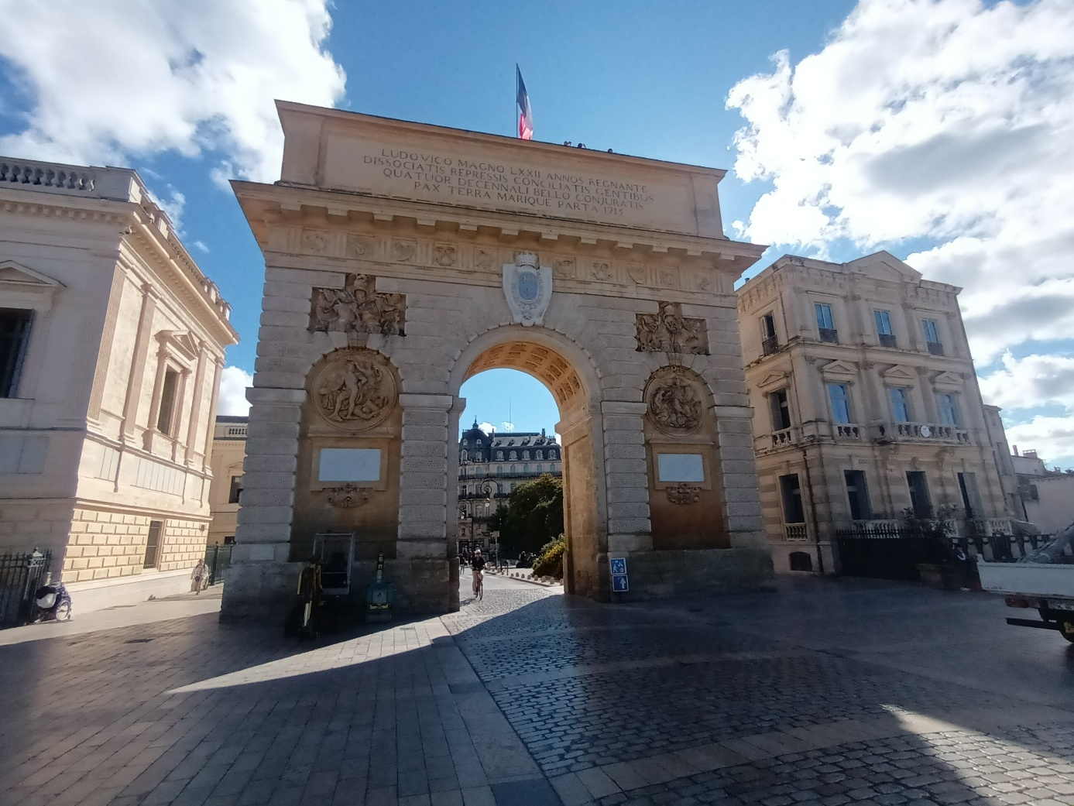
De Porte de Peyrou in Montpellier, bij deze poort is Roussel terechtgesteld. Ook is waarschijnlijk later Pierre Durand hier openbaar gedood.

Na de terechtstelling werd Roussel begraven onder of bij de muur van de Citadel. Ook werd hier 4 jaar later, Pierre Durand begraven.

  - Gevlucht naar Zwitserland.
In april 1729 was zijn vrouw met twee kinderen al naar Zwitserland gevlucht. Op 24 april doorzochten 130 soldaten een huis in Nîmes waar zij dachten dat hij verbleef. Dit bleek niet zo te zijn en moesten zij zonder Court weer vertrekken. Uiteindelijk besloot hij om te vluchten en kwam uitgeput in Zwitserland, op 6 september in Genève aan. In november vestigde het gezin zich definitief in Lausanne. Zij woonden daar in een klein huis aan de Rue Madeleine, een enkele straat bij de grote kerk en het seminarie vandaan.
Het werk in Frankrijk werd gelukkig voortgezet, met name Paul Rabaut zette zijn werk toen in Frankrijk voort en werd zijn opvolger.

In Lausanne kreeg Court het druk. Hij ging actief aan de slag om een seminarie op te richten waar toekomstige predikanten van de woestijn opgeleid konden worden.
In Montauban was in 1598 een academie voor het protestantisme opgericht. In 1635 beval de Intendant dat het gebouw van de gereformeerde academie voortaan moest worden gedeeld met de Roomsen. Tot 1659 hebben Roomse en protestantse hoogleraren min mof meer vredig naast elkaar les gegeven. In 1661 werd de academie gesloten.
Het was Courts wens om in Zwitserland een opleidingsinstituut voor predikanten op te richten. Met steun uit het buitenland, en o.a. van Bern en de aartsbisschop van Canterbury lukte hen dit. Een comité in Genève was verantwoordelijk voor de financiën.
De stichting van het Seminarie in Lausanne waar predikers voor Frankrijk, voor de Woestijngemeenten werden opgeleid werd gezegend. Vanaf de tijd van de oprichting tot 1744 werden ongeveer veertig studenten opgeleid, twee tot vier tegelijk. Studenten werden toegelaten als zij een bewijs van goed gedrag konden tonen en beloofden dat zij na de opleiding in Frankrijk zouden gaan preken.
In 1730 preekte Court in Bern over Psalm 84:5: “Welgelukzalig zijn zij die in Uw huis wonen; zij prijzen U gestadiglijk.” In deze preek sprak Court over het geluk van een vrij volk en de ellende van een verdrukt volk.
Vanwege de dringende behoefte aan predikers in de woestijn duurt de opleiding in eerste instantie maximaal één jaar. Zo konden al een jaar later, in 1730 de eerste predikanten naar Frankrijk worden uitgezonden. Vanaf 1745 duurde de opleiding twee jaar en omvatte zo mogelijk de vakken Grieks, filosofie en theologie. Met het Edict van Tolerantie (1787) werden de vereisten voor kandidaten groter en werd de duur van de studie verlengd tot vijf jaar. De predikanten werden in Lausanne gewijd door ten minste 3 predikanten of het gebeurde in een gereformeerde kerk elders of in Frankrijk zelf.
Een kamer bij de kathedraal werd gebruikt als auditorium.
Met de oprichting van de Theologische Faculteit van Montauban (ca. 1808) stopte het Seminarie in Lausanne zijn activiteiten en werd het opgeheven. De slotceremonie vond plaats op 18 april 1812.

Toen in 1740 de Oostenrijkse Successieoorlog uitbrak, waren de Fransen bang dat de Hugenoten zich tegen hen zouden keren. Het gevolg was dat de vervolging toen weer toenam. Vergaderingen die gehouden werden, werden verstoord. Predikanten waren hun leven niet meer zeker. Maar een opstand van de kant van de Hugenoten bleef uit.
In het bisdom Uzes werden er tussen 1742 en 1745 446 huwelijken gesloten en 779 kinderen protestants! gedoopt. Ook in andere plaatsen bloeide en groeide het protestantisme. Openlijke bijeenkomsten werden door duizenden bezocht.

Terug naar het leven van Court.
De jaren in Lausanne waren voor het gezin Court niet altijd makkelijk. Soms waren er geldzorgen of was er bijna niet te eten. Vooral in het begin was er ook weinig begrip voor Court zijn vlucht naar Frankrijk. Niet iedereen begreep waarom hij was gevlucht en men hoopte en verwachtte dat hij zou terugkeren naar Frankrijk. Later merkten de mensen wel dat hij veel nuttige zaken in Lausanne deed, met name ook voor de vervolgde kerk.
In de jaren dat hij in Lausanne woonde had hij veel correspondentie met de vervolgde kerk in met name de Cevennen en omstreken.
In 1740 kwam Paul Rabaut (1718-1794) in Lausanne aan. Hij heeft toen een half jaar (vanaf augustus) aan het Seminarie van Court onderwijs ontvangen. Court en Rabaut sloten vriendschap en later zouden zij nog veel contact, met name per brief, met elkaar hebben. In het begin noemde Rabaut Court, ‘zijn vader’. Later werd de vriendschap dieper. Rabaut stuurde ook elk jaar een vat olijfolie naar Lausanne als teken van vriendschap. Op 8 februari 1741 vertrok Rabaut naar Nîmes, waar hij ook soort hoofd van de kerk werd. (Over Rabaut verderop een apart hoofdstuk.)

  - Jacques Boyer.
Met ene Jacques Boyer reizend predikant in de Cevennen had Court veel moeite. Boyer wilde zich niet aan ‘zijn’ kerk onderwerpen, hij wilde zijn eigen leven leiden en kerk houden zoals hij wilde. Het kwam zelfs tot een conflict. Om dat op te lossen, besloot Court om zelf naar de Cevennen te reizen. In de buurt van Nîmes ontmoette Court Boyer en een groep aanhangers van hem. “Het schijnt dat het aan Paul Rabaut te danken is geweest dat Court en zijn opponenten vrede sloten, bezegeld tijdens een reusachtige assemblee die dertigduizend mensen telde.”
Dit gebeurde in de zomer van 1744, de enige keer dat Court in de tijd dat hij in Zwitserland woonde naar Frankrijk terugkeerde. De reis naar Frankrijk was echter niet ongevaarlijk. De autoriteiten bleken hem te hebben gevolgd, maar durfden hem niet te arresteren.
Op 18 augustus 1744 werd in Lédignan een synode gehouden. Court was hier ook aanwezig. Dit was de 4e Nationale synode van de Gereformeerde kerken in Frankrijk. Inmiddels bestond de Dessertgemeenten uit zo’n 300 kerken en hadden ze 28 predikanten.
Op deze synode werd de zaak van Boyer besproken en kwam het tot een oplossing. Men was Court heel dankbaar dat hij een einde wist te maken aan dit ‘schisma’. Men dichtte dit gedicht:
“Court heeft zojuist meer glorie verworven
Dan de meest beroemde veroveraars
Zijn naam, in de tempel van herinnering
Zal te allen tijde gevierd worden.

Ja, door de mooiste onderneming/ gezelschap
Wist hij harten te verenigen
Gaf hij vrede aan de kerk
En verzoende hij de herders.

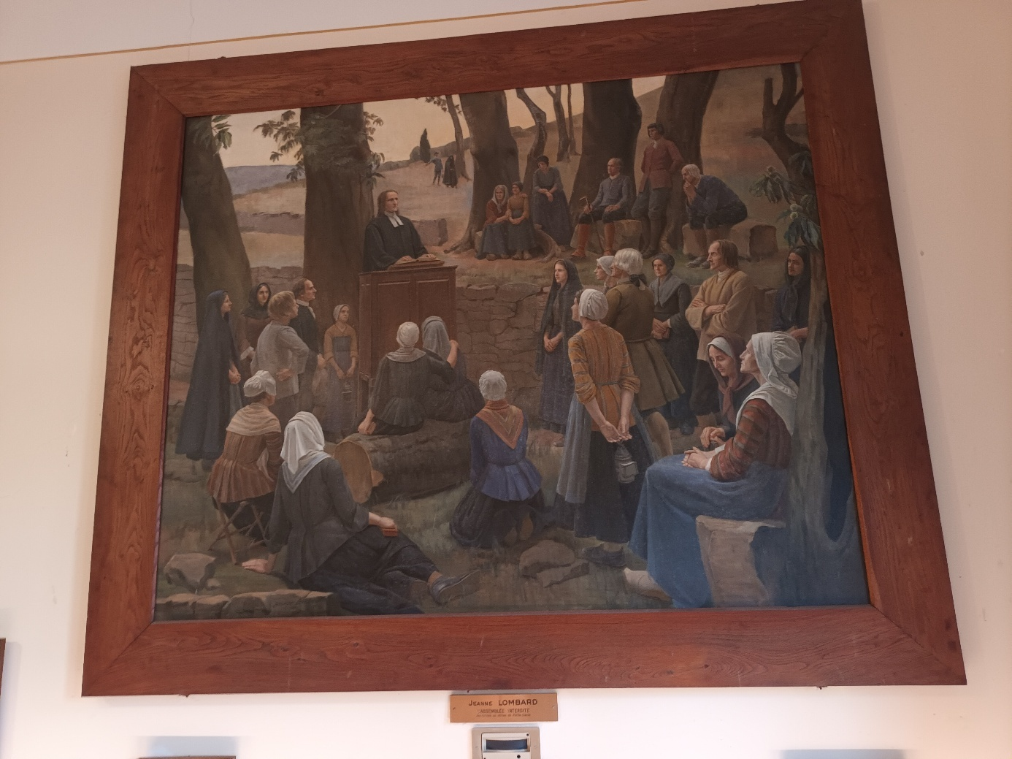
Een schilderij van Jeanne Lombard, afgebeeld een verboden vergadering in het midden van de 18e eeuw.

“De synode herhaalde haar loyaliteit aan de koning, Lodewijk XV. Er wordt gezegd dat toen ze hoorden dat de koning ernstig ziek was in Metz, de vergadering onmiddellijk knielde om te bidden voor zijn herstel.” Tijdens de Synode besprak men ook hoe men de overheid van hun vredige bedoelingen zou kunnen overtuigen. Op deze synode waren negen provincies vertegenwoordigd door tien predikanten en vierentwintig ouderlingen, wat getuigt van de omvang van de beweging om het protestantisme in Frankrijk te herstellen.
Hij heeft toen ook nog voor 5.000 mensen mogen preken.
Vroeger was dit wel anders geweest. “In een memorie ter verdediging, die hij veertien jaren later schreef, zegt hij: ‘het was al veel, wanneer na veel moeite en bidden, zes, tien tot twaalf personen uit dezelfde plaats mij volgen wilden in één of ander rotshol, in een verholen schuur of op het open veld om God te verheerlijken en te horen wat ik hun te zeggen had. Welk een troost was het daarom voor mij, als ik in 1744 mij in vergaderingen bevond van tienduizend zielen, op dezelfde plaats, waar ik, in de eerste tijden van mijn bediening, slechts vijftien, dertig, zestig, of ten hoogste honderd mensen verenigen kon!’”
Op deze synode werd ook besloten dat iedere predikant één keer per jaar moest preken met aandacht voor de overheid. Waarbij de hoorders ook voorgehouden werd dat zij de overheid die over haar gesteld is moet hoogachten en in zoverre dat niet in strijd is met Gods Woord moet gehoorzamen. De overheid is door God ingesteld en dient men te eerbiedigen (Rom 13:1).

  - Aan het schrijven.
Op 2 oktober vertrok Court weer uit Frankrijk en kwam via allerlei omwegen weer veilig in Zwitserland aan. Hier verteld hij uitgebreid en vurig over wat hij had gezien en de bloei en groei van de Franse kerken die hij had opgemerkt verzweeg hij niet.
Teruggekeerd in Lausanne, schreef Court een pamflet die als doel had de Roomsen te overtuigen van de wettige en vreedzame bedoelingen van de Hugenoten. In Lausanne schreef hij verschillende geschriften om de protestanten te verdedigen tegen de valse beschuldigingen en het verraad. Een van de geschriftjes kreeg als titel: “Apologie des protestans du royaume de France sur leurs assemblees relifieuses.” Vertaald: “Apologie van de protestanten van het koninkrijk Frankrijk over hun religieuze bijeenkomsten”. Ook schreef hij in datzelfde jaar “Response des protestans de France à l'auteur d'une lettre imprimée qui a pour titre Lettre sur les assemblées des religionnaires en Languedoc écrite à un gentilhomme protestant de cette province par M. D. L. F. D. M. à Rotterdam MDCCXLV”. Vertaald: “Antwoord van de protestanten van Frankrijk aan de auteur van een gedrukte brief getiteld Brief over de bijeenkomsten van religieuzen in Languedoc, geschreven aan een protestantse heer van deze provincie door MDLFDM in Rotterdam MDCCXLV”

Later verschenen er van Antoine Court nog verschillende andere geschriften.
“Mémoire historique de ce qui s'est passé de plus remarquable au sujet de la religion réformée, en plusieurs provinces de France, depuis 1744 jusqu'à la présente année 1751.”
Vertaald: “Historische memoires van de meest opmerkelijke gebeurtenissen betreffende de hervormde religie in verschillende provincies van Frankrijk van 1744 tot het huidige jaar 1751”. “Le Patriote français et impartial” .
Vertaald: “De Franse en onpartijdige patriot”.
Dit schreef hij in 1751 naar aanleiding van een voorstel van Lodewijk XV om toleranter te zijn tegenover de Hugenoten. De Bisschop van Agen was hier zo fel op tegen dat hij direct een brief schreef naar de regering om te voorkomen dat ze een tolerante houden zouden aannemen tegen de Hugenoten. Gevolg was dat Court zich genoodzaakt vond om deze brief van de bisschop te weerleggen. Het geschrift van Court werd in 1751 wel twee maal gedrukt, de belangstelling was groot.
“Lettre d'un patriote sur la tolérance civile des protestants de France et sur les avantages qui en résulteraient pour le royaume”.
Vertaald: “Brief van een patriot over de burgerlijke tolerantie van de protestanten in Frankrijk en over de voordelen die daaruit voor het koninkrijk zouden voortvloeien”.
“Histoire des troubles des Cévennes ou de la guerre des camisards sous le règne de Louis le grande”.
Vertaald: “Geschiedenis van de onrust in de Cevennen of van de oorlog van de Camisarden onder het bewind van Lodewijk de Grote.” Dit werd uitgegeven in 3 delen.

Vanuit Zwitserland onderhield Court niet alleen contacten met de kerk in Frankrijk, maar ook met vooraanstaande predikanten in met name Zwitserland en Duitsland. Hij had bijv. contacten met vluchtelingen in Saksen, maar ook met Graaf van Zinzendorf.
Ook schreef hij geregeld naar overheden om op te komen voor de vervolgde protestanten, om de overheden aan te tonen het recht om in vrijheid de openbare godsdienst te mogen uitoefenen en om matiging van de vervolging. Ook toonde hij aan dat het preken geen gevaar is voor de openbare orde en dat predikanten vreedzame bedoelingen hebben en niet opjutten tot verzet ten opstand.

Cambon haalt nog een stukje aan wat Court heeft geschreven. Het gaat over de noodzaak die de Franse kerk ondervind om mannen met godsvreze en zelfverloochening te hebben. “Zij moeten beheerst en vervuld zijn van de ‘Geest der woestijn’. Court schrijft: Daaronder versta ik een Geest der doding van het eigen vlees, een Geest der heiligmaking, des verstands, der bezonnenheid, der overdenking. van grote wijsheid en eerste recht van martelaarschap; de Geest welke ons alle dagen leert onszelf af te sterven, onze hartstochten en begeerlijkheden te overwinnen en te onderwerpen: de Geest, die ons toerust en bereid maakt, moedig het leven onder folteringen en aan de galg te verliezen, wanneer de Voorzienigheid ons daartoe roept.”

Van Court zelf zijn maar weinig preken bewaard gebleven. Dit kwam mede doordat de vervolging het onmogelijk maakte hier veel aandacht aan te geven. Toch zijn er verschillende preken en preekschetsen van hem bewaard gebleven die hij uitsprak in Zwitserland. De preken zijn niet dogmatisch van aard, maar meer praktisch, vanuit de Bijbel en gericht op de hoorders die zoveel ondervonden en ondervonden hadden. Court onderschreef de Franse geloofsbelijdenis die in 1571 in La Rochelle was opgesteld. Deze belijdenis heeft enige overeenkomst met de belijdenis opgesteld door Guido de Bres.

  - Einde van zijn leven.
In 1755 werd Étiennette, de vrouw van Court op 14 juni ziek. Hij was met haar in Timonet/ Cheseaux een plaatsje ten noorden van Lausanne. Alle hulp bleek niet te baten en ook de dokter kon niets meer doen. Na een paar dagen stierf zij op 19 juni.
Op 2 juli schreef Paul Rabaut aan Court een brief die hem heel erg goed deed:
“U doet mij recht door te denken dat ik geïnteresseerd ben in wat u aangaat. Het droevige nieuws dat ik uit uw brief vernam, vervult ons allen met het diepste verdriet. Wat een liefde op het eerste gezicht! Wat een beproeving! Wij weten hoe groot het verlies is dat zowel de vader als de kinderen hebben geleden. Ook verliezen we een goede vriendin die geïnteresseerd was in ons en in anderen, voor wie ze de vriendelijkheid had om als een moeder te zijn. Vriendschap en dankbaarheid maken dat wij uw verdriet delen en onze tranen met de uwe vermengen.... De dierbare overledene had voor de Heere geleefd; zij is ontslapen in de Heere, Die haar zal weten te wekken bij Zijn glorieuze verschijning.... Moge haar vreugde daarom onze droefheid verzachten; mogen haar weggeveegde tranen de onze helpen drogen. Laten we zuchten voor het gelukkige moment dat ons voor eeuwig zal verenigen met Hem die haar gelukkig maakte en die ook het onze zal maken. Laten wij daarom Hem volgen, die Zelf de Weg, de Waarheid en het Leven is. Ik bid met alle vurigheid die in mij aanwezig is, dat Hij u allen door Zijn Geest mag troosten en u mag verzegelen voor de dag van Zijn verlossing. Deze wensen gelden niet alleen voor mij, maar ook voor mijn vrouw en uw peettante, die samen met mij de hele familie omhelst.”

Maar ook aan het leven van Court, de ‘Hersteller van het protestantisme in Frankrijk’ kwam een einde. Op 12 juni 1760, om kwart over 12 stief hij, twee bedroefde kinderen achterlatend.
Het werk van Court was niet ongezegend gebleven. Het houden van Synoden, stichten van kerken en het Seminarie was een vruchtbaar werk. Op het Seminarie zijn veel predikanten opgeleid geworden. Rond 1756 waren er inmiddels 48 geordende predikanten werkzaam.
Na zijn overlijden heeft zijn zoon, Antoine Court Gebelin (1725-1784) zich ingezet om met de overheden te spreken over de belangen van de Hugenoten. In 1763 ging hij ook in Parijs wonen. Later, in 1784 toen Court stierf, nam de zoon van Paul Rabaut zijn taak over.

- Paul Rabaut
Een bekende Franse predikant die na diens dood ds. Antoine Court opvolgde was Paul Rabaut. Rabaut werd op 9 januari 1718 te Bédarieux, een plekje bij Montpellier geboren. Zijn ouders stamden van een oude Hugenoten familie af en voedden hem op in het protestantse geloof. Zijn vader was een lakenhandelaar.
Toen hij nog jong was, woonde hij al de geheime ‘dessert’ samenkomsten bij. Hij had een grote Bijbelkennis, maar had geen theologische opleiding gehad. Al op zeer jonge leeftijd vielen zijn ernst en moed op. Op zestienjarige leeftijd, dat wil zeggen al in 1734, zwierf hij rond in de woestijnen en de bergen, blootgesteld aan alle weersomstandigheden. Vaak trok hij met zijn vriend, Jean Pradel op.

Hij werd aangemoedigd om zich aan het pastoraat te wijden. In 1738 werd hij door de synode van Bas-Languedoc naar Nîmes benoemd als rondreizend predikant en assistent van een ‘woestijnpredikant’. Hij was toen nauwelijks twintig jaar oud.
In 1740 ging hij naar Lausanne om aan het seminarie van Antoine Court verder te kunnen leren. Na een jaar keerde hij weer naar Frankrijk terug. Al spoedig werd hij tot predikant van Nîmes bevestigd, waar hij jaren geprobeerd heeft de gemeente zo goed en zo kwaad als het ging, ondanks de vervolging te dienen.
In 1744 werd er weer een algemene synode gehouden. Hierover is in bovenstaande geschreven. Court was hier toen ook aanwezig en Rabaut was vicevoorzitter.

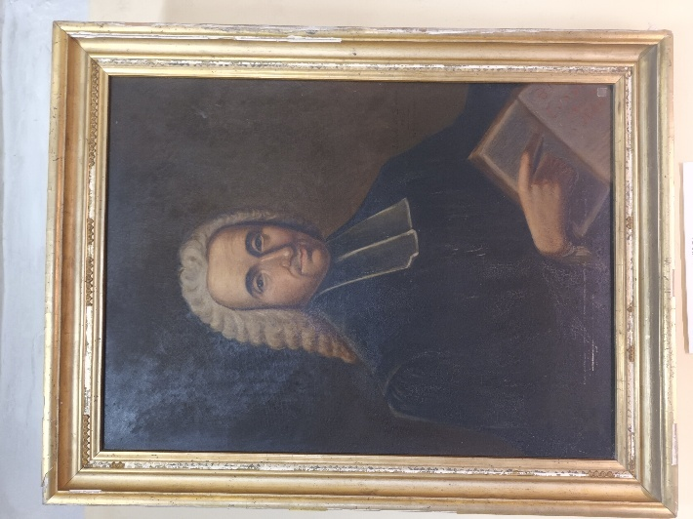
“Het jaar daarop hervatten de vervolgingen zich met verdubbelde hevigheid en omdat hij de belichaming was van het verzet van de ‘Woestijn’ tegen de onderdrukking, was Paul Rabaut bijzonder gewild/ gezocht. Onder valse kleding en namen, te midden van de grootste gevaren, met ongelooflijke stoutmoedigheid en kalmte, soms voor een publiek van 12.000 man, oefent hij zijn ambt uit zonder te verzwakken. Hij was vogelvrij verklaard en weigerde pertinent om zich met geweld te verzetten. Zijn populariteit was zo groot dat de regering, indien hij gevangengenomen zou worden, een massale opstand in de Languedoc zou vrezen.”
Er was een prijs van 20.000 livres op zijn hoofd gezet, dubbel zo’n groot bedrag als op Antoine Court. De gemiddelde prijs voor een predikant was ca. 3.000 livres.
“Iedereen wist, dat hij uit innerlijke neiging de herderlijke loopbaan was ingetreden en dat hij niet anders bedoelde dan de bloei van de godsdienst. Hij heeft zichzelf daarover in een brief, in 1746 aan de intendant Lenain gericht, aldus verklaard: ‘Toen ik mij aan de Evangeliedienst in dit koninkrijk toewijdde, wist ik waaraan ik mij blootstelde en beschouwde ik mij zelf als een slachtoffer ten dode gewijd. Ik heb gemeend te doen wat in mijn vermogen was, door de bediening van leraar te kiezen. Oordeel zelf, mijnheer, welke de toestand van de Protestanten zou geweest zijn, wanneer zij geen leraars hadden gehad, daar zij hun godsdienst niet vrij mochten uitoefenen, en oordeelden dat zij de uitoefening van de Roomse godsdienst niet mochten bijwonen, en de boeken, die zij nodig hadden om zich te oefenen, niet konden verkrijgen. Zij zouden onkundig gebleven zijn van hun voornaamste plichten en waren of tot dweepzucht, de milde bron van uitersten en wanorde, vervallen, of tot onverschilligheid en verachting van alle godsdienst.’”

Paul Rabaut trouwde in 1739 met Madeleine Guédan (?-?). Zij kregen 8 kinderen, waarvan 3 zonen, niet jong stierven.
Jean-Paul RABAUT-Saint-Etienne (1743-1793)
Jacques Antoine Rabaut- Pommier (1744-1820)
Pierre Antoine Rabaut-Dupuis (1746-1808)
Een van hun zonen, Jean-Paul Rabaut werd in 1743 geboren in Nîmes. Deze Jean-Paul werd naar Lausanne gestuurd en studeerde daar theologie. Op 11 november 176. werd hij in Lausanne tot predikant gewijd en werd hij net als zijn vader calvinistisch predikant en onderscheidde hij zich door zijn ijver voor zijn geloofsgenoten. Later werd hij een woordvoerder van de protestantse gemeenschap in Frankrijk en had zelfs directe contacten met de regering. Vanwege grote conflicten tussen de stromingen binnen de regering was hij opgepakt en stierf hij op 5 december 1793 de dood door de valbijl.
Drie maal kregen zij dragonders over de vloer en zij werden een keer met haar oude gebrekkige moeder op straat gezet.

In november 1750 werd een geheime samenkomst bij Quissac door dragonders wreed verstoord. De aanwezigen kwamen echter in opstand en er ontstond een strijd. De dragonders namen echter spoedig velen gevangen en trokken met wel 200 gevangenen weg. Hierbij bleef het niet, ook in de jaren hierna werden geregeld vergaderingen verstoord, predikanten en hoorders opgepakt en gedood.
Paul Rabaut zag in dat dit spoedig weer tot een grote escalatie kon komen, net als in de tijd van de Camisarden. Hij bedacht een list. In de nacht van 10 september 1752 stelde hij zich met een aantal mannen in het donker op. Hij wist dat de minister van oorlog, Paulmy d’Argenson langs zou komen. Zij hielden de wagen aan en boden de minister een petitie aan. De Paulmy was hiervan zo onder de indruk, dat hij, in plaats van Rabaut gevangen nam, de brief aannam en beloofde hem aan de koning te overhandigen.
Ook later werden er pogingen gedaan om de overheden te overtuigen van de nutteloosheid van de vervolging en om hen vrijheid van godsdienst te geven.

Voor het gezin van Paul Rabaut was het in de jaren 50 ook heel gevaarlijk. Drie van zijn kinderen had hij naar Lausanne gestuurd en stonden daar onder bescherming, verantwoording van Antoine Court. De oudste was op 9 jarige leeftijd daar al in 1750 aangekomen.
De intendant zag inmiddels echter wel in dat er een opstand in het gebied zou uitbreken als hij Rabaut gevangen zou nemen, daarom gaat hij alles in het werk stellen om hem het land uit te krijgen.
“Nu eens beloofde hij [de intendant KJB] een zeker getal gevangenen los te laten, indien hij [Rabaut KJB] het vaderland verliet, dan weer vervolgde hij zijn vrouw Madelaine Gaidan, wier naam verdient met die van haar echtgenoot verenigd te blijven. Zij gaf hem nooit die raadgevingen, die men van de zwakkere kunne zou hebben verwacht, en wilde liever met haar oude moeder en kinderen een zwervend leven leiden, dan dat zij Rabaut zou hebben vermaand om de post te verlaten, waarop God hem had gesteld. De hertog Van Mirepoix schaamde zich over deze schandelijke vervolgingen en stond aan Madelaine Gaidan, na twee jaren van vervolging toe, om naar Nîmes terug te keren. Paul Rabaut echter bleef bukken onder de bevelschriften, die de leraars met de doodstraf bedreigden. ‘Gedurende meer dan dertig jaren’, zegt één van zijn geschiedschrijvers, ‘woonde hij slechts in grotten en hutten, waaruit men hem als een wild dier zocht te verjagen. Lange tijd woonde hij in een schuilhoek, welke één van zijn trouwe gidsen voor hem had ingericht onder een hoop stenen en boomstruiken. Hij werd door een herder ontdekt, en hoe groot ook de ellende van zijn toestand was geweest, hij had reden om de schuilplaats die hij had moeten verlaten en die meer voor wilde dieren dan voor mensen geschikt was geweest, te bewenen.’”

Ondanks dat het gevaarlijk was, trok Rabaut in 1755 naar Parijs.
“De leraar van de woestijn begaf zich heimelijk op reis naar Parijs in de maand juli 1755. Hij had twee samenkomsten met de prins, en stelde daarin de volgende punten voor: dat de galeislaven en gevangenen om godsdienstoorzaken en de kinderen van beide geslachten, in de kloosters of seminaries opgesloten, in vrijheid moesten worden gesteld; dat de doop en huwelijksinzegening door de leraars bediend, geldig zouden zijn, onder voorwaarde, dat zij werden ingeschreven bij de bureaus, die de koning zou instellen; dat de uitoefening van de godsdienst zou geoorloofd zijn, zo al niet in de kerken, dan ten minste in de bijzondere woningen op enige afstand van steden en dorpen; eindelijk, dat ieder zijn goederen, zonder bijzondere machtiging zou kunnen verkopen, en dat de uitgewekenen recht zouden hebben om in het koninkrijk terug te keren.
Deze eisen waren voorzeker zeer gematigd. Hij vroeg geen volledige vrijheid van godsdienst, zelfs geen verdraagzaamheid in ruime zin verstaan.”
Helaas leidde dit gesprek met Louis François de Bourbon, prins de Conti tot geen oplossing, er kwamen geen veranderingen in het lot van de hugenoten en de bijeenkomsten bleven verboden.

In de jaren 60 kon Paul goed met de overheden overleggen. Deze gingen steeds meer inzien dat de protestanten geen oproermakers zijn. Volgens Enk werd echter Rabaut vrijzinniger. Hij vermeed te preken over de Drie-eenheid en de uitverkiezing. Met de afname van de vervolging nam ook de zuiverheid van de leer af.

In 1758 schrijft Paul Rabaut in een pastorale brief aan de gemeente van Nîmes, o.a. het volgende: “Onze zeer geliefde en dierbare broeders, onderwezen in de school van de Heilige Geest, u hebt geleerd dat wie aan de armen geeft, leent aan de Heere, Die hem zijn weldaad zal terugbetalen, dat zij die rijk zijn in goede werken, gul en vrijgevig, voor zichzelf voor de toekomst een schat verzamelen, gelegd in een goed fonds om het eeuwige leven te verkrijgen; dat zelfs een glas koud water gegeven aan een discipel van Christus niet onbeloond zal blijven,”

Ondanks de gevaren bleef Rabaut preken, “Men verzekert dat zijn gehoor soms uit tien of twaalfduizend gelovigen bestond. Maar zijn stem was zo helder en duidelijk, dat die, schoon in het open veld, door de verst verwijderden werd gehoord en dat allen de nuttige lessen van de leraar met zich konden nemen naar hun woningen. Hij bad met een gloed en met een gemoedelijkheid, die alle harten troffen en die de gemoederen op de rechte wijze stemden, om de prediking met vrucht te horen. Soms predikte hij zeer lang en zijn ongeoefende en enigszins woeste welsprekendheid scheen nog verhevener te worden.”

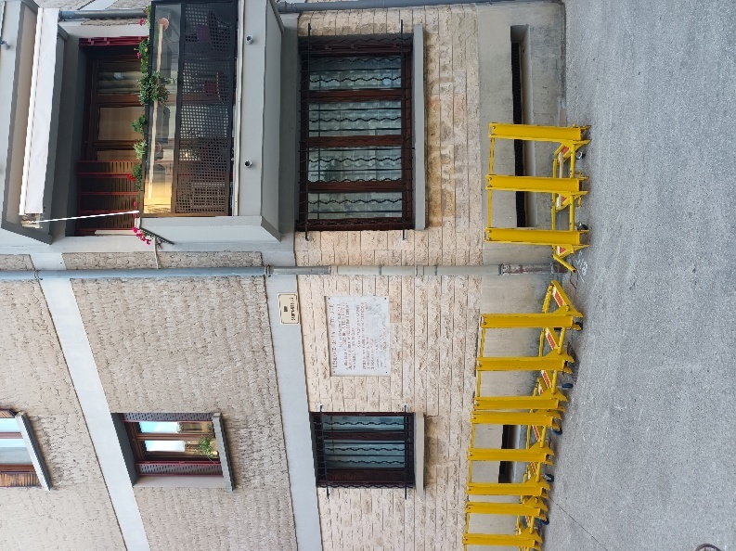
Op de plek van dit huis stond vroeger het Logies de la tête d'Or, een soort logies wat toebehoorde aan de familie van ds. Rabaut. Volgens de traditie konden de vogel-vrijverklaarde protestanten elkaar via ondergrondse gangen ontmoeten en de Bijbels ontvangen die de kerk van Genève hun stuurde.
Tussen 1715 en 1720 heeft Antoine Court verschillende jaren in Nîmes gewerkt. In deze herberg werkten protestanten in het geheim om o.a. allerlei drukwerk te verspreiden. Ook werden Bijbels die uit Genève kwamen van hieruit verder verspreid. Ook de later nog meer genoemde Paul Rabaut werkte hier een deel van zijn leven. Court en Rabaut werden hier ook vrienden.

“In 1761 richtten Paul Rabaut en zijn ambtgenoot Paul Vincent, een herderlijke brief aan de Hervormden te Nîmes, om hen te vermanen, zich te onthouden zelfs van minste daad van toetreding tot de Roomse kerk. Zij wilden, dat men noch de mis zou bijwonen, noch het huwelijk door een priester zou laten inzegenen, noch de katholieke doop toelaten zelfs dan wanneer de pastoors toegevender waren in hun eisen, en dat men geheel en onverdeeld zou blijven bij het Hervormd geloof. De leraars deden slechts van hun plicht; zij mochten niet minder eisen, omdat het een kenmerk van alle godsdienst is, in de behoefte van al haar leden te voorzien.”

“Eind 1762 begonnen de vredesonderhandelingen om een ​​einde te maken aan de Zevenjarige Oorlog. Paul Rabaut, de onvermoeibare voorvechter van de vrouwen van Aigues-Mortes, was meteen ter plaatse. Hij schreef aan de hertog van Bedford, de gevolmachtigde van de Engelse kroon: ‘Ik durf te hopen dat uwe excellentie het niet zal afkeuren dat ik de vrijheid neem u te schrijven. Ik heb hiermee geen ander doel dan u de gelegenheid te geven bij te dragen aan een voortreffelijk werk. Negenenveertig mensen kwijnen al lange tijd weg, namelijk drieëndertig mannen op de galeien van Toulon en Marseille en zestien vrouwen in de toren van Aigues-Mortes in de Languedoc. Hun schuld is dat ze deelnamen aan religieuze bijeenkomsten. Verschillende van deze ongelukkigen hebben meer dan dertig jaar een zeer zware gevangenschap ondergaan. Wat zou, uwe excellentie, het edelmoedige hart van de koning van Engeland meer waardig kunnen zijn dan de ketenen van vele ongelukkigen te verbreken, deze vrome vrouwen de vrijheid te schenken die ze verloren hebben door alleen maar dezelfde religie te belijden die deze grote koning belijdt?... Ik smeek uwe excellentie nederig in naam van al deze belijders van Jezus Christus om namens hen aan hun koning te schrijven. Met welk een vreugdevolle uitbundigheid zullen zij de hand zegenen die hen heeft bevrijd! Welke vurige wensen zullen zij tot de hemel hebben voor hun bevrijders!’ Rabaut richtte ook een petitie aan de militaire commandant. Maar voordat zijn inspanningen enig effect hadden, stierven twee vrouwen in de gevangenis.”

In het jaar 1762 werd de vervolging minder hevig, er kwam zelfs een relatieve vrede.
“Eindelijk, in 1762, verkreeg hij een soort stilzwijgende tolerantie van de Prins van Beauveau. De protestanten van Nîmes kozen toen voor hun winterbijeenkomsten een enorm amfitheater gelegen aan de weg naar Alais, aan de oevers van de Cadereau-rivier, dat ze de Hermitage noemden. Daar, op zitplaatsen van losse stenen, verzamelden zich elke zondag zes- of achtduizend mensen, verlangend om de geïnspireerde woorden van hun herder te horen. In de zomer verplaatsten ze hun bijeenkomsten naar een oude steengroeve, Lecque genaamd, aan alle kanten omgeven door immense rotsen en slechts bereikbaar via twee smalle paden. De brandende zonnestralen werden er buiten gehouden en de gelovigen vonden er beschutting tegen hitte en regen. Het was in deze sombere grot dat meer dan twintig jaar lang Rabauts stem weerklonk, die geloof en hoop in de harten van zijn toehoorders bewaarde.

In de jaren 60 en 70 heeft Paul Rabaut zich enorm ingezet om de vervolging te doen matigen, bij de regering te pleiten voor de gevangen en hun vrijheid te bewerkstelligen.
Het jaar 1774 kwam er grote verandering in het leven van veel Hugenoten. Lodewijk XVI werd koning en volgde zijn opa die het jaar ervoor was gestorven op. Onder zijn regering kwam er veel meer rust en vrede in het rijk en met name voor de protestanten kwam er ruimte om het geloof in het openbaar te belijden. Wel waren de wetten tegen hen nog van kracht, maar ze werden bijna niet meer gehandhaafd.
Doordat de vervolging afgenomen was, was het voor Rabaut zelfs mogelijk om in een eigen huis te gaan wonen. In welk jaar weet ik niet, maar in Nîmes, aan de vandaag de dag geheten rue Rabaut-Saint-Étienne nr. 2, in het ‘Maison de Paul Rabaut’ heeft hij tot zijn sterven in 1795 gewoond. Na jaren van vervolgd te zijn en dat het onmogelijk was om een vaste verblijfplaats te hebben, omdat hij steeds gezocht werd, kon hij toch aan het einde van zijn leven nog een aantal jaren in Nîmes wonen.
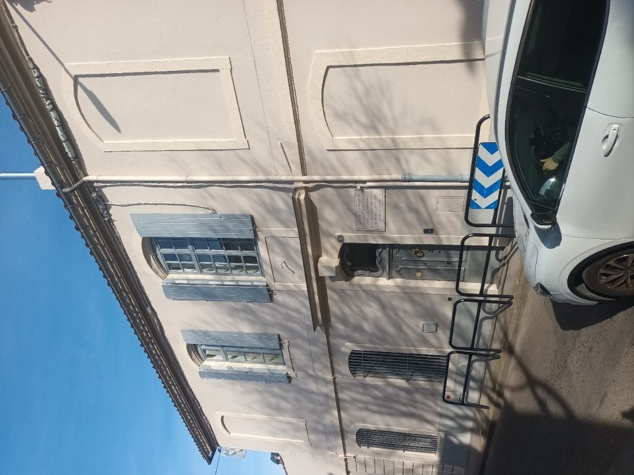
In 1793/ 1794 werd Rabaut toch nog gevangen genomen, maar in 1794 vrijgelaten. 7 weken lang zat hij in de citadel van Nîmes gevangen. Nadat hij zijn oudste zoon had zien sterven, zijn twee andere zoons verbannen waren, werd hij zelf gevangen genomen en op een ezel naar de citadel van Nîmes gebracht. Op een rustige wijze onderging hij zijn lot.

Op 26 september 1795 stierf Rabaut op de hoge leeftijd van zes en zeventig jaar. In het huis waar hij op het laatst van zijn leven woonde, werd hij ook begraven.

Het huis in Niîmes waar Rabaut heeft gewoond. Op de plaquette staat: Hier overleed Paul Rabaut, prediker van de Woestijn, op 25 september 1794. In dienst van de kerk van Nîmes onder het kruis gedurende zesenvijftig jaar, geboren te Bédarieux op 9 januari 1718.
Predikant in Nîmes in 1743.
Van Rabaut zijn verschillende (pastorale) brieven en preken bewaard gebleven.

Een paar citaten uit zijn preken:
In een preek van 22 maart 1748 over Psalm 34:20 “Vele zijn de tegenspoeden des rechtvaardigen, maar uit die alle redt hem de HEERE.”, legde Paul Rabaut aan zijn toehoorders uit: “Hij [God] laat vaak toe dat degenen die het meest aan Hem gehecht zijn, de meest ongelukkige van alle mensen zijn, maar Hij laat hen niet voor altijd in deze staat. Vroeg of laat maakt Hij een einde aan hun kwaad en schenkt Hij hen volkomen en volledige bevrijding van hen. […] U moet over dergelijke zaken worden onderwezen, u, mijn geliefde broeders, die zo vaak door de smeltkroes van verdrukkingen bent gegaan, en die nog steeds zult gaan. Het is noodzakelijk dat u eraan herinnerd wordt dat als de gelovigen hier op aarde ongelukkig zijn, dit zijn bestemming is, en dat hij zich moet troosten met de hoop dat dezelfde God die hem tuchtigt, zijn verlosser zal zijn.”
“Maar wat een weerzin is er om de geringste beproevingen te ondergaan. Wat een schande voor christenen! Zij weten dat Jezus niets anders dan kruisen en verdrukkingen aan Zijn discipelen heeft voorzegt, zij weten dat een groot aantal gelovigen deze doornige weg heeft bewandeld, zij weten dat zij niet met hun Verlosser kunnen regeren zonder met Hem te lijden, zonder hun kruis op te nemen om Hem te volgen, zonder vader, moeder, broer, zuster, vrouw te verloochenen, kinderen, huizen, velden, bezittingen en zelfs hun eigen leven! Ze weten al deze dingen, het is hen al honderd en honderd keer verteld, en toch willen ze zichzelf niet laten lijden. Ze zijn bereid de meest misdadige stappen te ondernemen om het kleinste kwaad te voorkomen, ze zullen een afzwering ondertekenen, ze zullen naar de mis gaan, ze zullen onze heilige bijeenkomsten afkeuren, ze zullen beloven ze niet meer bij te wonen, op voorwaarde dat ze hun portemonnee worden gespaard, dat ze niet in een gevangenis worden opgesloten, dat ze niet op een galei worden gestuurd om te roeien. In één woord, laat ze met rust gelaten worden.
Wat voor soort religie is de uwe, christenen die het niet waard zijn deze naam te dragen. Hoe durf je op te scheppen dat je in Jezus Christus gelooft? Als u het geloof hebt dat deze goddelijke Heiland vereist, zult u bereid zijn Zijn heilige Naam te belijden en de meest wrede martelingen te ondergaan, in plaats van afstand te doen. Denk je dat je wijzer bent dan God? Hij wil Zijn kinderen naar heerlijkheid leiden langs de weg van verdrukkingen, en u wilt gaan langs de weg van rust, gemak en voorspoed. Dwazen en blinden hielden van u, u volgt liever het brede pad dat naar het verderf leidt, dan het smalle pad dat naar het leven leidt. Wil je jezelf blootstellen aan eeuwige martelingen om het kwaad op korte termijn te vermijden?”

In een preek van 26 november 1745 over Openbaring 3:11 eindigt hij als volgt: “Een vierde advies dat we u geven, is om de geschiedenissen van de martelaren te lezen en vaak na te denken over de standvastigheid en vastberadenheid die ze hebben getoond. We zien in deze voorbeelden dat het niet onmogelijk is om voor de religie te lijden, zodat zwakke mannen zoals wij, onderworpen aan al onze zwakheden, de moed hebben gehad om op te offeren wat hen het meest dierbaar was, in plaats van hun ijver op te geven; […] We zien in hen voorbeelden die ons met bewondering vervullen, die ons hart verwarmen en die ons ertoe aanstellen hen na te volgen [...] Spoedig zal er een einde komen aan uw lijden, spoedig zult u worden gecompenseerd voor de offers die u hebt moeten brengen, spoedig zult u de onvergankelijke kroon van glorie ontvangen. Amen.”

- Familie Durand.
7.1. Het gezin.
Een bekende Franse Familie die veel geleden heeft door de vervolging is de Familie Durand. Het gezin woonde in Boucheet de Pranles in de Ardeche.
Vader heette Etienne Durand, geboren rond 1657, overleed in 1749. Moeder heette Claudine Gamonnet, geboren rond 1671 en stierf in of na 1719. Zij trouwden in 1691.
In 1694 graveerde vader Durand boven de deur: “Miserere mei Domine Deus”, “Wees mij genadig Heere God”. De eerste paar woorden van Psalm 51.
Een paar jaar later kerfde hij boven de grote openhaard, in het Frans, met de schrijfwijze van die tijd: “Loue soy Dieu 1696 ED”, “geprezen zij God 1696”.
Zij kregen vier kinderen, waarvan alleen Pierre en Marie de volwassen leeftijd bereikten. Alle vier werden ze ook gedoopt door de priester van Pranles. De jongen, geboren op 12 september 1700 heette Pierre. Het meisje heette Marie. Zij werd geboren op 15 juli 1711 en twee dagen later werd ze gedoopt.
Om niet direct als verdachte protestanten openbaar te komen, werden de kinderen in de Roomse kerk van Pranles gedoopt.

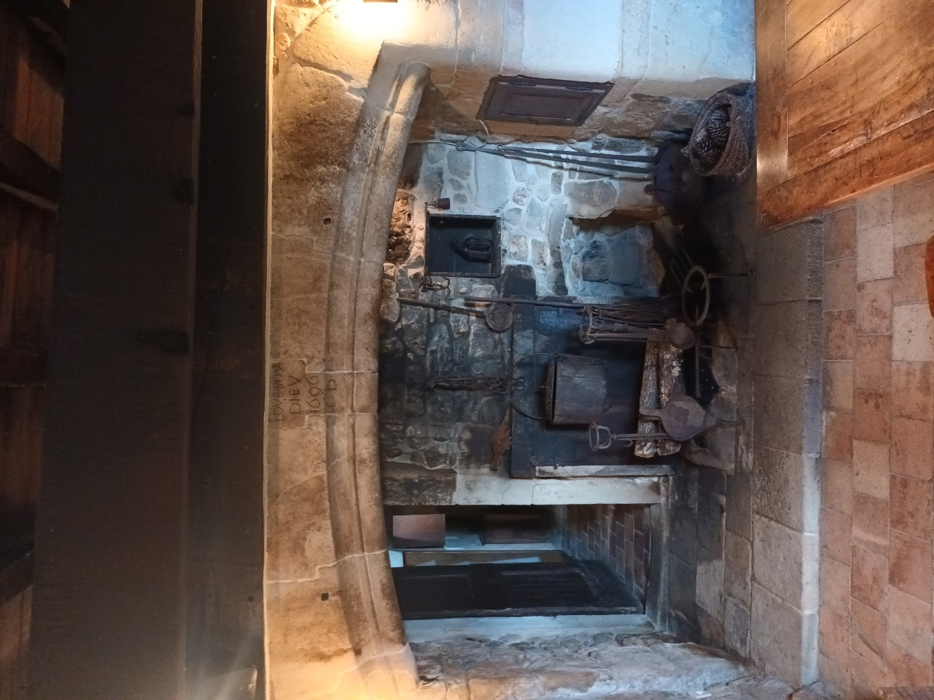
De haard in het huis van familie Durand. Boven de haard zijn nog steeds de woorden te lezen: “Loue soy Dieu 1696 ED”: Geprezen zij God 1696.
Rechts, in de vloer van de haard is een metalen luik gemaakt. Hier kon bijv. een predikant verstopt worden.

Omdat het gezin protestants was kregen zij al snel te maken met de vervolging.
Op een dag werd de vader van Marie, Etienne Durand gevangen gezet met als aanklacht: dat er in zijn kelder meerdere malen aan profetie gedaan is. Hieruit blijkt dat hij, mits de aanklacht vals is geweest zich ook met de Profetische Beweging heeft ingelaten.
Campbell schrijft dat Etienne op 18 juni 1704 werd gearresteerd in zijn huis terwijl er een samenkomst is met 6 andere Hugenoten. Hij werd kort opgesloten in Port-Saint-Esprit.

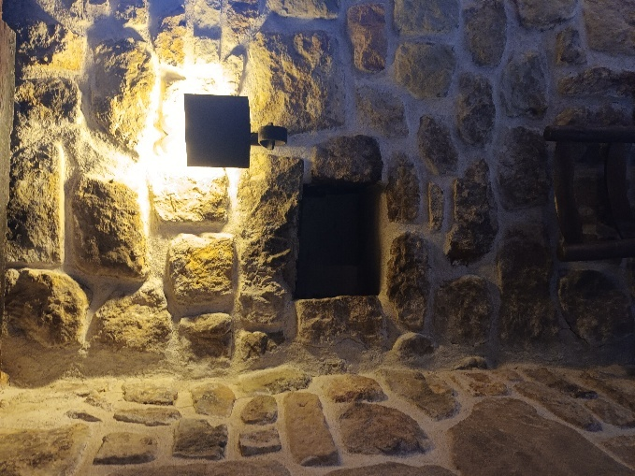
In de muur van de kamer van het huis van familie Durand is een nis. In deze nis is een schuilplek gemaakt om verboden boeken, zoals de Bijbel te verbergen.

In de nacht van 22 op 23 januari 1719 vond in een kloof vlakbij Bouchet-de-Pranles een geheime samenkomst plaats. “Een week later organiseerde Etienne Durand een nieuwe bijeenkomst met ongeveer twintig mensen in het huis van zijn vrouw, waar zijn zoon Pierre preekte en zijn vriend Pierre Rouvier, de zoon van een koninklijke notaris, uit de Schrift las.”
Diezelfde avond zou er nog een bijeenkomst plaatsvinden in de kloof. “De twee jongemannen reisden de hele dag door de omgeving, die zij volkomen kenden, om zoveel mogelijk aanhangers van het gereformeerde geloof uit te nodigen voor deze geheime dienst.
Ondertussen meldde een verrader die de ochtenddienst had bijgewoond, de autoriteiten dat er nog meer mensen bijeen zouden komen.” Het verraad lukte helaas. “De verrader had zijn werk gedaan en toen ‘s nachts de bijeenkomst in de kloof werd gehouden vielen de dragonders aan en verstoorden de bijeenkomst. De meesten van de verraste personen konden in de duisternis van de nacht ontsnappen, behalve drie jonge meisjes zij werden gearresteerd. Er is geen nieuws over welke maatregelen er tegen hen zijn genomen. Pierre Durand en Pierre Rouvier bereikten in allerijl Zwitserland. Die nacht werd haar lot voorgoed beslist. Het vredige en veilige leven dat ze voorheen in de afzondering van de Vivarais hadden geleid, was voorbij.
De gebeurtenissen van januari 1719 hadden rampzalige gevolgen voor de protestanten van de Vivarais. Er kwamen meer meldingen van verraders en er werden nieuwe arrestaties verricht.”

Het duurde niet lang of Marie’s moeder werd gearresteerd nadat zij een geheime religieuze bijeenkomst die in februari 1719 in Combe de Navalet plaatsvond bijgewoond had en werd verstoord. Zij werd gevangen genomen en in Pont-Saint-Esprit, waar een gevangenis was voor vrouwen vast gezet. Van haar werd niets meer vernomen. Zij stierf in de gevangenis. “Pas uit een latere notariële verklaring weten we dat Claudine Gamonet-Durand in 1726 overleed. Het huis dat haar toebehoorde, waar de geheime ontmoeting plaatsvond werd vernietigd.”

In september 1719 keerde Pierre Rouvier (ca. 1700-1740) als eerste weer naar de Cevennen terug. Al spoedig na zijn terugkomst in de Cevennen werd hij verraden en gearresteerd. Na een kort proces, waarin hij heel standvastig bleef, werd hij naar de galeien bij Montpellier verbannen. Pas na 16 jaar werd hij op 28 juli 1736 vrijgelaten, waarna hij naar de Nederlanden vertrok. Hier overleed hij in oktober 1740 te Amsterdam.

Pierre Durand werd naar school gestuurd in Privas en studeerde vervolgens in Zwitserland met als doel om predikant te worden. In 1726 keerde hij uit Zwitserland terug en werd op 16 mei door Court tijdens een synode tot predikant gewijd.
Marie wordt door haar vader opgevoed en leert van hem lezen en schrijven. Zij trouwde met Matthieu Serre in 1730. Matthieu was zo’n 20 jaar ouder dan Marie.

Op een avond, op 18 september 1728 arriveren twaalf soldaten bij het huis in Pranles. Zij wilden Etienne gevangen nemen. Hij was er niet, maar namen zijn boeken in beslag, waaronder zijn Bijbel en een psalmboek van Marot en Beza. Later werd Etienne alsnog opgepakt en opgesloten in Château de Beauregard, vlakbij de stad Valence. Een jaar later werd hij overgeplaatst naar het Fort van Brescou. Hier bleef hij 14 jaar gevangen tot 1743. Hij heeft daarna nog tot zijn overlijden in 1749 in Pranles gewoond.
“De oude vader Durand liet op 13 november 1748 zijn testament opmaken bij de notaris. Eén van de bepalingen daarin bepaalde dat de achterneef Pierre Astruc erfgenaam van het onroerend goed zou zijn. Zolang Marie gevangen zat, was ze uitgesloten. Pierre Astruc was echter verplicht de eigendommen bij een eventuele vrijlating volledig terug te geven. Toen Marie eindelijk vrij was, werd Astruc buitengewoon wraakzuchtig en probeerde hij zijn verplichtingen te ontduiken. Nadat hij zijn laatste aardse zaken had geregeld, stierf Etienne Durand op 19 januari 1749. Hij was tweeënnegentig jaar oud.”

7.2. Anne Durand.
Pierre Durand trouwde op 10 maart 1727 met Anne Rouvier (ca. 1698-ca. 1747). Ds. Jacques Roger (1665-1745) leidde hun huwelijk.
Samen kregen ze drie kinderen, van wie er slechts één oud mocht worden. Dit meisje heette Anne. Anne werd op 15 augustus 1729 geboren. Een jaar later stierf de kleine Jeanne op 11 juli. Jacques-Etienne stierf in 1740 op tienjarige leeftijd.

Het meisje, Anne, was 18 jaar oud toen haar moeder in september 1747 in Zwitserland stierf. Ook zij was toen ziek. Marie, haar tante, zus van vader Pierre zat toen in de toren van Constance gevangen, maar kreeg van de predikant Rabaut haar adres en schreef haar verschillende keren (16 zijn bewaard gebleven) een brief. De eerste brief is uit 1751. “Marie Durand belooft haar nichtje, zodra ze vrij is, om als haar moeder op te treden in Vivarais, waar ze elkaar zullen ontmoeten. Ze zal haar als cadeau een aantal kleren sturen die zij zelf zal maken. ‘Ik zou mezelf hiervoor van veel dingen beroven, maar hoe dan ook, ik zal het doen.’ Omdat Anne Durand een begaafd kantwerkster was, vroeg haar tante of ze een stuk werk kon bestellen voor 'een zeer vooraanstaande vriendin van haar', die het had aangevraagd. (Het kan alleen Delle Bruguière zijn die vervolgens haar gevangenschap deelt). Annes grootmoeder, Isabeau Sautel-Rouvier, verbleef ook in de toren. Maar ze heeft haar overleden dochter niet vergeven voor haar huwelijk met dominee Durand, dat ze niet wilde, en ze zal weinig tederheid tonen voor het kind van de martelaar.”
De meeste brieven die Marie naar Anne stuurde, stuurde ze naar Étienne Chiron (1709-1780). Chiron deed ook werk om vluchtelingen in contact te brengen met hun families. Verderop zijn verschillende brieven in zijn geheel weergegeven.
In 1752 wordt weer een brief gestuurd. Marie Durand kreeg bezoek van een oom van het kind, Brunel genaamd, die het landgoed in Vivarais beheert dat voor haar bewaard kon worden, en ze heeft honderd pistolen tot haar beschikking. Ze eindigt haar regels met de woorden: ‘Al mijn arme metgezellen omhelzen u.’ Ze sprak zo vaak met hen over haar nichtje dat ze hun interesse wekte in haar arme leven. Pas in 1753 kon Marie Dúrand de twee jaar eerder aangekondigde kleding naar Genève sturen. Ze stuurde haar bericht vergezeld van goede raadgevingen.
Zelfs haar eigen omstandigheden kon Marie in de gevangenis vergeten en dacht aan haar nichtje. Ze leefde op grote afstand mee met de zieke Anne. In een brief “vroeg ze haar nichtje of de artsen in Genève niet voorstander zouden zijn van het sturen van haar naar de baden in Balarue (Hérault).” Ook in volgende brieven raad zij haar nichtje steeds aan om naar de baden van Balarue te gaan. Marie was ervan overtuigd dat de buitenwereld veranderd was en dat het niet gevaarlijk voor haar was om naar Frankrijk, naar de baden te gaan. Maar het zieke meisje deed het niet, vermoedelijk bang, aarzelend of vanwege gebrek aan middelen.
Maar wat gebeurde er wel? In juli 1759 brengt Anne een bezoek aan Marie en de andere gevangen in de toren. De regels waren inmiddels versoepeld en Anne woonde in die tijd in Nîmes.
“Aan het eind van het jaar (1760) was Anne Durand opnieuw in Aigues-Mortes. Ditmaal kwam ze terug uit Vivarais, waar ze zich had gevestigd. In de buurt van het gehucht Craux, waar haar grootmoeder Sautel-Rouvier had gewoond, had ze een deel van de bezittingen van haar moeder gevonden. Met het weinige geld dat ze daarmee verdiende, kon ze de persoonlijke bezittingen van Marie Durand bevrijden uit de handen van haar ‘wrede familieleden’. Om deze dienst te erkennen en haar daarvoor te compenseren, dicteerde de tante op 25 oktober 1760 haar testament in het kantoor van notaris Crouzet. Ze maakte Anne Durand tot universele erfgenaam.” Dit waardeerde Anne zo enorm dat ze van haar kant haar tante tot haar erfgenaam maakte.
Ook Antoine Court heeft in Lausanne voor Anne Durand gezorgd.

In een brief van 22 juni 1751 schrijft Marie aan haar nichtje: “Volg de deugden van je lieve vader na”. Zij wees erop dat haar vader een voorbeeld was om na te volgen en trouw te blijven aan God. Helaas is dit niet zo gebleven.

Het einde van Anne is heel triest. Een rijke man uit Pranles, Jean-Claude Cazeneuve, een katholieke man van 56 jaar probeert de 36jarige Anne voor zich te winnen. En… het lukt. Cazeneuve’s eerste vrouw was gestorven en hij had een vrouw nodig die voor zijn grote landgoed en achtergebleven dochter zou zorgen. Op 8 juni 1765 is het zover. Anne werd deze dag gedoopt als Katholiek en trouwde tevens met Jean-Claude. Tien dagen later beviel ze van een dochter. De geslepen Cazeneuve ging ijverig aan de slag om de nalatenschap van de vader van Anne in zijn handen te krijgen. Hij klaagde Marie met succes aan voor een gedrag van 1800 livres. Het gevolg was dat nicht Marie de laatste jaren in bittere armoede heeft moeten doorbrengen.
Anne is haar hele leven Rooms gebleven en hoeveel jaren ze hierna nog heeft geleefd heb ik niet kunnen vinden.

7.3. Pierre Durand.
Rond 1730 werd er grote moeite gedaan om de predikant Pierre Durand te pakken te krijgen. Omdat dit in eerste instantie niet lukte, probeerden ze hem onder druk te zetten en pakten ze diverse familieleden van hem op. Zijn vader, die toen 73 jaar oud was, werd in 1729 in het fort van Brescou, ten zuiden van Montpellier gevangen gezet en zat daar 14 jaar gevangen.
Zoon Pierre deed zijn uiterste best om de overheid te overtuigen van dit onrecht. Hoe konden zij nu een oude man gevangen zetten omdat zijn zoon predikant was, hoe kon het nu zijn dat ze misdadigers de vrije gang lieten gaan, maar onschuldigen gevangen zetten. Hij schreef ook dat hij bereid was om te sterven. “Als mijn Redder mij roept om Zijn heilig Evangelie met mijn bloed te bezegelen, laat dan Zijn wil geschieden. Maar ik weet dat Hij ons de wijsheid van de slang gebiedt, en ook de eenvoud van de duif. Hoe glorieus het ook is om voor de waarheid te sterven, zo schandelijk is het om het slachtoffer te worden van onverstandige roekeloosheid.”
Maar gouverneur de Bernage veranderde niet van gedachten en liet de vader gevangen.
Niet lang daarna werd Marie met haar man gearresteerd. Matthieu werd ook naar Brescou gedeporteerd en daar 20 jaar gevangen gezet. In 1750 kreeg hij de vrijheid. Maar Marie werd van hem gescheiden en gevangen gezet in Tour de Constance. Ze was toen nog maar ongeveer 19 jaar oud.
De vrouw van dominee Durand, Anne Rouvier, moest eind 1730 naar Zwitserland vluchten omdat de vijand op haar loerde. Door haar vlucht kon ze een arrestatie voorkomen. De commandant van Vivarais nam wraak voor deze ontsnapping door haar moeder te arresteren. Zij heette Isabeau Sautel, V. Rouvier, en was 46 jaar oud. Zij werd in april 1731 naar Aigues-Mortes werd gebracht. Zij stierf in de gevangenis in 1754. Een zoon van Isabeau was naar de galeien verbannen omdat hij gepreekt had. In tegenstelling tot wat men zou denken, was Isabeau juist geen steun maar een last voor Marie Durand. Ze klaagde bitter over haar schoonzoon, de broer van Marie, omdat deze het geluk van het gezin had verwoest. Marie beantwoorde de sombere oude vrouw met voortdurende vriendelijkheid, maar het hielp weinig.

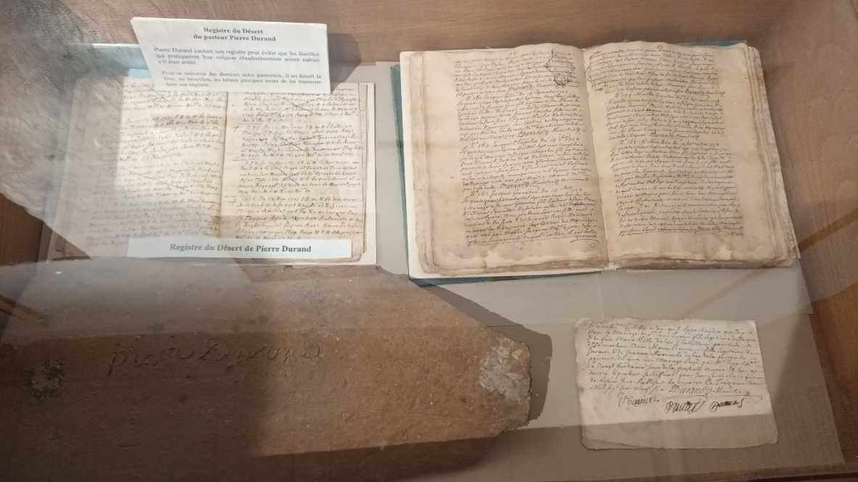
Brieven/ geschriften geschreven door Pierre Durand.
De prediker Durand stond voor een moeilijke keus. Of hij moet zijn roeping trouw blijven, maar dan bleef zijn vader gevangen, of hij moet het opgeven, maar dan is hij de Heere ontrouw. Inmiddels was er een bedrag van 4.000 livres op zijn leven gezet.
Hij besluit om zijn roeping trouw te blijven en wat er ook gebeurd, toch door te gaan met prediken.
Aan de commandant La Devèze schrijft hij de volgende brief:
“.Mijnheer! Gij zijt commandant voor de koning, ons beider heer. Als zodanig werpt gij een man in de gevangenis, niet omdat gij hem voor misdadig houdt, maar omdat hij een zoon heeft, die men voor een misdadiger aanziet, wanneer men namelijk de Roomse Kerk geloven wil. Laat ons een ogenblik aannemen, dat ik werkelijk een misdadiger ben gelijk gij gelooft, ik zal wellicht in het vervolg gelegenheid hebben, mij te rechtvaardigen en te doen weten, wat ik ben mag ik u dan vragen, of de koning u beveelt, een vader voor een zogenaamde misdaad van zijn zoon te straffen? Hoe? Een arme oude man wilt gij straf opleggen, hem in de gevangenis houden, omdat hij een dominee tot zoon heeft; omdat hij een zoon heeft, die christen is, maar weigert, leerstellingen toe te geven, die hij niet voor waar houdt. En de vader van een cartouche, een uitgemaakte boosdoener, laat gij ongemoeid! Heeft men ooit een zwartere ongerechtigheid gezien? Is het niet ongelofelijk, dat dergelijke dingen geschieden in de staat van een vorst, die het zijn grootste eer acht, de verheven titel te voeren van allerchristelijkste koning? Een soortgelijke gebeurtenis zal het nageslacht verbaasd doen staan, en, wanneer ik niet met een daad van uw gerechtigheid rekende, dan moest ik stoutweg zeggen, dat zulk een doen voorbehouden is, de schande onzer eeuw te zijn, want het is ongehoord, dat iets dergelijks onder christenmensen geschied is...
Naar men mij verzekert, gelooft gij door de gevangenzetting mijns vaders mij tot het verlaten des lands te dwingen. Maar het zij mij vergund, te zeggen, dat deze slimme handelwijs doelloos zijn zal en wel om twee redenen, die ik de eer heb u mee te delen. Dit is de eerste: de geestelijke waardigheid die ik bekleed. veroorlooft mij niet, de kudde in de steek te laten, die de Heere mij toevertrouwd heeft en voor wier eeuwig heil ik eenmaal rekenschap moet afleggen. Het is hier niet de plaats u de redenen uiteen te zetten, waarom ik mij aan mijn gemeente verbonden gevoel; het is genoeg, wanneer ik u zeg. dat ik mij een misdadiger voor God zou achten, wanneer ik, om mijn leven te bewaren, hen alleen zou laten, tot wier heilsonderricht ik geordend ben... De tweede grond is deze, dat zelfs het gezond verstand mij iets dergelijks niet zou veroorloven. Zelfs al had ik de bedoeling om uit te wijken, dan zou het feit, dat gij mijn vader in de gevangenis hebt laten werpen, mij al weerhouden dit plan uit te voeren. Ik denk namelijk zo: men staat mij toch in ieder geval naar het leven; de stappen die men gedaan heeft en die men nog doet, staan mij niet toe, daaraan te twijfelen. Men stelt hem, die mij aangeeft, een hoge som gelds in uitzicht. Omdat deze handelwijze niet tot het gewenste doel leidt, slaat men een andere weg in: men werpt mijn vader in de gevangenis en laat een gerucht verbreiden, dat hij er nooit uit zal komen, tenzij dat ik het land verlaat. Maar, mijnheer, houdt gij mij voor zo onnozel? Moet ik niet voorzien, dat, terwijl mijn vader in de gevangenis zit, de grensovergangen met wachtposten bezet zijn, aan wie mijn signalement bekend is, om mij wanneer ik zou pogen de grenzen te overschrijden, aan te houden... Ik zie (namelijk) de Rhône zo bewaakt, dat het wel heel dwaas zou zijn, om die over te steken. Gij kunt daarom niet verwachten, dat ik mij aan dit gevaar blootstel... Wanneer mijn Heiland mij roept, Zijn heilig Evangelie met mijn bloed te bezegelen, dan geschiede Zijn wil, doch ik weet, dat Hij ons de voorzichtigheid der slangen evenzeer aanbeveelt als de oprechtheid der duiven, en dat het niet slechts glorievol is om voor de waarheid te sterven, maar evenzeer schandelijk, om het offer van onverstandige lichtzinnigheid te zijn.”

In 1732 werd Pierre Durand toch gevangen genomen. Hij werd gearresteerd op 12 februari 1732 tussen Vernoux en Saint-Jean-Chambre. Aan de kapitein die hem vraagt: ‘Bent u meneer Durand?’, antwoordt hij: ‘Dat ben ik, en ik weet vandaag dat mijn uur gekomen is om van deze wereld over te gaan naar de Vader der geesten.’ Hierop werd hij naar Vernoux gebracht, vervolgens naar Tournon en daarna naar Montpellier, de zetel van de intendant van de Languedoc.

Hij werd in Montpellier in het openbaar opgehangen. De plaatselijke priester stelde Pierre aansprakelijk voor de schade die hij had verricht, hij eist schadevergoeding voor de derving van bepaalde inkomsten omdat mensen niet bij hem getrouwd of gedoopt waren.

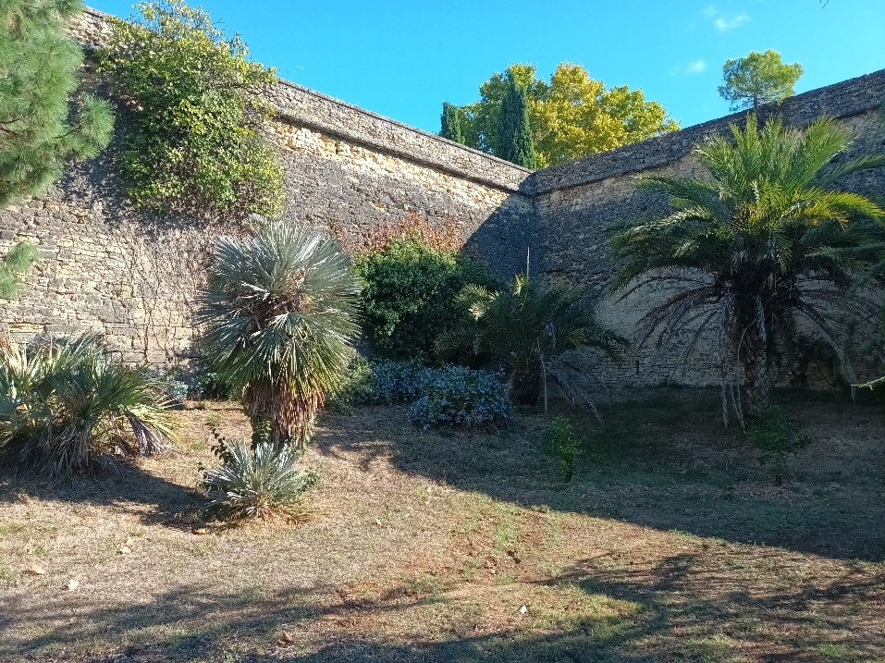
Van de Citadel Vauban in Montpellier staan alleen de muren voor een deel nog overeind. Hier hebben o.a. Alexander Roussel en veel andere hugenoten gevangen gezeten. Bij een van de wallen van de citadel werd hij begraven. Pierre Durand werd later naast hem begraven.

In een afscheidsbrief aan zijn vrienden schreef Pierre Durand: “Mijn loopbaan zal spoedig voltooid zijn. Als God mij bijstaat, zal ik binnenkort het evangelie dat ik heb verkondigd, bezegelen. Ik vraag u om voor mij tot de Heere te bidden, dat Hij mijn zonden vergeeft, mij heiligt door Zijn Heilige Geest en mij sterkt in al mijn beproevingen. Door Gods genade heb ik getuigd van wat ik geloof. God heeft mij de kracht gegeven om vrijuit te belijden wie ik ben. Ik vraag de Heere mij de genade te schenken om mijn dagen te eindigen in Zijn liefde en vrees. Ik beveel u aan Zijn goddelijke bescherming. Het is overbodig u te zeggen dat u zich verstandig en met grote voorzichtigheid moet gedragen. Ik beveel u, zoals ik alle goede mensen doe, mijn arme vrouw en mijn lieve kinderen aan, die binnenkort vaderloos zullen zijn.”

“Pierre Durand schrijft nog een afscheidsbrief, waarin hij zich in goed vertrouwen verlaat op het erewoord van de commandant La Devèze, volgens hetwelk geadresseerden het schrijven zonder gevaar kunnen afhalen. Hij vermoedt niet, dat La Devèze het postkantoor, waar zijn brief moet afgehaald worden, laat bewaken. Ondertussen wacht Durand, in een duister, van ongedierte wemelend hol van de citadel van Montpellier, zijn doodvonnis af. Geplaagd door droeve gedachten aan zijn eenzame vrouw en kinderen in het buitenland, die daar in de grootste armoe leven. In het nauw gedreven door een bekeringspriester, en beangstigd door de duisternis, beleeft hij een zenuwoverspanning en verklaart hij zich na een krampachtige huilbui een ogenblik bereid, om nader over het roomse geloof ingelicht te worden, evenals eens Jeanne d'Arc te Rouan, door verhoren en dogmatische uiteenzettingen uitgeput en door de voorlezing van het vonnis verschrikt, haar hemelse stemmen voor een kort ogenblik verloochent.
In het licht en in de frisse lucht der gerechtszaal heeft Durand aanstonds zijn zelfbeheersing weer terug en maakt hij zich flink en fier gereed voor zijn laatste gang. De verklaringen, die hij voor zijn rechters aangaande zichzelf aflegt, zijn de loutere waarheid: zijn verklaringen over de andere geloofsgenoten zijn verdicht, om hen niet in gevaar te brengen. Als men hem zijn doodvonnis overbrengt, zeggen zijn lippen het oude woord van zijn vader, dat boven zijn jeugdjaren gestaan had: ‘God zij geloofd’. De soldaten, welke door tromgeroffel zijn laatste getuigenis overklinken moeten, kunnen niet verhinderen, dat hij voor allen verstaanbaar de 23ste Psalm en dan nog Psalm 51 met luide stem zingt, terwijl hij naar de galg schrijdt. Na zijn dood stelt de Synode het bittere feit vast, dat men hem sinds jaren zijn armzalig traktement niet uitbetaald heeft en gelukt het nauwelijks, om de nog achterstallige 1200 gulden Hollands geld, voor zijn noodlijdend gezin in Zwitserland bijeen te brengen.”
Pagel voegt er nog aan toe: “Wanneer het doodvonnis over hem [Pierre] wordt uitgesproken, slaat hij zijn ogen ten hemel en roept met gevouwen handen uit: ‘Geprezen zij God! Dit is de dag die een einde zal maken aan al mijn lijden, de dag waarop de grote God mij zal overladen met Zijn kostbaarste genaden en mij gezegend, eeuwig geluk zal schenken.’”
Onverschrokken had hij de galg beklommen en ondanks de stromende regen was het plein overvol mensen. Pierre gaf de beul zelf het teken en stierf in zekerheid van het geloof.

7.4. De gevangenis van Aigues Mortes.
De zus van Pierre Durand heeft jarenlang in de toren van Aigues Mortes gevangen gezeten.
Eerst iets over deze gevangenis.

In Aigues-Mortes staat een grote ronde toren, de Tour de Constance (zie foto’s). De toren, gebouwd rond 1250, in de loop der tijd veel gebruikt als gevangenis, werd na het herroepen van het Edict van Nantes gebruikt al ‘Hugenotengevangenis’. De toren is 33 meter hoog, heeft een buitendiameter van 22 meter en de muren zijn zo’n 6 meter dik. Het bevat een onder-verdieping en daarboven nog een ruimte. De ruimtes zijn naar schatting zo’n 15 meter hoog. Op het dak is ruimte om te lopen en heeft men een ver uitzicht. Doormiddel van een stenen trap in de muur kan men naar boven. De ruimtes zelf zijn zo’n 10 meter in doorsnee, de oppervlakte daarvan dus zo’n kleine 80 vierkante meter. De muren zijn meters hoog. In deze ruimte zaten de gevangenen bij elkaar, zonder afscheidingen en zonder eigen kamertjes e.d.

In zowel de onderste als bovenste ruimte zaten de gevangenen. Op de grond lagen wat stromatrassen met lakens of vodden. Er waren een paar planken of banken waar men op kon zitten. In het midden van de zaal was een ronde opening waar soms een vuur brandde.
Door middel van een ophaalbrug kwam men vanuit het stadje in de toren.
In de muren zaten wat spleten waardoor buitenlucht en licht naar binnen kwam, dit veroorzaakte in de winter enorme kou. Het gebeurde wel dat men dan de gaten dichtstopte met kleding of iets dergelijks, maar het gevolg hiervan was, dat er geen licht naar binnen kwam.
Nadat het Edict van Nantes was herroepen en de vervolging uitbrak werden al snel, in 1686 de eerste gevangenen in de toren opgesloten. De omstandigheden waren verschrikkelijk. Alleen al tussen 22 juni 1686 en 13 december 1686 stierven er 16 gevangenen in de toren.
Zo’n 90 jaar lang is de toren gebruikt om met name Hugenoten op te sluiten. Met name uit de omgeving van Aigues-Mortes, de Languedoc maar ook uit de Cevennen kwamen de gevangenen. Tijdens de Camisardenoorlog werden er velen gevangengezet en zaten er ook veel Camisarden, profeten en profetessen gevangen.
Nadat Abraham Mazel (hierboven over geschreven) met een aantal mannen uit de Tour de Constance in 1705 wist te ontsnappen bracht dat grote consternatie teweeg. De luitenant en majoor van Aigues-Mortes werden ontslagen. Er werden extra beveiligingsmaatregelen genomen en er werd besloten dat alleen nog maar vrouwen opgesloten zouden worden.

Van 1717 tot 1768 was de toren een van de twintig locaties die bestemd waren om vrouwelijke Hugenoten op te sluiten. Anderen waren o.a. gevangenissen in Brescou, Carcassonne, Marseille, Pont-Saint-Esprit en Sommières. Maar ook het Hôpital à Montpellier en een klooster in Ales.
Naarmate dat na 1715 de predikanten hun werkzaamheden uitbreidden en er steeds meer samenkomsten werden gehouden, nam ook het aantal gevangenen in de toren toe. Steeds meer werden vrouwen die gevangengenomen waren tijdens samenkomsten in de toren opgesloten. Sommigen bleven er jaren, anderen stierven er, en weer anderen kregen al spoedig weer de vrijheid. Marie Robert, V. Frizol werd in 1727 gevangengezet, ze was toen ongeveer 35 jaar oud. In 1766, bijna 40 jaar later zat zij nog gevangen. Samen met Marie Durand zijn zij degenen geweest die het langst in die toren gevangen hebben gezeten.
“In 1726 hadden de zestien gevangenen geen stro of stromatras vanwege de vochtigheid die alles deed rotten.” Ook het voedsel was dramatisch. Alleen wat brood van de plaatselijke bakker kregen zij en dat was over het algemeen lang niet voldoende voor de aanwezige gevangenen. Een ‘normale’ WC ontbrak, alsook een ruimte om zich te kunnen wassen. Gelukkig was het wel zo dat er soms spullen, lakens, eten, papier of andere dingen de toren binnen kwamen, vaak gestuurd door familieleden of vrienden. Ook mochten de gevangenen soms op een buitenplaats luchten.
Majoor Combelles of Commandeurs Roqualte de Sorbs en Canneta, maar ook anderen, waren verantwoordelijk voor de dagelijkse gang van zaken in de gevangenis en de verzorging en bewaking van de gevangenis. Naar mate de tijd verstreek werden de regels met betrekking tot bezoek, het geven van goederen en de bewegingsvrijheid groter.

In totaal zaten 91 vrouwen in deze gevangenis tussen 1718 en 1761 gevangen.

7.5. Marie Durand.
Een van de bekendste vrouwen die in de toren van Aigues Mortes gevangen heeft gezeten is Marie Durand. Marie was (bijna) 19 jaar oud toen zij gevangen werd genomen. Dit was op 14 juli 1730. Voor altijd werd zij gescheiden van haar man of verloofde die ze nooit meer heeft gezien.
Zij was waarschijnlijk opgepakt omdat zij ervan werd verdacht dat zij op een geheime samenkomst in het huwelijk was getreden, en niet zoals verplicht was in de Roomse kerk. Het kan ook zijn omdat haar broer predikant was en omdat ze hem niet te pakken kregen, familieleden van hem gevangenzetten.
“Bij aankomst in Aigues-Mortes ontving ze meteen een brief uit Brescou waarin haar vader en haar man hun genegenheid voor haar uitten. Haar vader raadde haar aan om, met David, te zeggen: Hoe meer kwaad er tot mij komt, hoe meer ik me tot God wend (letterlijk vertaald: ik me God herinner). Haar man vertrouwde haar toe aan Mlle de la Chabannerie en vroeg haar om haar te vertrouwen alsof ze haar moeder was.” Hij schreef: “Mijn kind, ik schrijf je deze paar woorden om je te vragen om je nergens zorgen over te maken, maar om je te verheugen in de Heere door gebeden, psalmen en hymnen, te allen tijde en op elk moment. Op die manier zal de Heere je de kracht en de moed geven om alle beproevingen te dragen die je misschien overkomen en om net als David te zeggen: ‘Hoe meer kwaad mij overkomt, hoe meer God aan mij denkt.’”

Nadat Marie in de toren was terechtgekomen, zaten al verschillende vrouwen gevangen. Op 3 april 1730 waren 9 vrouwen uit Nîmes gevangengenomen en naar de toren gestuurd. Twee van hen waren zwanger. Suzanne Daumezon-Mauran beviel op 17 augustus in de toren van een zoon. In mei was ook al een kind geboren.
In de loop der tijd dat Marie in de toren verbleef, zag ze heel wat gevangenen komen en gaan. Maar ook verschillenden stierven. Sommigen waren jong en net als zij onder de 20 jaar toen ze de toren binnengingen, anderen waren wel in de 60 of 70 jaar oud.
Het gebeurde ook wel dat er vrouwen gevangen werden gezet die geen hugenoot waren. Gevolg was dat deze (soms ook wel) krankzinnigen tot een zware last waren voor de toch al zwaar beproefde vrouwen. Sommige spotten en maakten het leven van de vrouwen op een schandelijke wijze moeilijk.

Eind 1730 zaten er minstens 28 vrouwen in de toren gevangen, op het hoogtepunt rond 1742 zaten er zo’n 38.

In deze gevangenis heeft zij 38 jaren lang opgesloten gezeten. Soms zat zij wel met 30 vrouwen in de cel.
“Enige menselijkheid kwam alleen van de echtgenote van de gouverneur van het fort die het lot van de gevangenen af en toe wat kon verlichten en het Marie Durand mogelijk maakte een correspondentie te onderhouden.”
De enige mogelijkheid om vrij te komen was om Rooms Katholiek te worden, maar dat wilde en konden ze nu juist niet.

In Genève deden Court, Benjamin du Plan en de vrouw van Pierre Durand, veel moeite om het lijden van de gevangenen dragelijk te maken, ook stuurden zij vaak brieven naar overheden om bij de Franse overheid erop aan te dringen dat ze vrijgelaten zouden worden. Ook zonden zij weleens geldbedragen of goederen voor de gevangenen.
In 1736 en 1737 stelde Marie een lijst om met gevangenen en die brief werd naar Londen gestuurd. Vanuit Londen hadden anderen weer contact met de mannen in Zwitserland.
Du Plan schreef in 1739 o.a. het volgende: “De toren is het gehele jaar door vochtig, koud en donker, en de gevangenen zijn altijd ziek… ondanks al deze ellende zijn er sommigen die al tien, vijftien of twintig jaar in deze afschuwelijke verblijfplaats verblijven, hetzij vanwege de kracht van hun lichaam, hetzij omdat God hen wilde bewaren om levende voorbeelden te zijn voor anderen van vroomheid, deugd en standvastigheid.” Een jaar later kwam er een brief met geld bij de gevangenen in de toren. Zij waren hier heel dankbaar voor.

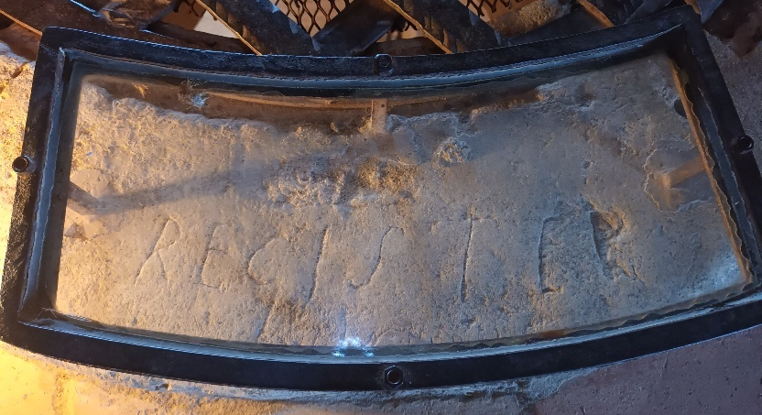
REGISTER (volharding), volgens overlevering door Marie Durand gegrift in een steen, in de gevangenis waar zij zat.

In de gevangenis had Marie Durand een soort moeder-functie. Zij probeerde te zorgen voor orde, reinheid en regelmaat. Op zondag hield men een soort eredienst.
De gevangenen hadden stro om op te slapen en kregen de garantie dat ze alleen toegang hadden tot water en brood (t.w.v. anderhalve livre per dag per gevangene).
Veel tijd werd doorgebracht met naaien. Maar ook keken de vrouwen naar elkaar om, spraken met elkaar en probeerden elkaar te helpen. Het gebeurde dat de gevangenen bezoek mochten ontvangen of post kregen. Ook konden zij, zij het door een list, ook brieven naar buiten de toren smokkelen of meegeven met iemand. Er waren ook vaste bezoekers, zoals artsen, die verantwoordelijk waren voor de verzorging van de gevangenen.
De gevangenen leden aan van alles gebrek, maar soms kregen ze extra kleding, hout of voedsel. Dit werd dan gekocht van geld dat hun gegeven was. Wanneer het geld afkomstig is van giften van kerken of rijke personen, wordt het over het algemeen verdeeld onder de gevangenen. Zo kregen ze in 1753 450 livres, die ze verdeelden onder vijfentwintig gevangenen, dat wil zeggen achttien livre per persoon.

In de gevangenis zat rond 1736 ook Marion Cannac. Zij zat daar niet omdat zij vervolgd werd vanwege haar geloof, maar omdat zij als een ​​losbandige vrouw die vanwege haar losbandige levensstijl in de toren was opgesloten. Vanwege haar doen en laten was zij de gevangenen tot een zware last.
Élisabeth Vidal, geboren op 24 augustus 1737 en haar moeder, Marie Vidal, werden in januari in de toren opgesloten. Het kind stierf snel en werd op 3 oktober begraven op de begraafplaats van Aigues-Mortes.

Isabeau Menet (1711 of 1714-1758) werd in 1736 gearresteerd tijdens het bijwonen van een verboden samenkomst. Haar man was naar de galeien verbannen en stierf daar in 1742. Niet lang daarna beviel zij in de gevangenis van een kind. Zes jaar lang zorgde ze in de toren voor haar zoon, en die was in de gevangenis haar en ook anderen tot grote troost en afleiding. Ook Menet kon geregeld brieven schrijven uit de gevangenis. In 1737 beschreef Isabeau Menet het dagelijkse leven en de omstandigheden in een brief: ”We hebben twee uur in de ochtend en twee uur in de avond om naar de benedenplaats van het fort te gaan. De rest van de dag en de hele nacht zitten we opgesloten in onze toren. [...] Een gat, geblokkeerd door een paar planken, vormde de gemeenschappelijke ruimtes: een paar banken, stromatrassen met lakens en dekens op de platen of op de planken, vormden al het meubilair. [...] Aigues-Mortes werd destijds omringd door moerassen. Dit maakte het leven in de toren ongezonder, omdat de vochtigheid alles liet rotten. Bovendien laten de smalle schietgaten geen zonnestralen door.”
Eind 1737 liet ze haar zus weten dat zij een nauwe band had met Marie Durand. Ze vertelt haar over haar kind, dat zes of zeven maanden oud is en over de omstandigheden. Menet schreef op 23 december 1739 een brief waarin zij o.a. schrijft over het lijden dat zij meemaken. “Wat maakt het uit dat wij gehaat zijn door de wereld, zolang wij haar goede graan zijn, haar smakelijke tarwe die zij in haar graanschuur moet stoppen. Dit is [Hij is] onze oorsprong, en wij zijn de adem van Zijn mond. Laten we naar Hem toe gaan, aangezien Hij ons heeft beloofd dat Hij ons te zijner tijd zal helpen. Laten wij Hem trouw blijven tot aan de dood, zodat wij de kroon van de zalige onsterfelijkheid kunnen verwerven.”
Ook schrijft zij in een brief aan haar zus: “Ik beschouw mezelf als zeer gelukkig dat God mij waardig acht om vervolging te ondergaan omwille van Zijn heilige Naam. Wees ervan verzekerd dat alle bedreigingen in de wereld mij er niet van zullen weerhouden de schat van het geloof te verlaten. Ik hoop dat de Vader van alle barmhartigheid mij niet de nodige hulp zal onthouden om de beproevingen te doorstaan ​​die Hij mij, naar Zijn welbehagen, zal opleggen.”
Maar aan deze brieven en toch wel moedige toon kwam plotseling een einde. In 1743 werd haar kind bij haar weggehaald. Dit gaf zo’n enorme impact dat ze haar verstand verloor. Haar broer ging voor haar zoon zorgen. In 1749 kreeg zij de vrijheid. Haar broer kwam haar ophalen. Men zag toen geen gevaar meer in haar voor de maatschappij, (wel voor de andere gevangenen) en liet haar vrij.

In de eerste 10 jaar dat Marie gevangen zat had zij nog nooit iets van anderen ontvangen. Marie vond het heel moeilijk dat de mensen uit haar woongebied niet voor hen zorgden en goederen stuurden. Maar hier kwam verandering in. O.a. de Waalse kerk uit Amsterdam en het Comité uit Genève gingen geregeld geld sturen naar gevangen Hugenoten en ook naar die in Aigues Mortes. Dit geld werd goed besteed. In of rond 1740 werd een groot geldbedrag van 280 livres uit Genève gestuurd voor de gevangenen in Aigues Mortes en Brescou. Dit kwam van het comité wat als doel had om de vervolgde Hugenoten te helpen. Nadat de mogelijkheden voor het besteden van het geld was onderzocht, werd besloten dat het passend zou zijn om de vrouwen 200 livres aan proviand en diverse artikelen te sturen. De toen 31 aanwezige gevangenen kregen stoffen voor zichzelf, stoffen voor de jurkjes van de kinderen (er waren er twee), spek, rijst, zeep, olie, peper, boodschappen, soort schoenen, naaigaren en gesponnen katoen.
Er werd van de gevangenen een ontvangstbewijs gevraagd, dat naar het Comité van Genève moest worden gestuurd. Iedereen zette zijn of haar naam erop, terwijl Marie Durand voor degenen die niet konden tekenen, schreef. Zij was namelijk een soort secretaresse en hielp waar nodig met schrijf en leeswerk. Vermoedelijk zorgde Marie er ook voor dat de lijst zo goed mogelijk werd ingevuld en dat de benodigde gegevens klopten.

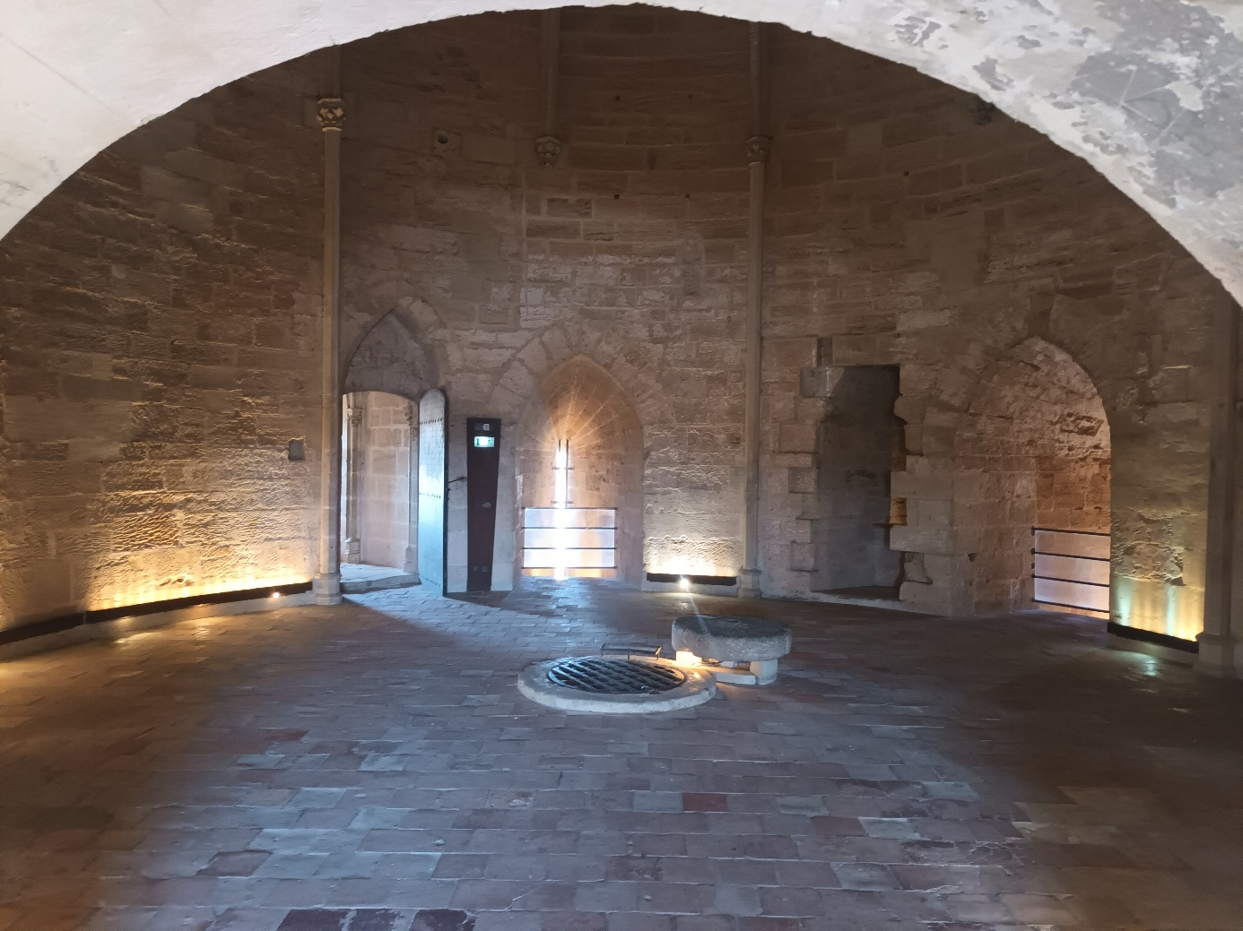
De ruimte in de Tour-de-Constance waar de vrouwen gevangen hebben gezeten.

In november 1741 was het niemand minder dan Frederik de Grote (1712-1786) die namens de vrouwen van Aigues-Mortes bij de Franse minister van Buitenlandse Zaken bemiddelde. Helaas tevergeefs! De gouverneur adviseerde de minister om het verzoek van de Pruisische koning, die een bondgenoot was van de Franse koning Lodewijk XV, niet te honoreren. Hij durfde de volgende valse beweringen te doen: “Het grootste deel van de gevangenen is gestraft met een formeel vonnis; niet omdat ze de plichten van het katholieke geloof niet hebben vervuld (want daarvoor doet niemand hen geweld aan!), maar omdat ze de bevelen van de koning niet hebben opgevolgd door oproer te veroorzaken of deel te nemen aan religieuze bijeenkomsten die geheel in strijd zijn met de bedoelingen en de dienst van Zijne Majesteit.” Wat een verdraaiing van de werkelijkheid!

Op 29 april 1742 was er een geheime samenkomst bij Mouzoulès. Helaas werd deze verraden en kwamen de dragonders de samenkomst verstoren. 11 mensen werden opgepakt. 6 vrouwen kwamen in juni in de toren terecht. De gevangengenomen mannen werden naar de galeien verbannen.
In datzelfde jaar kreeg Marguerite Maury-Chabanel gratie omdat zij het protestantisme afzwoer, na 12 jaar gevangen gezeten te hebben boog ze voor de Roomsen. In mei kwam zij vrij. Gelukkig waren er weinig die haar voorbeeld volgden, maar er waren er wel. Zo ook de dertigjarige Isabeu Plantier-Besson die bij Mouzoulès gevangen was genomen. Zij beweerde dat ze katholiek was. Zij zat heel kort gevangen.

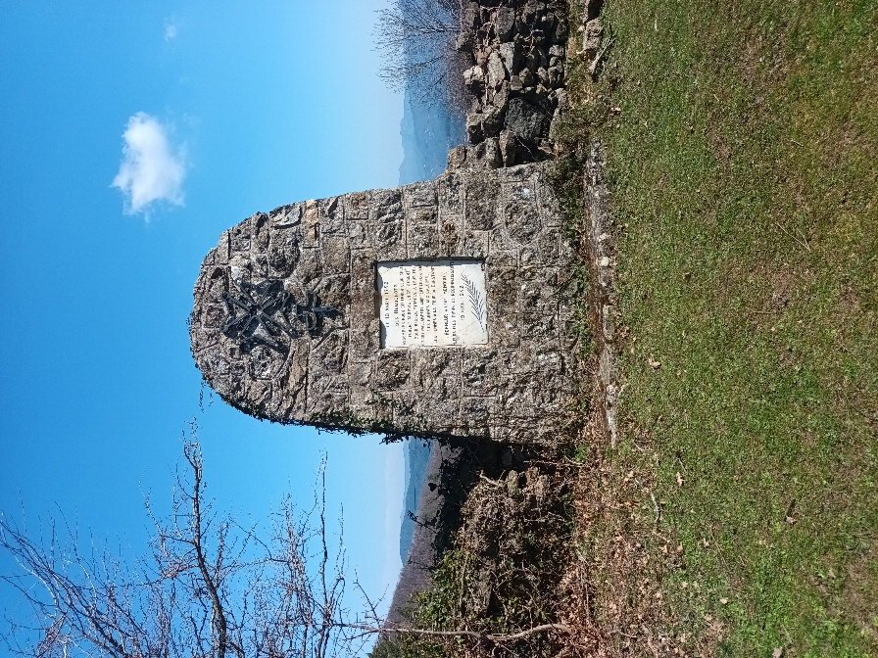
Het monument bij Col de Mouzoulès.
Op de steen staat: 19 april 1742
Hugenoten,
bijeen gekomen om hun eredienst te houden, werden verrast in deze 'woestijn'. Om trouw te blijven aan hun geloof, hebben ze dapper de marteling ondergaan. De mannen op de galeien. De vrouwen in de toren van Constance.
Ere aan hun nagedachtenis.
Hun vrome en dankbare zonen.
19 april 1942

Tussen 1740 en 1743 werden in Aigues-Mortes zeven afzweringsverklaringen van gevangenen opgetekend, zij herriepen dus en wilden Rooms worden. 4 van hen zaten al sinds 1730 gevangen. Sommigen van hen woonden later toch weer protestantse bijeenkomsten bij. En hadden dus vals voorgewend Rooms te willen worden. De omstandigheden in de gevangenis hadden hen gebroken.
Gelukkig waren er na 1743 geen gevangenen meer die het vreselijke voorbeeld volgden van degenen hierboven beschreven zijn. Maar ze leden nog meer, omdat ze zich realiseerden en heel goed beseften dat het beter was te lijden dan te verloochenen.
“Van al de 33 gevangen in het jaar 1744 schrijft majoor Combelles op 15 april achter elke naam, behalve achter die van Isabeau Guibal, onveranderlijk dezelfde woorden: ‘Haar geloof nog steeds hetzelfde’.” Isabeau Guibal had het protestantse geloof verloochend. Maar ze kon niet lang de vruchten plukken van deze vreselijke daad. Ze stierf op 7 januari 1746, drie dagen voordat ze vrijgelaten zou worden aan de gevolgen van de pest. De pestepidemie had zich vanuit de stad een weg had gebaand naar de toren en negen gevangenen gedood.

In 1744 kwam er een nieuwe intendant in Languedoc. Le Nain (1689-1750) heette hij. Hij wilde persoonlijk in de gevangenis poolshoogte nemen en weten wie er waarom gevangen zaten. In december 1744 bezocht hij de toren van Aigues-Mortes. Hij nam daar elke gevangene apart en sprak met hen, hij vroeg of ze wilden beloven dat ze zich in de toekomst wilden gedragen zoals de koning dat wilde en zich zouden onthouden van de protestantse religie.
Zeven vrouwen verklaarden dat zij niet langer de bijeenkomsten zouden bij gaan wonen en deze werden door Nain apart opgesloten. Maar de minister wilde hen niet vrijlaten, hij vertrouwde ze niet.
Niet lang daarna woede er zeer waarschijnlijk een vreselijke ziekte in de gevangenis. Dit wordt door Bost opgemerkt vanwege het aantal gevangenen dat er stierf. Eind 1745 stierven er namelijk 8 hugenoten.

Door de jaren heen was het een komen en gaan in de gevangenis, dan werden er vrijgelaten of stierven er, dan weer kwamen er nieuwe gevangenen bij, meestal hugenoten, opgepakt tijdens het bijwonen van een verboden samenkomst.

In 1749 werd in Montpellier en Nîmes twee verenigingen opgericht met als doel de hulp en giften te verdelen die voor de gevangenen gegeven werden. Er was weinig bekend over wat er in de gevangenis gebeurde al werden er wel onregelmatig brieven naar en uit de gevangenis gestuurd.
De winters in de jaren 1750 waren streng. De gevangenen waren blij als ze hout kregen om te kunnen stoken. Maar soms was het hout niet (goed) gedroogd.
"Het lijkt erop dat ze de eerste twintig jaar van haar ziekte een goede gezondheid heeft genoten. Vanaf 1753 beginnen de echte klachten zich te openbaren. Er moet gezegd worden dat er vanaf 1755 een opeenvolging van strenge winters was en dat haar gezondheid over het algemeen met de seizoenen meeging en enigszins verbeterde toen het mooie weer terugkeerde. Maar in december 1754 was Marie 'uitgeput' en had ze al enkele maanden 'niets gegeten wat eetlust opwekte'”

In 1752 stelden de gevangen een brief op aan de Markies Paulmy d’Argenson (1694-1757), die tot 1747 Franse minister van Buitenlandse Zaken onder koning Lodewijk XV was.
De brief is als volgt:

Monseigneur,

Klachten zijn onlosmakelijk verbonden met lijden en ongeluk; ze tot een misdaad voor de ongelukkigen maken zou het toppunt van onrecht zijn. We zijn er ver vandaan, monseigneur, om uwe excellentie zo'n oordeel toe te schrijven. We weten hoezeer dit een belediging zou zijn voor de nobelheid van uw gevoelens. De beginselen van rechtvaardigheid, die u tot maatstaf voor uw gedrag maakt, de breedte van uw genie en uw verlichte geest, die het grootste begrip bezit van de vooroordelen die mensen het meest kwellen, maken dat we niet vrezen dat u beledigd zou zijn door de vrijheid die we nu nemen om onze ellendige toestand uit te leggen en uw hulp in te roepen. Sta ons toe, monseigneur, aan uwe excellenties voeten te vallen en smeek u nederig dat u medelijden zult hebben met deze arme gevangenen, vijfentwintig van ons, die hebben geleden, sommigen tien jaar, anderen twintig, en sommigen meer dan dertig jaar. U kent de oorzaak, monseigneur. Die verdient medeleven, geen verwijten. Onze enige misdaad is dat we de principes volgen van een religie die ons gebiedt om aan caesar te geven wat caesar toekomt en aan God wat God toekomt. Zelfs als we echt schuldig waren geweest, zouden de lengte en omvang van ons lijden de ergste misdaden hebben goedgemaakt.

In deze erbarmelijke toestand smeken wij om uw krachtige bescherming. U bent, monseigneur, de grote bevrijder die de ketenen verbreekt van de ellendigen die asiel zoeken onder uwe excellenties hoede. Uw deugd heeft u intieme toegang gegeven tot het binnenste heiligdom van het hart van onze vorst. Onze vrijheid ligt in uw handen. Uwe excellentie werd getroffen door de gruwel van onze ellendige verblijfplaats en onze wrede slavernij; uw grote ziel, even ontvankelijk voor tederheid als voor de andere heldhaftige deugden, laat ons een glimp opvangen van haar medeleven met ons ongeluk, en uw vrijgevigheid stelt ons in staat te vertrouwen op uw voorspraak. Monseigneur, bevrijd deze ellendige schepsels die zoveel jaren in zo'n afschuwelijke toren hebben gezucht. Breng hen terug naar hun vaderland en families, die door hen te verliezen alles verloren. Wij koesteren grote hoop op spoedige bevrijding, en in deze zoete hoop zullen wij onze vurigste gebeden tot de hemel voor uwe excellentie bidden. Moge uw dagen de verste grenzen van het menselijk leven overschrijden! Mogen gezondheid, voorspoed en de hoogste graad van glorie uw onafscheidelijke metgezellen zijn! Tot slot, monseigneur, moge u alle deugden die uw illustere bloed u schenkt, doorgegeven worden aan uw verre nakomelingen. Dit is de oprechte wens, monseigneur, van hen die dit als hun plicht voor de rest van hun leven op zich zullen nemen en die, met gevoelens van de meest onderdanige eerbied, monseigneur, uwe excellentie, zijn.

Uw nederige en gehoorzame dienaren,
De gevangenen.
Vanuit de Tour de Constance, deze 17e dag van september 1752

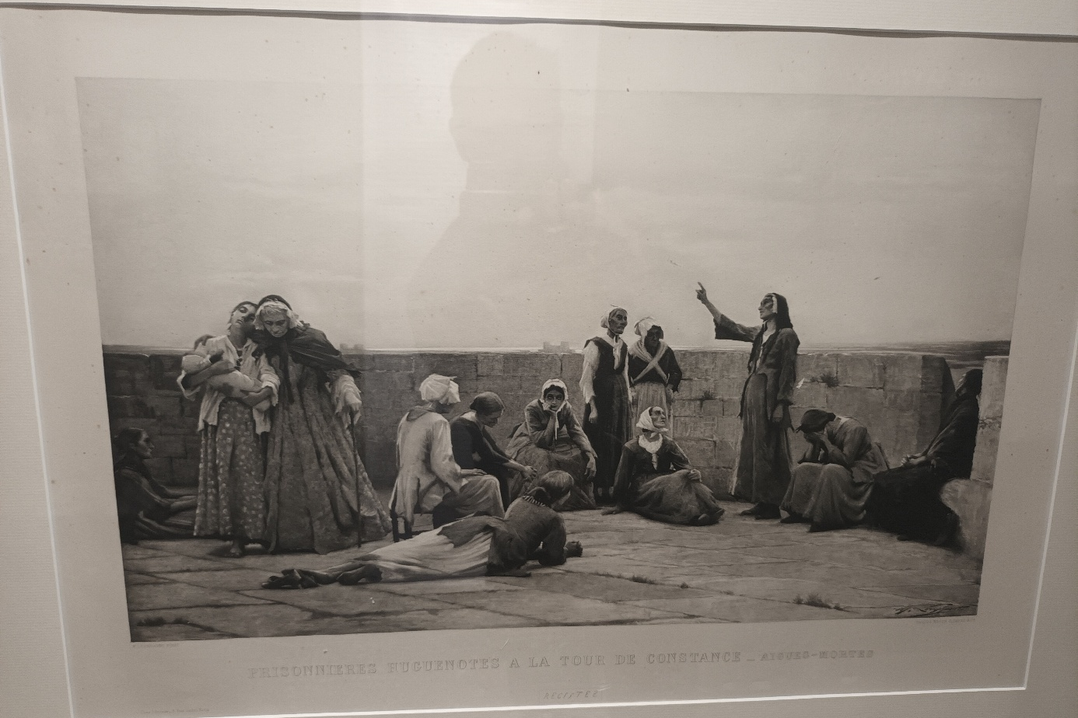
De gevangen vrouwen in de Toren van Constance.

Begin 1754 stuurde Marie Durand een bedankje aan Paul Rabaut voor de 20 livres die ze ontvangen had. “Een paar maanden later kreeg ze een erge reuma-aanval en ze was nog steeds erg ziek terwijl ze Isabeau Sautel moest verzorgen die ziek op bed lag….
De daaropvolgende winter was bijzonder streng. De gevangen zaten in de bovenkamer. Het dak van de toren was bedekt met sneeuw en er sijpelde overal water uit…
De vrouwen hadden geen proviand meer voor de zomer, ze konden alleen nog een beetje groen hout krijgen en in de slechtste maanden ontvingen ze slechts 45 sols (=geld KJB) per dag.“
Zelfs onder deze omstandigheden schreef Marie in een van haar brieven: “Maar we moeten altijd met het voorbeeld van geduld (Job) zeggen: “Zie, zo Hij mij doodde, zou ik niet hopen?”

Eind 1754 stelde Marie Durand een lijst op met gevangenen voor Paul Rabaut. Waarom ze dit deed is niet bekend. Er waren toen 25 gevangenen, Anne Saliège zat al 35 jaar gevangen. Anne Gaussent 31 jaar, de blinde Marie Béraud 29 jaar en Marie Durand 24 jaar. Suzanne Pagès was de jongste van de gevangenen, maar verlamd en Jeanne Berbond verminkt en zwaar gehandicapt. Zes van de gevangenen waren tussen de 60 en 70 jaar, vijf ouder dan 70. Suzanne Seguin-Vedel was de oudste, 83 jaar. Zij stierf in de gevangenis tussen 1755 en 1758.

Rond 1758 werden er 700 soldaten in Aigues-Mortes ondergebracht. Dit alles bracht grote onrust teweeg, zo ook in de toren. De vrouwen zagen zich al blootgesteld aan de wreedheid van de vijanden. In een brief aan de overheid smeekten zij om hen te beschermen tegen de gevaren die zij vreesden.

In 1760 kwam er een omslag. De overheid wilde een gedetailleerd overzicht van de gevangenen hebben en er gloorde hoop voor hen die al zoveel jaren vast zaten. Ook vanuit het buitenland kwam de roep tot de overheid om hen vrij te laten. Een jaar hiervoor was er nog een vrouw, Marguetite Robert, 41 jaar oud, gevangen gezet, maar zij kreeg in 1762 de vrijheid. In 1761 werd de laatste, Jeanne Dardon gevangen gezet. Zij werd een maand lang opgesloten vanwege ‘wangedrag’.
Rond deze tijd zaten er zo’n 20 gevangen in de toren. Uit verschillende andere gevangenissen waren de protestanten al vrijgelaten. “Protestanten in het buitenland konden niet begrijpen dat er in de toren nog steeds gevangenen zaten, terwijl de andere gevangenissen, behalve die van Brescou, leeg waren. Het comité uit Holland schreef een brief naar Montpellier en stuurde 800 pond, waarin stond dat dit ‘de laatste levering’ zou zijn. De correspondent gaf de vreemde reden dat "het aantal gevangenen was afgenomen en dat volgens bepaalde geruchten ‘velen van degenen die achterbleven, konden vertrekken, maar geen behoefte toonden om dat te doen.’”

“Ziekte had andere gevangenen verzwakt en hen in de schulden gebracht. Marie Durand was één van hen. In april 1762 vroeg ze Rabaut om hulp. Ze had haar eigendom pas net in bezit gekregen, via een door haar nichtje ondertekende transactie. Haar huis in Bouchet de Pranles was echter half verwoest en ze wilde ervoor zorgen dat zij en Anne Durand een dak boven hun hoofd hadden op de dag van haar bevrijding. In augustus werden er 160 livres vanuit Nîmes gestuurd en de jonge dames van de stad zelf brachten nog andere liefdadigheidsacties mee. Marie Durand leefde meer dan ooit in hoop. Aan het begin van het jaar durfde majoor Combelles, een ‘politicus’, die de gevangenen altijd had verzekerd dat ze alleen vrij zouden komen door hun geloof af te zweren, aan een gevangene, die hij als dienstmeid had aangenomen, te melden dat haar metgezellen onvoorwaardelijk zouden worden vrijgelaten, omdat de ‘commandant van de koning’, uit alle macht eraan werkte.”
Deze hertog Fitz-James werkte inderdaad aan de vrijlating van gevangenen. Zo werden er in 1762 verschillende vrouwen uit de toren vrijgelaten. Verschillende overheidspersonen waren verdeeld. De een vond dat ze de vrijheid konden krijgen, anderen dat ze nog steeds een gevaar vormden en men eerst maar moest wachten totdat de oorlog (zevenjarige) afgelopen was.
Charles Bost noemt een van de redenen waarom de vrouwen die al zoveel jaren gevangen zaten niet vrij kwamen, dat was omdat de mensen bang waren dat ze hun bezittingen die zij onterecht van hun afgenomen hadden weer af moesten staan. Rond 1763 schrijft Marie in een brief dat alle gevangenen ziek waren en ze smeekt om barmhartigheid en bevrijding uit dit ‘vreselijke graf’. Marie schrijft ook in 1763: "Ik heb drieëndertig jaar lang in deze vreselijke gevangenis gekermd. Ik kan eerlijk zeggen dat ik nog nooit in zo'n treurige toestand ben geweest als nu.”

Een van de mannen die zich voor de volle 100% inzette om hen vrij te krijgen was de predikant Rabaut. Allerlei gelegenheden nam hij waar om hen vrij te krijgen. Maar ook in 1765 kwam de vrijheid niet. Er gebeurde ook iets heel ergs. Marie haar nicht Anne uit Vivarais, liet zich verleiden door een katholieke man en trouwde met hem voor de ogen van de priester.

In 1766 wordt de 45jarige Le Prince Beauvau regeerder in Languedoc. Hij gaat al spoedig aan de slag om de laatste gevangenen die hier en daar nog gevangen zitten vrij te krijgen.
In dat jaar zaten er in de toren 14 vrouwen gevangen, waarvan de oudste 82 jaar oud en Marie Durand samen met Marie Robert-Frizol het langst gevangen zaten, al meer dan 35 jaar.
Beauvau had besloten om een paar oudsten uit de gevangenis vrij te laten. Hij schreef hierover met de minister in Parijs. Maar Beauvau kreeg geen toestemming. Inmiddels had hij wel de vrouwen geïnformeerd dat er vrij gelaten zouden worden. Het was voor hen een bittere teleurstelling toen uiteindelijk bleek dat het niet doorging.

Doormiddel van druk uit het buitenland en smeekbeden van vooraanstaande predikanten besloot de overheid om de laatste gevangenen geleidelijk vrij te laten.

In januari 1767 kreeg Beauvau een brief van de minister waarin hij o.a. schreef dat het verlenen van gratie aan de vier vrouwen waar Beauvau over sprak, hetzelfde is als ‘geloofwaardigheid verlenen aan de valse mening over tolerantie, die al veel te ver is gevorderd.’ Hen vrijlaten zou dus betekenen dat men tolerant zou zijn over hun godsdienst en aangezien zij nog niet herroepen hadden, was het hun eigen schuld dat zij gevangen zaten.
“Om dit ongemak te voorkomen of op zijn minst te verminderen, heeft zijne majesteit, die altijd tot clementie geneigd is, besloten dat over vier of vijf maanden een van deze gevangenen vrijgelaten kan worden, dat na ongeveer dezelfde periode een ander vrijgelaten kan worden en dat hetzelfde met de andere twee kan gebeuren.”

Met deze brief ging Beauvau vaardig aan de slag. Direct bezocht hij de gevangenis en deelde mee dat er in de komende tijd vrouwen zouden vrijgelaten worden.
In de maanden die volgden vermindert het aantal gevangenen gestaag. Sommige stierven en anderen werden vrijgelaten. Niemand werd meer bij de gevangenen gevoegd.
Op 31 maart 1786 ondertekende Saint-Florentin in Versailles een brief waarin hij Marie Durand gratie verleende.
Het bevel tot haar vrijlating werd op 11 april uitgevaardigd. Op 14 april 1768 werd eindelijk Marie Durand vrijgelaten. Zij was niet de laatste. Op 12 september zaten er nog steeds 5 vrouwen gevangen. Op 26 december werden de laatste 2 gevangenen, Marie Roux en Suzanne Pagès vrijgelaten. Een van hun zussen had een paar weken eerder de vrijheid gekregen.
Na 38 jaar gevangenschap kwam Marie eindelijk ‘thuis’. Maar haar huis waar zij vroeger gewoond had kende ze bijna niet meer terug. Het was een ruïne geworden. De dragonders hadden er huis gehouden en door de decennia heen was er niets aan gedaan.
Ook neef Pierre Astrus had niet goed voor het huis en de goederen gezorgd. Hij had het naar zijn eigen hand gezet. Marie moest een groot geldbedrag lenen om hem dat te geven waarna hij pas het huis verliet. Het testament van haar vader had hij met voeten vertreden.

Maar niet alleen de toestand met neef Astruc gaf Marie grote zorgen na haar vrijlaten, ook het huwelijk van haar nicht Anne met Jean-Claude Cazeneuve in 1765 gaf grote moeilijkheden.
Deze man was ook op het bezit en geld van Marie gefocust.
Na hun trouwen ging Jean-Claude ijverig aan de slag om de nalatenschap van zo’n 1800 livres (het bedrag dat Jean-Claude op oneerlijke wijze bij elkaar had gerekend) in bezit te krijgen, incl. de rentes. Op 5 september 1771 spant hij een rechtszaak tegen Marie Durand aan.
“Drie weken na deze rechtszaak verpandde Durand haar huis aan een zijdehandelaar, Pierre Marquets, om de eerste betaling van 600 livre aan Cazeneuve te kunnen doen. Cazeneuve's succesvolle rechtszaak vervreemdde Durand permanent van haar nicht en betekende dat ze haar laatste jaren in armoede moest doorbrengen. Paul Rabaut verzocht de Waalse Kerk in Amsterdam om een ​​gift van 100 pistoles (ongeveer 1.000 livres) om deze kosten te helpen dekken; de kerk stemde er mee in, een ​​jaarlijks pensioen van 200 livre te betalen. Er waren echter nog meer bedragen vereist, die Durand verkreeg door in 1771 een deel van haar land te verkopen aan de boer Jacques Bevengut.”

Door inzet van Rabaut kreeg zij dus uiteindelijk een pensioen van 200 livres van de Waalse kerk van Amsterdam, waarvan zij de laatste 8 jaar dat zij nog leefde in haar levensonderhoud kon voorzien.
Zij woonde samen met Marie Vey die ook in 1768 vrijgelaten was, na meer dan 30 jaar gevangen te hebben gezeten. Ze reisde met grote moeite twee keer per jaar naar de woestijndiensten.
De twee vrouwen hielden een kleine tuin bij en verzorgden een paar geiten.
In grote armoede brachten zij de jaren door, de rijke nicht Anne kijkt niet meer naar hen om.

Met Paul Rabaut blijft zij de jaren dat zij in Pranles woont geregeld contact houden. Zij verteld hem ook over de gebeurtenis van Anne en wat haar man heeft gedaan. Ze vertelt hem haar grote geldzorgen en armoede waarin ze verkeerd.
In 1772 schrijft Paul Rabaut een brief aan de Waalse Kerk in Amsterdam, “Rabaut beschrijft haar als ‘deze vrome en ijverige jonge dame, die tijdens haar lange gevangenschap niet alleen onfeilbare trouw toonde, maar ook haar metgezellen troostte, aanspoorde en aanmoedigde om standvastig te blijven in het geloof’.”
Marie uitte haar dankbaarheid aan Paul Rabaut voor wat hij voor haar had betekend in een ontroerende brief: “Ik wil de details van mijn lijden niet vertellen. Ze zijn u vast en zeker bekend. Het is voldoende u te verzekeren dat mijn leven een web van beproevingen en vervolgingen is geweest. Ik heb altijd gezwegen, omdat de Heere dat deed. U hebt mijn bitterheid verzacht met uw liefdevolle vriendelijkheid. Waarvoor moet ik u danken, meneer? Ik ben u mijn leven verschuldigd! Woorden schieten me tekort om het gevoel van oprechte dankbaarheid te beschrijven waarmee mijn hart is ontstoken door zo'n grote gunst. Mijn tranen zijn hiervan een getrouwe getuige; ze ondersteunen mijn pen...”

Marie maakte haar testament op 12 september 1774 op.
Ten eerste geeft Durand opdracht dat ze begraven zou worden op een begraafplaats gekozen door de enige begunstigde, Mary Vey. Ook schrijft ze dat haar nicht Anne 5 sols krijgt. Mary Vey krijgt de opdracht om Marie’s openstaande schulden uit de nalatenschap te betalen. Het bleek dat zij nog geld van iemand zou krijgen. Marie benoemt ook een jonge koopman, Jacques Blanche tot haar enige erfgenaam. Met name het huisje zou hij krijgen.

Een notariële actie van 21 januari 1784 betreffende haar nalatenschap dateert haar overlijden op juli 1776.
Het is niet bekend waar zij begraven is, vermoedelijk niet ver van haar woonhuis. Mogelijk zelfs in de tuin rond het huis. In die tijd was het niet gebruikelijk om grafstenen te plaatsen.

Op 23 september gaf Paul Rabaut doormiddel van een brief aan de Waalse kerk in Amsterdam te kennen dat Marie Durand was overleden.

In Pranles is vandaag de dag nog steeds het geboortehuis van Marie Durand te bezoeken. Het grootste deel van het huis is praktisch hetzelfde gebleven zoals het vroeger was. Ook de schuilplaats om een vervolgde prediker te kunnen verbergen is er nog. In de keuken ook nog de nis waar Bijbels ed. opgeborgen konden worden.

7.6. Marie en haar brieven.
Van Marie Durand zijn heel wat brieven en briefjes bewaard gebleven. Volgens Etienne Gamonnet, Lettres de Marie Durand, zijn 48 brieven van haar bewaard gebleven. 42 zijn geschreven toen ze in de toren gevangen zat, 6 zijn geschreven in de jaren dat zij daarna nog in Pranles woonde.
In 2018 publiceerde Céline Borello de brieven die geschreven zijn toen zij gevangen zat.

Niet alleen Marie heeft brieven nagelaten. Ook van Isabeau Menet zijn verschillende brieven bewaard gebleven.

Het grootste deel van Marie’s correspondentie bestaat uit brieven aan haar nicht, Anne Durand, de dochter van haar broer Pierre, die in 1732 als martelaar stierf.
Er zijn ook verschillende brieven die gaan over verzoeken om hulp of bedankbrieven voor de ontvangen hulp. Een laatste groep bestaat uit brieven aan mensen die de zaak van de gevangenen en, meer in het algemeen, die van de Hugenoten kunnen bevorderen. Marie Durand schreef bijvoorbeeld brieven aan predikanten, met name aan Paul Rabaut (5), en aan ds. Jean Gal-Pomaret (1720-1790) (1), maar ook aan mensen van wie ze dacht dat ze hun invloed aan het hof konden gebruiken. Het is niet bekend of Rabaut haar in de toren heeft bezocht. Ook zijn er geen brieven van Rabaut aan Marie bewaard gebleven.
Pal-Pomerat was samen met Rabaut de meest vooraanstaande predikant in de Dessert.

“Wat zijn de belangrijkste Bijbelse principes die zij in haar correspondentie naar voren brengt? Allereerst het onveranderlijke vertrouwen in God, Die als enige dingen laat gebeuren. Hij is de Bemiddelaar van de gebeurtenissen, Hij is degene aan wie wij met een vast geloof om hulp moeten vragen, en Hij zal ons die geven. Het is God Die een einde zal maken aan onze kwalen, wanneer wij daar het minst over nadenken. Deze gedachtegang is met name bepalend voor de eerste decennia van Maria's gevangenschap. Dit vertrouwen in Gods handelen maakt het mogelijk om andere principes in te zetten: het aanvaarden van beproevingen, het geduld in geweldloosheid, het ‘berusten in het huidige lot terwijl je wacht op betere tijden’. ‘God acht het gepast om ons op veel plaatsen te treffen. Het is een gevolg van Zijn liefde, want Hij tuchtigt degenen die Hij met meer tederheid liefheeft des te strenger.”

Ik heb geprobeerd zowel uit het Frans als uit het Engels een aantal brieven van Marie Durand te vertalen.
Voor degenen die de originele versies willen lezen, verwijs ik naar:
Céline Borello, “Résister, Lettres de la tour de Constance”,
B. De. Campbell, ”Marie Durand (1711-1776), French Protestant Prisoner and Letter Writer: A Recovery of Her Thought”
Etienne Gamonet, “Lettres de Marie Durand (1711-1776): prisonière à la Tour de Constance de 1730 à 1768”.

Onderstaande brieven zijn niet genummerd, dit omdat de nummering in de verschillende boeken niet overeenkomen. De data komen wel overeen.
Uit de 48 bewaarde brieven heb ik een aantal gekozen, en met name die waarin haar standvastigheid, geloof en geestelijk leven blijkt.

Aan juffrouw Justine Peschaire de Vallon
De Tour de Constance, 21 mei 1740

Mademoiselle.

Hoewel ik niet de eer heb u te kennen, behalve via uw uitstekende reputatie, neem ik de vrijheid u te schrijven om u mijn nederige respect te betuigen, u een perfecte gezondheid toe te wensen en u alle zegeningen en voorspoed te schenken.

De koerier zei dat u hem had gevraagd u te laten weten of we iets nodig hebben. We zijn u zeer erkentelijk voor uw bezorgdheid, maar ik wil u graag laten weten dat we, omdat we zo ver van huis zijn, volledig afhankelijk zijn van de hulp van onze broeders en zusters.

Negen van ons komen uit de Vivarais en zitten gevangen in deze ellendige plek. Toch hebben de mensen uit de Vivarais in de tien jaar dat ik hier ben niets gestuurd. Mensen uit andere plaatsen hebben zich niet zo gedragen; ze voorzien de vrouwen uit hun eigen streek van wat ze nodig hebben, en zoveel als ze voor ons kunnen opbrengen.

Sta mij toe te zeggen dat het me niet verbaast als God Zijn roede op zo'n vreselijke manier laat voelen onder de gelovigen in onze ellendige regio, want zij volgen de decreten van de goddelijke Meester niet. Hij beveelt ons om voor gevangenen te zorgen, maar zij negeren dit. Naastenliefde is het ware beginsel van onze religie en zij vervullen deze plicht niet. Kortom, het lijkt erop dat we in de laatste dagen leven, want de goddelijke deugd van naastenliefde is sterk bekoeld. Ware christenen zullen niet veroordeeld worden omdat ze de zuiverheid van het Evangelie hebben verlaten, want in feite belijden ze die voortdurend. Zij zullen echter veroordeeld worden omdat ze Jezus Christus niet in de gevangenis hebben bezocht, in de persoon van Zijn leden. Ik spoor hen aan, door Gods mededogen, om hun liefdadige ijver voor de armen en lijdeden nieuw leven in te blazen en te herinneren dat de Heere Jezus belooft zelfs de gave van een glas koud water aan Zijn kinderen terug te betalen. Hoeveel te meer zal Hij hen belonen die Zijn uitverkorenen steunen, die vechten onder de banier van het kruis? Hun aalmoezen zullen als een gedenkteken voor God oprijzen, net zoals de aalmoezen van Cornelius dat deden. Kortom, als ze overvloedig zaaien, zullen ze overvloedig oogsten, zoals de apostel zegt.

Het is mijn plicht u aan uw eigen plicht te herinneren, vooral omdat de gevangenen uit de Languedoc ons bekritiseren, omdat niemand uit onze regio ons ooit iets stuurt. Ze hebben volkomen gelijk. Ze delen met ons wat ze ontvangen. We zijn in de steek gelaten door degenen die ons de meeste steun zouden moeten geven en worden door hen als vreemden beschouwd.

Mademoiselle, als u zo goed zou willen zijn ons iets te sturen, zouden we u zeer dankbaar zijn. U zou dit voor mij en Mademoiselle de Rouvier, de schoonmoeder van mijn overleden broer en een gevangene die hier bij mij is, kunnen doen. Zij betuigt u haar respect, net als de echtgenote van meneer Daniel Durand en de echtgenote van Jean Degoutet.

U kunt onze brief doorgeven aan alle gelovigen die willen bijdragen aan dit goede werk. Ik verzoek u hen mijn diepste respect te betuigen. Ik hoop dat u uw liefde voor ons zult bewijzen door uw liefdadigheidsdaden te laten uitvloeien in onze ellendige omstandigheden.

Ik sluit af met een smeekbede aan het Opperwezen om u te overladen met al Zijn aardse gaven en, op een dag die komt, met Zijn hemelse glorie. Dit zijn de gebeden van iemand die de eer heeft te bestaan, met groot respect en eerbied.

Mademoiselle,

Uw zeer nederige en gehoorzame dienares,

De Durand.

De eerste bewaard gebleven brief van Marie aan haar nichtje Anne.

Aan de heer Chiron, bij de Taconnerie, in Genève, gelieve het pakket door te sturen naar Mademoiselle Durand, in Onex, Genève

De Tour de Constance, 22 juni 1751

Je bent ongetwijfeld verbaasd, mijn lieve dochter, dat ik zo lang heb gewacht met antwoorden. Ik wilde zes blouses voor je naaien, en dat was de reden voor de vertraging. Wees ervan verzekerd dat ik net zoveel van je hou alsof je mijn eigen kind bent, en zolang je je deugdzaamheid bewaart, zul je in mij alle tederheid van een ware moeder vinden. Ik heb plannen voor je die je je niet kunt voorstellen, en ik hoop je, met Gods hulp, ooit gelukkig te maken. Bid tot de Heere dat Hij de inspanningen van degenen die zich inzetten voor mijn vrijheid zal zegenen, zoals ik ervoor zal zorgen dat je naar mij toe komt. En ik zal mijn uiterste best doen om ervoor te zorgen dat het je aan niets ontbreekt.

Ik was erg blij met uw brief, want ik vreesde dat je niet meer leefde. De Heere heeft u weer gezond gemaakt, zo is mij verteld. Ik dank Hem en bid dat Hij je zo gezond zal houden.

U ontvangt zes nieuwe witte katoenen blouses, afgezet met mousseline, wat niet de fijnste is, maar wel heerlijk draagt. U ontvangt ook een rok van satijnen poplin en een jurk van twee filoselle zijden, twee paar katoenen kousen en twee wollen hemdjes. Als ze u passen, laat het me dan weten, dan kan ik nog meer winterwollen hemdjes voor u maken. Daarnaast ontvangt u een taftvest met geborduurde zijden kant. Dat is alles wat ik deze keer kan versturen. Alles is zorgvuldig verpakt in badstof en oliedoek.

Ik zal je alle hulp geven die ik kan, mijn lieve kind. Als ik wat geld kan krijgen voor mijn bezittingen, verzeker ik je dat het allemaal voor jou zal zijn. Ik zou met heel mijn hart alles doen om je te helpen. Maar mijn lieve dochter, ik moet eerst mijn schulden afbetalen. Moge God in de tussentijd voorzien.

Ik zal ervoor zorgen dat je een jurk, een petticoat, een vest en kousen voor de winter krijgt. Laat me weten of de jurk die ik je heb gestuurd past, of dat je een eenvoudiger model wilt, of wat je voorkeur ook is. Ik zal het hier zonder veel spullen stellen, maar dat maakt niet uit. Ik zal dit voor je doen, mijn lieve kind. Ik zal er ook voor zorgen dat ik met mijn manier van spinnen een paar blouses voor je kan maken.

Ik ontdekte dat u die heren de wisselbrief hebt gestuurd die u bij Rey had. Dring er bij hen op aan u te betalen en bewaar deze wissel. Als u opstuurt wat u verschuldigd bent, zal ik het u terugbetalen met rente, inclusief de rente en alles wat ik u nog kan toekennen. Dat zou u geruststellen. Ik zou op zijn minst uw geld voor u bewaren. Maar als u naar uw familieleden luistert, zult u dat niet doen, want ik weet dat ze helemaal niet geneigd zijn u te helpen. Denk niet dat dit is om mijn schulden af ​​te lossen; ik ben van plan deze te betalen met de verkoop van mijn bezittingen. Maar ik wil dit geld graag voor u bewaren, want met dit bedrag en wat ik u kan geven, zou u zich prima kunnen redden. Zoals ik al zei, terwijl ik wacht op de rente, of zoveel als ik u kan geven, zou u kunnen leven van uw kleine pensioen of uw baantje. Ik zweer het u op mijn geweten dat ik geen misbruik wil maken van wat van u is. Doe daarna wat je wilt, maar omdat ik hoop dat God mij deze genade zal schenken en mij zal verlossen, zal ik je niet in het buitenland achterlaten. Ik wil niet dat je je bezit uitgeeft zonder dat het je iets oplevert.

Ik wil u een gunst vragen: schrijf aan M. Peirot of aan M. Blachon om M. Riou de Jarja te vragen mij de lening van 400 livres kwijt te schelden die mijn overleden vader ten gunste van u heeft geleend. De genoemde Riou gaf uw dierbare overleden vader slechts honderd livres; en hij wil dat ik hem de volledige 400 terugbetaal. Hij heeft duidelijk gemaakt dat de 300 livres voor u bestemd zijn. Maar u kunt niet vertrouwen op het geweten van iemand die u niet kent; u hebt dit in Rey's geval gezien. Bovendien geeft hij zeer zwakke rechtvaardigingen, vooral gezien de ernstige schade die dit mijn zaken berokkent, want mijn schulden zouden eerder zijn betaald als dit niet was gebeurd. In dat geval had ik u eerder kunnen helpen. Daarom verzoek ik u om aan deze heren te schrijven om deze man [Riou] te dwingen de lening kwijt te schelden; en verzoek u om geen aanspraak te maken op dit bedrag, en mij niet te laten betalen voor iets dat uw dierbare vader nooit heeft ontvangen. Vraag hen nogmaals om de lening niet kwijt te schelden op naam van de beheerder van mijn eigendom, maar op mijn eigen naam. Ik hoop dat u dit voor mij zult doen, en ik zweer op mijn geweten dat u hier geen spijt van zult hebben, aangezien ik alleen uw belangen voor ogen heb.

Als je terugschrijft, laat me dan weten hoeveel het zou kosten om met de draad een stuk kant te maken. En voor je werk heeft een van mijn vriendinnen, een vrouw van aanzien, hierom gevraagd. Ik zal je het geld voor de draad sturen. Wat betreft de stijl, die wil ze kiezen, maar ik zei dat we moesten weten hoeveel dat zou kosten. We willen heel fijn kant maken, twee vingers breed. Bereken dit en schrijf het voor me op. Dat zou best wel eens gunstig voor me kunnen uitpakken: vriendinnen zijn altijd goed voor elkaar.

Houd het biljet goed vast, zodat hij niet in handen valt van je tante of je oom Brunel, anders krijg je geen cent. Zoals ik al zei, ze staan ​​helemaal niet aan jouw kant, zelfs je grootmoeder niet. Herhaal voor je eigen bestwil niet wat ik je heb verteld, gebruik het in je eigen voordeel. Je hebt alleen mij om je te steunen. Ik zal je grootmoeder vragen wat de beste manier is als de betaling niet wordt gedaan.

Ze zeggen dat je getrouwd bent. Ik geloof daar helemaal niets van en ik raad het je nog niet aan. God zal voorzien. Zorg ervoor dat je je deugdzaamheid behoudt en ik zal je nooit verlaten. Wees er absoluut zeker van, mijn lieve kind, dat ik het mijn plechtige en levenslange verbintenis heb gemaakt om je goede en oprechte tante te zijn.

De Durand.

Al mijn vrienden geven je duizend complimenten. Ze voelen veel medeleven met je. Doe al je vrienden de groeten van mij. Je oma doet je de groeten. Ze is erg mager en altijd hetzelfde. Reageer zodra je het pakketje hebt ontvangen en neem alles wat ik je heb verteld in acht.

Denk niet dat je grootmoeder ook maar een cent om je geeft. Ze is erg ondankbaar, maar doet alsof dat niet zo is. Toon haar respect, zoals je altijd doet in je brieven aan mij. En dring er zelfs bij haar op aan om je oom te laten betalen. Laat haar echt begrijpen hoe slecht je eraan toe bent. Zeg haar dat ze me alles (…) moet geven wat ze kan. Verbrand mijn brief.

Verschillende malen werd er een (bedank)brief naar de Waalse kerk in Amsterdam gestuurd of naar personen in Amsterdam.
Zo ook op 6 november 1753, een brief aan een weldoener in Amsterdam.

De Tour de Constance, 6 november 1753

Meneer,
We ontvingen een bedrag van vierhonderdvijftig livres, dat we verdeelden onder vijfentwintig personen, zodat ieder achttien livres kreeg.
Wij hebben de eer u zeer nederig te danken en bidden vurig voor uw veiligheid en voorspoed. Moge u van deze dingen genieten die het menselijk leven te boven gaan en daarna het eeuwige leven.
Dit zijn de gebeden van hen die dit tot hun bijzondere plicht maken en die, met alle respect, mijnheer, uw nederige en gehoorzame dienaren zijn.

De gevangenen,

De Durand.

[Niet met Durands hand]

Ook zes livres ontvangen voor twee kinderen
3 quintals groente van 15 livres: 45 l.
4 quintalen rijst van 13 livres: 52 l.
97 l.

Brief aan Anne Durand.

Aan meneer Chiron, in Taconnerie, om door te sturen, als u dat wilt, aan Mademoiselle Durand, in Genève

De Tour de Constance, 21 december 1753

Je hoeft niet langer over je tante te klagen, mijn lieve meisje, want ze schrijft je nu vaak.

Ik heb een paar dagen geleden aan meneer Chiron geschreven, hoewel hij niet de moeite heeft genomen om een ​​woord aan uw brief toe te voegen. Misschien was hij niet tevreden met de brief die ik hem mocht schrijven. Hoe het ook zij, breng mijn allerbeste complimenten over aan hem en zijn echtgenote. Ik wens hen een goede gezondheid en de meest verheven zegeningen van boven en beneden. Ik ben me zeer bewust van de vriendelijkheid die zij u hebben betoond. Ik verzoek u dringend hen te gehoorzamen en hen nooit in de steek te laten.

Ik heb je, samen met mijn brief aan meneer Chiron, een groen-witte satijnen jurk gestuurd, een rok van witte mousseline, perfect passend bij je, een rok en een tuniek van witte wollen stof, een paar scharlakenrode wollen kousen, twee paar katoenen kousen en een licht kledingstukje dat je naar eigen inzicht kunt aanpassen. Zolang je je maar deugdzaam gedraagt. Ik zal je van tijd tot tijd sturen wat ik kan. Ik heb je beloofd dat ik mijn eigen essentiële kledingstukken zou laten liggen, zodat jij die van jou zou hebben, en ik herhaal dit nog maar eens.

Ik heb je de twaalf livres niet gestuurd omdat ik ziek was en ze voor mezelf nodig had. Maar je zult er niets aan verliezen; ik ben aan het spinnen, en als God me bewaard, zal ik volgend jaar zes blouses voor je maken. Weet alsjeblieft, mijn lieve kind, dat ik meer van je houd dan van mezelf, dat ik je nooit zal verlaten en dat ik je altijd als mijn geliefde dochter zal beschouwen. Maar ik wil dat je goed naar mijn advies luistert. Wees altijd bescheiden in je manieren en in je gesprekken. Wees ook gematigd en onderdanig; toon geduld en vriendelijkheid jegens iedereen, goed en slecht. Denk aan wat Jakobus zegt: “Indien iemand onder u dunkt dat hij godsdienstig is, en zijn tong niet in toom houdt, maar zijn hart verleidt, dezes godsdienst is ijdel.” Er zijn alleen gewelddadige mensen [geweldigers SV] die de hemel innemen. Degenen die gewelddadig zijn in hun taalgebruik zijn niet het soort gewelddadige mensen dat God wil, zelfs niet degenen die groot lijden ondergaan. Degenen die Hij wil, zijn degenen die zichzelf gewelddadig behandelen, die gematigd, vriendelijk en vreedzaam zijn in al hun taalgebruik. Je moet altijd toegeven aan anderen, zelfs aan een kind van twee. Als je dit doet, mijn lieve dochter, zal iedereen je prijzen en zal God je zegenen. Ik weet echt hoe moeilijk dit is, maar het is oneindig veel beter om te lijden en gezien te worden als deugdzaam, bescheiden, zachtaardig en gematigd. Vertel me of iemand je ooit heeft verteld dat ik een onbescheiden vrouw, een gewelddadige vrouw of een opvliegende vrouw ben; ik zou dat rechtzetten. Ik gedraag me goed tegenover iedereen en ik lijd alles volgens het voorbeeld van mijn Redder.

Ik heb hier een klein meisje bij me, twaalf jaar oud, de dochter van een martelaar. Haar moeder en ik eten samen. Iedereen bewondert dit kind om haar bescheidenheid en deugdzaamheid, en ik hoor heel vaak zeggen: “Ah, wat een braaf kind! Dit is te danken aan Mademoiselle Durand!” Ik kan oprecht zeggen dat ze net zoveel van me houdt als haar eigen moeder, dankzij de instructies die ik haar geef. Ik wil heel graag hetzelfde voor jou kunnen doen. Soms vermaande ik je zachtjes, mijn engel, en dan sprong je op, klampte je je vast aan mijn nek en kuste je me net als dit arme kleine meisje. Ik wil uw kleine fouten verbergen en u corrigeren. Ik denk dat God ons door Zijn genade deze genade zal schenken. Aanvaard op deze manier uw beproevingen met geduld en sta toe dat anderen u terechtwijzen, zodat niemand kan zeggen: 'U haat correctie', zoals een van de profeten zegt. Lees de Schrift vaak en onderwijs uzelf over uw redding. Neem mijn correctie niet met een verkeerde geest op, mijn lieve kind. Volg de deugden na van uw lieve vader, die zich geliefd maakte bij allen die hem kenden.

Ik zou graag een cadeautje van je willen, mijn lieve engel, namelijk een geborduurde sjaal versierd met kant, als je het kunt maken, en ik zal de kosten ervan vergoeden en meer. Ik zou je werk graag willen zien. Maar doe geen moeite, mijn lieve kind, mijn alles. Ik zal niet minder van je houden, wees gerust, mijn engel, en weet dat ik je goede, aanhankelijke en oprechte tante ben.

De Durand.

Het kleine meisje waar ik het over had, haar moeder en al mijn vrienden sturen je duizend knuffels. We praten honderd keer per dag over je, vooral (over) het kleine meisje; ze houdt heel veel van je. Je oma knuffelt je: ze zorgt voor me. Antwoord en laat me eerst weten of je je pakketje hebt ontvangen, en vertel me dan meteen of je tevreden bent. Ik heb de brief ontvangen die je me schreef van die man uit Lassalle. Schrijf me zoals je had beloofd. Vaarwel, mijn lieve kleine meisje.

Brief aan Anne Durand

De heer Chiron, in Taconnerie,
Vriendelijk verzoek om door te sturen aan Mademoiselle Durand in Genève

De Tour de Constance, 19 december 1754

Je denkt ongetwijfeld, mijn lieve kind, dat ik gestorven ben, of dat ik je helemaal vergeten ben. Maar als je dat gedacht hebt, maak [dat] jezelf dan maar wijs, want ik zou mezelf nog liever vergeten. Ik heb je voor altijd in mijn hart gegraveerd met een diamanten stift en niets kan je er ooit nog uitwissen. Wees daarvan verzekerd, mijn lieve dochter.

Ik geef toe dat je terecht verdrietig bent. Het is erg wreed van me dat ik bijna een jaar heb laten verstrijken zonder je een duidelijk teken te sturen van mijn onbreekbare genegenheid voor jou, mijn arme kleine meisje. Je bent te verstandig om niet te hebben begrepen dat er goede redenen waren waarom ik je niet heb geschreven. De eerste is dat ik, toen ik je laatste brief ontving, zag dat je maar één paar katoenen kousen had ontvangen, terwijl ik er in feite twee voor je had besteld, en als iemand het mooiste paar van je heeft gestolen, zijn ze minstens drie pond waard. Ik heb je brief naar Nîmes gestuurd om te proberen ze [de kousen KJB] terug te krijgen, maar ik had moeite om de brief terug te krijgen. Wat de kousen betreft, ze antwoordden me met zeer slechte excuses. Dus de kousen waren verloren.

Zes maanden later was mijn hele lichaam zo overweldigd door hevige pijn dat ik bijna geen rust had. Toen ik je laatste brief ontving, gedateerd 20 oktober, voelde ik me dubbel belast, want ik hielp ook je grootmoeder door een ernstige ziekte heen. Ze gaf me geen rust, dag noch nacht. Het zou onmogelijk zijn geweest om zo door te gaan zonder de hulp van mijn vriendin en een paar van mijn andere metgezellen. Geloof me, mijn lieve dochter, ik was uitgeput. Ik heb nu al ongeveer veertien maanden geen zin meer in eten. We moeten ons onderwerpen aan de wil van de goddelijke Meester en de roede kussen die ons slaat, zonder te mopperen tegen de Oppermachtige Rechter, Die ons geeft wat Hem goeddunkt.

Tot slot, mijn lieve dochter, je hebt gelijk als je me vertelt dat ik je enige steun ben, want wat ik ook doe, ze hebben me alleen maar met ondankbaarheid terugbetaald. Ik heb de afgelopen negen jaar er alles aan gedaan om uw grootmoeder te dienen. Maar je tante Brunel heeft me nooit bedankt voor mijn inspanningen, ze heeft me er zelfs nooit voor erkend. Toch kan ik oprecht zeggen, en mijn metgezellen zullen dit bevestigen, dat niemand haar beter heeft gediend, zowel voor haar lichamelijke behoeften als voor de troost van haar ziel. Ze is op de zevenentwintigste van de vorige maand van deze wereld naar de Vader der Geesten gegaan. Ze heeft vreselijk geleden. God is zo genadig geweest om haar uit deze strijd te halen, zodat ze de triomf van de glorie kan genieten.

Je zegt me, mijn lieve dochter, dat we niet op anderen moeten vertrouwen. Ik weet het, mijn lieve kind. Je bent erg op jezelf en ziet niet veel mensen. Je doet me veel plezier. Troost je met de Heilige Schrift. Het lijkt me dat er bitterheid in je hart zit. Je doet me een plezier door me al je zorgen en moeilijkheden te vertellen.

De rok die ik je stuurde, was van mijn lieve moeder. Ik was blij om te horen dat hij je bevalt. Vertel me hoeveel blouses je hebt. Weet zeker dat ik voor je zal zorgen als een echte moeder. Ik hou net zoveel van je alsof ik je zelf ter wereld had gebracht. Ja, mijn lieve dochter, ik zweer dit aan je, blijf je vriendschap met mij onderhouden en geloof dat ik altijd je goede, je tedere en je standvastige tante zal zijn.

De Durand.

Ik kan geen rouwjurk voor je maken, dus verberg de dood van je grootmoeder. Reageer alsjeblieft snel en laat me weten hoe het met je gaat. Ik zal meneer Chiron een andere keer schrijven. Geef mijn tedere complimenten door aan zijn vrouw. Mijn vriendin, haar dochter en al mijn gezelschap geven je duizend knuffels.

Antwoord zo spoedig mogelijk, mij lieve kleine.

Brief aan Anne Durand

De heer Chiron, in Taconnerie,
Vriendelijk verzoek om door te sturen aan Mademoiselle Durand in Genève

De Tour de Constance, 12 juni 1755

Je verlangde er ongetwijfeld naar, mijn lieve dochter, om een ​​antwoord te krijgen op je brief van 21 maart, omdat je van me houdt; tenminste, dat denk ik graag. Maar je zou kunnen zeggen: ‘Waarom beweer je dit, mijn lieve tante? Ik heb je nog nooit gezien. Wil je dat ik van je hou? Misschien ben je het helemaal niet waard om bemind te worden!’ Maar ik wend me af van mijn speelse redenering en ga over op een serieuzere zaak.

Je brief heeft me enorm getroost toen je me vertelde dat het veel beter met je ging. Ik prijs de Schepper van mijn bestaan ​​hiervoor en ik smeek Hem altijd met heel mijn ziel dat Hij je een betere gezondheid mag geven.

Wees niet boos, mijn lieve kind, dat ik zo traag reageerde. Ik wacht altijd tot ik je nieuws kan geven dat je kan behagen en troosten. Onze financiële problemen slepen voort, maar ik hoop dat God zal voorzien in een oplossing voor onze ellende en er een einde aan zal maken. Vraag deze oppermachtige Scheidsrechter over de gebeurtenissen in al je gebeden dat Hij met Zijn oneindige kracht een einde mag maken aan al onze beproevingen. Want als Zijn grote genade ons deze genade zou schenken, zou u spoedig in mijn armen liggen.

Mijn gezondheid is redelijk goed; gezegend zij de Naam van de Heere! Ik bid vurig tot Hem dat mijn brief u in goede staat aantreft, en dat het Hem behaagt u te bekronen met de zegeningen van de natuur en de schatten van genade, om u te vervullen met alle christelijke deugden, zodat u Zijn heilige Naam verheerlijkt en uw naaste kunt stichten. Streef altijd naar het principe van deugdzaamheid Laat de vreze voor de Heere en Zijn Woord de regel zijn voor uw gedrag; en, zoals het Evangelie zegt, handel hardvochtig tegen uw eigen fouten, zodat niemand iets tegen u kan inbrengen. Dit is alles wat ik van u vraag, mijn lieve dochter.

Vertel me ronduit hoeveel blouses je hebt, en of ze in goede of slechte staat zijn. Als je hierover geen ruzie met me wilt, laat het me dan weten in je volgende brief. Ik verbied je ten strengste om me als een tante te zien. Zie me liever als een tedere moeder, want zo voel ik me over je.

Er woont in uw stad een zekere meneer Garrigues, een koopman. Deze heer komt uit deze streek. Hij heeft een nicht die Gaussainte (Gaussen) heet en bij hem woont. Breng hen zeker een bezoekje en verzeker deze jonge dame dat het goed gaat met haar moeder en omhelst haar. Ze betuigt haar respect aan haar oom meneer Garrigues. Ik heb haar moeder zelf niet gezien, maar heb dit van anderen vernomen. Terwijl ik meneer Garrigues complimenteer, vertel ik hem van mij dat ik zijn achterneef Gaussainte, de broer van de nicht die bij hem is, meer dan een jaar geleden heb gezien. Ik heb het kind onderzocht en vastgesteld dat hij een echte aanleg voor studie heeft. Ik heb later van anderen vernomen dat de kleine jongen ernaar verlangt om bij zijn lieve oom te zijn, maar niet zonder zijn uitnodiging naar hem toe zou durven gaan. Toch zou dit de grootste daad van vroomheid zijn die de heer voor zijn familie kan doen. Ik smeek hem, ter wille van de redding van het kind en door de innerlijke barmhartigheid van Christus, die ons gebiedt nieuwe herders op te voeden... In geloof bid ik dat u over zijn gevoelens zult spreken en dat u mij zult laten weten hoe het gaat. Ik wil dat u dit kind en zijn moeder hiervan op de hoogte stelt.

Mijn vriendin en haar dochtertje geven je een miljoen knuffels, net als al mijn metgezellen. Breng mijn nederige groeten over aan mevrouw Martin, aan meneer en mevrouw Chiron, en aan al je voogden... Ik bid oprecht voor hun welzijn, en hetzelfde voor jou, mijn lieve dochter. Ik ben je goede tante,

De Durand.

Wil je mij zo snel mogelijk antwoorden? Ik maak mij namelijk zorgen over u.

Brief aan Anne Durand

De heer Chiron, in Taconnerie,
Vriendelijk verzoek om door te sturen aan Mademoiselle Durand in Genève

De Tour de Constance, 25 november 1755

Ik zou op beide brieven hebben gereageerd zodra ik ze had ontvangen, de ene kwam drie dagen na de andere aan, mijn kleine schat, als er niet bepaalde berichten de ronde deden over enkele van onze arme, getroffen gevangenen. Ik wilde nagaan of dit nieuws betrouwbaar was voordat ik u antwoordde.
Ze begonnen met het bevrijden van een aantal gevangenen uit de citadellen van Montpellier en Nîmes, maar deze mensen werden niet geoordeeld.

Wat een goed voorteken voor ons is, is dat acht gevangenen onlangs van hun ketenen zijn bevrijd, en zij verzekeren ons dat wij, ellendige Mara’s, dit geluk zullen delen. Maar het is slechts een gerucht. Toch geeft de bevrijding van deze gevangenen ons grote hoop, temeer daar onze vrije broeders elkaar aansporen om Gods heilige Naam aan te roepen in talloze en frequente openbare bijeenkomsten, en niemand zegt er iets over.

Maak je dus geen zorgen, mijn lieve engel. De tijd lijkt ons langzaam te gaan, en dat doet het ook, omdat we van nature ongeduldig zijn en ons vlees altijd moppert. Mijn lieve dochter, laten we onze zondige hartstochten ten onder drukken. Laten wij de geweldenaren zijn die de hemel veroveren. Wij zoeken het koninkrijk van God en Zijn gerechtigheid, en al het andere zal ons toegeworpen worden. Laten we onze wegen verlaten en terugkeren tot de Heere, want in Zijn grote toorn gedenkt Hij des ontfermends. Hij zal medelijden hebben met Zijn verlaten Sion en het herstellen tot een verheven staat op aarde. Laten we bidden om Zijn vrede, want God heeft beloofd dat degenen die Hem liefhebben voorspoed zullen hebben. Ah! Mijn lieve Miette, laten we ons toevertrouwen aan de zorg van de Vader van barmhartigheid en Hem aanroepen met al de krachten van onze ziel, en Hij zal zich over ons ontfermen. Hij zal ons kalme en vredige dagen schenken. We zullen de zoete voldoening ervaren, verenigd in elkaars armen te zijn. Het zou mijn verlangens vervullen en me volmaakt geluk in deze wereld schenken om het kind dat ik koester, dat ik meer liefheb dan mezelf, dicht bij me te zien.

Je vindt mijn brieven geweldig, mijn kleine schat! Het is je genegenheid voor mij die ervoor zorgt dat je de fouten niet ziet, want ik besteed nauwelijks aandacht aan stijl of uitdrukking wanneer ik je schrijf en, eerlijk gezegd, ik herschrijf nooit een van mijn brieven, behalve wanneer ik aan volwassenen schrijf. Maar helaas! Wat een lofzangen geef je me! Wat een lofredes! Je brengt me in verlegenheid! Het is waar dat ik het geluk heb geliefd te zijn, en dat niemand me haat, behalve uit jaloezie, die vaak gepaard gaat met een te grote liefde. Maar ik verdien deze lof niet; het is de genade van mijn God die mijn bittere lot komt verzachten. Stel je vertrouwen altijd op onze goddelijke Redder en Hij zal je nooit verlaten!

Je bent ziek, mijn lieve kind! Het spijt me zo voor je! Moge de Heere, door Zijn zuivere genade, je de allerbeste gezondheid schenken en je snel weer in mijn armen brengen! God zal deze gunst verlenen op het moment dat we die het minst verwachten.

Mijn gezondheid zou best goed zijn, maar net als jij heb ik mijn eetlust verloren. Jou trieste omstandigheden dragen daar in niet geringe mate aan bij. Als ik je alle verlichting/ steun kon geven die je nodig hebt, zou ik nog steeds vrede hebben met mijn omstandigheden. Maar wij moeten ons onderwerpen aan de wil van de Heere en de roede die ons slaat kussen.
Ik kan je vertellen dat uw oom Brunel uw zaak heeft gewonnen.

Al mijn metgezellen sturen u duizend beste wensen, in het bijzonder Madame de Saint-Sens. Geef mijn persoonlijke, zeer oprechte wensen door aan meneer en mevrouw Chiron, en aan al uw vrienden. Vaarwel, mijn lieve engel, vaarwel, mijn alles. Beschouw mij niet als een goede tante, maar als een tedere moeder. Houd altijd van mij zoals ik van u houd en weet zeker dat niets anders dan de dood een einde aan mijn liefde zal maken.

Ik ben je oprechte tante,

De Durand.

Ik heb je blouses nog niet opgestuurd. Ik wil eerst zien wat er met ons gaat gebeuren, want als ik word vrijgelaten, laat ik je hierheen brengen. Mijn vriend stuurt je een tedere kus. Geef mij allereerst een antwoord, mijn liefste, want ik verlang er naar van je te horen.

Geef mijn complimenten aan het kleine meisje Gaussaint. Zeg haar dat het goed gaat met haar moeder en broer en omhels haar. Ik hoef je niet te vertellen dat je voorzichtig moet zijn. Ik heb alles gehoord wat je mij in je laatste brief vertelde over het bedrog van mensen. Maar ik zou niets tegen jou hebben gezegd. Wees voorzichtig en deugdzaam en maak je niet langer zorgen. Ik weet nog steeds niet de naam of woonplaats van de heer die je vorige zaken heeft behartigd. Vaarwel, mijn liefste, mijn tedere Miette.

Brief aan de Waalse Kerk van Amsterdam

De Tour de Constance, 2 februari 1757

Zeer dierbare en illustere weldoeners,

We ontvingen, vierentwintig van ons, achttien pond per persoon eveneens de rijst, bonen en linzen die u zo vriendelijk was ons te sturen.

Wij hebben de eer u nederig te danken voor deze dingen en bidden dat het de Heere zal behagen u in dit leven terug te betalen en u te vervullen met alle rijkdommen van de natuur en alle schatten van genade, totdat u, nadat u in de raad van God hebt gediend met vroomheid, vrede en voorspoed die de gebruikelijke grenzen van het menselijk leven te boven gaan, wordt toegelaten tot de aanschouwing van het aangezicht van onze aanbiddelijke Redder, Die de vervulling is van vreugde.

Dit zijn de vurige gebeden die wij voor u en uw dierbare families bidden. Wees overtuigd, beste beschermers, van hun oprechtheid, en van het respect waarmee wij de eer hebben te verblijven.

Zeer illustere en dierbare weldoeners,
Uw meest nederige en gehoorzame dienaren,

De gevangenen

De Durand

Brief aan Savine de Coulet

Aan een vriendin,

Tour de Constance, 29 maart 1759.

Mevrouw en zeer dierbare vriendin,

Het was voor mij onmogelijk om aan uw bewonderenswaardige verzoek, dat voortkomt uit een oprechte geest van naastenliefde, te voldoen. De heer aan wie ik schreef om de lijst te krijgen die u van mij had gevraagd, kon die niet zo snel sturen als hij wilde. Ik heb hem pas eergisteren ontvangen. Hij is zo druk met lopende zaken dat hij zichzelf niet in de hand heeft. Hij kon niet aan al mijn eisen voldoen en dat is mijn schuld, want ik had hem niet laten zien hoe waardig en hoog de status van de edele en voortreffelijke persoon, of hertogin, of gravin of markiezin was. Hij [wist] (daarom) niet goed welke toon hij moest aanslaan. Dit bracht hem ertoe mij een beetje te verwijten dat ik alleen de naam had onthuld. Het probleem komt bij mij terug, omdat ik nu een tweede brief moet schrijven, bovenop de brief die ik al had geschreven, om de fout die ik jegens die glorieuze biechtvaders heb gemaakt te herstellen, om, voor zover mijn beperkte mogelijkheden mij dat toelaten, de zwaarte van hun pijn, hun lijden en hun harde slavernij te begrijpen en te beschrijven. Ik zal u toch tevreden stellen met de naam van de commissaris. Ik verzeker u dat ik wat moeite heb moeten doen om hem te vinden, maar uiteindelijk heb ik hem gevonden; zijn naam is M. de Fitte, de koninklijke commissaris voor de gevangenissen in deze provincie. Hij woont in Montpellier. Op basis van betrouwbare informatie die ik heb ontvangen, zijn we ervan overtuigd dat hij een eerlijk man is. Hij overtuigt ons hiervan door zijn uitingen van tederheid en het diepe verdriet dat hij uitte voor onze grote ellende.

Onze arme biechtvaders hebben, voor zover zij wisten, geen dergelijk bezoek ontvangen, maar ze vertellen me dat het mogelijk was dat hij onder hen was zonder dat zij het wisten. Ik kan dit niet geloven, want deze heren waren door zijne majesteit gemachtigd om hun namen te noteren en andere informatie te verzamelen, zoals de reden van hun detentie, hun leeftijd en het vonnis waarmee ze veroordeeld zijn, en ook om te bepalen of ze al dan niet te hard behandeld worden door degenen die over hen heersen; en omdat velen toezicht houden op onze arme broeders die kreunen in die betreurenswaardige galeien, is het zeker dat als iemand een commissaris over hen had aangesteld, hij hen dezelfde vragen zou hebben gesteld als aan ons, want niemand zou de bevelen van de koning durven overtreden. Dit alles doet mij vermoeden dat deze arme slachtoffers van grillen en wrede vervolging volledig vergeten zijn. Ik bid u, mijn beste vriend, om het onmogelijke te doen voor deze arme ongelukkigen; hun toestand is ronduit betreurenswaardig. Het zou tranen uit de hardste steen doen vloeien; Ze dragen de zwaarste kettingen, slapen elke nacht op de grond, worden blootgesteld aan barre weersomstandigheden en stormen, zijn ernstig ondervoed en worden gedwongen om afschuwelijk werk te doen. Dit alles is overweldigend voor deze arme, vervolgde mannen die niemand kwaad hebben gedaan.

De woorden van de apostel beschrijven hun situatie goed: “Want het is beter, dat gij, weldoende, (indien het de wil van God wil) lijdt, dan kwaad doende.”

Ik smeek u, vanuit het diepste mededogen van Hem Die de meest schandelijke dood voor onze losprijs heeft geleden, niets na te laten om de vrijheid van deze arme, gekwelde mannen te verkrijgen. Zij verdienen de meest barmhartige naastenliefde. Ik hoop dat u uw best zult doen en dat u alle raderen van ijverige vroomheid in beweging zult zetten; de liefde die u voelt voor de goddelijke Gekruisigde zal u leiden en, met als beschermer het edelste hart, de meest gevoelige tederheid en vrijgevigheid en andere heldhaftige deugden waaruit de meest vurige naastenliefde voortkomt, kun je alleen maar slagen.

Moge het Almachtige Wezen de voortreffelijkste zegeningen uitstorten over deze illustere en edele... om haar te kronen met glorie, eer, rijkdom en pracht in deze wereld en na dit leven, en dat zij uiteindelijk mag worden toegelaten tot het eeuwige geluk.

Ik bid mijn oprechte gebeden voor jou en je hele dierbare familie. Moge God u vervullen met de goederen uit Zijn huis, u Zijn goddelijke bescherming schenken, u verzadigen met de gaven van Zijn goede Geest en u met Zijn genade alle licht geven dat je nodig hebt, zodat je de beste gezondheid, de meest vredige vrede en de gelukkigste voortgang ervaart. Wees ervan overtuigd, mijn liefste, dat mijn gebeden in overeenstemming zijn met het gevoel van mijn hart en dat ik mezelf mijn hele leven de eer zal schenken om mezelf, met speciale aandacht en de meest vurige vriendschap, mevrouw en zeer dierbare vriendin, uw zeer nederige en gehoorzame dienaar,

De Durand.

Ik wilde niets zeggen over wat er in deze stad is gebeurd, mijn goede vriendin, om redenen die we al eerder hebben gedeeld; vanwege degenen die over ons waken. We zijn gevangenen onder het bewind van onze superieuren. U begrijpt me. Het lijkt er nu op dat al onze angsten werkelijkheid zullen worden, dat we door een grote ramp zullen worden overvallen. Ik moet u vertellen dat ze terecht bang zijn voor een invasie door de Engelsen. Er worden defensieve voorbereidingen getroffen, zoals vereist is van elke goede en trouwe onderdaan van onze rechtvaardige prins. Het is duidelijk dat onze commandant zich met zijn garnizoen in onze wrede gevangenis zal opsluiten, en in dit geval praten ze over het evacueren van de vrouwen en kinderen van Aigues-Mortes en om ons op te sluiten in een huis ergens in de stad. Oordeel zelf over onze vreselijke toestand, op deze manier blootgesteld aan de wreedheid van een vijand die noch geslacht noch toestand spaart. We zouden van alle kanten kwetsbaar zijn, zoals u goed begrijpt. Ze werken aan de omheining van onze toren, met name aan het ronde gedeelte. Op dit moment zijn ze bezig met het plaatsen van palen langs de muur aan de zee, waar ze versterkingen moeten bouwen van Le Gros-du-Roi tot Agde. Ze zeggen dat er een grote Engelse vloot met vele schepen in Toulon ligt. Laten we bidden tot de soevereine Bemiddelaar van de gebeurtenissen, dat Hij Zijn troon tegen dit arme koninkrijk bekoelt en Zijn zwaard weer in de schede steekt, en dat Hij door Zijn grote genade medelijden heeft met deze staat en Zijn arme kinderen. Laten we altijd volkomen trouw en ijverig zijn om onze verheven en geliefde vorst te verdedigen; al moeten we al ons bloed verliezen in zijn dienst. Het lijkt me dat onze heren plechtig en vurig moeten bidden voor deze moeilijke tijd. Toch zou ik niet willen dat mijn brief aan iemand wordt getoond. Maar u bent, mijn beste vriend, zo wijs en zo voorzichtig; u hebt geen lessen nodig als het gaat om de strijd voor zo'n belangrijke zaak. Zij zijn er zeker van dat zijne majesteit met hun majesteiten Don Carlos, Don Philippe en de koning van Sardinië naar Lyon zullen gaan. Denk goed na over de ellendige en benarde situatie waarin wij ons bevinden, vraag om hulp voor ons, dring aan op onze zaken… om ons uit deze vreselijke en verschrikkelijke situatie te bevrijden.

Alleen al deze gedachte doet ons beven; dat u voor ons zult werken, maar ook voor een grote en goede Meester die u in deze wereld en in alle eeuwigheid zal vergelden. Hij is de enige steun waartoe wij onze toevlucht kunnen nemen, in de hoop dat Zijn grote en vaderlijke goedheid ons zal behoeden voor deze vreselijke plaag. Wij smeken u met heel onze zielskracht, en in naam van de innerlijke barmhartigheid van God, om voor ons tot God te bidden. Vraag Hem om ons te sterken met Zijn genade, dat Hij ons troost en ons al het licht schenkt dat we nodig hebben. Mijn vriend en al mijn metgezellen geven u duizend complimenten, en hetzelfde geldt voor uw dierbare echtgenoot en uw gehele dierbare familie. Ik draag dit van harte op; we dragen jullie allen op in onze vurigste gebeden.

Het lijkt erop, mijn beste vriend, dat God mij het voorrecht heeft gegeven u het allerbeste nieuws te melden: gisteren, de achtentwintigste van deze maand, kwam een ​​van onze vrienden hierheen en verzekerde ons dat hij brieven had gezien waarin stond dat onze verheven vorst ons de vrijheid van geweten heeft verleend. Meer dan tien brieven kwamen in Montpellier aan, wat dit geweldige nieuws maakt. Laat mijn brief aan niemand lezen, dat zou mij ernstig in diskrediet brengen.

Mevrouw, ik vraag om de fouten en vergissingen in mijn brief te vergeven. Ik ben van eenvoudige afkomst, dat is alles wat ik hoef te zeggen over het gebrek aan verfijning en vaardigheid. Stel het niet uit om dit samen met de lijst van onze arme broeders naar hem door te sturen. De tijd is gunstig, verspil het niet. Ik ben al meer dan twee weken druk bezig, dus ik heb geen tijd gehad om de brief van de illustere mevrouw te herschrijven. Degene die belast is met het bezorgen van deze brief, wil vertrekken. Ik laat alles nu aan uw wijze leiding over.

Als je hier was, zou ik je iets vertellen om je gelukkig te maken. Mijn inkt is slecht, maar als gevangene is dit niet mijn schuld; de illustere persoon, vervuld van alle vroomheid, zal me vergeven.

Brief aan een vooraanstaande mevrouw.
Aan een dame
29 maart 1759.

Mevrouw,

De vriendelijkheid van uwe majesteit is niet de minste van uw zeldzame deugden. We hadden het geluk die te mogen ervaren, want dankzij uw grote liefdadigheid en gunst mochten we een aangenaam bezoek ontvangen van M. de Fitte, de koninklijke commissaris, uit Montpellier. Hij gaf ons vele tekenen van welwillendheid en toonde ons menselijke vriendelijkheid op zijn best. Hij noteerde onze namen en de reden van onze detentie. Ons trieste lot bracht hem tot tranen. Hij gaf ons enige hoop op bevrijding. Maar mevrouw, zes maanden zijn inmiddels verstreken en we zien onze sloten niet breken, we lijden nog steeds eindeloos in de meest afschuwelijke gevangenis, we worden nog steeds geteisterd door vreselijke pijn en ziekte door de extreme vochtigheid en de afschuwelijke duisternis die constant in dit fort heersen. We kunnen de natuurlijke zonnestralen, een waar symbool van de Zon der Gerechtigheid, niet aanschouwen. We worden voortdurend gehuld in duisternis en verstikkende rook. Het is de gruwel der gruwelen, durf ik te zeggen een voorbode van de hel. We leven hier een leven dat nog ellendiger en bitterder is dan de dood. Sommigen, mevrouw, zijn hier al twintig jaar, anderen al meer dan dertig jaar, alleen maar omdat ze de goddelijke beginselen van een religie aanhangen die ons gebiedt om ‘aan de keizer te geven wat van de keizer is, en aan God wat van God is.’

Ik weet, mevrouw, dat onze ellende u diep raakt; maar wat zou er gebeuren als uwe majesteit op de een of andere manier onze ellende met eigen ogen zou komen aanschouwen? Uw nobele hart, net zo ontvankelijk voor tederheid en vrijgevigheid als voor uw andere heldhaftige deugden, zou het niet kunnen overleven. In deze toestand werpen wij ons aan de voeten van uwe hoogheid. Wij doen met het diepste respect een beroep op uw nobel mededogen, om medelijden te hebben met onze zorgen, onze zuchten, onze tranen en ons gekreun, die, hoewel ze zo lang aanhouden, met elke dag die verstrijkt steeds meer pijn doen.

Wij zien u, mevrouw, als de hoop van Israël, zoals die wijze en vrome Esther die zoveel goeds bracht aan het volk van God. Door u te vergelijken met deze grote koningin, mevrouw, erkennen wij dat, zoals het Evangelie boven de Wet verheven is, uw onvergelijkelijke deugdzaamheid ook boven die prinses uitstijgt. De kracht van genade die heerst in het hart van uwe majesteit zal ongetwijfeld nog wonderbaarlijker gevolgen hebben dan in het hare. De ijver van goddelijke liefde waarmee uw grote ziel is bezield, zal alle obstakels overwinnen die ons de weg zouden kunnen versperren om onze vrijheid te verwerven, en op een dag zullen we kunnen zeggen: ‘Hier is de gezegende Maria van onze dagen die opnieuw het leven schenkt aan de redder van de Wereld.’ Ja, mevrouw, u zult hen opnieuw leven geven, deze grote redder, door de vergrendelde deuren van de ellendige gevangenen in te slaan en door de boeien te verbreken van de arme gevangenen die opgesloten zitten op de galeien, blootgesteld aan de barre weersomstandigheden, voortdurend slepend met een knellende ketting, liggend op planken, lijdend aan vreselijke kwellingen; hun gekreun is hun enige overgebleven troost.
Dit is, mevrouw, ons beklagenswaardige lot, en dat van die ellendige ongelukkigen. Ik schets een zeer ingetogen beeld, uit angst uwe majesteit te veel te vermoeien.

Mevrouw, sta ons toe u te smeken, in naam van de innerlijke goddelijke barmhartigheid, om medelijden met ons allen te hebben. U kunt dit. De toegang tot de troon is niet zozeer een voorrecht van uw geboorte, maar eerder een beloning voor uw diensten van uw edele en illustere huis. Het hart van onze vorst is een heiligdom en uw deugden hebben een weg geopend naar haar geheime paden. Onze vrijheid ligt in uw handen, mevrouw. Voortreffelijke en nobele beschermer van onderdrukte onschuld, laat uw genade, uw liefdadigheid en uw voorbeeldige vroomheid de vrije loop. Bevrijd de ellendige slachtoffers. Na God en de koning bent u, mevrouw, de persoon ter wereld voor wie wij de meeste bewondering en respect hebben, en in wie wij ons grootste vertrouwen stellen.
Gezien uw voortreffelijke kwaliteiten, uw positie en uw grote deugden, die u inzet ter ere en voorspoed van de kroon en de natie, durven wij, vanuit het vreemdste soort graf, te veronderstellen dat onder de vele liefdadigheidswerken die uwe hoogheid heeft gedaan en in de toekomst nog zal doen, er geen enkel werk is en zal zijn dat uw edele en voortreffelijke huis meer roem zal brengen en het de zegeningen van hemel en aarde zal schenken, dan het werk dat wij uwe majesteit vandaag vragen met tranen en zuchten en met behulp van alles wat het meest ontroerend en krachtig is in de natuur en religie.

Als wij zo gelukkig zijn, mevrouw, dat wij uw gunst mogen ontvangen en door uw machtige voorspraak bij de verheven en geliefde prins die in waardigheid en gelukzaligheid op de troon zit, zullen al onze vermogens herleven; onze geesten, onze harten en onze monden zullen zich openen; onze tongen, onze handen en onze voeten zullen vrij zijn om u te zegenen, uw vriendelijkheid te prijzen en de herinnering aan onze bevrijding en onze geestelijke wederopstanding te verspreiden in de huidige tijd en in het verre nageslacht, waarvoor wij u dankbaar zijn. Al overweldigt uw grote en illustere naam ons, wij zullen nooit ophouden te bidden tot God, Die de soevereine Uitdeler is van alle gunsten, om u de meest voortreffelijke gezondheid te schenken, en u te kronen met voorspoed en glorie die verder gaat dan dit menselijke leven, totdat de aanbiddelijke Arbiter [Middelaar KJB] der stervelingen u kroont met geluk voor de allergrootste eeuwigheid. En, mevrouw, terwijl wij datgene aanbieden wat slechts een deel uitdrukt van de voorname gevoelens die wij aan uw illustere persoon wijden en toewijden, hebben wij de eer om, met de meest eerbiedige verering mevrouw van uwe hoogheid te zijn.

De zeer nederige en zeer gehoorzame dienaren van uwe hoogheid,

De gevangenen.

De Durand.
De Tour de Constance, 29 maart 1759

Brief aan Jean Gal Pomaret

De heer Pomaret, M... van St. Év.,
Persoonlijk, naar zijn logies,

De Tour de Constance, 16 juni 1766.

Mijnheer en eerwaarde pastoor.

Nog steeds gevangen, vaak in erbarmelijke omstandigheden. Het wordt steeds erger. Het lijkt erop dat de glorieuze vrijheid waarmee onze grote God ons volk zegent, door overvloedige aankondigingen van Zijn wil door de engelen aan Zijn rechterhand en Zijn goddelijk Woord, hen tot naastenliefde zou moeten aanzetten. Helemaal niet. Het koelt af onder een groot aantal van onze weldoeners. Waren er niet bepaalde goede zielen die u navolgen, dan zouden we sterven van gebrek! Het lijkt me dat ze aan onze treurige toestand zouden moeten denken. Helaas! Onze zonden moeten wel heel groot zijn als we gevangen blijven in zo'n gunstige tijd voor ons heilig geloof. Het is Uw wil, almachtige God, wij onderwerpen ons eraan met heilige berusting. Geef ons door Uw genade de kracht om alles te overwinnen en standvastig te blijven. Bid tot Hem, mijnheer, voor ons, dat Hij ons geloof en onze hoop zal versterken. Help ons alstublieft om ons te verlichten, totdat de Heere een einde heeft gemaakt aan ons lijden, hetzij door ons te bevrijden, hetzij door de Grote Bevrijder.

Sta mij toe u van hieruit, mijnheer en geëerde pastoor, te verzekeren van onze oprechte waardering voor alles wat u hebt geboden om in onze behoeften te voorzien, zowel door ons te verlichten in onze ellendige toestand als door te werken aan de vrijheid waar we nu naar snakken. Wij kijken altijd uit naar het dierbare Jeruzalem. U weet dat u alles zult terugbetaald krijgen, zeer geëerde en barmhartige herder. Mogen wij gerekend worden tot degenen die uw vreugde en kroon zullen zijn op de Dag des Heeren. In afwachting van deze onuitsprekelijke goede dingen, moge het Opperwezen u Zijn krachtige bescherming, uitstekende gezondheid en schatten van genade blijven schenken. Mijn metgezellen sluiten zich bij mij aan in gebed voor uw bescherming. Zij danken u nederig voor al uw barmhartige vriendelijkheid en hebben de eer u hun diepste respect te betuigen. Zij smeken u om ons uw pastorale bescherming en barmhartige welwillendheid te blijven bieden. Wij proberen dit te delen, en bovenal mijnheer, met het meest nederige en diepste respect waarmee ik de eer heb te spreken,

Mijnheer en geëerde pastoor, uw nederige en gehoorzame dienaar,

De Durand.

De Tour de Constance, 16 juni 1766

U weet ongetwijfeld, mijnheer, dat we een nieuwe commandant hebben. We zijn niet in het nadeel, want hij is net zo vriendelijk als wijlen de heer de Roqualte; maar hij overtreft hem op één punt: hij heeft alles gedaan wat hij kon bij de prins en de prinses om onze vrijheid te verkrijgen. Hij is naar de autoriteiten in Montpellier gegaan. Sindsdien heeft hij hen in Parijs opnieuw geschreven en ons de brieven laten zien. Het is heel goed voor ons dat een commandant zo'n grote belangstelling heeft voor onze vrijheid.
Als u een zakje kikkererwten voor me kunt bemachtigen, en als u daarmee instemt, wil ik dat graag aan de commandant schenken, met het verzoek de prins nogmaals te schrijven voordat hij Parijs verlaat, zodat hij namens ons met zijne majesteit kan spreken. Hij heeft ons beloofd dat hij opnieuw naar de autoriteiten zal gaan om te proberen ons uit deze treurige situatie te bevrijden. Hij steunt en begunstigt ons voor zover het van hem afhangt.
Ik verzoek u, mijnheer, mijn diepste respect te betuigen aan al onze illustere vrienden en weldoeners. Als u kunt en het gepast acht mij de gunst te verlenen die ik u vraag, doe dat dan zo snel mogelijk en verlos ons van onze ellende. Bid tot de goede God dat Hij ons zal verlossen.

Brief aan de ouderen van Ledignan

Vanuit de Tour de Constance, 22 juni 1767

Heren oudsten van Lédignan,
Persoonlijk, in Lédignan

De grote ellende en het valse gerucht over onze vrijheid hebben de naastenliefde voor ons zozeer doen bekoelen, dat ik mij voor het eerst genoodzaakt zie u te schrijven en u te smeken medelijden te hebben met onze toestand, die zo treurig is. We zien onszelf bijna zonder hoop op enige verlichting, waar dan ook. Als u zo vriendelijk zou willen zijn om medelijden met ons te hebben en ons te ondersteunen met een van uw kruimels of met de trillende handen die wij u toereiken, zouden wij u zeer dankbaar zijn.

Wij zijn uw vlees en bloed, leden van het lichaam van Christus. Wij zijn vereerd om Zijn livrei te dragen terwijl wij lijden voor Zijn rechtvaardige zaak. U moet weten dat u ons geen gram tarwe kunt geven die niet aan u zal worden terugbetaald. U leent aan de Heere, Die deze weldaad aan u zal teruggeven, en u zult deze lof ontvangen op de Dag des Heeren, zodat u door Hem gezegend zult worden, genoemd door Zijn Vader. Op die grote dag zal Hij u vergoeden, alsof het voor Hemzelf was gedaan, de gunst die ik van u vraag. Ik hoop op deze genade van uw barmhartige vroomheid. Ik hoop dat u gehoor zult geven aan onze klaagzang, en dat zij die zoveel jaren lijden voor de zaak van het heilige Evangelie, ontvankelijke en tedere harten onder u zullen vinden.

Er rest mij niets anders dan mijn meest vurige en oprechte gebeden voor u en uw dierbare families te blijven doen. Moge God u altijd beschermen en u allen Zijn meest doeltreffende zegeningen uitstorten vanuit de hemel in den hoge en vanaf de aarde hier beneden, en u nu de gave van goddelijke vrede en het geluk van de glorie voor alle eeuwigheid schenken. Dit zijn enkele van de gebeden die ik voor u en al onze broeders in Christus bid.

Wees zeker. Ik bid u, heren, voor hun oprechtheid en voor de gevoelens van respect waarmee ik de eer heb te mogen zijn.

Heren, uw onhandige en gehoorzame dienaar

Durand.

De Tour de Constance, 22 juni 1767.

[Naschrift]

Mocht u zo goed willen zijn mijn respectvolle groeten over te brengen aan mijnheer, uw achtenswaardige prediker, hoewel ik hem niet ken, dan zou ik u zeer erkentelijk zijn. Ik verzoek hem ons deelgenoot te maken van zijn vurige gebeden en pastorale zorg. Mijn metgezellen verzekeren u van hun respect en vragen u om dezelfde gunsten. Help ons alstublieft, ik smeek u in naam van de God van de liefde, en wel zo snel mogelijk.

- Laatste protestanten gedood in Frankrijk
Nadat in 1748 de Oostenrijkse Successieoorlog afgelopen was, herleefde ook weer in sommige gebieden de vervolging. Er waren weer meer soldaten beschikbaar en weer werd er een poging gedaan om een definitief einde te maken aan de protestantse aanwezigheid. Clandestiene samenkomsten werden zo mogelijk opgespoord en verstoord, predikanten werden opgepakt, al was de vervolging niet in elke regio even zwaar.
In Languedoc had de intendant Lemain (1698-1750) echter genoeg van de vervolging en probeerde te vervolging te matigen. In de jaren 50-70 was er landelijk groot verschil. In het ene gebied werden de predikanten wel en in andere gebieden niet vervolgd. Soms zorgde de wisseling van een intendant of bisschop ook voor een verandering op kerkelijk gebied.
Een van de steden waar de vervolging nog het langst duurde en zwaar was, was Toulouse. Zo werd een predikant François Rochette op 18 februari 1762 opgehangen. Een maand later werd de stoffenhandelaar Jean Calas gedood. Dit omdat men hem ten onrechte ten laste had gelegd dat hij zijn zoon had gedood. Ook al waren de rechters het niet met elkaar eens, toch mocht hij niet blijven leven. Zijn botten werden gebroken en zo stierf hij een vreselijke dood. Calas was de laatste martelaar die in Frankrijk stierf omdat hij protestant was.

  - Dominee Rochette en de 3 broers de Grenier.
In 1762 werden de laatste protestanten in Frankrijk op het schavot gedood.
Dit waren de predikant François Rochette (1736-1762), de drie broers de Grenier: Henri (1717-1762), Jean (1730-1762) en Joachim (1740-1762) en Jean Calas (1698-1762).
Over deze geschiedenissen wil ik kort nog iets schrijven.

François Rochette was afkomstig uit de Cevennen en had de opleiding tot predikant aan het Seminarie van Lausanne gevolgd. Na 3 jaar studeren was hij naar Frankrijk teruggekeerd en daar ontving ontving hij de pastorale wijding in de Haut-Languedoc op 28 januari 1760. Hij begon zijn bediening in het geheim en trok als rondreizend predikant in de provincie Agenais rond. Later trok hij ook veel rond in de buurt van Montauban. Rochette hield diensten in de openlucht, maar vooral ook in de zogenaamde maisons d'oraisons, woonhuizen die voor geheime samenkomsten werden gebruikt.
Op 13 of 14 september 1761 werd hij gearresteerd in de stad Caussade, een stadje ten noorden van Montauban. In het gebied rond Montauban was ongeveer de helft van de boeren op het platteland protestants.
“Op 13 september 1761, na een dienst te hebben gehouden in Bioule bij Nègrepelisse, was hij op weg naar Caussade voor een doop(dienst), toen hij toevallig op het platteland werd gearresteerd op verdenking van struikroverij. Bij verhoor bekende hij openlijk zijn identiteit; een huiszoeking en doorzoeking van zijn bezittingen leverde een register van huwelijken en dopen, diverse prekenboeken en zijn ambtsgewaad op. In theorie stond op de uitoefening van het protestantse ambt de doodstraf - Rochette zelf was volledig voorbereid op het martelaarschap; zijn grootvader van moederskant en zijn oom waren beiden in 1690 tot de galeien veroordeeld. Niettemin kon redelijkerwijs worden verwacht dat hem genade zou worden betoond.”
Maar het liep anders. De plaatselijke priester in Caussade vermoedde dat er een geheime, gewapende bijeenkomst van protestanten zou plaatsvinden in de buurt en nam zijn maatregelen om dit te voorkomen. Niet alleen Rochette, maar ook andere protestanten werden gevangen genomen. Een grootscheepse actie werd door de priester en overheid op touw gezet om zoveel mogelijk op te treden tegen de in hun ogen vijandelijke protestanten.
In de vroege ochtend van 15 september werden de drie broers de Grenier ook gevangen genomen. De drie broers kwamen uit een van de vooraanstaande families van protestantse glasblazers die in de bergachtige regio van de Languedoc woonden. Ondanks hun armoede genoten deze glasblazers een soort adellijke status.
Vanaf 1759 werkten ze alle drie in een glasblazerij van Haute-Serre in het bos van Grésigne, ten zuidoosten van Caussade. “De gebroeders Grenier begeleidden regelmatig predikanten, gaven Bijbelles aan kinderen en fungeerden als rentmeesters tijdens kerkdiensten. In 1759 versloegen predikant Louis Figuieres en zijn kudde met hun hulp met succes een gewapende patrouille onder leiding van de markies de Gudanes, gouverneur van Foix.”

“Toen ze hoorden van de arrestatie van Rochette, haastten de drie broers en een kleine groep metgezellen zich naar Caussade, wellicht om hun geloofsgenoten te versterken; wellicht om aanwezig te zijn bij een dienst die gepland stond voor 15 september. Samen droegen ze een zwaard en twee jachtgeweren. Ze bereikten de stad echter nooit. Een gewapende patrouille zag hen in het open veld, joeg hen op de vlucht en zette de achtervolging in met een roedel honden. Ze werden gevangen genomen bij Réalville, vijf kilometer van Caussade. Later verklaarden ze dat ze verrast waren geweest toen ze plotseling door de velden werden achtervolgd door een meute woedende katholieken.” Onder valse beschuldigingen, dat zij een gewapende overval hadden gedaan, werden zij gevangen genomen.
Later heeft ook van deze gebeurtenis diepgaand onderzoek plaatsgevonden; was er nu echt sprake van een geplande, gewapende opstand van de protestanten tegen de Roomsen, of was het anders gegaan?
“Historici zijn verdeeld over de realiteit van een protestantse beweging in Caussade. Er lijkt een soort spontane wanorde te zijn ontstaan ​​buiten de gevangenis op de markt, op de ochtend van 14 september. De pastoor, zeker geen betrouwbare getuige, beweerde dat een ‘groep opstandige mannen, gewapend met stokken’, bij de gevangenis was verschenen en tevergeefs had geprobeerd Rochette te bevrijden. Maar duidelijk konden noch Rochette zelf, noch de Greniers die zich nog in Montauban bevonden, direct verantwoordelijk zijn geweest.”
Hoe het ook zij, op buitenproportionele werd tegen de protestanten opgetreden en verschillende gevangen gehouden, waaronder de drie broers de Greniers.

Op 23 oktober werd Rouchette en de dag erna de drie boers met nog 8 gevangenen onder buitenproportionele grote beveiliging naar Toulouse gebracht. Hier werden ze alle 12 berecht. De Roomse overheid was ervan overtuigd dat de opstandelingen zwaar gestraft moesten worden. Een eerlijk, neutraal onderzoek naar wat er was gebeurd, vond niet plaats. Het vonnis was: “De Hugenoten hadden in een ‘aanzienlijke opstand en oproer’ geprobeerd hun gevangengenomen predikant [Rochette KJB] met geweld terug te halen.” Men vond het een staatsgreep.
De protestantse gemeenschap, in het bijzonder dominee Paul Rabaut, probeerde Rochette en de gebroeders Grenier te redden, maar tevergeefs: het parlement van Toulouse, midden in de Calas-affaire, oordeelde hen schuldig aan ketterij en veroordeelde hen op 18 februari 1762 ter dood. Rochette en de drie gebroeders Grenier werden ter dood veroordeeld. Een andere man, ene Donnadieu werd verbannen, de andere 7 mannen werden vrijgelaten.

Op 19 februari werd het vonnis voltrokken. De executies werden uitgevoerd op de Place du Salin, direct buiten de gevangenis, in plaats van op de veel grotere Place Saint-Georges, omdat men bang was dat er te veel volk zou zijn en misschien wel een opstand zou uitbreken. Rochette besteeg als eerste het schavot; hij werd opgehangen en overhaast gewurgd om te voorkomen dat hij kon spreken. De drie broers omhelsden elkaar, vergaven elkaar hun fouten en werden de een na de ander onthoofd.
Rochette was de laatste predikant die gedood werd in Frankrijk vanwege het geloof.

Van Court de Gébelin is een verslag van de terechtstelling bewaard gebleven, Felice schrijft als volgt:
“Op de 19 februari in de namiddag om twee uur zette de treurige stoet zich in beweging. Rochette was volgens de bepaling van het vonnis blootsvoets en blootshoofds, had de strop om de hals, en droeg voor en achter, een bord met deze woorden: Leraar van de zogenaamde Hervormde godsdienst. Toen zij de kerk van St. Etienne voorbij trokken wilde men hem dwingen, altijd volgens het voorschrift van het vonnis van het parlement, om op de knieën te vallen, en schuldbelijdenis te doen, met een kaars van gele was in de hand, en om vergeving te vragen van God, de koning en het gerecht voor zijn misdaden.
Rochette klom van de kar af en in plaats van af te zweren, of een belijdenis af te leggen, die zijn hart logenstrafte, sprak hij op de knieën gebogen de volgende woorden: ‘Ik vraag vergeving aan God voor al mijn misdaden en ik geloof vast, dat ik daarvan gereinigd ben door het bloed van Jezus Christus, Die ons tot dure prijs heeft gekocht. Ik behoef geen vergeving te vragen aan de koning, ik heb hem altijd geëerd, als de gezalfde des Heeren en bemind als de vader des vaderlands, ik ben altijd een goed en trouw onderdaan geweest en meen dat de rechters daarvan wel overtuigd zijn. Ik heb mijn gemeente altijd opgewekt tot geduld, gehoorzaamheid en onderwerping en de hoofdinhoud van mijn leerredenen die men in handen heeft, is vervat in deze woorden: Vreest God, eert de koning. Indien ik de wetten overtreden heb, die de godsdienstige vergaderingen betreffen, was het omdat God mij dit beval. Men moet God meer gehoorzaam zijn dan de mensen. Wat het gerecht betreft, ik heb het niet beledigd, en ik bid God, dat Hij mijn rechters vergeve.’
Op de plaats van de terechtstelling waren al de toegangen, balkons, vensters, en daken, met mensen bedekt. Court de Gebelin, een ooggetuige die ons deze bijzonderheden heeft medegedeeld zegt: ‘Toulouse, de stad die dronken was van bloed, scheen een protestantse stad te zijn. Iedereen vroeg, wat het geloof was van deze ketter, en als men onze martelaars hoorde spreken, van Jezus Christus en van Zijn dood, waren allen verwonderd en bedroefd. Daarenboven werd men zeer getroffen door de mengeling van zachtheid en trotsheid, door de drie broeders ten toon gespreid. Niet minder werd de onuitsprekelijke bedaardheid van de leraar bewonderd; zijn altijd natuurlijke kleur, zijn gelaat vol geest en bevalligheid, zijn woorden, vol vertrouwen en vastheid, zijn jeugd zelfs, alles boezemde belangstelling voor hem in, en bovenal de overtuiging door iedereen gedeeld, dat hij stierf omdat hij zijn leven, niet door een leugen had willen redden.
Rochette werd het eerst ter dood gebracht. Ten einde toe bemoedigde hij zijn metgezellen en zong het lied van de protestantse martelaren: Dit is de dag. . . (Psalm 118) — De beul die door medelijden bewogen werd zei tot hem: sterf katholiek — maar Rochette antwoordde hem: ‘Oordeel welke de beste godsdienst zij, die vervolgt of die vervolgd wordt.’
De jongste van de drie broeders Grenier (hij was slechts 22 jaren oud) bedekte zijn gezicht met de handen, bij dit treurig toneel. De twee anderen zagen het met kalme blikken aan. Als edellieden moesten zij onthoofd worden. Zij omhelsden elkaar en bevalen hun zielen aan God. De oudste bood het eerst zijn hoofd aan de bijl. Toen het de beurt van de laatste was, zei de beul tot hem: ‘U hebt uw broeders zien sterven, verander nog om niet te sterven als zij’. — ‘Doe uw plicht’ antwoordde de martelaar en zijn hoofd viel op het schavot.
Court de Gebelin voegt aan het einde van zijn verhaal hierbij: ‘En al de aanwezigen keerden in diepe stilte en verslagen naar hun woningen terug, en konden het nauwelijks geloven, dat er zoveel moed en zoveel wreedheid werd gevonden. En ik, die dit schrijf, ik kan mij niet onthouden te wenen van smart en van vreugde, bij de gedachte aan hun gelukkig lot, en omdat onze kerk nog voorbeelden van vroomheid en standvastigheid kan leveren, die met de schoonste gedenktekenen van de eerste kerk kunnen vergeleken worden.’”

  - Jean Calas.
Kort na deze gebeurtenis vond er nog een andere ‘affaire’ in Toulouse plaats.
Jean Calas (1698-1762) was een protestantse stoffenhandelaar uit Toulouse. Hij woonde aan de Rue des Filatiers, nr. 50.
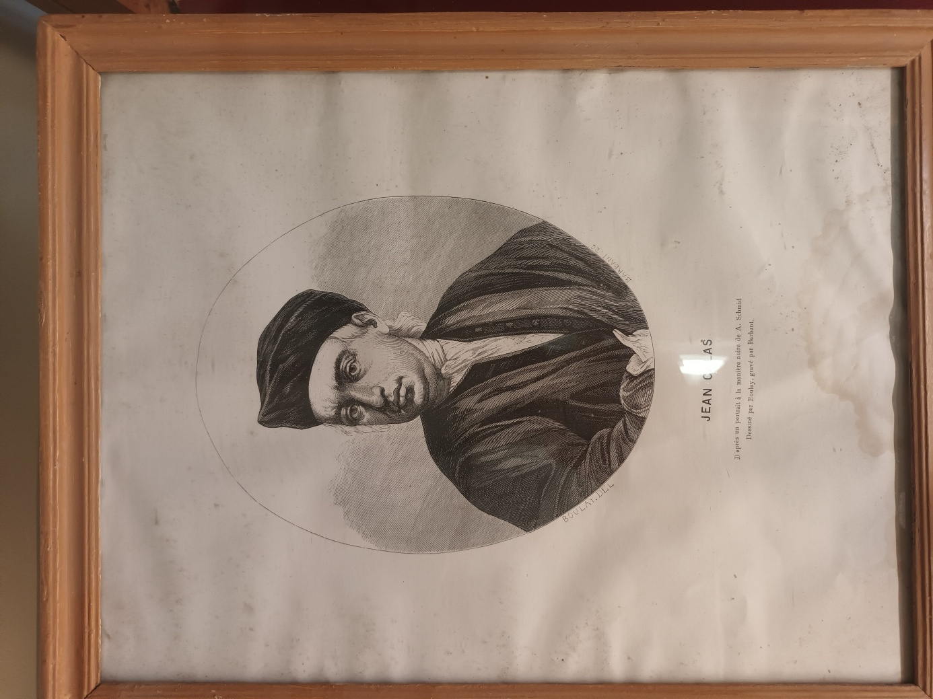

In 1761 maakte Calas vreselijke dingen mee. Zijn oudste zoon, Marc-Antoine, werd op 13 oktober 1761 gewurgd aangetroffen in het ouderlijk huis. Calas moet zijn zoon op een vreselijke wijze verliezen. Maar er gebeurde meer. Het wordt hem verweten dat hij zijn zoon gedood had, omdat deze geen protestant wilde worden.
Deze valse beschuldiging van de Roomsen kostte uiteindelijk het leven van Jean Calas.
“Het lichaam [van de zoon KJB] werd om 22.00 uur ontdekt, na het diner waar vader en moeder Calas, hun zonen Marc-Antoine en Pierre en een passerende gast, Gaubert Lavaysse, bijeenkwamen. Zijn ouders beweren dat de misdaad door een vreemde is gepleegd. De artsen die meteen ter plaatse werden geroepen, zagen dat de strop van Marc-Antoine sporen van dubbele wurging vertoonde. Moord of zelfmoord door ophanging? In ieder geval worden de familie Calas, de gast Gaubert en de dienstbode Jeanne Viguière, een goed katholiek, van de moord beschuldigd. De houding van de familie is in feite verdacht, omdat ze na drie dagen verhoor op het stadhuis toegeven Marc-Antoine te hebben losgemaakt om de zelfmoord te verdoezelen en zo te voorkomen dat hij de behandeling zou moeten ondergaan die destijds aan zelfmoordenaars werd opgelegd, waarbij hij ‘over de hindernis werd gesleept’ die door een paard werd getrokken (het lijk werd met het gezicht naar beneden door de stad of het platteland gesleept, onder het gejoel van de bevolking, en vervolgens in de vuilnisbak gegooid).”

“David de Baudrigue, adviseur van de rechtbank van Toulouse, voert een uitsluitend belastend onderzoek uit zonder enig bewijs, gebaseerd op roddels uit de buurt, volgens welke Marc-Antoine door zijn familie is vermoord omdat hij zich tot het katholicisme wilde bekeren.”
“Twee dagen na het gebeuren worden ​​Jean en Pierre Calas, en ook Gaubert Lavaisse ondervraagd. De verdachten verklaarden dat ze Marc-Antoine opgehangen hadden aangetroffen en dat ze de zelfmoord hadden vermomd als moord. Vervolgens hadden ze tegen de onderzoekers gelogen om de overledene de schande van zelfmoord te besparen. De lichamen van zelfmoordenaars werden destijds inderdaad op een schandelijke manier behandeld. Op basis van deze elementen eist een deel van de geestelijkheid en de bevolking van Toulouse een voorbeeldige straf voor deze familie die beschuldigd wordt van een gruwelijke misdaad: de moord op hun zoon die zich tot het katholicisme wilde bekeren. Zij eisen de bestraffing van ketters. Er wordt geen onderzoek ingesteld om vast te stellen of Marc-Antonius werkelijk van plan was zich te bekeren. Deze laatste werd tot [Roomse KJB] martelaar verklaard en begraven volgens de katholieke ritus; zijn kist wordt door veertig blanke, boetvaardige priesters begeleid te midden van een immense menigte.”

Op 18 november 1761 wordt door de overheid bevestigd dat Jean, Anne-Rose, Pierre Calas, Jeanne Viguière de bediende en Gaubert Lavaisse schuldig zijn. Er werd besloten Jean Calas, zijn vrouw en zijn zoon Pierre te ondervragen en Gaubert Lavaisse en Jeanne Viguière in eenzame opsluiting te plaatsen. De familie Calas ging vervolgens in beroep bij de rechter in Toulouse.
Calas wordt gezien als de dader die zijn zoon gedood heeft omdat deze geen protestant wilde worden. Jean Calas, zijn vrouw en zijn zoon Pierre werden meerdere malen ondervraagd. Uiteindelijk worden Jean Calas en zijn zoon Pierre veroordeeld om levend geradbraakt te worden en mevrouw Calas tot de strop. Jean Calas bleef echter volhouden dat hij onschuldig was. Later werden allen, behalve vader Jean vrijgesproken.
Op basis van de conclusies van procureur-generaal Riquet de Bonrepos veroordeelt het Parlement op 9 maart met acht van de dertien stemmen Jean Calas tot de doodstraf. Hij moet “levend worden gebroken, twee uur lang op een rad worden gehangen, waarna hij zou worden gewurgd en op een brandstapel zou worden gegooid om te worden verbrand”
Voordat het vonnis wordt volvoert wordt Calas nog uitgebreid verhoord en gemarteld, maar hij bekend niets.
Een dag later, op 10 maart wordt het vonnis voltrokken op de Place Saint-Georges. Jean Calas werd levend gebroken, gewurgd en twee uur later verbrand.

Na de dood van Calas vind er een krachtig protest plaats tegen deze moord.
O.a. Court de Gébelin, maar later ook Voltaire gaan zich hierin verdiepen en al spoedig blijkt de onschuld van Calas voor de dag te komen.
Zoon Pierre was veroordeeld tot levenslange verbanning en trok naar Genève. Hier ontmoette hij Voltaire die al iets over de zaak had gehoord. Pierre probeerde Voltaire de onschuld van zijn vader aan te tonen en overtuigde hem ervan om deze zaak uit te zoeken. Na een enkel jaar wordt inderdaad de onschuld van Calas aan het licht gebracht. Later blijkt ook dat na nader onderzoek van het lichaam Marc-Antoine helemaal niet door een ander is geworgd/ gedood.

In 1765 herstelden de magistraten van het koninklijk hof de rechten van de weduwe van Jean Calas en herstelden de herinnering aan haar overleden echtgenoot. Het gezin kreeg van de koning een soort pensioen van 36.000 pond.

- Edict van Versailles.
Na de dood van Calas duurde het nog een tijd voordat er officieel vrede kwam. Het Edict van Tolerantie uit 1787 was een cruciale stap in het onderdrukken van godsdiensttwisten, en maakte officieel een einde aan de godsdienstvervolging in Frankrijk.

In 1758 werd Robberspiere geboren, een man die later een wreedaard zou worden tijdens de Franse Revolutie. De leus: Vrijheid, Gelijkheid en Broederschap werd door velen hooggeacht, maar voor de protestanten deed de Franse Revolutie over het algemeen geen goed, al was een uitvloeisel ervan wel dat ook zij gelijk behandeld gingen worden met de Roomsen en andere godsdiensten.

In bovenstaande is al een paar keer over het Edict van Versailles geschreven. Nadat Marie Durand en anderen in 1768 de vrijheid kregen, de laatste protestanten in 1762 op het schavot werden gedood, keerde langzaam maar zeker de rust in Frankrijk terug. Tegen het einde van de jaren 1760 gingen er stemmen op om bepaalde rechten van de protestanten te herstellen en dan met name de huwelijken. Deze moesten in de Katholieke kerk voltrokken worden, maar dat konden de protestanten niet. Ook andere vrijheden die de Roomsen hadden en de protestanten niet, kregen de protestanten nu ook.
In 1785 werd de markies de La Fayette (1757-1834) een pleitbezorger voor het herstel van de rechten van de Protestanten. Hij was een patriot die gelijkheid wilde en vrijheid voor alle burgers van Frankrijk, dus ook van de protestanten.

Uiteindelijk werd op 7 november 1787 in Versailles door de koning Lodewijk XVI een verdrag getekend dat het in 1685 herroepen Edict van Nantes ongedaan maakte, alle protestanten in hun burgerlijke rechten hersteld werden en vrijheid kregen om hun geloof in het openbaar te belijden, eigen kerken te hebben en ook in hun eigen kerken mochten trouwen en dat dat huwelijk ook rechtsgeldig was.
Het Parlement van Parijs bekrachtigde/ ondertekende het edict op 29 januari 1788 waardoor het van kracht en dus rechtsgeldig werd.
Definitief kwam er een einde aan de vervolging. Al bleef de Roomse godsdienst de staatsgodsdienst, toch kregen de protestanten ruimte en vrijheid om hun geloof te belijden.
In 1791 werd ook in de grondwet vastgelegd dat de protestanten, Luthersen en ook Joden voortaan hun geloof openbaar mochten belijden.

Naschrift
Eerlijk gezegd weet ik niet hoe ik dit document moet besluiten. Opvallend voor mij is dat ik wel veel heb kunnen vinden over de geschiedenis, gebeurtenissen, personen enz., maar over het leven en de omgang met de Heere niet. Wie schrijft er over de bekering van zondaren? Zijn er bekeringsgeschiedenissen bewaard gebleven van mensen die tijdens de geheime ‘dessert’ samenkomsten in het hart gegrepen zijn? Kenden mannen als Brousson, Court, Marel, Rabaut en Rolland een ander leven, een geestelijk, hoger leven, een omgang met de Heere?! Tot mijn verdriet heb ik er niets over kunnen vinden en lezen. Dit betekend niet dat ze het niet kunnen zijn geweest, Van o.a. Brousson en Court lees je in hun brieven en preken wel goede kentekenen.
Over het leven van Marie Durand, haar familie en het leven in de gevangenis is veel te lezen en informatie te vinden, maar over het geestelijke leven van de predikanten en mensen uit die tijd weinig tot niets.
Dat heeft mogelijk 2 oorzaken. Door de vervolging was men vooral gefocust op het hiernamaals. Men moest overleven en niet zozeer verantwoording afleggen van het geloof dat in hen was. Men bemoedigde elkaar door brieven. De Bijbel was in die tijd niet een boek wat veel bestudeerd werd omdat het over het algemeen moeilijk verkrijgbaar was. De onwetendheid was groot. De predikanten die opleiding hadden ontvangen spreken gelukkig onderwijzend uit de Schrift.

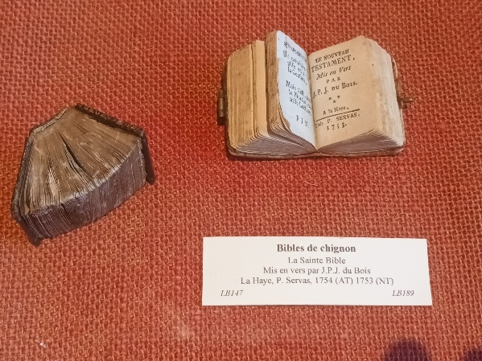
Heel kleine Bijbels die men bijv. in een brood kon bakken of in de haarknot kon verbergen.

Veel is er geschreven in andere boeken over de tijd van de Hugenoten en de Bartholomeusnacht en de daaruit voortvloeiende vervolgingen. Over de vervolging na de herroeping van het Edict van Nantes is minder geschreven. De kerk van Frankrijk heeft veel te verduren gehad door de eeuwen heen. Voor ons land was de Franse Revolutie een grote catastrofe. Voor de Hugenoten daarentegen gaf het vrijheid en rust. Ook de Joden en Luthersen kregen vrijheid van Godsdienst. Aan de andere kant zie je ook weer dat met de rust en vrede in het rijk, het verval in de kerk toeneemt en moeten wij helaas vandaag de dag constateren dat er bijna geen Hugenoot meer in Frankrijk te vinden is. Weinige protestantse kerken zijn nog in gebruik en heel weinig mensen bezoeken die diensten.

Veel zou er nog op te zoeken en uit te zoeken zijn over de martelaren die gestorven zijn. Velen zijn voor ons in Nederland onbekend gebleven, maar voor de Heere niet onbekend. Velen zijn gestorven in het geloof “en hebben beleden dat zij gasten en vreemdelingen op de aarde waren.” Hebr. 11:13.

Ik besluit dit document met de woorden van Pierre Du Moulin (1568-1658): “Maar nochtans geldt voor de geroepen Gemeente des Heeren: 'De vervolgers kunnen ons uit ons geboorteland verdrijven, maar zij kunnen ons burgerschap in de hemelen niet nemen. Zij kunnen onze kerken verwoesten, maar trots al hun woeden blijven onze harten een Tempel des Heiligen Geestes. Zij kunnen ons ons geld ontroven, maar niet onze schat die in de hemelen is. Zij kunnen ons alle wereldlijke eer ontnemen, maar niet de eer van kinderen Gods te zijn. Zij kunnen ons leven nemen, maar niet het heil. En de scherprechter, die de heilige apostel Paulus het hoofd afsloeg, heeft hem daarmee waarlijk niet de eeuwige kroon genomen. God houdt de duivel aan de ketting Zijner voorzienigheid, en wanneer het Hem behaagt, laat Hij de ketting een eindje vieren: bij tijden gedoogt Hij dat deze leeuw met zijn klauwen aan onze klederen, ja aan onze lichamen komt, maar het is hem ten enenmale verboden, onze zielen aan te roeren. Daarom zullen onze vijanden niets vermogen, tenzij dan onder de toelating van God, Die ons liefheeft; zij kunnen zich niet bewegen, noch ademen zonder de bijstand van onze hemelse Vader. En wanneer zij al het onheil aangericht hebben, wat zij konden, dan is God machtig genoeg. om alles ten onzen beste nog te keren, en goedertieren genoeg om zulks ook te willen en te doen.”

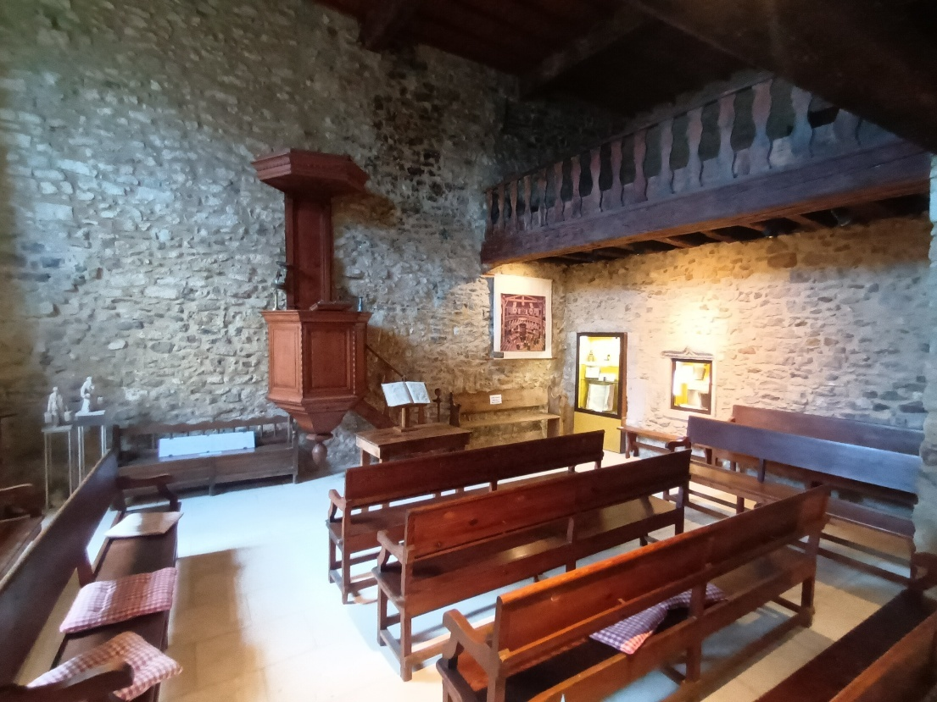
In Poët-Laval is de protestantse kerk niet verwoest tijdens de vervolging. Vandaag de dag nog steeds te bezichtigen.

Bijlage 1. Brief van Céphas Guiraud, geschreven op 12 februari 1687.

Deze man was voor vier maanden naar Carcassonne verbannen omdat hij weigerde zijn geloof te herroepen. Daarna werd hij ruim een ​​jaar opgesloten in Brescon. Naar de toren van Constance gebracht en bestemd voor deportatie. Bij aankomst daar hoorde hij van het overlijden van zijn vader. Hij overleed op 24 augustus 1686 in een soldatenloge in de Tlur de la Reine op 73-jarige leeftijd, nadat hij drie maanden in ellendige omstandigheden in een kerker had doorgebracht. Zijn moeder Suzanne de Guiraud, geboren als de Carvenat, vertrok met vier dochters en twee kleindochters naar Genève. Twee andere kleindochters werden naar een klooster in Lyon gebracht. De advocaat Ducros, over wie Guiraud spreekt, werd met zijn vrouw en twee van zijn dochters gearresteerd nabij Grenoble, teruggebracht naar Montpellier en naar Aigues-Mortes gebracht; zijn vrouw herriep; zijn dochters zitten gevangen in Sommières, samen met de vier juffrouwen Audemard van Nîmes. Vandaaruit worden ze naar het ziekenhuis van Valencia gestuurd, waar de wreedheden van de gouverneur van Herapine ervoor zullen zorgen dat één van hen sterft en de koppigheid van de anderen overwonnen wordt. De brief verscheen in de ‘Pastorale Brieven van Jurien, deel I, brief XVI, zonder dat de naam van de auteur destijds (1 april 1687) bekend was. Antoine Court verkreeg een ​​kopie, waar hij een toelichting bijvoegde die het in verband bracht met Guiraud.

In Aigues-Mortes, vanuit de Tour de Constance, 12 februari 1687.

Ik geloofde, mijn liefste moeder, dat het mijn plicht was om wat van mij te laten horen, en u de ware gevoelens van mijn ziel te doen kennen, voordat ik zou worden overgebracht naar een andere plaats, waarmee we bedreigd werden. Wat zijn jullie gelukkig, u en mijn lieve zusters, dat God jullie door Zijn oneindige genade zo lang in jullie afzondering heeft bewaard en jullie heeft beschermd tegen de valkuilen die zo vaak voor jullie zijn opgezet, maar wat nog gelukkiger is dat Hij jullie op zo'n wonderbaarlijke wijze uit dit treurige en ellendige koninkrijk heeft geleid, zodat jullie in Zijn heilige bijeenkomsten Zijn Goddelijke vertroostingen kunnen proeven, met alle vrijheid die een mens zich maar kan wensen. Vergeet nooit zulke grote zegeningen/ weldaden. Moge God u en de uwen blijven zegenen en genade geven. Bid voortdurend voor de vrijheid van Zion, voor al onze arme broeders die helaas zijn bezweken (die hun zonden hebben afgezworen) en voor de gevangenen van Jezus Christus. U bent glorieus begonnen, maar als je niet tot het einde toe volhardt, zal alles voor niets zijn. Geef u dan over aan Zijn Goddelijke voorzienigheid en wees ervan verzekerd dat God u alles zal geven wat u nodig hebt in dit leven en in het hiernamaals, als het waar is dat u Hem een ​​aangenaam offer hebt gebracht van uw bezittingen, uw familie en zelfs uw leven. Kijk niet om naar wat je hebt achtergelaten, en doe niet zoals de vrouw van Lot, om niet dezelfde straf te ontvangen.
Ik geef toe dat het buitengewone inspanningen een grote genade vergt om de bewegingen van de natuur en de tederheid die ons zo sterk aan anderen bindt, maar als het gaat om de glorie/eer van God en onze redding, mogen we geen moment aarzelen om onze plicht te vervullen, want wie zijn Redder niet meer liefheeft dan zijn vader, moeder, man, vrouw en kinderen, is het niet waard om Zijn discipel genoemd te worden. Dus, mijn liefste moeder en zusters, houd tot aan jullie laatste ademtocht het verschil zichtbaar dat u maakt tussen de hemel en de aarde, tussen de volmaakte liefde die we kunnen hebben voor onze goddelijke Verlosser en die welke we moeten hebben voor alle dingen in de wereld en laten we onszelf verzekeren van Zijn bescherming en Zijn genade als we volharden tot het einde.
De dood van mijn vader heeft mij zeer opgebouwd en getroost. Zijn geduld en volharding hebben mij een heilige vreugde gegeven en een vaste zekerheid van zijn geluk. Daarom wil ik, verre van erdoor gekweld te worden, net als hij heengaan om bij Jezus Christus te zijn, aangezien ik me zozeer in Zijn nabijheid gevoel. Daarom bewaar ik mijn tranen voor de treurige en betreurenswaardige staat van de Kerk en voor de dodelijke verharding van mijn arme broeders voor wie ik dag en nacht tot de Heere bid dat Hij hen wil bekeren van hun dwaling en hun genade en barmhartigheid wil tonen. Dit is de ware kwelling die mijn hart verslindt en de treurige benauwdheid van mijn ziel, want ik ben nooit meer tevreden of meer rustig geweest dan op dit moment. Nadat ik de wereld met al haar ijdelheden nauwkeurig heb beschouwd, ben ik met Paulus van mening dat, alles welbeschouwd, het lijden van de tegenwoordige tijd niet opweegt tegen de heerlijkheid die in ons geopenbaard moet worden. Dus, mijn allerliefste moeder, ik ben vastbesloten om mijn plicht te vervullen tot het/mijn laatste moment.
Er zijn al honderd gevangenen naar Marseille overgebracht, en op de zevende van deze maand vertrokken zeventig van ons uit Montpellier om hierheen te komen. Vierentwintig meisjes of vrouwen werden uit Sommières gehaald, en morgen moeten er veertig komen. Dit is de algemene verzamelplaats. Wat hier allemaal uit gaat komen, weet ik niet.
Iedereen is echter vastbesloten om de grote reis te ondernemen. Meneer Ducros is er nog steeds. Hij zal ook wel meegaan met zijn dochters, die niet (van geloof) zijn veranderd, en vier van meneer Andemard.
Wat ons lot ook is, wij zullen altijd onder Gods toezicht en bescherming zijn. Bid voor ons, zoals wij voor u bidden. En mogen al uw vrienden en al uw kerken hun gebeden verdubbelen voor de arme ongelukkige mensen, die misschien wel naar de slachtbank worden geleid.
Vaarwel, mijn liefste moeder en zussen. Wees ervan verzekerd dat ik trouw zal zijn aan mijn God tot mijn laatste moment, op welke plek ik ook sterf.

Bijlage 2. Preek van Antoine Court, uitgesproken op 21 november 1718.
Preek van Antoine Court (toen 22 jaar oud), uitgesproken op 21 november 1718 nadat hij door ds. P. Corteiz in het ambt was bevestigd. De preek is in datzelfde jaar uitgegeven onder de titel “Predikatie waarin de noodzaak van de publieke uitoefening van de religie wordt getoond over de woorden van de apostel Paulus aan de Hebreeën hoofdstuk 10:25.

De preek heeft een voorwoord gericht aan Court zijn moeder.

PREEK OPGEDRAGEN AAN DE WEDUWE COURT

Mijn lieve moeder, ik weet dat de dagen van uw weduwschap zeer zwaar zijn, omdat u beroofd bent van al het zoetste en meest troostrijke dat u had in de wereld. Zoals de scheiding van het gezelschap van mijn lieve vader door de dood en nu de vervreemding van uw zoon, die u innig liefheeft en van wie u houdt. Deze beproevingen komen bij wat alle vrome zielen hebben meegemaakt door de verwoesting van de tempels, het verbod op predikanten, het ruïneren van de kerken en ten slotte door dit grote aantal verspreide gelovigen en dit barbaarse bloedvergieten.
Ik weet heel goed, mijn lieve moeder, dat er heel veel mensen zijn die door hun leven laten zien dat ze weinig last hebben van het verlies van de openbare uitoefening van de heilige godsdienst; De meesten die zonder religie leven, denken dat ze God goed hebben gediend en dat ze zich goed van hun plichten hebben gekweten, wanneer ze ondertussen een vroom boek hebben gelezen en een gebed hebben opgezegd met een geest die volledig vervuld is van wereldse zaken en zorgen van dit leven. Ze hebben duizend-en-één illusies in zaken die de dienst aan God betreffen, en ze maken zich er niet druk om, omdat ze denken dat ze door op deze manier hun zonden te verzachten, maar ze maken die alleen maar groter en ondraaglijker in de ogen van God.
Deze mensen zouden zich wel van de wijs kunnen brengen als ze zouden bedenken dat ze mensen meer vrezen dan God, dat ze de schepselen veel meer liefhebben dan de Schepper, dat ze achting en respect verkiezen boven anderen. Beproeving van mensen tot eer en goedkeuring van God; dat we veel meer vertrouwen op de rijkdommen van de aarde dan op God; dat de toewijding die we in onze studie aan God schenken, zelden zo is dat ze niet wordt afgeleid door de zaken en door de moeilijkheden van dit leven; dat God die ons zei onze studeerkamer/ binnenkamer binnen te gaan als we zouden bidden, ons ook zei onze gezamenlijke bijeenkomsten niet te verlaten; dat degenen die niet naar de heilige bijeenkomsten willen gaan, goede reden hebben om te vrezen dat God ook niet met hen meegaat in hun studeerkamer; dat wat zij toewijding noemen, meestal meer uit gewoonte dan uit toewijding gebeurt.
Bovendien, zelfs als een gelovig persoon alle vereiste eigenschappen bezit voor eenzame vroomheid, kunnen en mogen deze eigenschappen hem niet vrijstellen van de openbare praktijk, omdat zij verplicht zijn beide plichten te vervullen. En het is om al deze tegenstanders van deze waarheid te overtuigen dat ik deze preek heb samengesteld, waar een groot aantal goede zielen mij om heeft gevraagd en die ik aan u opdraag. Ik hoop dat u hem met genoegen en toewijding zult lezen en dat hij zal dienen als een verlichting van uw pijn, ongemakken en zorgen. Het kan ook dienen om lasteraars het zwijgen op te leggen en de onschuld van de Franse predikers te benadrukken, die men degenen noemt die zich openstellen voor het troosten van hun bondgenoten. Maar bovenal is mijn doel, en dat van mijn dierbare collega's, om harten te verootmoedigen, het geweten van zondaars aan te raken en mensen aan te moedigen om aan hun heil te werken. En voor het overige zou het ons weinig kunnen schelen hoe mensen over ons spreken, zolang onze ziel maar onschuldig is voor God. Het is waar dat wij zeer gevoelig zijn wanneer de glorie van God en de waarheid van de religie betrokken zijn bij de beschuldigingen die tegen ons worden ingebracht, en dat deze beledigingen alle religies weerspiegelen. Daarom bracht de heer Brousson onze geloofsbelijdenis aan het licht, gericht in een persoonlijke brief aan Lodewijk XIV, koning van Frankrijk, en dat ik vandaag deze preek houd, die de noodzaak bewijst van de openbare dienst aan de religie, iets wat de heer, geleerde professor Pictet heeft aangetoond in zijn Christelijke Moraliteit, zozeer zelfs dat men zowel aan onze voorschriften als aan onze prediking kan zien dat alles wat wij geloven, is geloofd door goddelijk geïnspireerde personen, door de vroege Kerk, door onze kerken in Frankrijk en door de eerbiedwaardige Academie van Genève, aan wier regels wij ons zoveel mogelijk conformeren. Bovendien, mijn lieve moeder, als we volharden in de vroomheid, moeten we de gedachte van Paulus hebben, “dat dengenen, die God liefhebben, alle dingen medewerken ten goede”. Als God in uw tijd de wind van vervolging over de Kerk heeft gebracht, dan is dat om het kaf van het koren te scheiden en om de Strijdende Kerk het verschil te laten zien tussen de ware gelovigen en de huichelaars. God heeft mij ver van u weggestuurd, maar dat is om mijn broeders te onderwijzen en de treurenden te troosten. Dat God mij hiervoor heeft uitgekozen, wist u misschien al doordat ik altijd een sterke behoefte heb gehad om het woord van God te lezen en doordat ik omging met mensen die er graag over spraken. Hoewel u mij elke dag ziet als een lam tussen de wolven, weet u aan de andere kant dat degenen die God in Zijn wijngaard heeft ingezet en die daar werken uit zuivere beweging van hun geweten, Hij hen nooit in de steek laat. Dat het ambt van bediening dat van koningen overtreft, en dat de Zoon van God het op aarde uitoefende, daarom worden dienaren in de Schrift engelen genoemd. Het beangstigt u, mijn lieve moeder, dat u ziet dat er zoveel vervolgers achter mij aan zitten, die mij haten en mij naar het leven staan. Maar laat hen mij vervloeken, zei David, dan zult U mij zegenen, Heere. Laat hen mij uit de wereld wegnemen, en God zal mij in Zijn paradijs opnemen. En hun wreedheid zal mij nooit de redding ontnemen die mijn Redder Jezus Christus voor mij heeft verworven door onze vreugde en tevredenheid te laten bestaan ​​uit de dienst aan God. Dan zullen wij alle dingen gemakkelijk en nuttig vinden in de beoefening van vroomheid. Door mij aan te bevelen in uw gebeden, zodat God mij de gaven en genaden kan schenken die ik nodig heb om mijn plichten op een waardige wijze te vervullen, bid ik tot de grote God Die mij tot nu toe bewaard, dat Hij de koning en al zijn dienaren zegent, dat Hij de vijanden van Zijn kerk verlicht en vergeeft. Ik bid ook dat Hij u, mijn lieve moeder, zegent met Zijn kostbaarste zegeningen, dat Hij ook mijn zussen en mijn zwager en hele dierbare familie zegent, en dat Hij u laat weten, ondanks de laster van de goddelozen, hoeveel ik wil dat u heel mijn leven er voor mij bent, mijn lieve moeder, uw zeer nederige en zeer gehoorzame zoon, Antoine Court.

“En laat ons onze onderlinge bijeenkomst niet nalaten, gelijk sommigen de gewoonte hebben, maar elkander vermanen; en dat zoveel te meer, als gij ziet dat de dag nadert.” Hebreeën 10:25.

Mijn geliefde broeders in Christus Jezus, onze Heere,

God schiep de wereld tot Zijn eer en om ernaar terug te keren. om een ​​Kerk te kiezen, waardoor Hij gediend wil worden. Voor dit doel stelde hij een orde in, waarbij Hij bepaalde “sommigen tot apostelen, en sommigen tot profeten, en sommigen tot evangelisten, en sommigen tot herders en leraars; tot de volmaking der heiligen, tot het werk der bediening, tot opbouwing des lichaams van Christus; totdat wij allen zullen komen tot de enigheid des geloofs en der kennis van den Zoon Gods, tot een volkomen man, tot de mate van de grootte der volheid van Christus”.
De plicht van hen die in dit voortreffelijke werk werkzaam zijn, is om mensen te roepen tot de kennis van de ware God en Zijn heilig Evangelie, hen aan te sporen om Jezus Christus door het geloof te omarmen, en aandacht te schenken aan het horen en uitleggen van de hemelse leer, en bijgevolg de plaatsen te bezoeken waar deze wordt uitgelegd, namelijk in de heilige bijeenkomsten, die zo sterk door God worden aanbevolen, zoals Hij Zelf door Zijn profeet Joël tot uitdrukking brengt: “Blaast de bazuin te Sion; heiligt een vasten, roept een verbodsdag uit. Verzamelt het volk, heiligt de gemeente, vergadert de oudsten, verzamelt de kinderkens en die de borsten zuigen”.
Wij zien dat noch leeftijd, noch lichamelijke gesteldheid iemand vrijstelt, en dat niemand ervan vrijgesteld zou moeten worden als hij geen misdadiger wil zijn. Dat wil de heilige Paulus, de grote leraar van de heidenen, deze doorluchtige ambassadeur van Jezus Christus, ons laten begrijpen met de woorden die we zojuist aan u hebben voorgelezen. Het is altijd noodzakelijk om hierover na te denken, vooral in deze tijd, nu het grootste deel van de christenen en van hen die de gemeenten van de Heere Jezus Christus vormen, hen verlaten vanwege hun lijden. Om hierover na te denken en op ordelijke wijze te werk te gaan, stellen wij voor om, met de hulp van de Heere, drie dingen te doen:
Ten eerste, de noodzaak van bijeenkomsten te laten zien en het voordeel dat wij hebben door daar aanwezig te zijn.
In het tweede gedeelte zullen we de vermaning van de apostel onderzoeken en in welke toestand degenen verkeerden tot wie hij deze richtte.
Ten slotte zullen we in het derde en laatste gedeelte zien welk voorbeeld we volgens hem niet mogen navolgen.
God geve ons de genade om veel profijt te mogen hebben van de les van Zijn apostel, zodat we, door onze heilige bijeenkomsten (die op deze lage aarde worden bijeengeroepen) niet te verlaten, niet worden uitgesloten van de zaligen in de hemel, van wie dezen een beeld zijn. Amen.

Geliefde broeders en zusters, luister aandachtig naar het woord dat wij namens God tot u spreken, zodat wij een volk kunnen zijn dat gehoorzaam en oprecht jegens Hem is.
Omdat wij u de noodzaak van bijeenkomsten willen laten zien, willen wij samen met de apostel spreken over de bijeenkomsten die door zijn gelovigen worden samengeroepen ter ere van God. Dit doen wij tegen de afkeer en de buitensporige hoogmoed van bepaalde zieners die hen verachten en denken dat het voldoende is als christenen ieder voor zich te geloven en te leven, zonder samen te komen om God gemeenschappelijk te dienen.
Ik stel daarom als grondslag vast dat een zichtbare kerk niet kan bestaan ​​zonder de verkondiging van het Evangelie en de deelname aan de sacramenten, zoals ook de gelovigen bijeen moeten komen om te luisteren naar de verkondiging van het Evangelie, want door de verkondiging en door de Heilige Geest wordt het geloof in onze harten geboren. Geloven is horen, zegt Paulus in Romeinen hoofdstuk 10, en het woord van God horen. Door dit woord wordt ook het geloof in onze harten bewaard, omdat de dingen gewoonlijk bewaard worden in de mate waarin ze ontstaan. Zo is het geloof in onze harten ontstaan ​​door het woord en wordt het daar door dezelfde middelen bewaard.
De sacramenten worden ons gegeven om dit te bevestigen, want daarin zien wij de buitengewone liefde die de Zoon van God had toen Hij Zijn leven gaf als losprijs om ons te verlossen van de eeuwige dood, die ons verzekert dat Hij, nadat Hij ons het meeste gegeven heeft, ons niet het minste zal weigeren. Hieruit volgt dat de gelovigen, om deel te kunnen hebben aan het geloof, zich op de plaatsen moeten bevinden waar het woord van God wordt verkondigd en de sacramenten worden bediend.
Ten tweede stel ik dat, aangezien de kerk van de Heere een lichaam is, met Jezus Christus als Hoofd en de gelovigen als leden, de gelovigen noodzakelijkerwijs samen moeten komen om het mystieke lichaam te vormen. Dit lichaam is de Kerk van God, waarin Hij Zijn genade op een heel bijzondere manier uitstort. Want zoals vroeger de olie van Aäron (die op zijn hoofd werd uitgegoten, stromend uit zijn baard, aan de zoom van zijn kleed) hem heerlijk deed ruiken, zo belooft onze mystieke Aäron, die onze Heere Jezus Christus is, aan ons, die Zijn leden zijn, dat waar twee of drie in Zijn Naam bijeen zijn, Hij in hun midden zal worden gevonden. Dat wil zeggen dat Hij Zijn gelovigen die bijeen zijn, tot Zijn eer zal belonen met alles wat het meest geweldig en voortreffelijk is.
In de derde plaats zeg ik dat, zoals een rivier die in meerdere armen is verdeeld, geen grote boten kan dragen, zo ook samenkomsten nodig zijn in tijden van vervolging en verdrukking, omdat dan de troost het meest nodig is. De aanwezige gelovigen troosten elkaar en reiken elkaar gezamenlijk de hand; zij dragen allen eensgezind het juk van Jezus Christus, en omdat er velen zijn, zijn de lasten lichter. Ik bedoel dat door elkaar te vermanen, hun geloof sterker wordt. Wat dit geloof vroeger als hoge bergen beschouwde, ziet ze later als vlakten en lage dalen. Men gelooft dat er vuurvonken ontstaan ​​als je twee zeer koude tegen elkaar wrijft. Door samen te komen wordt de vroomheid van de gelovigen opnieuw aangewakkerd, wordt hun ijver opnieuw aangewakkerd en brandt hun ziel met hemels vuur, waardoor ze op serafijnen lijken. Integendeel, als zij het anders gebruiken, wordt hun vroomheid vernietigd, hun ijver onderdrukt, hun ziel bevroren, totdat ze zich in de staat van de engel van Laodicea bevinden, die lauw was en het risico liep voor altijd door God verworpen te worden.
Toen onze Heere Jezus Christus ten hemel opsteeg, stuurde Hij Zijn apostelen naar Jeruzalem. Daar zouden zij bij elkaar blijven totdat Hij Zijn Heilige Geest over hen uitstortte. Ten vierde laat dit ons zien hoe noodzakelijk het is dat gemeenten op een bijzondere manier de genade van de Heilige Geest ontvangen, omdat zij in deze heilige plaatsen overvloedig samenkomen. Jullie zullen hiervan overtuigd worden, mijn broeders, als jullie aandacht schenken aan het feit dat toen de apostelen in Jeruzalem waren om de vervulling van de belofte af te wachten, de heilige Petrus opstond uit het midden van een groep van zestig mensen die daar bijeen waren en hun meedeelde dat het noodzakelijk was om één van hen te kiezen om hem in het apostolaat op te nemen in plaats van Judas die zich daarvan had afgekeerd, het was uit deze kleine groep dat God een heraut koos om Zijn Evangelie aan de wereld te verkondigen. Het was in de bijeenkomst van de gezegende apostelen, bij het eerste christelijke Pinksteren, dat God Zijn wonderen toonde door hun Zijn Heilige Geest te geven, die op ieder van hen rustte in de vorm van vurige tongen, waardoor hun woord krachtdadig werd. Op die dag werden drieduizend zielen bekeerd tot het geloof in Jezus Christus, die geen deel zouden hebben gehad aan zulke genadegaven, als ze niet in die glorieuze bijeenkomst waren gevonden.
Tenslotte nodigen de glorie van God en het heil van zielen christenen unaniem uit om samen te komen in de naam van de Heere Jezus; want in de heilige bijeenkomsten betuigen zij op bijzondere wijze hun nederige eer en dankzegging aan God, vieren zij de wonderen van de Almachtige en zingen zij de onsterfelijke lof van de Allerhoogste. Daarmee verklaren zij aan de hele aarde dat zij een volk zijn dat zich gaarne aan God (van goede wil) heeft onderworpen en dat zij in hun gedrag geen ander doel hebben dan Zijn glorie. En deze grote God aanvaardt hun hulde en is met Zijn welwillende aanwezigheid in hun midden, terwijl Hij, zoals vroeger tot Zijn apostelen, zegt: Vrede zij met u!
Dit verplicht u, getrouwen, om voorzichtig te zijn in de heilige gemeenten van de Heere Jezus, opdat u niet in zonde vervalt, zoals Thomas, een van de apostelen, overkwam toen Jezus Christus na Zijn opstanding aan hen verscheen. Thomas, die niet bij Zijn broeders was miste de zoete troost om zijn Meester als Overwinnaar uit het graf te zien komen, en bovendien was hij vol geloof in wat zijn collega's hem vertelden; en zongen over de vreugde die zij ontvingen toen zij hun glorieuze Verlosser zagen, waardoor deze apostel in groot gevaar verkeerde, als zijn goedaardige Meester niet acht dagen na zijn ongeloof met liefde voor hem was vervuld. Dus gelovigen, u ziet in het voorbijgaan dat u, om dit gevaar te vermijden, de onderlinge bijeenkomsten waartoe men bijeenroept in de naam van de Heere, niet mag verwaarlozen. Dit is een aanbeveling van onze apostel, en het onderzoek hiervan zal het tweede deel van deze handeling vormen.
Hier worden aan het begin de woorden "ne quittons" (laten we ze laten) gebruikt, die zorgvuldig moeten worden afgewogen. Paulus vermaant de gelovige Hebreeërs, en in hen alle gelovigen, om onze gezamenlijke bijeenkomst niet te verlaten.
Men kan zich afvragen of de apostel bedoelt dat hij altijd bijeen moest blijven, zoals in het tweede hoofdstuk van Handelingen staat, waar zij allen op één plaats bijeen waren. Ten tweede kan men zich afvragen of men de samenkomsten niet kan verlaten omdat de koningen het verbieden en vanwege de zware vervolgingen die zij uitlokken onder de verzamelde gelovigen. Om deze twee vragen te beantwoorden, zeg ik over de eerste dat noch de apostel, noch wij van plan zijn om na het verrichten van de eredienst altijd bijeen te blijven zonder iets anders te doen, en om ons te wijden aan vrome werken. Men moet zich bezighouden met een legitieme roeping om in het zweet des aanschijns zijn brood te kunnen eten en in staat te zijn om het gebed van de profeet-koning te bidden: Heere, zegen het werk van onze handen.
Wanneer er dus gezegd wordt dat de christenen van de eerste Kerk allemaal op één plaats bijeen waren, betekent dat niet dat ze met andere dingen bezig waren. Het betekent eerder dat ze, nadat ze de apostelen hadden aangehoord en gedoopt waren, zich afscheidden om dezelfde religieuze en politieke zaken met de Joden voort te zetten die ze voorheen met hen hadden. Bovendien onderhielden zij een nauwe band met elkaar door middel van de heilige bijeenkomsten waarbij zij dagelijks bijeenkwamen om zichzelf steeds beter te onderrichten in de waarheid van het Evangelie van onze Heere Jezus Christus, onder de discipline van de heilige apostelen. Die u leert, gelovige, dat u, ook al moet u niet altijd in de bijeenkomsten blijven, de gelegenheden niet mag verwaarlozen wanneer die zich voordoen, om uzelf te wijden aan de beoefening van de vroomheid en om door middel daarvan de liefde, de vrede en de eenheid te bewaren waarin u door de band van het Evangelie met uw broeders bent verbonden.
Ik kom nu tot het antwoord op de tweede vraag, namelijk of men, zonder tegen de apostel in te gaan, deze bijeenkomsten in de steek kon laten in een tijd van storm, van vervolging, tegen het bevel van een koning in. Hieruit volgt nog iets anders: als de vervolging algemeen is voor alle kerken van een koninkrijk, of als deze specifiek is voor een enkele kerk, namelijk als er een edict komt dat de koning absoluut eist dat deze kerk niet langer op de gebruikelijke plaatsen samenkomt, op straffe van het oplopen van vonnissen die als voorbeeld zullen dienen. Ik zeg dat het dan roekeloos zou zijn om jezelf bloot te willen stellen, terwijl je elders een toevluchtsoord kunt zoeken om God te dienen en zo vervolging te vermijden. Want Jezus Christus zegt ons: wanneer zij u in de ene stad vervolgen, vlucht dan naar een andere. Maar men zal zeggen dat de koning niet eist dat deze Kerk bijeenkomt, noch hier, noch ergens anders.
Ik zeg dat men dan eerst alles moet doorstaan ​​voordat men zijn onderlinge bijeenkomsten moet verlaten, en niet bang moet zijn voor de verontwaardiging van een koning, noch voor de straffen die hij u oplegt, en dat men zich hierin moet gedragen als de profeet Daniël, die door koning Darius in de leeuwenkuil werd geworpen, omdat hij niet wilde gehoorzamen aan zijn bevelen. Deze bevelen luidden dat men dertig dagen lang geen andere god mocht aanroepen dan de koning (6:70 [SV Daniël 6:8].
Maar deze heilige man, bezield door de Geest van God, verachtte alle straffen waarmee hij werd bedreigd en die men hem eigenlijk wilde laten lijden. En de grote God Die hij aanbad, redde hem uit de muil en uit het hol van de leeuwen.
Ik zeg hetzelfde wanneer er algemene vervolging heerst en koningen samenkomsten ten strengste verbieden in de naam van Jezus. Het is waar, dat geef ik toe, dat men zijn vorsten moet gehoorzamen, hen allerlei diensten moet bewijzen en hen trouw moet zijn. De leer die wij belijden, leert ons dit, en wij zouden de ongelukkigste mensen ter wereld zijn als we dit niet zouden doen. Maar de gehoorzaamheid die wij hen verschuldigd zijn, kent grenzen en beperkingen. Zij gaat alleen zo ver totdat het ons verbiedt dingen te doen die tegen ons geweten ingaan: wij moeten aan de keizer geven wat van de keizer is, en aan God wat van God is; en het is met goede reden dat de gelovigen tot hen die hun verbieden samen te komen in de Naam van hun Verlosser, zeggen wat de apostelen vroeger antwoordden aan hen die hun met dreigementen bevolen het volk niet langer in de Naam van Jezus te onderwijzen: “Oordeelt gij of het recht is voor God, ulieden meer te horen dan God.”
Zo gebeurde het dat zij, ondanks de dreigementen en decreten van magistraten en keizers, bleven volharden in het verkondigen van Jezus Christus en Die gekruisigd, die voor de Joden een ergernis was en voor de Grieken een dwaasheid; door dit te doen gehoorzaamden zij de soevereine Scheidsrechter van het universum, de absolute Meester van alle schepselen, de Koning der koningen, door wie koningen regeren. Dit is wat de gelovigen in alle tijden hebben gedaan. Want ongeacht de vervolgingen die zij hebben ondervonden, hebben zij nooit hun bijeenkomsten verlaten. De gelovigen van Korinthe leefden in een afgodische stad, te midden van een heidens volk, dat zelfs vijanden van de waarheid was en bovendien door de Joden werd aangespoord om hen te vervolgen, zoals Lukas getuigt in de Handelingen; maar ondanks dit alles lieten zij niet na om allen bijeen te komen en met elkaar het avondmaal te vieren.
De tekst die wij u voorleggen en de woorden die in hoofdstuk 18 van het Evangelie volgens Mattheüs worden gelezen, waar Jezus Christus ons zegt: “Want waar twee of drie vergaderd zijn in Mijn Naam, daar ben Ik in het midden van hen.” [vers 20], laar ons duidelijk zien dat het de wil van de Heere is dat de gelovigen samenkomen voor Zijn dienst, niet alleen in vredestijd, wanneer velen bijeen kunnen komen, maar ook tijdens vervolging, wanneer het voor hen slechts mogelijk is om in zeer kleine aantallen bijeen te komen. Zoals we al zeiden, brachten de eerste christenen het op deze manier in de praktijk. Ze waren zo overtuigd van de noodzaak van heilige bijeenkomsten dat ze, ondanks de wreedheid en strengheid van hun vorsten en magistraten, het gebruik ervan nooit hebben opgegeven. Zij verzamelden zich 's nachts, terwijl dat overdag niet mogelijk was; in gedeelten en in kleine aantallen, wanneer er gevaar bestond dat de hele kerk op één plaats zou samenkomen, zoals zij zelf leren in wat er overgebleven is van hun boeken. Plinius, minister van keizer Trajanus, een van onze zachtaardigste vervolgers, getuigt over de christenen van Bithynië, omstreeks het jaar 102 of 103, dat zij op bepaalde dagen vroeg in de ochtend en vóór zonsopgang bijeenkwamen om hun eredienst bij te wonen, die erop gericht was Jezus Christus als God te verheerlijken door hymnen tot Zijn lof te zingen en zich er allemaal toe te verplichten Zijn discipline onschendbaar te houden, door diefstal, overspel en andere ondeugden van de wereld af te zweren en door sober te leven.
Justinus de Martelaar geeft ons, vijfenveertig of vijftig jaar later, een langer en specifieker verslag van de aard van hun bijeenkomsten, en vertelt ons dat ze plaats vonden op de dag die de heidenen de dag van de zon noemden, wat onze zondag is; dat alle gelovigen aanwezig waren, zowel uit de stad als uit het omliggende platteland; dat daar het boek van de apostelen of de profeten aan hen werd voorgelezen, en wel zoveel als passend was. Dat de voorganger vervolgens een preek hield voor het volk, om hen te onderwijzen, te vermanen en aan te sporen tot het behouden van de schone en heilige zaken, die ons in de Schrift worden geleerd; dat zij hierna allen gezamenlijk tot God baden; dat bij het gebed brood en wijn met water werden aangeboden; dat de voorganger gebeden en dankzeggingen deed, en dat nadat de mensen amen hadden gezegd, de gezegende dingen werden uitgedeeld, dat wil zeggen het brood en de wijn van het sacrament; en dat de aanwezigen uiteindelijk ieder hun aalmoezen gaven overeenkomstig wil of hun middelen en op advies van de predikant werden uitgedeeld aan de armen, wezen en andere behoeftige mensen.
Ondertussen ziet u, mijn broeders, de relatie tussen hun bijeenkomsten en de onze, en vooral op de dag dat wij deelnemen aan het Avondmaal. Opgemerkt dient te worden dat toen Paulus de gelovigen vermaande, zij te maken hadden met grote vervolging; er werd niets vergeten om ze te vernietigen en uit te roeien. Zij moesten 's nachts bijeenkomen in ondergrondse plaatsen, zoals de kerkgeschiedenis ons vertelt, en zelfs met vreugde de plundering van hun goederen ondergaan, zoals Paulus hen prijst. Maar iemand zal zeggen: waarom stel je jezelf bloot aan zoveel gevaren? Zouden we dit alles niet kunnen vermijden door God te dienen in ons eigen huis, zonder woede en verontwaardiging van een vorst op ons te laden? Nee, zegt Paulus, laten we onze gezamenlijke bijeenkomsten niet nalaten, zoals sommigen de gewoonte hebben. Wat! zou men kunnen zeggen dat men vrijgesteld wordt van de dienst aan God, als men een mens gehoorzaamt? Zou God Zijn rechten over Zijn gelovigen verliezen uit liefde voor een prins? Wat zou er van de wereld worden als het een tempel van afgoden werd, het rijk van de duivel, een hol voor rovers! Zal deze wereld, die geschapen is om God te verheerlijken, vol raken met onheilige mensen?
De gelovigen moeten onderling een heilige gemeenschap hebben en onderhouden en, naast de oefeningen van vroomheid die zij ieder op hun eigen bijzondere manier uitvoeren, moeten zij ook gemeenschappelijk de liturgische diensten vieren en voor dit doel samenkomen, voor zover de omstandigheden op de plaats en in de tijd waarin zij zich bevinden het toelaten, om elkaar te onderwijzen, op te bouwen en te troosten door het luisteren naar het goddelijk woord en de uitleg van zijn geheimen, door hun gebeden en dankzeggingen tot God en door de viering van de sacramenten. Dit is de ware taak van christenen, want door onszelf vrij te stellen van heilige bijeenkomsten verliezen we geleidelijk aan de smaak en de vreugde die we daar ontvingen toen we er waren. Zozeer zelfs dat we in de vergetelheid raken; van vergetelheid naar onwetendheid, en van onwetendheid naar afvalligheid. Dit is het grote gevaar waaraan zij zich blootstellen die de heilige bijeenkomsten verlaten, omdat de roeping van de gelovigen een onophoudelijk werk is en zonder onderbreking. Zoals een man die tegen de stroom in zwemt en, als hij zich even ontspant, merkt dat het water hem meevoert tot onder de plek vanwaar hij begon te zwemmen, zo vormt het verwaarlozen van de eredienst een soort ijs in de ziel, waardoor men zo lauw wordt dat men geen smaak meer heeft voor hemelse dingen. O christenen! Om deze grote valkuilen te vermijden, is het, zoals u ziet, belangrijk om de vermaning van de apostel in praktijk te brengen en te vluchten voor het voorbeeld van hen die hun onderlinge vergadering in de steek lieten! Dit zal het derde deel van deze preek zijn, en ik vraag u om uw aandacht te verdubbelen.
Paulus spreekt hier over hen die de bijeenkomsten van de Heere Jezus regelmatig bezochten, die deel hadden aan de gemeenschap van de kerk en die kennis hadden van het Evangelie, maar die vervolgens hun vroomheid verwaarloosden, de onderlinge bijeenkomsten verlieten en tenslotte afvallig werden. Want wat de apostel ons in de verzen na onze tekst vertelt, laat geen ruimte voor twijfel: “Want zo wij willens zondigen, nadat wij de kennis der waarheid ontvangen hebben, zo blijft er geen slachtoffer meer over voor de zonden”. [Hebr. 10:26] Hij spreekt hier over mensen die kennis hadden van de hemelse waarheid, die geloof hadden, maar een geloof in de tijd; die graag het woord van God horen, maar daarna uit angst voor gevaar of om vervolging te voorkomen, de belijdenis ervan verzaken.

Want wat had de mensen kunnen afkeren van de heilige bijeenkomsten, waarover onze apostel tot ons spreekt, anders dan de buitensporige liefde die zij voor zichzelf hadden. Het was ongetwijfeld een van die drie dingen, of alle drie samen, die voortkomen uit een buitensporige liefde die men voor zichzelf of voor de rijkdommen van de wereld heeft: gemak, hebzucht, ambitie. Want een mens die in dit leven alle plezieren en genoegens zoekt, kan zichzelf niet vernederen tot het dragen van het kruis van Jezus Christus, want hij is niets anders dan een voortdurend weefsel van ellende. Wie in grote huizen wil wonen, is niet geschikt om omwille van de liefde van Jezus te lijden in donkere en sombere kerkers te midden van ellende. Zij zijn niet Uria, die niet in hun huizen willen slapen, terwijl hun kapitein en de ark van de Heere in het kamp verblijven. Zij die niet de minste speldenprik kunnen verdragen, hoe kunnen zij dan besluiten om de hel te ondergaan of, zoals Jesaja, doormidden gezaagd te worden met een houten zaag, zoals Josephus bericht? Hoe kunnen degenen die om heerlijk eten vragen, bereid zijn om sprinkhanen en wilde honing te eten, zoals Johannes de Doper? Zij die rijk gekleed willen zijn, zullen niet de mantel van Elia dragen, noch de huiden van Johannes de Doper, noch het kleed van Jezus Christus. Kortom, iedereen die alleen maar het genot nastreeft, heeft niet dezelfde instelling als Paulus. Hij wist immers in elke toestand tevreden te zijn uit liefde voor Jezus en zijn heilig Evangelie, of hij nu verzadigd was of honger had, of hij overvloed had of gebrek leed. Degenen die niet in deze gesteldheid zijn, verlaten gemakkelijk het belijden van het Evangelie en de bijeenkomsten van de Heere Jezus, in een tijd van storm en beproeving, omdat wij omwille van de liefde van Christus honger, dorst, kou, hitte, naaktheid en alles moeten lijden waartoe de goddelijke voorzienigheid ons wil roepen. Degenen over wie Paulus spreekt, hadden deze zaken niet goed ingeschat en verlieten de gemeenten. Het was, zoals we al zeiden, een ander punt van hebzucht dat hen tot deze ontrouw leidde, want, zegt onze apostel op een andere plaats [1 Tim. 6:9-10]: “Doch die rijk willen worden, vallen in verzoeking en in den strik, en in vele dwaze en schadelijke begeerlijkheden, welke de mensen doen verzinken in verderf en ondergang. Want de geldgierigheid is een wortel van alle kwaad, tot welke sommigen lust hebbende zijn afgedwaald van het geloof, en hebben zichzelven met vele smarten doorstoken.”
Het was de hebzucht van Demas die hem ertoe bracht Paulus in de steek te laten, zoals Paulus zelf ons vertelt: “Want Démas heeft mij verlaten, hebbende de tegenwoordige wereld liefgekregen.” Hebzucht brengt de mens buiten alle grenzen. Het is een open graf dat nooit zegt dat het genoeg is. Hoe dus een hebzuchtig mens, die alleen zijn schatten begeert en zijn goud en zilver aanbidt. “Want hebzucht is afgoderij”, zegt de apostel. Hoe kan een hebzuchtig mens bereid zijn om al zijn bezittingen achter te laten om Jezus Christus te volgen, en het zelfs te verkopen en aan de armen te geven? Het gebeurt zoals deze jongeman over wie het Evangelie spreekt: Zij keren verdrietig en volkomen verslagen terug. De vrekken willen niet naar de bruiloft komen, omdat ze een paar ossen hebben gekocht en daarvoor een boerderij moeten bezoeken. De stem van Elia is hen vreemd. Zij begrijpen niet wat het betekent om, net als Elisa, het ploegen achter te laten. De hemelse roeping die hen oproept afstand te doen van alles wat hen het dierbaarst is in de wereld, kent bij hen geen uitgang. Ze weten niet wat het is om hier beneden vreemden te zijn. Dit woord is te laag voor hen, die voor zichzelf schatten zouden verzamelen in de hemel, waar noch mot noch roest ze aantast, en waar dieven niet inbreken of stelen en om eerst het koninkrijk van God en Zijn gerechtigheid te zoeken. Zij vinden dit vreemd en weerzinwekkend. En zo verlaten deze ellendige mensen, die in de belijdenis van het Evangelie geen bevrediging vinden voor hun onverzadigbare verlangen, het Evangelie helaas in de hitte van de hevige vervolging. Het bijwonen van vergaderingen leidt tot inbeslagname van hun eigendommen; Zij weten niet wat het betekent om met vreugde dit verlies van verouderde en vergankelijke goederen te ontvangen, zoals de gelovigen uit deze brief deden. Daarom laten ze hen in de steek en verlaten hen.
O pijn! Ambitie heeft niet minder kracht of aantrekkingskracht om hen te bekoren en hen ervan te weerhouden het Evangelie te belijden. Eén van Zijn voorschriften luidt: wees nederig. Maar hoe kan een ambitieus mens zich vernederen als hij alleen maar zijn eigen eer zoekt? Gewoonlijk komen de ambten van waardigheid, zoals ze in de wereld worden genoemd, bijvoorbeeld gouverneur van een stad, of enig ander ambt niet bij gelovigen terecht; en als de prins vertoornd is, worden die ambten al snel van hen weggehaald. Een ambitieus persoon die niet kan groeien volgens zijn vurige verlangens in de religie van Jezus Christus, geeft zijn beroep op. Je hoeft het ze niet te vertellen, je hoeft ze niet tegen te houden. Al ben je klein in de wereld, in de ogen van God ben je groot. Als je niet van een kwaliteit van lichamelijke en aardse adel bent, ben je van een geestelijke en hemelse adel; jullie hebben geen ambt in een aards koninkrijk, maar jullie zijn koningen en priesters van een hemels koninkrijk. Als u in de ogen van het vlees verachtelijk bent, bent u glorieus voor God. Jezus Christus, de Zoon van de Almachtige, was de verachte; Hij was een man van smarten. De profeet Jesaja vertelt ons in hoofdstuk 53 over Zijn openbaringen. Als we Hem zien, is er niets dat ons naar hem doet verlangen. [SV: Hij had geen gedaante noch heerlijkheid; als wij Hem aanzagen, zo was er geen gestalte dat wij Hem zouden begeerd hebben.] Paulus zegt over Hem en Zijn discipelen: Wij zijn het uitschot en het vuil van de wereld, [SV. 1 Kor. 4:13: “wij zijn geworden als uitvaagsels der wereld en aller afschrapsel tot nu toe.”] Zou u niet heel gelukkig zijn als u al deze titels zou bezitten, en tot het gezelschap van Jezus en Zijn heilige apostelen zou behoren? ... Maar niets kan de ambitieuzen overtuigen, want in zijn ziel brandt een vurig vuur om de eer van de huidige eeuw te bereiken en de gunst te winnen van de vorsten der aarde. Omdat hij zijn onbeheerste geestdrift niet kan volgen in de gemeenschap met de Heere Jezus en in het gezelschap van de heilige bijeenkomsten, laat hij beide in de steek.
O ongelukkig pad! die naar de eeuwige afgrond leidt al diegenen die dat volgen! Vlucht daarom voor altijd, christelijke zielen, van deze verloren paden. Houd vast aan de Heere Jezus, Die de weg ten leven is. Verlaat onze onderlinge bijeenkomst niet, onder welk voorwendsel dan ook, zoals deze ongelukkige mensen gewend zijn.

[Toepassing]
Broeders en zusters, wij hebben u de woorden van Paulus uitgelegd en de belofte die wij u deden, hebben wij vervuld. Nu moeten we er ons voordeel mee doen en toepassen wat we zojuist hebben gezegd. Ten eerste, dat wij de heilige bijeenkomsten niet mogen nalaten, ondanks de verboden van koningen en de vervolgingen die zij teweegbrengen. Maar als we dat vandaag de dag doen, terwijl we het, zoals we hebben gezien, legitiem kunnen doen, betekent dat dan niet dat velen tegen ons in opstand komen en ons beschuldigen van beschuldigingen en laster? Wij worden ervan beschuldigd de openbare vrede te verstoren en dat wij met onze bijeenkomsten alle kwalen van Frankrijk over ons afroepen, zonder enige aandacht te schenken aan de Goddelijke voorzienigheid die alles, hoog, middelmatig en laag, bestuurt. “Wie zegt wat, hetwelk geschiedt, zo het de Heere niet beveelt? Gaat niet uit den mond des Allerhoogsten het kwade en het goede?” “Zal er een kwaad in de stad zijn, dat de HEERE niet doet?” [Klaagl. 3:37 en 38, Amos 3:6b.]
Vandaag is de tijd van Elia. De Achabs staan ​​op om ons te vertellen dat we Israël in de problemen brengen, zonder te bedenken dat zij het zijn, het huis van hun vader en onze zonden samen, die ons zoveel ongeluk en ellende bezorgen, die wij al zoveel jaren in dit koninkrijk hebben geleden en nog steeds lijden. De profeet Jeremia werd vóór ons door de Joden beschuldigd dat hij samen met de Chaldeeën plannen had om de stad Jeruzalem te verwoesten. De profeet Amos werd door een afgodische priester beschuldigd van samenzwering tegen koning Jerobeam. Er werd van Jezus Christus gezegd dat hij een vriend was van de tollenaars, een man van slechte naam, die wonderen verrichtte door Beëlzebub, de vorst van de duivels. En Paulus werd door de hoofdman Lysias ervan beschuldigd dat hij vierduizend rovers [SV. Moordenaars (Hand. 21:38)] de woestijn in had geleid. De Joden noemden hem een ​​pest die opstanden aanwakkerde. De eerste christenen werden ervan beschuldigd dat zij elkaar tijdens hun nachtelijke bijeenkomsten verontreinigden, nadat de kaarsen waren gedoofd, en dat zij een kind met een mes hadden gedood en het bloed hadden opgezogen. Toen keizer Nero de stad Rome in brand stak, lokten zij valse getuigen om, die verklaarden dat de christenen de brand hadden gesticht; en op straathoeken werden verbrand, waar ze 's nachts werden neergezet, in plaats van lantaarns, alsof ze de weg moesten verlichten voor voorbijgangers. Ze werden ervan beschuldigd rebellen te zijn. Het is een belediging die ons wordt aangedaan. Wij worden enkel gezien als verleiders en rebellen tegen koningen, en onze bijeenkomsten worden gezien als daden van rebellie. Maar dat weet u, o grote God! Gij, voor wie de donkerste dingen naakt en blootgesteld zijn! Gij weet het, mijn broeders en zusters, wij vermanen u om u te onderwerpen aan de hogere machten. Weet ook, vijanden, dat wij in onze samenkomsten geen ander doel hebben dan de eer van God en de redding van onze zielen.
Laat het dus niet gebeuren dat wij in opstand komen tegen onze vorst, wij die onderwezen zijn in de leer van de Heere en van Zijn heilige apostelen, die ons allen leren om trouw en onderdanig te zijn. Paulus vertelt ons dit in het 13e hoofdstuk van de Romeinenbrief en laat ons zien dat we ons aan hen moeten onderwerpen, niet alleen uit angst om hun woede op de hals te halen, maar ook omwille van ons geweten. Dat wil zeggen, vanuit ons geweten zijn we aan hen onderworpen en als we een geweten hebben, moeten we hen behandelen zoals we willen dat zij ons behandelen als we in hun plaats waren, wanneer zij de grenzen overschrijden die God ons in zijn woord heeft voorgeschreven. Petrus spoort ons aan om onze koningen te eren. Dat doen we ook en we zijn geneigd dat met goede wil te doen. Wij zijn niet zoals degenen waar Judas over spreekt, die heerlijkheden verachten en waardigheden verachten: wij willen onze koningen de eer en gehoorzaamheid geven die hun toekomt. Maar wij moeten God ook de eer bewijzen die Hem toekomt. En als een prins wil dat wij anderen aanbidden dan de Koning der koningen, dan moeten wij onszelf dezelfde plicht opleggen als de drie trouwe Hebreeën toen Nebukadnezar wilde dat zij zijn beeld zouden aanbidden. Zij gaven er de voorkeur aan om in de brandende vuuroven te worden geworpen, in plaats van te offeren aan anderen dan aan God. Als het ons verboden is om samen te komen voor een eredienst, zijn we dan opstandig als we dat wel doen?
Nee, mijn broers. Laten wij aan God geven wat van God is, en aan de keizer wat van de keizer is. En als we dan nog steeds beschuldigd worden van opstandigheid, laten we ons beroemen in de liefde van Jezus, met elk kwaad woord dat tot ons gesproken wordt, en gelogen is. Laten we toch geduldig zijn, want we moeten nog een aantal moeilijke dingen meemaken. Wie kwaad over ons spreekt, beschouwt ons als dwazen. En als er over onze bijeenkomsten wordt gesproken, gebeurt dat met de grootste minachting. Wie zijn volgens hen de bezoekers, als het geen mensen met een lage afkomst zijn? Het is enkel het vuil van de wereld en het uitschot van de mensen. Degenen die er als leiders over heersen, zijn slechts eenvoudige herders of in ieder geval mensen die niet begrijpen wat wetenschap is.
Dit is de taal van hen die van uiterlijke schoonheid houden, die oren hebben die kittelachtig zijn, die niet in het gezelschap van Jezus Christus konden blijven toen Hij op aarde was, omdat ze in Hem geen gedaante of heerlijkheid konden vinden; laat staan de schoonste de bloem van een retoriek. Het is om deze zelfde reden dat ze niet bij ons kunnen blijven; want wij moeten bekennen, mijn broeders, dat de meesten van ons, vergeleken met de wereld, slechts heel nietig zijn. Tegenwoordig bestaan ​​onze vergaderingen alleen nog maar uit mensen die heel weinig aardse rijkdommen bezitten.
Maar daarom zijn wij niet minder gelukkig, en zijn onze bijeenkomsten God niet minder welgevallig. God let niet op het uiterlijk van mensen. Soms accepteert hij het penningske van de weduwe eerder dan de schat van de rijke man. Bovendien is het niet de roeping van de gelovigen om veel wijzen naar het vlees te zijn, noch veel machtigen, noch veel edelen. Bovendien bestond de eerste vergadering van christenen niet uit een groot aantal mensen. Volgens Lukas waren er slechts zestig mensen; zij waren niet de grootsten der aarde. Er waren geen koningen, wetgeleerden, Farizeeën, geleerden, dames en prinsessen. Het waren voornamelijk vissers en ze hadden allemaal een lage status. Degenen die het voortouw namen, wisten niet wat logica was; ze begrepen niets van de wetenschappen van de wereld; maar zij hadden de hemelse leer in hun mond. Zij die in deze tijd van onheil tot ons preken, weten niet wat de kunst van het filosoferen is; maar het is voldoende dat zij ons, net als deze eersten, onderwijzen in de hemelse leer. Zij verkondigen ons geen ander Evangelie dan dat van Jezus Christus. Zouden wij dan niet naar hen moeten luisteren? Ze vertellen ons dingen die we soms vergeten en waar we niet genoeg over nadenken. Zij prediken ons Christus, en Die gekruisigd. Dat is het enige waar de heilige Paulus zijn kennis uit opbouwde. Laten we naar hen luisteren, mijn broeders, deze ambassadeurs uit de hemel, deze gezanten van God, en laten we ons leven in overeenstemming brengen met de zuiverheid van de leer die zij ons verkondigen. Laten we hopen dat alle verachtelijke dingen die de wereld over onze bijeenkomsten zegt, ons er nooit van weerhouden ze te verlaten. Kom in geloof, met een hart dat gezuiverd is van een slecht geweten. Was uw handen in onschuld en reinig uzelf van toorn, haat, afgunst, jaloezie, laster en alle losbandigheid. Dan kan er werkelijk van u gezegd worden dat u een volk bent dat heilig is voor de HEERE. Help elkaar. Ga naar de berg van God en Hij zal u leren in Zijn wegen te wandelen.
Ten tweede, leer voor uw eigen troost dat, als u door vervolging bent teruggebracht tot een klein aantal mensen en tot het samenkomen in de woestijn, u moet leren, zeg ik, dat u gelijk bent aan de eerste christenen; en op deze manier zult u zien dat men de Kerk niet moet beoordelen op de menigte van degenen die haar vormen, noch op de uiterlijke pracht van haar toestand. De Kerk is slechts een kleine kudde, zoals de voorganger het zelf noemt. In de tijd van Noach zag ze zichzelf geheel drijven in een ark, terwijl de vloed iedereen wegvaagde; en tijdens de regering van onze Heere Jezus Christus bleef het vaak bij een handjevol mensen, die 's nachts bijeenkwamen in ondergrondse plaatsen, zoals we hierboven hebben gezien. Het waren precies dezelfde dingen die in de dagen van onze vaderen werden gezien. Tegenwoordig beschouwen wij onszelf als slechts een klein deel van de grote groep mensen waartussen wij leven; de plaatsen waar wij samenkomen zijn erg klein, terwijl dwaling wordt onderwezen in grote, prachtige en magnifieke kerken. Maar laten we de vaste verzekerde gewelven aan het bijgeloof overlaten. Het is beter voor ons om in de woestijn te zijn met Jezus Christus en Johannes de Doper, dan met de Farizeeën in de tempel. Een van de kerkvaders zei dat hij liever in grotten verbleef, omdat op die plaatsen de profeten inspiratie kregen, dan in de grote tempels waar dwaling wordt gepredikt. Het zijn immers niet de aantallen mensen of de pracht en praal van de plaats die de kerk maken. Het is de waarheid van het Evangelie en het ware geloof in Jezus Christus. Omdat wij door Gods barmhartigheid alleen Zijn woord hebben dat onder ons weerklinkt, hoeven wij er niet aan te twijfelen dat Hij ons belijdt voor Zijn Kerk en dat Zijn Geest onder ons woont. En, zoals wij hierboven zeiden, dat de eerste bijeenkomst van de gelovigen slechts uit zestig personen bestond. Maar het is als een rivier die, als hij zijn bron verlaat, nog maar een stroompje is, zo klein dat je hem met een sprongetje kunt oversteken, maar die geleidelijk aan zo groot wordt en zo aanzwelt door de opbrengst van de verschillende beken die hij op zijn pad vindt, dat hij soms iedereen verbaast door de snelheid van zijn loop, de breedte van zijn kanalen en het aantal vertakkingen, zozeer zelfs dat hij, voordat hij in zee uitmondt, een kleine zee wordt. Zo groeide deze kleine gemeente enkele dagen later met drieduizend zielen, daarna met vijfduizend, en verspreidde zich vervolgens niet alleen over Judea, Galilea en Samaria, maar ook over de rest van de bewoonbare aarde, verdeeld in evenveel takken als er volken waren, waar de apostelen het licht van het Evangelie verspreidden. Volgens de voorspellingen van de profeten bracht Sion op één dag hele volken voort, nadat zij haar tent had moeten vergroten en het gordijn van haar voorhuis had moeten verlengen. Laten we er ook zeker van zijn, mijn broeders, dat, hoewel we vandaag met zeer weinigen zijn, God zal weten hoe Hij ons aantal zal vergroten als de tijd komt. Volgens de beloften die Hij ons heeft gedaan, zal Hij Jeruzalem opnieuw in een staat van vermaardheid op aarde brengen en ons de kans geven Hem te verheerlijken te midden van grote vergaderingen.
Laten we daarom in de derde plaats nadenken over de oorzaken die we hebben overwogen en die hen van de bijeenkomsten waarover onze apostel tot ons spreekt, hebben afgekeerd, namelijk gemak, hebzucht en eerzucht. Op die manier wilden we voorkomen dat ons hetzelfde ongeluk overkwam als hen, namelijk dat we de gemeenschap van Jezus Christus moesten verlaten. Laten we al vroeg leren dat we niet langs een pad vol bloemen naar de hemel gaan, maar dat we door kruis en beproevingen heen komen, langs een pad vol doornen en bramen. Dat dit geen oord van plezier is, maar een oord van ellende, een land waar vossen holen hebben en vogels in de lucht nesten, maar de Zoon van God en Zijn gelovigen hebben geen plek om hun hoofd neer te leggen. En omdat we goed onderwezen zijn in dit voorschrift en voorbereid zijn op de beproevingen, zullen ze ons niet verbazen, als zij aankomen. Wij zullen altijd met Job en zelfs in de inspanning van onze angst zeggen: Heere, als U mij doodt, zal ik altijd op U blijven hopen. Want wat ervoor zorgt dat velen zich afkeren van het pad der verlossing, is dat zij zich niet goed hebben voorbereid op de moeite en de vermoeienissen die het kost om het te bereiken. Velen volgden Jezus Christus naar de berg waar Hij brood gaf, of ze gingen naar Tabor om daar Zijn glorie te aanschouwen. Ze zeiden zelfs met Petrus: Het is goed dat wij hier zijn, laten we hier tabernakelen bouwen. Maar wij keren ons van Hem af wanneer Hij met Zijn vijanden strijdt, en wij moeten naar Golgotha ​​gaan om de waarheid van Zijn Evangelie te bezegelen met Zijn lijden en Zijn bloed.
Er zijn mensen die, net als de Gadarenen, graag willen dat Jezus Christus in hun land is, op voorwaarde dat zij hun belangen niet verliezen. Want als het gaat om het verlies van hun kudde zwijnen, willen zij dat Jezus Christus Zich snel terugtrekt uit hun land. Ook Nicodemus is een groot gelovige in Jezus Christus. Hij onderschrijft Zijn leer ten zeerste. Hij weet heel goed dat deze uit de hemel komt, maar durft dit vanwege het gevaar niet voor de wereld te belijden. Vlucht voor altijd, geliefde broeders, de toestand van al deze mensen; want met het hart gelooft men tot gerechtigheid en met de mond belijdt men tot zaligheid. Schaam u niet voor het Evangelie van Jezus Christus. Blijf volharden tot de laatste ademtocht van je leven, ondanks alle lijden van het vlees in Zijn heilige gemeenschap.
Wees toegerust met middelen tegen hebzucht en eerzucht, zodat ze geen macht over u hebben. Het goede van de wereld is nietig en vergankelijk. Het is enkel rook. Dat kan de mens in dit leven niet gelukkig maken, laat staan ​​in het leven dat komen gaat. De vrees voor de HEERE is de beste van alle rijkdom; want als je de kroon van een koninkrijk hebt bereikt, zou je misschien kunnen zeggen, net als een koning van Syrië, Seleucus: “O kroon! Als we wisten hoeveel je weegt, zou niemand je optillen.” Werk daarom, mijn broeders, niet voor de spijs die vergaat, maar voor die welke blijft tot in het eeuwige leven. Jullie weten hoe het is gebeurd in deze laatste dagen van vervolging, hoeveel opstanden er zijn gezien van hen die met zoveel hartstocht de goederen van de wereld en de eer van de eeuw zoeken. Vlucht daarom uit de uitersten. Het is slechts ijdelheid om wereldse eer te hebben verworven. Laten we er liever naar streven om door de hemel geëerd te worden en deel te hebben aan hemelse dingen, en laten wij volharden in onze heilige bijeenkomsten. Breng daarheen, mijn broeders, religieuze zielen die aandacht hebben voor de mysteries van God, volgzaam aan Zijn geboden, even vurig in het aanroepen van Hem, Hem zegenen en Hem loven. Heb uw broeders lief die met u samen zijn. Volg de Heere Jezus die Zich verwaardigt onder u te zijn, heb ook achting voor Zijn heilige engelen die onze bijeenkomsten met hun aanwezigheid eren; en we blijven ervan verzekerd dat nadat de strijd voorbij is, na onze vervulling van de loopbaan en wij trouw gebleven zijn aan onze Heere Jezus, dan zal Hij ons ontvangen in de vergadering van engelen, aartsengelen, cherubijnen, serafijnen, aartsvaders, profeten, apostelen, martelaren en van alle zalige geesten. Dan zullen wij rusten van al onze werken. En als wij hier beneden met tranen hebben gezaaid, zullen wij daarboven met triomfzangen oogsten. Omdat wij Jezus Christus gevolgd hebben in Zijn lijden, zullen wij Hem in Zijn heerlijkheid tot in de eeuwigheid volgen, met palmtakken in onze handen, kronen op ons hoofd en lofzangen in onze mond. Wij zullen het Lam volgen waar Hij ook gaat. God schenk ons ​​alle genade!

Aan de Koning der eeuwen, onsterfelijk, onzichtbaar, aan de alleen wijze God, zij eer en glorie, heerschappij en pracht, in alle eeuwigheid. Amen.

Bijlage 3. Uitmuntende predikatie van Claude Brousson over Joh. 14:16.
Vertaald uit La Manne Mystique du dessert ou Sermons” Uitgesproken door Claude Brousson in de jaren 1689-1693 in “de grotten tijdens de duisternis van de nacht en van beproeving”. Gedrukt in Amsterdam in 1695.

Verlossing alleen in Jezus Christus

Over deze woorden van Johannes 14:6

“Jezus zeide tot hem: Ik ben de Weg, en de Waarheid, en het Leven. Niemand komt tot den Vader dan door Mij.”

Mijn geliefde broeders in Jezus Christus onze Heere.

Toen God Adam verbood om van de vrucht van de boom der kennis des goeds en des kwaads te eten, die in het midden van de Hof van Eden stond, vertelde Hij hem dat hij zou sterven op de dag dat hij ervan zou eten. Maar de slang, die de duivel is zei tegen de vrouw dat ze niet zouden sterven. En als God hun dit had verboden, dan was dat omdat hij [de duivel] wilde dat wanneer zij van deze vrucht aten, hun ogen geopend zouden worden en zij zich als goden zouden gedragen en goed en kwaad zouden doen.
Zij hadden meer vertrouwen in het woord van de duivel dan in het woord van God. Maar in plaats van hun omstandigheden te veraangenamen, stortten ze zich, met al hun nakomelingen, in een afgrond van kwaad. Zij verwierven in zekere zin de kennis van het goed en het kwaad, dat wil zeggen, zij leerden door een noodlottige ervaring het verschil kennen tussen onschuld en zonde, maar in plaats van meer verlichting te verkrijgen met betrekking tot de hemelse waarheden, vervielen zij in duisternis. God heeft hen overgeleverd aan de macht van de boze geest, die de vorst van de duisternis is, die hen op een dwaalspoor heeft gebracht, die hen deed vervallen tot dwaling en tot de geestelijke dood, en die hen steeds meer onderwierp aan de dood en de eeuwige vloek.
Daarna konden wij niet meer uit zo'n vreselijk ongeluk komen. Maar God, Wiens barmhartigheden oneindig zijn, gaf ons Zijn Eigen Zoon, Die voor ons stierf en Die zelfs voor ons de heerlijkheid verwierf waarnaar onze voorouders zo roekeloos verlangden. Als zij aan de ene kant als de Zoon van God hadden willen worden, werd God mens, opdat Hij aan ons gelijk zou worden. En anderzijds gaf Hij ons Zijn Heilige Geest, om ons deelgenoten te maken van de Goddelijke Natuur, zoals Petrus zegt in het eerste hoofdstuk van de Tweede Brief. Als zij ook in staat zijn om goed en kwaad te kennen, verlicht Jezus Christus ons met het licht van deze Goddelijke Geest en dat van Zijn Woord, om ons de wil van God te laten kennen, Die als enige de regel is voor het goede; en om ons het te laten onderscheiden van dingen die ermee in strijd zijn en waarin het kwaad te vinden is. Kortom, het is Jezus Christus Die ons terugbrengt van onze dwaalweg, Die ons redt van de dwaling, Die ons verlost van de dood en de eeuwige vloek en Die ons deel laat hebben aan het leven en de onsterfelijkheid. “Ik ben, zegt Hij in onze tekst, “de Weg, de Waarheid en het Leven. Niemand komt tot den Vader dan door Mij.”
Hij had Zijn discipelen al verteld dat Hij in de handen van zijn vijanden zou worden overgeleverd, die Hem zouden doden. Dit had hen zeer benauwd gemaakt. Maar Hij vertelde hun dat het toch beter voor hen was dat Hij wegging, zodat Hij een plaats voor hen kon bereiden in het huis van Zijn Vader. Waarna Hij eraan toevoegde: “En waar Ik heen ga, weet gij, en den weg weet gij. Thomas zeide tot Hem: Heere, wij weten niet waar Gij heen gaat, en hoe kunnen wij den weg weten?” Jezus Christus zei tegen hem, in onze tekst: “Ik ben de Weg, de Waarheid en het Leven. Niemand komt tot den Vader dan door Mij.”
Zondaars, die in deze laatste en ongelukkige tijd geweigerd hebt uw Redder te belijden, kom en leer hier wie deze eervolle Redder is, voor Wiens Naam u niet wilde lijden en die u in het aangezicht van de hemel en de aarde hebt verloochend door Zijn heilige leer te ontkennen. Kom en leer hier hoe afschuwelijk de zonde is die u hebt begaan; zodat u, met een groot afgrijzen, bitter om Hem zult wenen, net als Petrus, dat je er voor altijd afstand van doet; dat je roept om genade en barmhartigheid van uw God; en opdat u hierdoor de eeuwige vlammen van de hel kunt vermijden, waarvoor uw afvalligheid u waardig heeft gemaakt.

Met de woorden van onze tekst, met de hulp van de Heilige Geest, die wij van God hebben gevraagd en die wij nog steeds met heel ons hart van Hem vragen, zullen we het volgende overwegen:
- Wat Jezus Christus ons hier vertelt, namelijk dat Hij de Weg is.
- Wat Hij toevoegt, is dat hij de Waarheid is.
- Wat Hij vervolgens zegt, dat Hij het Leven is.
- En tenslotte leert Hij ons hier: Niemand komt tot den Vader dan door Mij.

De Heere schenke ons de genade om over al deze dingen met heilige toewijding te mediteren, zodat wij de vruchten kunnen plukken die de Geest van God ons geeft tot onderricht, redding en troost.

“Ik ben de Weg”, zegt Jezus Christus. Hij wordt de Weg genoemd omdat Zijn Evangelie ons de weg naar de Verlossing wijst. I. De Wet is ons gegeven om ons onze verdorvenheid bekend te maken, en om ons ervan te overtuigen dat we allemaal de dood en de eeuwige vloek verdienen. Maar het leerde ons niet hoe wij konden ontsnappen aan het ongeluk waarin wij door onze zonden terecht zijn gekomen. Alleen Jezus Christus laat ons in het Evangelie zien langs welke weg wij gered kunnen worden.
II. Jezus Christus wordt de Weg genoemd, omdat Hijzelf ons op het juiste pad leidt. Hij is onze Herder, Die ons laat rusten in groene parken, Die ons leidt langs kalme wateren, Die onze ziel verkwikt en Die ons langs gemakkelijke paden leidt, uit liefde voor Zijn heilige Naam.
III. Hij is de weg waarlangs onze gebeden opstijgen naar God. Jezus Christus, mijn geliefde broeders, is die Engel waarover in het 8e hoofdstuk van de Openbaring wordt gesproken. “En er kwam een andere Engel, en stond aan het altaar, hebbende een gouden wierookvat; en Hem werd veel reukwerk gegeven, opdat Hij het met de gebeden aller heiligen zou leggen op het gouden altaar dat voor den troon is. En de rook des reukwerks met de gebeden der heiligen ging op van de hand des Engels voor God. [Vers 3 en 4]. Dat wil zeggen, Hij is het Die de gebeden van alle gelovigen aan God Zijn Vader, voordraagt, Die hen die de Schrift heiligen noemt, tot heiligen maakt, Rom. 15: 25 en 31 en 16:1 en 1 Korinthe 16:1 en 2 Kor. 1:1. enz. Hij biedt haar de wierrook aan met de gebeden van alle heiligen, dat wil zeggen, Hij biedt haar de geestelijke wierook aan, die de gebeden van de heiligen zijn Openb. 5:8. Hij bood Hem onze gebeden aan, die werden vertegenwoordigd door de geuren die aan God werden aangeboden onder de oude wet; de manier van spreken waarop de Geest van God in deze passage spreekt, is vergelijkbaar met de manier waarop Jezus Christus dat doet in Johannes 3:5, waar Hij zegt dat wij geboren moeten worden uit water en Geest, dat wil zeggen dat wij wedergeboren moeten worden door de Heilige Geest, Die vertegenwoordigd wordt door het water van de Doop. Hij biedt hem ook de geestelijke geuren van Zijn voorspraak aan, met de gebeden van alle gelovigen; opdat door Zijn voorspraak Hij die voor God Zijn Vader aangenaam zou maken, zoal de parfums aangenaam zijn voor de mensen.
IV. Jezus Christus is nog steeds de Weg waardoor de Hemelse genaden over ons neerdalen. Vroeger wanneer heilige olie over het hoofd van Aäron gegoten werd en zich verspreidde over zijn hele lichaam. Betekende dit voor ons dat de Hemelse genaden in overvloed werden uitgestort over Jezus Christus, Die onze ware Aäron is; en dat zij zich vanuit Hem, evenals vanuit ons hoofd, verspreiden naar alle gelovigen, die Zijn geestelijke leden vormen. In het eerste hoofdstuk van Johannes staat namelijk dat wij allen uit Zijn volheid genade voor genade ontvangen.
V. Ten slotte is Jezus Christus Zelf de Weg waardoor wij naar de hemel gaan. Onze zonden, mijn geliefde broeders, hebben scheiding gebracht tussen ons en onze God. Nadat onze voorouders gezondigd hadden, verdreef God hen uit de Hof van Eden en plaatste bij de ingang van de Hof de Cherubijnen, die hen met het zwaard de toegang tot de Boom des Levens beletten. De Hof van Eden was een symbool van zowel de kerk als de hemel. Dit houdt voor ons in dat zonde de oorzaak is dat God de mensen uit Zijn kerk verdrijft en hen het eeuwige en gezegende leven ontneemt, die zij [anders] in het paradijs zouden genieten. Toen God Zijn wet aan de mens gaf, voegde Hij deze vreselijke bepaling toe: “Vervloekt is een iegelijk die niet blijft in al hetgeen geschreven is in het boek der wet, om dat te doen.” [Gal 3:10b]. Omdat het voor ons onmogelijk was/is om de wet van God volmaakt te vervullen, werd de poort naar de hemel voor ons voorgoed gesloten. Maar Jezus Christus kwam naar de aarde om ons naar de hemel te brengen. Hij was God, en Hij werd ook mens, om Middelaar te zijn tussen God en de mensen, en om ons met God, Zijn Vader, te verzoenen. Door Zijn dood heeft hij ons van de dood en van de eeuwige vloek, die onze zonden verdienden, verlost; en door de volmaakte gehoorzaamheid Die Hij aan de Wet van God betoonde, verwierf Hij voor ons de glorie en het geluk van de Hemel. Hij is de geestelijke ladder uit Jakobs visioen, die aan het ene uiteinde de hemel en aan het andere uiteinde de aarde raakte en waarlangs de engelen van God opstegen en afdaalden. Want Hij is het Die de engelen van God op ons laat neerdalen, zodat zij zich rondom ons kunnen legeren. En Hij zal het zijn Die ons eens naar de hemel zal opheffen, wanneer wij de dingen op de engelen gelijkvormig zullen maken en “Ik ben”, zegt Hij, “de Weg”.

II.

Hij voegt eraan toe dat Hij de Waarheid is. Jezus Christus, mijn geliefde broeders en zusters, wordt de Waarheid genoemd. I. Omdat Hij de God van de waarheid is; want hij is zowel God als mens. II. Omdat Hij ons de Waarheid en het geheimenis van de Verlossing heeft geopenbaard, die van alle tijden af ​​verborgen waren in de Raad van God onze Vader. III. Omdat Zijn Woord het Woord der waarheid is. Hemel en aarde zullen voorbijgaan, maar geen jota van Zijn Woord zal voorbijgaan totdat het vervuld is. De tradities van mensen zijn bronnen van dwaling; maar het Woord van Jezus Christus, dat vervat is in de Goddelijke Schrift, is de regel van kennis en waarheid, zoals Paulus spreekt in hoofdstuk 2 van zijn brief aan de Romeinen, met betrekking tot de oude Wet, die in de grond dezelfde geheimenissen bevatte als het Evangelie van Jezus Christus. IV. Hij wordt ook de Waarheid genoemd, omdat Hij ons Zijn Heilige Geest geeft, Die de Geest van de waarheid is en Die ons in alle waarheid leidt. V. Hij wordt de Waarheid genoemd, omdat Hij het lichaam of de waarheid is van alle schaduwen en
Afbeeldingen, waarmee de oude wet gevuld was. De Wet werd gegeven door Mozes, zegt Johannes in hoofdstuk 1 van zijn Evangelie; maar Genade en Waarheid is door Jezus Christus geworden. [vers 17].
Al de oude bevrijders van het volk van God, zoals Jozef, Mozes, Gideon, Simson, Jefta, David en de anderen, over wie de Schrift spreekt, waren typen van Jezus Christus, Die ons verloste van de tirannie van de duivel, van de hartstocht van de zonde, van de dood en van de eeuwige vloek.
De oude koningen van het volk van God waren ook typen en figuren van Jezus Christus, Die de Vorst is van alle christenen, de Koning der koningen en Heere der heren, en Die Zijn volk regeert door de scepter van Zijn Woord en door Zijn Geest.
De oude profeten, die het volk van God onderrichtten en hun Zijn Woord brachten, waren ook weer typen van Jezus Christus, Die de Profeet van het Nieuwe Verbond is, Die ons de wil van God onze Vader verkondigde en Die ons de Nieuwe wet bracht, namelijk het Evangelie.
De hogepriester die eenmaal per jaar het Heilige der Heiligen binnenging om aan God het bloed van het Offer voor de zonde en het reukwerk te offeren, was ook een afschaduwing en een symbool van Jezus Christus, de Hogepriester van het Nieuwe Verbond, Die de Hemel, het ware Heilige der Heiligen, binnenging om aan God het Bloed van het grote offer van het kruis te offeren, waarmee Hij verzoening deed voor onze zonden; en de geestelijke geur van onze tussenkomst en van onze gebeden.
De slachtoffers, die de plaats van zondaars innamen en voor hen de dood ondergingen, waren ook typen van Jezus Christus, Die voor ons de dood onderging en Die het Lam Gods is, dat de zonde van de wereld wegneemt.
De gegoten zee, die door twaalf koperen runderen werd gedragen en waarin de priesters zich wasten, was ook weer een type en een afbeelding van het Bloed van Jezus Christus, dat als een onmetelijke zee is, waarin alle zondaars van de wereld, die berouw en geloof hebben, zich kunnen wassen; en dat de twaalf apostelen, vertegenwoordigd door de twaalf koperen runderen die deze gegoten zee droegen, gepredikt en verspreid over de hele aarde voor de zaligheid van alle volkeren.
De heilige olie waarmee de koningen, priesters en profeten waren gezalfd, en ook de vaten van de tabernakel, waren een schaduw en een afbeelding van de Heilige Geest, de geestelijke olie waarmee Jezus Christus, de Koning, Priester en Profeet van het Nieuwe Verbond, op buitengewone wijze werd gezalfd; en waarvan alle gelovigen, die de vaten van de geestelijke Tabernakel uitmaken, dat de Kerk is, ook gezalfd zijn. Want, zoals Paulus in hoofdstuk 8 aan de Romeinen zegt, “Maar zo iemand den Geest van Christus niet heeft, die komt Hem niet toe.”, [vers 9].
Het Manna, dat uit de hemel viel als voedsel voor het volk van God, was ook een type van de Heilige Christus, Die het Hemelse Brood is, het Brood des levens, Die ons eeuwig leven geeft; dat Zijn woord, dat ook het geestelijk voedsel voor onze ziel is.
Kortom, alle schaduwen en figuren waarmee de oude wet gevuld was, vinden hun vervulling en waarheid in Jezus Christus. “Ik ben” zegt Hij, “de Weg en de Waarheid”.

III.

Hij zegt ook dat hij het Leven is. Er zijn, mijn geliefde broeders, drie levenskrachten; lichamelijk of dierlijk leven, geestelijk leven en eeuwig leven. Jezus Christus, deze goede Redder die u hebt verloochend, is de Auteur van deze drie sterke levens.
I. Hij is de Auteur van ons lichamelijke en dierlijke leven; want Hij is het Die ons geschapen heeft, en Die iedereen geschapen heeft. Dit leert Johannes ons in het eerste hoofdstuk van zijn Evangelie: “In den beginne” zegt hij, “was het Woord, en het Woord was bij God, en het Woord was God. Dit was in den beginne bij God. Alle dingen zijn door Hetzelve gemaakt, en zonder Hetzelve is geen ding gemaakt dat gemaakt is.” [vers 1-3]. Dit is ook wat Paulus ons vertelt in het eerste hoofdstuk van de brief aan de Colossenzen, waar deze apostel ook tot ons spreekt over de Zoon van God, Die ons door Zijn Bloed heeft verlost en Die het Hoofd is van de Kerk, het Begin en de Eerstgeborene uit de doden; [hij] vertelt ons: “Want door Hem zijn alle dingen geschapen, die in de hemelen en die op de aarde zijn, die zienlijk en die onzienlijk zijn, hetzij tronen, hetzij heerschappijen, hetzij overheden, hetzij machten: alle dingen zijn door Hem en tot Hem geschapen; En Hij is vóór alle dingen, en alle dingen bestaan tezamen door Hem.” Dit wordt op verschillende andere plaatsen in de Schrift bevestigd. Want in Hem hebben wij allen leven, beweging en bestaan.
II. Jezus Christus is de auteur van ons geestelijk leven. Alle mensen zijn van nature dood in zonden en misdaden; maar Hij geeft ons leven door Zijn Geest. De eerste Adam, zegt Paulus in hoofdstuk 15 van de 1e aan de Korinthiërs, werd een levende ziel: maar de tweede Adam, namelijk Jezus Christus, werd een levendmakende Geest.
III. Jezus Christus is uiteindelijk de auteur van het eeuwige leven. Want zoals we al hebben opgemerkt, heeft Hij ons door Zijn dood verlost van de dood en van de eeuwige vloek, dat onze zonden ons vergeven zijn.
III. Christus is tenslotte de auteur van het eeuwige leven. Want zoals wij reeds zagen, heeft Hij ons door Zijn dood verlost van de dood en de eeuwige vloek, die onze zonden verdienden. En door de volmaakte gehoorzaamheid die Hij aan de Wet van God betoonde, heeft Hij voor ons de volmaakte rechtvaardigheid verworven die noodzakelijk is om deel te hebben aan het eeuwige en gezegende leven. Daarom staat in het 6e hoofdstuk van Johannes: Degene die in Mij geloofd heeft het eeuwige leven. En in het 17e hoofdstuk van hetzelfde Evangelie dat Hij tot zijn Vader zegt: “Dit is het eeuwige leven, dat zij U kennen, den enigen waarachtigen God, en Jezus Christus, Die Gij gezonden hebt.” [Vers 3].
Ziet, mijn geliefde broeders, hoe Christus het Leven is, dat wil zeggen de Leidsman van ons lichamelijk en dierlijk leven, van ons geestelijk leven en van het eeuwige en zalige leven, dat de ware gelovigen eens hopen te bereiken. Daarom wordt Hij in de Handelingen van de Apostelen de Vorst des levens genoemd. Dit is de reden waarom Johannes in het 1e hoofdstuk van zijn Evangelie, nadat hij gezegd had dat in het begin het Woord was; dat dit Woord, namelijk Jezus Christus, God was; dat Zij in den beginne bij God was; dat alle dingen door Hetzelve gemaakt zijn; en dat zonder Hetzelve geen ding gemaakt is, dat gemaakt is. [Hij] voegt eraan toe dat er in Hetzelve het leven was, en dat het leven het licht van de wereld is. Het is ook om deze reden dat in het 15e hoofdstuk uit hetzelfde Evangelie vertelt Jezus Christus ons dat Hij de ware Wijnstok is; dat de mystieke boerderijen aan Hem verbonden moeten zijn om leven te kunnen hebben; en dat ze anders uitdrogen en in het brand worden gestoken, dat wil zeggen, dat degenen die zich van Hem afscheiden in de geestelijke dood vallen en uiteindelijk in de eeuwige vlammen van de hel worden geworpen. Ik ben, zei Hij, de Weg, de Waarheid en het Leven.

IV.

“Niemand”, voegt Hij eraan toe, “komt tot de Vader dan door Mij”. Voorwaar, mijn geliefde broeders en zusters, niemand gaat tot God de Vader, tenzij hij de leer van Jezus Christus volgt. Deze leer leert ons wat wij moeten geloven en wat wij moeten doen om rechtvaardig te zijn. Daarom zal dit deze ene regel zijn waarover wij op een dag zullen geoordeeld worden als wij voor Zijn troon verschijnen. Het Woord dat ik bracht, vertelt hij ons in hoofdstuk 12e van Johannes [vers 48a] “Die Mij verwerpt en Mijn woorden niet ontvangt, heeft die hem oordeelt het Woord dat Ik gesproken heb, dat zal hem oordelen ten laatsten dage.” “Doch tevergeefs eren zij Mij”, zegt deze grote God in het 15e hoofdstuk van Mattheüs [vers 9], lerende leringen die geboden van mensen zijn.”
II. Niemand kan tot de Vader komen, tenzij hij geleid wordt door het licht van de Geest van Christus. Want zoals er in het 1e hoofdstuk van Johannes gezegd wordt: “Dit was het waarachtige Licht, Hetwelk verlicht een iegelijk mens, komende in de wereld.” Buiten Hem is er enkel duisternis. Wie niet verlicht wordt door het licht van Zijn Geest, kan alleen maar afdwalen van het pad naar de Hemel.
III. Niemand kan tot de Vader komen, behalve door de dood van Christus. Hij is het Die, door het grote Offer dat Hij aan God onze Vader bracht aan het kruis, boete deed voor al onze zonden, die ons waardig hadden gemaakt aan de dood en de eeuwige vloek. Onze zonden hadden een oneindige Majesteit beledigd. Daarom was een Offer van oneindige prijs noodzakelijk om deze oneindige Majesteit, Die wij hadden beledigd, tevreden te stellen. Er was niemand anders dan Jezus Christus die een dergelijk offer aan God kon brengen. Als mens stierf Hij in onze plaats; en de hoedanigheid van God gaf een prijs en een oneindige waarde aan het Offer dat Hij aan God onze Vader bracht voor onze Verlossing.
IV. Niemand kan tot de Vader komen dan door de gehoorzaamheid en rechtvaardigheid van Jezus Christus. Hij alleen heeft de Wet van God volmaakt vervuld. En het is Zijn volmaakte gerechtigheid die ons wordt toegerekend, zodat wij deel kunnen hebben aan het leven en geluk. Dat had God beloofd aan allen die Hem volmaakt zouden gehoorzamen.
V. Ten slotte kan niemand tot de Vader komen, tenzij door de voorspraak van Jezus Christus. “Indien iemand gezondigd heeft”, zegt Johannes ons in hoofdstuk 1 van zijn eerste katholieke [zend]brief hebben wij een Voorspraak bij de Vader, namelijk Jezus Christus, de Rechtvaardige, want Hij is de verzoening voor onze zonden. “Want er is één God”, vertelt Paulus ons opnieuw in hoofdstuk 2 van zijn 1e zendbrief aan Timotheüs, “één Middelaar Gods en der mensen, de Mens Christus Jezus”. Wij hebben reeds opgemerkt dat er onder de oude wet alleen de hogepriester was, die in het Heilige der Heiligen het Bloed van het offer voor de zonde en de wierook aan God offerde. Dit betekende voor ons dat Jezus Christus, Die de Hogepriester is van het Nieuwe Verbond, na het brengen van het grote Offer aan het kruis, dat verzoening moest brengen voor onze zonden, zou binnengaan in de hemel, het allerheiligste der heiligen; dat Hij het zou zijn Die aan God het Bloed van Gods Offer zou aanbieden, dat altijd vers en levend is in de ogen van God; dat alleen Hij hem de mystieke geuren van voorspraak zou aanbieden, die hem een ​​geur van verzoening voor ons doen ruiken; en dat wij alleen tot Hem de geur van onze gebeden moeten richten, zodat deze aan God onze Vader wordt aangeboden en Hem aangenaam wordt gemaakt. Want, zoals gezegd wordt in Openbaring hoofdstuk 8. Uit zijn hand stijgen de mystieke geuren van onze gebeden op voor God. Daarom moeten wij alleen in Zijn Naam bidden; en alleen op Hem moeten wij ons vertrouwen stellen. “Al wat gij” vertelt Hij ons in Johannes 16, “den Vader zult bidden in Mijn Naam, dat zal Hij u geven.” Dit moet ons deze belangrijke waarheid laten begrijpen, namelijk dat God eerder had bevolen/ bepaald dat alle offers en geuren die aan Hem zouden worden aangeboden, aan Hem op Zijn Altaar zouden worden geofferd. God had verboden om andere altaren te bouwen om daar reukwerk en offers te offeren, en Hij had beloofd dat Die welke Hem werden aangeboden op het brand- en reukofferaltaar die Hij Zelf gemaakt heeft, welwillend te aanvaarden. Want dit brand- en reukofferaltaar beelden Jezus Christus af/ stellen Hem voor, Die het geestelijke altaar der gelovigen is, zoals we zien in de Brief aan de Hebreeën hoofdstuk 13:10. Op die plaats mogen alleen de geestelijke wierook van onze gebeden, de geestelijke offers van onze lofprijzingen, die van onze dankzeggingen en de andere offers die wij aan God aanbieden, worden geofferd om Hem welgevallig te zijn. God aanvaardt onze gebeden, onze lofprijzingen, onze dankzeggingen en onze andere geestelijke offers alleen met welwillendheid, wanneer deze aan Hem worden aangeboden door de eerder genoemde Christus, ons enige Altaar, onze enige Priester, Voorspraak en Middelaar.
De gezegende heiligen waren zondaars, net als wij. Verre van ons/ zichzelf te kunnen redden, hadden zij het, net als wij, nodig zelf gered te worden door de eerder genoemde Christus, verlicht te worden door Zijn licht, gewassen te worden in Zijn bloed, bekleed te worden met Zijn gerechtigheid en geholpen te worden door Zijn voorspraak. Voor dit doel moesten zij, net als wij, hun toevlucht nemen tot de genade van Christus en tot de barmhartigheid van God, hun Vader; en om al hun vertrouwen alleen op God de Vader, Zoon en Heilige Geest te stellen. Wij moeten ons dus niet voorstellen dat wij op een andere manier gered kunnen worden dan op de manier waarop zij gered zijn geworden.
Het is waar dat de Schrift ons het bevel geeft om voor elkaar te bidden; en dat er gezegd wordt dat het gebed van de rechtvaardige, dat met ijver wordt uitgesproken, van grote doeltreffendheid is. [SV. “Een krachtig gebed van een rechtvaardige vermag veel”] Maar ons wordt niet geboden om ons ook tot de gezegende heiligen te wenden, zodat zij voor ons kunnen bidden; omdat de doden geen kennis hebben van wat er op aarde gebeurt, zoals gezegd wordt in Prediker hoofdstuk 9 vers 5 en 6 en in het boek van Job hoofdstuk 14 vers 21. God kende de natuurlijke neiging van de mens tot afgoderij en wilde ons de mogelijkheid ontnemen om de praktijken van de heidenen na te volgen. Zij vereerden en aanbaden hun zogenaamde heilige heiligen, die zij beschouwden als Middelaars, Voorbidders en Beschermheren. Nu in Deuteronomium hoofdstuk 4 en 12 en in de brief aan de Galaten hoofdstuk 1 en elders verbiedt God ons om iets aan Zijn Woord toe te voegen. Daarom mogen wij de gezegende heiligen niet aanroepen, want het Woord van God gebiedt ons dat niet. In hoofdstuk 10 van de brief aan de Romeinen vertelt Paulus ons dat geloof ontstaat door het horen, en gehoor door het Woord van God. Daarom kunnen wij de gezegende heiligen niet met geloof aanroepen, omdat God ons dat niet in Zijn Woord heeft opgedragen. En als wij hen niet met geloof kunnen aanroepen, is het een zonde om hen aan te roepen, aangezien [dat] in dezelfde brief, hoofdstuk 14 staat. De apostel vertelt ons dat alles wat zonder geloof wordt gedaan, zonde is. Wanneer wij bovendien verlangen dat onze broeders op aarde voor ons bidden, vertrouwen wij niet op hun eigen verdiensten, maar op de verdiensten en de voorspraak van Jezus Christus, in wiens handen zij en wij al onze gebeden leggen, zodat Hij ze aan God, Zijn Vader, kan aanbieden; want het is alleen in Zijn Naam dat wij bidden. Terwijl zij die hun toevlucht nemen tot de gezegende heiligen, vertrouwen op hun zogenaamde verdiensten en tot God bidden in de Naam en door deze zogenaamde verdiensten van de Heiligen, alsof de Heiligen voor ons gestorven zijn en de Wet van God op volmaakte wijze voor ons hebben vervuld, wat niet het geval is. Als wij tenslotte onze broeders om hulp bij hun gebeden vragen, doen wij dat niet op hen zelf; in hoofdstuk 10 van de brief aan de Romeinen leert Paulus ons dat wij alleen Hem moeten aanroepen in wie wij geloofd hebben; wij aanbidden hen niet zelf; door ons voor hen neer te buigen, wij aanbidden hen niet op religieuze wijze; wij bouwen geen tempels voor hen; wij bouwen geen altaren voor hen; wij vieren geen wilde feesten voor hen; wij zweren er niet bij; wij stellen ons vertrouwen niet op hen, want dit alles zou afschuwelijke afgoderij zijn. Toch zijn dit dezelfde dingen, dezelfde afgoderij, die de Rooms-Katholieke Kerk beoefent met betrekking tot de gezegende heiligen. In één woord in hoofdstuk 4 van de Handelingen staat dat er onder de hemel geen andere Naam aan de mensen gegeven is waardoor wij gered/ zalig kunnen worden, dan de Naam van Jezus. “Maar uit Hem zijt gij in Christus Jezus, Die ons geworden is wijsheid van God, en rechtvaardigheid en heiligmaking en verlossing”. Zoals Paulus zegt in het eerste hoofdstuk van de brief aan de Korinthiërs [vers 30]; dat wil zeggen dat wij in Hem alles vinden wat nodig is voor onze redding. Daarom staat in hoofdstuk 7 van de brief aan de Hebreeën dat “Hij ook volkomenlijk kan zalig maken degenen die door Hem tot God gaan” [vers 25] En in hoofdstuk 28 van Mattheüs zegt Hij Zelf dat Hem alle macht is gegeven in de hemel en op aarde. “Ik ben”, vertelt Hij ons nu, “de Weg, de Waarheid en het Leven; Niemand komt tot den Vader dan door Mij.”
Wat we zojuist hebben gezegd, is voldoende om deze woorden te begrijpen. Nu moeten wij hetgeen u zojuist gehoord hebt, in eigen gebruik toepassen.

Wij zien hier, mijn geliefde broeders, de veroordeling van de goddeloosheid van de bisschop van Rome, van deze afvallige herder, die zichzelf door hoogmoed heeft verheven, net als de duivel; die gelijk wilde zijn aan de Zoon van God, en hem al zijn heerlijkheid ontnam.
I. Wij hebben gezien dat het Jezus Christus is die de Koning van de Kerk, de Koning der koningen en de Heere der heren is. Maar de bisschop van Rome nam Hem Zijn koningschap af. Hij wilde heersen over de erfenissen van de Heere. Hij noemt zichzelf de monarch van alle christenen, de koning der koningen en de heer der heren. Hij verplicht zelfs de koningen en prinsen der aarde om hem als God te aanbidden en zijn voeten te kussen. Dit is de “zoon des verderfs”, waarover Paulus in hoofdstuk 2 spreekt van de 2e Brief aan de Thessalonicenzen, die zich verzet tegen en opstaat tegen alles wat God genoemd wordt of wat aanbeden wordt, dat wil zeggen, wat zich verheft boven alle koningen, vorsten en machthebbers van de wereld, die in Psalm 82 goden genoemd worden en aan wie burgerlijke aanbidding wordt gegeven; en die zelfs als God in de tempel van God zit en zich gedraagt ​​alsof hij God is.
II. Wij hebben gezien dat het Jezus Christus is, de Profeet en Wetgever van het Nieuwe Verbond, Die ons de Wil van God onze Vader heeft verkondigd en Die de wereld de nieuwe Wet heeft gebracht, namelijk het Evangelie. De Schrift kent geen andere: zo ook de heilige Jacobus in zijn katholieke brief hoofdstuk 4 vers 12 vertelt ons uitdrukkelijk: “Er is een enig Wetgever, Die behouden kan en verderven.” en dat is Jezus Christus. Maar de bisschop van Rome geeft hem ook erkenning voor zijn profetie en zijn status als wetgever. Want hij noemt zichzelf, net als hij, het Orakel en de Wetgever van de Kerk. Hij is namelijk van plan om nieuwe wetten aan de christenen te geven. Hij straft degenen die zijn voorschriften overtreden nog strenger dan degenen die de wetten van God overtreden. Hij heeft dezelfde stoutmoedigheid om de geboden van deze grote God af te schaffen; en voor geld geeft hij vrijstellingen, waardoor hij toestaat dat deze overtreden worden.
III. Wij hebben gezien dat het Jezus Christus is Die de Hogepriester van het Nieuwe Verbond is. Maar deze ontrouwe en afvallige bisschop berooft Hem nog steeds van Zijn soevereine priesterschap. Want hij noemt zichzelf, net als Hij, de hogepriester der christenen. Hij noemt zichzelf ook de soevereine paus, een naam die in het Woord van God niet voorkomt; die de Rooms-Katholieke Kerk niettemin heeft afgeleid uit de vertaling van het Nieuwe Testament, naast een groot aantal andere vervalsingen die zij daar heeft aangebracht; en dit is de naam die de heidense Romeinen aan hun hogepriester gaven.
IV. Het is nog steeds Jezus Christus Die de soevereine Herder van Zijn Kerk is, zoals Petrus zegt in hoofdstuk 5 van zijn eerste katholieke brief. Hij is de Universele Bisschop, of de Bisschop der Bisschoppen. Alle dienaren van het Evangelie zijn broeders. Jezus Christus heeft immers tot Zijn discipelen gezegd dat zij geen andere leraar, geen andere meester, geen andere vader hebben dan God. Dat zien we in Mattheüs hoofdstuk 23. Maar de bisschop van Rome schrijft aan Jezus Christus ook deze hoedanigheid toe van soevereine vader en overste van alle dienaren van het evangelie. Hij beweert ook tegenover God dat hij de vader van alle gelovigen is. Hij noemt zichzelf de patriarch of de vader van alle christenen.
V. Ten slotte in hoofdstuk 5 van de brief aan de Efeziërs en in hoofdstuk 2 van de 2e aan de Korinthiërs wordt gezegd dat het Jezus Christus is, Die het Hoofd, de Bruidegom van Zijn Kerk is. De Schrift vertelt ons niet dat de Kerk een ander Hoofd of een andere Echtgenoot heeft dan Hijzelf; en in feite zou een lichaam met twee hoofden een monster zijn; en een vrouw die twee echtgenoten heeft, zou immoreel zijn. Paulus in zijn vruchtbare toespraak tot de christenen van Korinthe hoofdstuk 2:2 vertelt ons zelfs uitdrukkelijk dat Hij zich één Man voor ons heeft toegeëigend, namelijk Jezus Christus. Maar de bisschop van Rome begiftigt hem toch met deze hoedanigheid van hoofd en bruidegom van zijn kerk. Want hij noemt zichzelf, net als Hij, het hoofd en de bruidegom van de universele kerk. En wij zien in feite dat de antichristelijke kerk zich prostitueert aan deze zoon des verderfs, door hem de aanbidding en religieuze hulde te geven die toebehoren aan Jezus Christus, onze Hemelse Bruidegom. Hetgeen geestelijk overspel en verfoeilijke ontrouw is.
Hier is dan de grote antichrist, dat wil zeggen de grote vijand van Jezus Christus, de grote vernietiger van Zijn rechten; van Zijn glorie, van Zijn troon en van Zijn heerschappij, en tevens de grote onderdrukker van Zijn gelovigen: want gedurende meerdere eeuwen hebben hij, of de dienaren van zijn woede, oneindig veel kwaad veroorzaakt aan het geestelijke lichaam van Jezus Christus.
I. Wij zien hier opnieuw, mijn geliefde broeders, de veroordeling van de valse leer van deze mens der zonde, die de fundamenten van onze verlossing volledig omverwerpt.
Wij hebben gezien dat het hét Woord van Jezus Christus is dat ons de weg naar de hemel wijst. Maar de antichrist en zijn dienaren verlaten dit heilige Woord, om zich te hechten aan de tradities en de uitvindingen van mensen. Zelfs tegenover degenen die het Goddelijke Woord in al zijn zuiverheid willen lezen en erover willen mediteren, gaan ze tot het uiterste; en ze vervallen tot een buitensporige goddeloosheid, namelijk het verscheuren en verbranden van de Heilige Schrift. Hetgeen een afschuwelijke heiligschennis is.
II. Wij hebben gezien dat het Jezus Christus is Die al Zijn gelovigen verlicht met het licht van Zijn Geest. Van nature zijn wij allemaal blind voor de mysteries van de Hemel; want zoals Paulus zegt in het 2e hoofdstuk van de eerste [brief] tot de Korinthiërs [vers 14]: “de natuurlijke mens”, dat wil zeggen de mens zoals hij van nature is sinds de zonde, “begrijpt niet de dingen die des Geestes Gods zijn; want zij zijn hem dwaasheid, en hij kan ze niet verstaan, omdat zij geestelijk onderscheiden worden.” Dat wil zeggen in het licht van de Heilige Geest, Die ze tot stand brengt. Maar zoals in hetzelfde hoofdstuk staat: “maar den Geest [ontvangen] Die uit God is, opdat wij zouden weten de dingen die ons van God geschonken zijn”. Er is geen gelovige aan wie God niet deze Goddelijke Geest heeft gegeven om hem te verlichten in de geheimen van de Hemel, om hem te bemoedigen, om hem te sterken in zijn strijd en om hem te troosten in zijn beproevingen. Het is deze Geest Die ons allen met Jezus Christus verenigt en ons tot Zijn geestelijke leden maakt. Hij is ook de Geest van onze aanneming tot kinderen van God, die ons doet roepen: “Abba, Vader.” En Hij is het die uiteindelijk ons ​​deel is van onze Hemelse erfenis. Ook hebben we al opgemerkt dat in de brief aan de Romeinen hoofdstuk 8 de apostel zegt dat als iemand de Geest van Christus niet heeft, hij Hem niet toebehoort. Wanneer wij echter zeggen dat alle gelovigen de leerstellingen die zij verkondigen, moeten onderzoeken; en dat God hun allen Zijn Heilige Geest geeft, zodat zij de waarheid kunnen kennen die Hij hun in Zijn Woord openbaart en deze kunnen onderscheiden van de slechte leer van de valse herders, de antichrist en zijn dienaren die het volk in duisternis willen houden en deze fundamentele leer verwerpen, omdat het christelijke volk blind was voor de mysteries van de hemel. Bij het zoeken naar de waarheid hadden ze geen andere hulp dan het eenvoudige licht van de rede, dat alleen maar duisternis zaait met betrekking tot de hemelse mysteries.
III. We hebben gezien dat alleen de dood van Jezus Christus de Goddelijke gerechtigheid voor ons bevredigt en verzoening doet voor onze zonden. Maar de antichristelijke kerk beweert dat zij aan de gerechtigheid van God voldoet en haar eigen zonden verzoent door vrijwillige ongerechtigheid. Het is het Bloed van Jezus Christus, dat ons reinigt van alle zonde 1 Johannes hoofdstuk 5 vers 7. Maar de antichrist en zijn dienaren zeggen dat als iemand in deze wereld zijn zonden niet heeft vergeven door vrijwillig lijden, hij na de dood zichzelf daarvan moet zuiveren in een denkbeeldig vuur, dat zij het vagevuur noemen. Het Evangelie spreekt ons niet over een ander offer voor de zonde, dan dat wat Jezus Christus aan God, Zijn Vader, aan het kruis bracht voor onze redding. In hoofdstuk 10 aan de Hebreeën wordt gezegd dat Jezus Christus “één slachtoffer voor de zonden geofferd hebbende, is in eeuwigheid gezeten aan de rechterhand Gods. Want met één offerande heeft Hij in eeuwigheid volmaakt degenen die geheiligd worden.” [Vers 12 en 14]. Door Zijn Geest. De antichristus en zijn dienaren laten echter dit grote Kruisoffer achter, waardoor Jezus Christus voor ons een eeuwige verlossing heeft verworven; en zij nemen hun toevlucht tot het zogenaamde misoffer, waarvan in het Woord van God geen melding wordt gemaakt en dat een uitvinding is van de geest van dwaling en afgoderij.
IV. We hebben gezien dat het Jezus Christus is Die de wet van God volmaakt heeft vervuld; en dat het alleen Zijn gerechtigheid is die ons rechtvaardigt voor God en ons deel geeft aan het eeuwige en gezegende leven. Maar de antichrist en zijn kerk willen gerechtvaardigd worden door hun zogenaamde goede werken. Ze volgen de dwaling van de Joodse kerk, die, zoals Paulus zegt, haar eigen gerechtigheid wilde zoeken, geen toevlucht nam tot die van Jezus Christus. Daarom heeft ze eeuwenlang geen deel gehad aan Zijn verlossing. In hoofdstuk 5 van Mattheüs vertelt Jezus Christus ons dat zij die hongeren en dorsten naar gerechtigheid gezegend zijn; want zij zullen verzadigd worden, dat wil zeggen, dat we moeten erkennen dat we leeg zijn van gerechtigheid, en dat we al onze toevlucht nemen tot die van onze Verlosser; zodat Die ons kan worden toegerekend en dat Die ons rechtvaardigt voor God. Hij vertelt ons opnieuw in het Evangelie dat Hij niet gekomen is om rechtvaardigen tot bekering te roepen, maar zondaars. Dat wil zeggen, dat Zijn Genade niet bestemd is voor hen die zichzelf rechtvaardig achten, zoals die trotse Farizeeër, over wie Hij ook in het Evangelie spreekt en die zijn vermeende rechtvaardigheid voor God tentoonspreidde. Maar dat Zijn Genade bestemd is voor hen die zichzelf als grote zondaars erkennen, zoals die arme tollenaar, die zijn ogen niet naar de hemel durfde op te heffen, die van verre stond, zich op de borst sloeg en zei: “O God, wees mij zondaar genadig.” De valse aanhangers van de Roomse kerk, deze nieuwe trotse Farizeeërs, echter, in plaats van te hongeren en te dorsten naar gerechtigheid, dat wil zeggen, in plaats van te erkennen dat ze leeg zijn van gerechtigheid; in plaats van te bekennen dat ze ellendige zondaars zijn, zich diep te vernederen aan de voeten van de troon van deze Grote God, en al hun toevlucht te nemen tot Zijn Genade, tot de Genade en tot de gerechtigheid van Jezus Christus, onze Verlosser; integendeel, zij geloven dat zij de hemel verdienen door hun zogenaamde goede werken, dat wil zeggen door het naleven van bepaalde menselijke leerstellingen, die God met de grootste verontwaardiging verwerpt. En hoewel deze blinde Farizeeën net als alle andere mensen beladen zijn met een oneindigheid aan zonden, beeldden ze zich zelfs in dat ze verdiensten hebben die verder gaan dan dat, waardoor ze beweren de grootste zondaars te kunnen rechtvaardigen. Wat het Evangelie van Jezus Christus volledig omverwerpt.
V. We hebben gezien dat de enige Voorspraak Jezus Christus is Die ons dichter bij God brengt en ons deelgenoot maakt van de Hemelse Genade. Maar de antichrist en zijn dienaren verlaten deze Bron van levend water om naar gebroken bakken te gaan, die het water van de genade niet bevatten. Want in navolging van de heidenen hebben ze zich een oneindigheid aan andere zogenaamde middelaars, voorbidders en beschermheren voorgesteld, tot wie ze al hun toevlucht nemen en aan wie ze een religieuze dienst verlenen die alleen God toekomt, Vader, Zoon en Heilige Geest.
VI. Ten slotte is onze ware Christus nu in de hemel op de troon van Zijn glorie; en daar moeten we Hem in geloof zoeken en aanbidden. Maar de antichrist en al degenen die in zijn onreine gemeenschap leven, aanbidden een oneindig aantal valse christussen, zij maken goden van deeg en mest, werken van mensenhanden.
Dit, mijn geliefde broeders, is het grote antichristendom, dat wil zeggen, de ongelukkige religie van de antichrist, die het Evangelie van de Zoon van God volledig omverwerpt. En tegelijkertijd is dit de vervulling van wat Petrus ons had voorspeld in hoofdstuk 2 van zijn tweede algemene [zend]brief, waar hij ons verteld dat, zoals er vroeger valse profeten onder het volk Israël waren, er ook onder de christenen valse theologen zouden zijn, die heimelijk sekten van verderf zouden invoeren en de Heere, Die hen had verlost, zouden verloochenen, waardoor ze een plotselinge ondergang over zichzelf zouden brengen; en dat velen hun verderf zouden volgen, waardoor de weg van de waarheid zou worden gelasterd.

Hoe ongelukkig zijn jullie, ellendige zondaars, die de ondergang van deze valse leraars hebt gevolgd! Hoe ongelukkig zijn jullie, jullie die de Waarheid, dat het zuivere Evangelie van Jezus Christus is, hebt gelasterd en afgezworen; en die een antichristelijke en vervloekte religie hebt omarmd! Hoe ongelukkig zijn jullie, jullie die de Heere Die jullie verlost heeft verloochend! Hoe ongelukkig zijn jullie, jullie die gesterkt worden door de gemeenschap van deze goede Heiland, en die zijn binnengegaan in die [gemeenschap] van de antichrist, de grote vijand van Zijn leer, van Zijn glorie, van Zijn heerschappij en van Zijn geestelijk Lichaam! Hoe ongelukkig zijn jullie, jullie die gesterkt worden in de schoot van de kerk van de Zoon van God, van Zijn kuise en trouwe Bruidegom; en die zijn binnengegaan in de schoot van de grote hoer, van de moeder van de hoererij en van de gruwelen der aarde, in de schoot van het goddeloze en wrede Babylon, dat bedwelmd is door het bloed der heiligen en het bloed der martelaren van hierboven!
Ha! Keer terug, keer terug van uw dwaling, ellendige zondaars. Keer terug naar uw Redder, Die Zich nog steeds verwaardigt u tot geloof te roepen, om te voorkomen dat u eeuwig verloren gaat. Tot wie zou u gaan? Is het niet uw Redder, Die de woorden van eeuwig leven heeft? Zou u deze Bron van levend water willen verlaten om met de antichristenen te gaan naar gebroken bakken, die het water van genade niet bevatten? Tot wie zou u gaan? Is het niet uw Redder, Die de dood voor u leed, Die nu Zijn armen naar u uitstrekt en Die u roept tot geloof om u te verzoenen met God, Zijn Vader? Kom tot Mij, roept Hij tot u, allen die vermoeid en belast zijn; en Ik zal u verlichten, en u zult rust vinden voor uw ziel. Volg, zegt Hij opnieuw tot u, de Weg, de Waarheid en het Leven; niemand komt tot de Vader dan door Mij.
Jullie zwarte ondankbaarheid en ontrouw hebben jullie Zijn genade en liefde onwaardig gemaakt. Maar Zijn oneindige liefde brengt Hem ertoe Zijn schapen te zoeken die verdwaald zijn. Daarom, heden, dat Hij jullie Zijn stem laat horen, verhard uw harten niet, opdat Hij niet in Zijn toorn zweert dat gij nooit Zijn rust zult binnengaan. Gehoorzaam de stem van de hemel die tot jullie roept: Vertrek uit Babylon, Mijn volk, opdat gij niet deelhebt aan haar zonden en zijn straffen niet ontvangen.
Vrees hen niet die alleen het lichaam kunnen doden: maar vrees Hem, die zowel ziel als lichaam in de ‘vuurgevangenis’ kan sturen. Als u trouw bent aan uw God, zal Hij u zeker bevrijden uit de hand van uw vijanden. Uw Redder is de Machtige van Jacob: Hij is de Aanvoerder van de Legers van de Eeuwige. Hij is Zelf de Eeuwige der Legers. Hij houdt een ijzeren scepter in Zijn hand, waarmee Hij Zijn vijanden breekt, als de vaten van een pottenbakker. Hij zal nu vreselijke plagen sturen over dit koninkrijk, waar Zijn glorie meer is geschonden door Zijn vijanden, en door Zijn eigen volk, dan in enig ander land ter wereld. Hier is een wrede oorlog, die stromen bloed zal doen vloeien, en die blijkbaar gepaard zal gaan met de andere gesels van Goddelijke wraak, namelijk de Pest. Laten we ons dan haasten, mijn geliefde broeders, om vrede te sluiten met deze grote God, zodat Hij ons moge bewaren te midden van zoveel rampspoed en zoveel problemen.
Laten we ons bekeren van alle zonden die Zijn toorn tegen ons hebben opgewekt en ertoe hebben geleid dat Hij ons in de handen van onze vijanden heeft overgeleverd. Laten we ons met heel ons hart tot Hem wenden. Laten we tot Hem terugkeren met vasten, geween en weeklagen. Laten we onophoudelijk tot Hem roepen, totdat Hij onze stem heeft gehoord vanuit het paleis van Zijn heiligheid en de ingewanden van Zijn barmhartigheid zijn bewogen. Laten we altijd Zijn vreze voor ogen hebben; laten we voortdurend in Zijn heilige wegen wandelen. Laat ons licht schijnen voor de mensen, zodat de mensen, die onze goede werken zien, onze hemelse Vader eer mogen geven. Laten we luid Zijn Heilige Naam belijden; laten we Hem trouw zijn tot het laatste moment van ons leven: en op een dag zal Jezus Christus Zelf ons belijden voor Zijn Vader en voor Zijn engelen, en ons binnenleiden in het paleis van Zijn glorie, om ons daar eeuwig gelukkig te maken. De Heere schenke ons allen de genade. Nu, aan deze grote God, Vader, Zoon en Heilige Geest, één God, eeuwig gezegend, geef eer en glorie aan de eeuwen der eeuwen; Amen.

Uitgesproken op verschillende plaatsen op 2 en 21 januari, 10 en 13 maart, 4 mei, 16 en 23 juni, 10 november 1690, en 6 mei 1691.

Bronvermelding.

Websites:
https://www.worldhistory.org/article/2070/antoine-court--the-church-of-the-desert/
https://www.worldhistory.org/article/2062/the-war-of-the-camisards-in-the-cevennes/
https://museeprotestant.org/
http://www.nemausensis.com/
https://www.worldhistory.org/article/2062/the-war-of-the-camisards-in-the-cevennes/
https://regardsprotestants.com/culture/histoire/les-chefs-camisards-3-4-jacques-bonbonnoux-camisard-et-proposant/
https://www.executedtoday.com
https://www.patrimoine-ardeche.com/visites/bouschet_de_pranles.htm
https://www.medarus.org/Ardeche/07celebr/07celTex/court_antoine.html
https://www.croirepublications.com/blog/un-jour-dans-l-histoire/21-aout-1715-etiennette-pages-la-rachel-d-antoine-court
https://www.patrimoine-huguenot-ardeche.eu
https://gw.geneanet.org
https://test.placefortruth.org/pierre-durand-huguenot-martyr/
https://www.ccel.org/s/schaff/encyc/encyc09/htm/iv.vii.v.htm
https://rodama1789.blogspot.com/2019/03/last-protestant-executions-affaire.html
http://huguenotsinfo.free.fr/verv

Wikipedia Frans, Engels, Nederlands en Duits.

Boeken:
G. Bakker, “De Guerilla der camisards”, 1981.
F. Bettex, “De Heldenstrijd der Camisarden”,
C. Borello, “Résister, lettres de lat tour de Constance”, 2018-2023
Claude Brousson, “La Manne Mystique du dessert ou Sermons”, 1695
Paul Rabaut, de prediker der Woestijn, naar het Hoogduitsch door A.W. van Campen.
Charles Bost, “Les Martyrs D’Aigues-Mortes”, 2022
Dr. R. H. Bremmer, “Reformatie en rebellie”, 1984
J. Chambom, “Geschiedenis ener martelaarskerk”,
E. Combe, “Antoine Court et ses sermons”, 1896
P. Duley-Haour en P. Cabanel, “Mémoires pour server à l’histoire et à la vie D’Antoine Court”, 2020
P. van Enk, “Frankrijk en de Hugenoten”, 2009
P. L. van Enk, “: De opstand kwam uit de bergen”, 2002.
Blanche Gamond, “Persécutée pour l’Evangile”, 2018.
N.N. Waerachtigh verhael, van ’t gene gepasseert en voorgevallen is tot Nîmes, of een bygelegene stad in Vrankrijk, omtrent het gevangen nemen van de Persoon van Monsieur Fulcran Rei”, 1686
A. Pagel, “Marie Durand, die hugenottische Bekennerin”, 1983.
A. Rivet, “Pierre Du Moulin, Gereformeerd predikant in de vervolgingen in Frankrijk.” Digitale versie, theologienet 2020.
C. Weiss, “History of the French Protestant Refugees”, 1854.
P. De Zeeuw, “De koopmansklerk van Ville-Neuve”.
W. van der Zwaag, “César Malan, prediker van het Frans-Zwitsers Réveil”, 1997.

N. N. “Pertinent Verhaal Van de PROPHEET, Die in Vrankryk is opgestaan; Waarin den Naukeurigen Leefer kan zien dat God geen aannemer van persoonen en is, want sy van Kints- gebeente altyd de Schapen gehoeydt beeft; gelyck u hier in 't brede wordt verhaaldt”

Artikels en kranten:
Chr. Bost, “Prisonnières de la Tour de Constance”
B. D. Campbell, ”Marie Durand (1711-1776), French Protestant Prisoner and Letter Writer: A Recovery of Her Thought”, 2022.
Bulletin de la Société de l'Histoire du Protestantisme Français (1903-2015) Vol. 79, No. 1 (Janvier-Mars 1930).
M. Smithies, “The Abbé de Chaila 1648–1702: from tourist in Siam to persecutor in the Cévennes” Journal of the Siam Society 2006 Vol. 94.
Reformatorisch Dagblad 19 februari 1972
Reformatorisch Dagblad, 7 maart 2002.
Reformatorisch Dagblad, 19 juli 2011.
Terdege, 31 juli 2002
De Wekker, 3 juni 1921.
De Wekker, 9 september 1921.

Musea.
Bezoek Hugenottenmuseum in Berlin
Bezoek Hugenottenmuseum Bad Karlshafen
Bezoek Musee du Dessert in Mialet
Bezoek Tour de Constance in Augues Mortes
Bezoek Musée du Protestantisme in Ferrières
Bezoek Musée du Vivarais protestant, geboortehuis Marie Durand in Pranles
Bezoek Musée du Protestantisme Dauphinois in Le Poët-Laval
Bezoek Musée Protestant de la Grange du Massacre (Wassy)

Verder veel monumenten opgezocht en plekken met betrekking tot de geschiedenis in de Cevennen.

P. van Enk, “Frankrijk en de Hugenoten”, blz. 334.
A. Rivet, “Pierre Du Moulin, Gereformeerd predikant in de vervolgingen in Frankrijk.” Digitale versie, Theologienet blz. 44-45.
P. van Enk, “Frankrijk en de Hugenoten”, blz. 335.
P. van Enk, “Frankrijk en de Hugenoten”, blz. 339.
A. Rivet, “Pierre Du Moulin, Gereformeerd predikant in de vervolgingen in Frankrijk.” Digitale versie, Theologienet blz. 13.
https://nl.wikipedia.org/wiki/Kardinaal_de_Richelieu
F. Bettex, “De Heldenstrijd der Camisarden”, blz. 6.
P. van Enk, “Frankrijk en de Hugenoten”, blz. 453.
J. Chambom, “Geschiedenis ener martelaarskerk”, blz. 141.
François Michel Le Tellier, marquis de Louvois 1641-1691. Na zijn dood volgde zijn zoon Barbezieux (1558-1701).
https://museeprotestant.org/en/notice/the-edict-of-fontainebleau-or-the-revocation-1685/
J. Chambom, “Geschiedenis ener martelaarskerk”, blz. 166.
Reformatorisch Dagblad 19 februari 1972, blz. 12, N. N. ”GALEIEN: Strafbank voor Franse protestanten”
J. Chambom, “Geschiedenis ener martelaarskerk”, blz. 144.
Reformatorisch Dagblad 19 februari 1972, blz. 12, N. N. ”GALEIEN: Strafbank voor Franse protestanten”
P. van Enk, “Frankrijk en de Hugenoten”, blz. 530.
P. van Enk, “Frankrijk en de Hugenoten”, blz. 530.
Reformatorisch Dagblad 19 februari 1972, blz. 12, N. N. ”GALEIEN: Strafbank voor Franse protestanten”
https://museeprotestant.org/notice/la-condamnation-aux-galeres/#:~:text=Sous%20Louis%20XV,%20132%20protestants%20sont
J. Chambom, “Geschiedenis ener martelaarskerk”, blz. 146.
J. Chambom, “Geschiedenis ener martelaarskerk”, blz. 198.
https://fr.wikipedia.org/wiki/D%C3%A9sert_(protestantisme)
Zo verscheen van hem in 1695 een prekenboek: La manne mystique du désert” https://books.google.nl/books/about/La_manne_mystique_du_d%C3%A9sert.html?hl=fr&id=TsC99ShT10IC&redir_esc=y
https://museeprotestant.org/notice/claude-brousson-1647-1698/
J. Chambom, “Geschiedenis ener martelaarskerk”, blz. 152-153.
J. Chambom, “Geschiedenis ener martelaarskerk”, blz. 151.
G. De Felice, “Ontroerende geschiedenis van de protestanten in Frankrijk”, blz. 279, Digitale versie theologienet.nl.
N. N. “Waerachtigh verhael”, blz. 6.
N. N. “Waerachtigh verhael”, blz. 8.
N. N. “Waerachtigh verhael”, blz. 10.
N. N. “Waerachtigh verhael”, blz. 11.
N. N. “Waerachtigh verhael”, blz. 12.
N. N. “Waerachtigh verhael”, blz. 12.
N. N. “Waerachtigh verhael”, blz. 13.
N. N. “Waerachtigh verhael”, blz. 14.
N. N. “Waerachtigh verhael”, blz. 15-16.
N. N. “Waerachtigh verhael”, blz. 16.
N. N. “Waerachtigh verhael”, blz. 17.
G. De Felice, “Ontroerende geschiedenis van de protestanten in Frankrijk”, blz. 271, Digitale versie theologienet.nl.
G. De Felice, “Ontroerende geschiedenis van de protestanten in Frankrijk”, blz. 277, Digitale versie theologienet.nl.
P. van Enk, “Frankrijk en de Hugenoten”, blz. 482.
https://museeprotestant.org/notice/isabeau-vincent/
Het verscheen onder de titel: “Pertinent Verhaal Van de PROPHEET, Die in Vrankryk is opgestaan; Waarin den Naukeurigen Leefer kan zien dat God geen aannemer van persoonen en is, want sy van Kints- gebeente altyd de Schapen gehoeydt beeft; gelyck u hier in 't brede wordt verhaaldt” De inhoudt van het pamflet is (in Hedendaags Nederlands als volgt: Alhoewel hetgeen men tot noch toe, van de herderin van Saou gezegd heeft, welke al slapende profeteerde, predikte en Davids Psalmen zong, ons zo fabuleus heeft geschenen, dat wij, daar geen notie van hebben willen maken. Ter oorzaak omdat men daarbij voegde dat die dochter in haar slaap zeer goed Frans sprak, maar wakker zijnde niet dan haar boerse taal, zo verstaan wij nu, uit zeer geloofwaardige lieden, dat alles wat daarvan gezegd is, waar zou zijn. Wij zullen hier geen verhaal van haar leven maken, een verkorting daarvan zou ons te ver brengen, maar alleen zeggen dat haar naam is Isabelle Vincent, dochter van Jan Vincent, geboortig van Saou bij Crest, in het Dauphiné, nu omtrent 15 jaren oud. Zij heeft nooit kunnen lezen of schrijven, en haar ouders hebben haar altoos de schapen doen hoeden. Zij begon de op voorgedachte wijze al slapende te spreken op de 3e februari laatstleden, men deed alles wat men kon om haar wakker te maken, maar zulks was niet mogelijk, voordat haar aanmaningen tot het doen van boete en standvastigheid eindigde. Zij naderhand ontwakende, wist niets met al van hetgeen zij gedaan had, en in haar slaap doet zij predicatiën en gebeden, evenals de leraars van de protestantse religie plachten te doen. Zij heeft de verlossing der kerk voorzegt en verklaart dat de Geest Gods door haar mond sprak. De Groot Vicaris van Crest, heeft haar door dienaars der justitie doen halen, terwijl zij haar schapen wijde, gevangenzetten, en zeer kwalijk handelen, om te ontdekken of er geen bedrog onder liep. Eindelijk is zij door orde van de intendant naar Grenoble gebracht, alwaar zij tegenwoordig in het Generale hospitaal wordt bewaart en naar gewoonte predikt. Mede heeft zij, met zeer geleerde theologanten van de Roomse kerk over de voornaamste punten van de religie gedisputeerd. Diegene die aan dit wonderwerk twijfelen, kunnen zich daarover, evenals wij gedaan hebben, informeren, en kan diegene van welke wij zulks hebben, aan de Roomsgezinde niet suspect wezen , als zijnde hij een ketters persoon, die haar dikmaals door orde van de intendant van het Dauphiné ondervraagt heeft. EINDE.
G. Bakker, “De Guerilla der camisards”, blz. 43.
https://museeprotestant.org/notice/le-prophetisme/
https://fr.wikipedia.org/wiki/Les_Petits_Proph%C3%A8tes
De Wekker, 3 juni 1921, blz. 3. H. V., “De kracht des geloofs 513”.
Terdege, 31 juli 2002, blz. 39, H. R. Bisschop, “De Camisards, protestantse guerrillastrijders in de Cévennen”.
F. Bettex, “De heldenstrijd der Camisarden”, blz. 36-37.
Reformatorisch Dagblad, donderdag 7 maart 2002, blz. 18. F. Van holten: De profeten onder de Camisarden”.
Dr. R. H. Bremmer, “Reformatie en rebellie, blz. 16.
F. Bettex, “De heldenstrijd der Camisarden”, blz. 11.
F. Bettex, “De heldenstrijd der Camisarden”, blz. 33.
P. L. van Enk, “: De opstand kwam uit de bergen”, blz. 94.
http://www.regard.eu.org/Livres.14/Jean_Roman/01.php
http://www.regard.eu.org/Livres.14/Jean_Roman/01.php
http://www.regard.eu.org/Livres.14/Jean_Roman/01.php
http://www.regard.eu.org/Livres.14/Jean_Roman/04.php
P. van Enk, “Frankrijk en de Hugenoten”, blz. 489.
http://www.regard.eu.org/Livres.14/Jean_Roman/04.php
https://nl.wikipedia.org/wiki/Fran%C3%A7ois_de_Langlade_du_Chayla
https://nl.wikipedia.org/wiki/Fran%C3%A7ois_de_Langlade_du_Chayla
https://nl.wikipedia.org/wiki/Fran%C3%A7ois_de_Langlade_du_Chayla
http://www.nemausensis.com/Nîmes/Protestantisme/VieJeanCavalier.html Hoofdstuk 2.
F. Bettex, “De heldenstrijd der Camisarden”, blz. 20-21.
Duurde tot 1713. Toen werd de Vrede van Utrecht gesloten. De protestanten hoopten dat er toen ook voor hen vrede zou komen, maar het enigste was dat er 160 protestanten van de galeien ontslagen werden.
J. Chambom, “Geschiedenis ener martelaarskerk”, blz. 168.
G. De Felice, “Ontroerende geschiedenis van de protestanten in Frankrijk”, blz. 286-287, Digitale versie theologienet.nl.
Ook wel Roland genoemd. Hij had ook wel de bijnaam Ridder Roland.
https://fr.wikipedia.org/wiki/Pierre_Laporte_(camisard)
http://www.nemausensis.com/Nîmes/Protestantisme/VieJeanCavalier.html Hoofdstuk IV.
P. van Enk, “Frankrijk en de Hugenoten”, blz. 507-508..
https://fr.wikipedia.org/wiki/Guerre_des_C%C3%A9vennes
P. van Enk, “Frankrijk en de Hugenoten”, blz. 509..
https://fr.wikipedia.org/wiki/Guerre_des_C%C3%A9vennes
F. Bettex, “De heldenstrijd der Camisarden”, blz. 40.
https://fr.wikipedia.org/wiki/Jean_Cavalier
http://www.nemausensis.com/Nîmes/Protestantisme/VieJeanCavalier.html hoofdstuk VIII
https://fr.wikipedia.org/wiki/Martignargues
F. Bettex, “De heldenstrijd der Camisarden”, blz. 49-50.
G. Bakker, “De guerilla der Camisards”, blz. 78.
Sowieso na 1731.
G. Bakker, “De guerilla der Camisards”, blz. 51.
G. Bakker, “De guerilla der Camisards”, blz. 53.
https://fr.wikipedia.org/wiki/Abraham_Mazel noemt 17 gevangen en als datum 4 juli. Ook G Bakker, “De guerilla der Camisards”, blz. 83 noemt Mazel met nog 16 anderen. Datum 24 juli. Overigens was dit niet de eerste ontsnapping. In 1664 ontsnapten ook al een paar mannen uit de toren.
P. L. van Enk, “: De opstand kwam uit de bergen”, blz. 180-181.
https://www.executedtoday.com/2013/04/22/1705-the-camisards-catinat-and-ravanel/
P. L. van Enk, “: De opstand kwam uit de bergen”, blz. 177-178.
De Slag bij (het Spaanse) Almansa vond plaats op 25 april 1707, tijdens de Spaanse Successieoorlog die gevochten werd tussen enerzijds Frankrijk en de Spanjaarden. Aan de andere zeide vochtten Portugal, het Roomse rijk, Nederlanders en de Camisarden. De Fransen en Spanjaarden wonnen de slag.
Op internet vond ik een lijst met predikanten en pastoors die tussen 1684 en 1765 zijn gedood en omgebracht. http://genea30.free.fr/Documentations_historiques/Thierry/pasteurs_et_predicants.htm
P. L. van Enk, “: De opstand kwam uit de bergen”, blz. 93.
Ernest Combe, “Antoine Court Ses Sermons”, blz. 11.
Franse titel: “Les Consolations de l'âme fidèle contre les frayeurs de la mort, avec les dispositions et préparations pour bien mouri”.
Franse titel: “La Voix de Dieu Qui appelle les Pecheurs à la Repentance,” verhandeling over Ezech. 33:11.
Mogelijk gaat het om dit boek: “Dialogues Rustiques d’un pretre de village, d’un berger, d’un censier et de sa femme. Tres-utile pour ceux qui demeurent és pais ou ils n'ont le moyen d'étre instruits par la predication de la Parole de Dieu.” Van Jean de Moncy, uitgegeven in 1683.
Ernest Combe, “Antoine Court Ses Sermons”, blz. 11.
P. Duley-Haour en P. Cabanel, “Mémoires pour server à l’histoire et à la vie D’Antoine Court”, blz. 33.
P. Duley-Haour en P. Cabanel, “Mémoires pour server à l’histoire et à la vie D’Antoine Court”, blz. 34.
P. Duley-Haour en P. Cabanel, “Mémoires pour server à l’histoire et à la vie D’Antoine Court”, blz. 36.
J. Chambom, “Geschiedenis ener martelaarskerk”, blz. 177-178. De weduwe Ransel behoorde tot de Profetische Beweging, KJB.
P. Duley-Haour en P. Cabanel, “Mémoires pour server à l’histoire et à la vie D’Antoine Court”, blz. 39.
P. Duley-Haour en P. Cabanel, “Mémoires pour server à l’histoire et à la vie D’Antoine Court”, blz. 14.
P. Duley-Haour en P. Cabanel, “Mémoires pour server à l’histoire et à la vie D’Antoine Court”, blz. 43.
Ernest Combe, “Antoine Court Ses Sermons”, blz. 15.
In de Momoires van Court staat als datum 17 december 1717.
P. Duley-Haour en P. Cabanel, “Mémoires pour server à l’histoire et à la vie D’Antoine Court”, blz. 89.
https://www.auventdesmots.fr/livre/9782356182425-jacques-roger-restaurateur-du-protestantisme-dans-la-drome-et-le-dauphine-daniel-benoit/
P. van Enk, “Frankrijk en de Hugenoten”, blz. 538.
http://www.nemausensis.com/Nîmes/Religion/ListePasteursNîmes.pdf
G. De Felice, “Ontroerende geschiedenis van de protestanten in Frankrijk”, blz. 296, Digitale versie theologienet.nl.
P. Duley-Haour en P. Cabanel, “Mémoires pour server à l’histoire et à la vie D’Antoine Court”, blz. 54.
P. Duley-Haour en P. Cabanel, “Mémoires pour server à l’histoire et à la vie D’Antoine Court”, blz. 54-55.
P. Duley-Haour en P. Cabanel, “Mémoires pour server à l’histoire et à la vie D’Antoine Court”, blz. 58..
P. Duley-Haour en P. Cabanel, “Mémoires pour server à l’histoire et à la vie D’Antoine Court”, blz. 59.
P. Duley-Haour en P. Cabanel, “Mémoires pour server à l’histoire et à la vie D’Antoine Court”, blz. 62.
Ernest Combe, “Antoine Court Ses Sermons”, blz. 151-152.
P. Duley-Haour en P. Cabanel, “Mémoires pour server à l’histoire et à la vie D’Antoine Court”, blz. 70.
P. Duley-Haour en P. Cabanel, “Mémoires pour server à l’histoire et à la vie D’Antoine Court”, blz. 70-71.
P. Duley-Haour en P. Cabanel, “Mémoires pour server à l’histoire et à la vie D’Antoine Court”, blz. 82.
Ernest Combe, “Antoine Court Ses Sermons”, blz. 15.
P. van Enk, “Frankrijk en de Hugenoten”, blz. 541. Over de locatie heb ik verder niets kunnen vinden KJB.
P. Duley-Haour en P. Cabanel, “Mémoires pour server à l’histoire et à la vie D’Antoine Court”, blz. 93.
P. Duley-Haour en P. Cabanel, “Mémoires pour server à l’histoire et à la vie D’Antoine Court”, blz. 94.
G. De Felice, “Ontroerende geschiedenis van de protestanten in Frankrijk”, blz. 295, Digitale versie theologienet.nl.
Ernest Combe, “Antoine Court Ses Sermons”, blz. 39.
Ernest Combe, “Antoine Court Ses Sermons”, blz. 25-26. (Brief aan Cabrières).
Ernest Combe, “Antoine Court Ses Sermons”, blz. 18.
P. Duley-Haour en P. Cabanel, “Mémoires pour server à l’histoire et à la vie D’Antoine Court”, blz. 115.
Charles Bost, “Les Martyrs D’Aigues-Mortes”, blz. 32-33.
Kaartje met tekst met toestemming overgenomen van l’association P H A. https://www.patrimoine-huguenot-ardeche.eu/v2/wp-content/uploads/2021/01/ExpoCourt_11_a_20-2.pdf Blz. 15.
Ernest Combe, “Antoine Court Ses Sermons”, blz. 19.
https://www.patrimoine-huguenot-ardeche.eu/v2/wp-content/uploads/2021/01/ExpoCourt_11_a_20-2.pdf blz. 15.
P. van Enk, “Frankrijk en de Hugenoten”, blz. 539.
De Wekker, pag. 3, 9-9-1921. H. V. “De Kracht des geloofs 520.
https://de.wikipedia.org/wiki/Alexandre_Roussel
http://huguenotsinfo.free.fr/memoire/liste/aulas.htm
https://de.wikipedia.org/wiki/Alexandre_Roussel
https://de.wikipedia.org/wiki/Alexandre_Roussel
J. Chambom, “Geschiedenis ener martelaarskerk”, blz. 182.
P. van Enk, “Frankrijk en de Hugenoten”, blz. 543.
P. van Enk, “Frankrijk en de Hugenoten”, blz. 544.
Ernest Combe, “Antoine Court Ses Sermons”, blz. 33.
https://museeprotestant.org/en/notice/church-of-the-desert-synods/
G. De Felice, “Ontroerende geschiedenis van de protestanten in Frankrijk”, blz. 295, Digitale versie theologienet.nl.
J. Chambom, “Geschiedenis ener martelaarskerk”, blz. 194.
In P. Duley-Haour en P. Cabanel, “Mémoires pour server à l’histoire et à la vie D’Antoine Court”, blz. 121 staat een foto met daaronder, “Le Timotret, près de Lausanne, où vécut Antoine Court et où mourut sa femme.” Vertaald: “Le Timotret, in de buurt van Lausanne, waar Antoine Court woonde en waar zijn vrouw stierf.”.
Ernest Combe, “Antoine Court Ses Sermons”, blz. 40-41.
https://fr.wikipedia.org/wiki/Paul_Rabaut
G. De Felice, “Ontroerende geschiedenis van de protestanten in Frankrijk”, blz. 331, Digitale versie theologienet.nl.
G. De Felice, “Ontroerende geschiedenis van de protestanten in Frankrijk”, blz. 333, Digitale versie theologienet.nl. Citaat aangehaald uit: Jean Pons, “Notice Biographique Sur Paul Rabaut, Pasteur Pendant Plus de Cinquante ANS de L'Eglise Reformee”
G. De Felice, “Ontroerende geschiedenis van de protestanten in Frankrijk”, blz. 333-334, Digitale versie theologienet.nl
C. Borello, “Résister, lettres de lat tour de Constance”, blz. XXXIII, verwezen wordt naar 2 Kor 8:3 en Lukas 3:8.
G. De Felice, “Ontroerende geschiedenis van de protestanten in Frankrijk”, blz. 334, Digitale versie theologienet.nl. Citaat aangehaald uit: Archives du Christianisme, Tom. IX, pag. 993.
G. De Felice, “Ontroerende geschiedenis van de protestanten in Frankrijk”, blz. 336, Digitale versie theologienet.nl.
A. Pagel, “Marie Durand, die hugenottische Bekennerin”, blz. 58.
C. Weiss, “History of the French Protestant Refugees”, blz. 540.
https://books.openedition.org/editionscnrs/16497
https://gw.geneanet.org/clacheau?lang=nl&n=durand&oc=1&p=marie Sommigen noemen 1715 als geboortedatum. Toen in 1989 haar doopgegevens werden ontdekt, bleek dit niet te kloppen.
Op https://test.placefortruth.org/pierre-durand-huguenot-martyr/Pierre is te lezen dat Pierre Durand begon met het houden van erediensten. “Op 29 januari 1719 organiseerden hij en zijn vriend Pierre Rouvier ochtend- en avonddiensten in een huis van Claudine, waarbij de 19-jarige Pierre Durand preekte en zijn vriend de Schrift las. Tussen de diensten door trokken de twee de omgeving rond om meer mensen uit te nodigen. Ze wisten niet dat een overheidsspion de ochtenddienst had bijgewoond en de autoriteiten had ingelicht. De avonddienst was amper begonnen toen de bewakers de gemeente aanvielen, arrestaties verrichtten en op de vluchtenden schoten. De meeste mensen wisten te ontsnappen, maar Claudine, de eigenares van het pand, werd gearresteerd. Haar huis brandde af en de Durands hebben haar nooit meer gezien. Pas zeven jaar later hoorden ze van haar dood. Sommige bewakers bleven 21 dagen bij de familie Durand, in de hoop dat Pierre terug zou keren. Toen dat niet gebeurde, vertrokken ze met een deel van Étiennes meubels en dieren.
A. Pagel, “Marie Durand, die hugenottische Bekennerin”, blz. 11-12.
A. Pagel, “Marie Durand, die hugenottische Bekennerin”, blz. 12.
B. D. Campbell: “Hoewel Durand en Serres op 26 april 1730 een huwelijkscontract tekenden, is er geen bewijs dat het huwelijk daadwerkelijk voltrokken is. Durands eigen geschriften – zowel haar brieven als haar gevangenisdossiers – bewijzen dat ze zichzelf nooit als daadwerkelijk getrouwd beschouwde.” “Marie Durand (1711-1776), French Protestant Prisoner and Letter Writer: A Recovery of Her Thought”, blz. 114.
Volgens https://www.patrimoine-ardeche.com/visites/bouschet_de_pranles.htm tekenden zij op 26 april 1730 een huwelijkscontract bij de notaris.
A. Pagel, “Marie Durand, die hugenottische Bekennerin”, blz. 46.
Overleden rond 8 september 1747 in Lausanne ongeveer 49 jaar oud. Bron: https://gw.geneanet.org/clacheau?lang=nl&n=rouvier&p=anne
Charles Bost, “Les Martyrs D’Aigues-Mortes”, blz. 75.
Charles Bost, “Les Martyrs D’Aigues-Mortes”, blz. 76.
Charles Bost, “Les Martyrs D’Aigues-Mortes”, blz. 83.
C. Borello, “Résister, lettres de lat tour de Constance”, blz. VIII
A. Pagel, “Marie Durand”, blz. 18.
J. Chambom, “Geschiedenis ener martelaarskerk”, blz. 185-186.
https://fr.wikipedia.org/wiki/Pierre_Durand_(pasteur)
A. Pagel, “Marie Durand, die hugenottische Bekennerin”, blz. 32.
J. Chambom, “Geschiedenis ener martelaarskerk”, blz. 187..
A. Pagel, “Marie Durand, die hugenottische Bekennerin”, blz. 34.
Zover ik heb kunnen nagaan, KJB.
Charles Bost, “Les Martyrs D’Aigues-Mortes”, blz. 32.
Volgens C. Bost, “Les Martyrs D’Aigues-Mortes”, blz. 128, was zij 15 jaar oud, maar als zij in 1711 is geboren, moet zij ca. 18 jaar oud zijn geweest.
Pagel schrijft, blz. 28 over deze brief: “Er is een brief van hem [vader Durand KJB] bewaard die hij op 17 september 1730 met een trillend, ouderwets handschrift aan Marie schreef. De brief is gericht aan de koninklijke luitenant van Aigues Mortes, met het verzoek hem door te sturen. Het verzoek werd niet ingewilligd en Marie heeft de brief van haar vader nooit ontvangen.
Charles Bost, “Les Martyrs D’Aigues-Mortes”, blz. 36.
C. Borello, “Résister, lettres de lat tour de Constance”, blz. IX
P. van Enk, “Frankrijk en de Hugenoten”, blz. 547.
Charles Bost, “Les Martyrs D’Aigues-Mortes”, blz. 44-45.
B. D. Campbell, ”Marie Durand (1711-1776), French Protestant Prisoner and Letter Writer: A Recovery of Her Thought”, blz. 120., Aangehaald uit: “Menet, Isabeau, and Samuel Mours. Isabeau Menet, prisoner in the Tower of Constance (1711-1758). [Letters of Isabeau Menet]. Valence: Charpin & Reyné, 1935. Blz. 23-24
Charles Bost, “Les Martyrs D’Aigues-Mortes”, blz. 46.
A. Pagel, “Marie Durand, die hugenottische Bekennerin”, blz. 37.
Pagel, noemt als datum 3 maart 1750, blz. 46.
Charles Bost, “Les Martyrs D’Aigues-Mortes”, blz. 47-48.
A. Pagel, “Marie Durand”, blz. 41.
J. Chambom, “Geschiedenis ener martelaarskerk”, blz. 191.
C. Borello, “Résister, lettres de lat tour de Constance”, blz. XVI
Vertaald uit: B. D. Campbell, “Marie Durand (1711-1776), French Protestant Prisoner and Letter Writer: A Recovery of Her Thought”, blz. 352.
Als deze tekening klopt, zou dit betekenen dat de vrouwen ook óp de toren mochten/ konden komen. Dat zij daar konden luchten/ verblijven.
Charles Bost, “Les Martyrs D’Aigues-Mortes”, blz. 76.
Zie voor deze gegevens: Charles Bost, “Les Martyrs D’Aigues-Mortes”, blz. 72-73.
Charles Bost, “Les Martyrs D’Aigues-Mortes”, blz. 84.
Charles Bost, “Les Martyrs D’Aigues-Mortes”, blz. 85-86.
C. Borello, “Résister, lettres de lat tour de Constance”, blz. XVII.
Charles Bost, “Les Martyrs D’Aigues-Mortes”, blz. 96..
B. D. Campbell,“Marie Durand (1711-1776), French Protestant Prisoner and Letter Writer: A Recovery of Her Thought”, blz. 131.
B. De. Campbell, ”Marie Durand (1711-1776), French Protestant Prisoner and Letter Writer: A Recovery of Her Thought”, blz. 34.
A. Pagel, “Marie Durand, die hugenottische Bekennerin”, blz. 62
Bron: B. De. Campbell, ”Marie Durand (1711-1776), French Protestant Prisoner and Letter Writer: A Recovery of Her Thought”, blz. 133-134. Campbell heeft het verder niet over Jacques Blanche KJB..
B. De. Campbell, ”Marie Durand (1711-1776), French Protestant Prisoner and Letter Writer: A Recovery of Her Thought”, blz. 132.
C. Borello, “Résister, lettres de lat tour de Constance”, blz. XXVIII.
Restanten van zijde vermengd met katoen, gebruikt voor het maken van kousen of decoratieve objecten. C. Borello.
Vest van bepaalde stof. Idem.
Vest afgezet met zijden kant. Idem.
Ontbrekend woord. Idem.
B. D. Campbell meldt erbij: ‘Niet in/met Durands hand’.
Jakobus 1:26.
André Goutes werd in 1742 naar de geleien gestuurd en zijn vrouw Anne naar de Tour de Constance met haar dochter Catherine, die toen 6 maanden oud was. Anne stierf in 1760 en Catherine kreeg in 1758 de vrijheid.
In de brief staat letterlijk Miette, vertaald betekend dat kruimel of kruimeltje, KJB.
Zij heeft de door Paul Rabaut in 1758 geschreven petitie aan de regering overhandigd ten gunste van de gevangenen in de Tour de Constance.
1 Petrus 3:17.
Het is niet geheel duidelijk in dit gedeelte van de brief of nu God, de grote Soeverein wordt bedoeld, of dat de aardse regeerder, de koning van Frankrijk wordt bedoeld. Zeer waarschijnlijk wordt met ‘Zijn toorn’, Gods toorn bedoeld, maar dat anderzijds ook ‘altijd volkomen trouw en ijverig zijn om onze …. vorst’, mogelijk bedoeld, de koning van Frankrijk, maar kan ook God zijn, te ‘verdedigen’, al moeten we al ons bloed verliezen in Zijn dienst’, anders vertaald: ‘al zou het ons ons bloed kosten om onderdaan van hem te zijn’. Dan zou dus de aardse koning bedoeld kunnen worden.
Deze brief was waarschijnlijk geadresseerd aan Madame de Pompadour maar werd gevonden in de papieren van Madame Savine de Coulet. C. Borello. B. D. Campbell is daarentegen ervan overtuigd dat de brief mogelijk gericht was aan Maria Carolina Sophia Felicitas Leszczyńska (1703- 1768). Zij was de echtgenote van koning Lodewijk XV van Frankrijk. Door haar huwelijk in 1725 werd zij koningin van Frankrijk. Jeanne-Antoinette Poisson (1721- 1764), sinds 1745 markiezin de Pompadour, was een invloedrijke vrouw aan het hof van koning Lodewijk XV van Frankrijk. KJB. Feit is dat in de brief niet de naam van de geadresseerde genoemd wordt. Campbell noemt de volgende redenen waarom hij denkt dat de brief geschreven is aan de vrouw van de koning: “Ten eerste verwijst Durand naar de eerdere bezorgdheid van de geadresseerde over hun situatie, waarvoor in het geval van Pompadour geen extern bewijs is: "Je sais, Madame, que vous êtes extrêmement touchée de nos misères." Ten tweede verwijst Durand herhaaldelijk naar de adellijke geboorte en het adellijke huis van de geadresseerde: naar het privilege van "votre naissance", naar "votre noble et illustre maison" en naar "votre noble et excellente maison". Hoewel ze in 1745 tot markiezin werd benoemd, was Jeanne-Antoinette Poisson, de buitenechtelijke dochter van François Poisson, niet geboren in een adellijk huis met de privileges van het hof. Ten derde verwijst Durand herhaaldelijk en uitbundig naar de gevierde vroomheid van de geadresseerde. Ze beschrijft de "zèle de l'amour divin don't votre grande âme est revêtue", en "votre piété exemplaire". Zou Durand, Hugenoten, hebben verwezen naar de ‘voorbeeldige vroomheid’ van de maîtresse van de koning? Het interne bewijsmateriaal van brief 30 maakt het waarschijnlijker dat deze gericht was aan Marie Leszczyńska (1703-1768), dochter van de Poolse koning Stanisław I en koningin van Lodewijk XV vanaf 1725. Dit wordt allereerst gesuggereerd door Durand die haar vergelijkt met koningin Esther uit het Oude Testament: ‘Wij zien u, mevrouw, als de hoop van Israël en als de wijze en vrome Esther die zoveel goeds heeft gedaan voor het volk van God. Maar waarom vergelijken wij u met deze grote koningin, mevrouw? Wij houden er geen rekening mee dat, net zoals het Evangelie verheven is boven de wet, uw onvergelijkelijke deugden verheven zijn boven deze prinses.‘ Het zou voor Durand vanzelfsprekend zijn om de ene koningin met de andere te vergelijken. Ten tweede zegt Durand: ‘Na de Heere en de koning, Mevrouw, bent u de persoon van de wereld om ons de grootste eerbied en respect te schenken.’ Leszczyńska past natuurlijk op deze derde plaats in Durands hiërarchie van verering. Ten derde, de intimiteit die Durand veronderstelt dat de geadresseerde met de koning heeft – en het is onwaarschijnlijk dat Durand naar iets anders zou hebben verwezen dan naar legitieme intimiteit.” Verder noemt hij nog veel meer argumenten en geeft meer uitleg. B. D. Campbell, ”Marie Durand (1711-1776), French Protestant Prisoner and Letter Writer: A Recovery of Her Thought”, blz. 185-189..
Fragment uit Jacques Pineton de Chambrun, ‘Les larmes de Jacques Pineton de Cahmbrun, qui contiennent les persecutions arrivées aux Eglises de la Principauté d’Orange, depuis l’an 1660’, Le Haye [Den Haag], Chez Henry Van Bulderden, 1688, blz. 192. C. Borello.
Brief aan de predikant . Jean Gal-Pomaret (1720-1790), prediker in Ganges in de Cevennen. KJB.
Dit is de heer de Canetta. C. Borello.
Kunnen ook ouderlingen mee bedoeld worden. KJB.
Lédignan is een plaats dat ligt tussen Alès en Nîmes. “In 1752 vond daar een kleine confrontatie plaats tussen hugenoten en katholieken, waarbij twee priesters dodelijk gewond raakten.” B. D. Campbell, ”Marie Durand (1711-1776), French Protestant Prisoner and Letter Writer: A Recovery of Her Thought”, blz. 193.
https://rodama1789.blogspot.com/2019/03/last-protestant-executions-affaire.html?m=1
https://museeprotestant.org/notice/laffaire-rochette/
https://rodama1789.blogspot.com/2019/03/last-protestant-executions-affaire.html?m=1
https://rodama1789.blogspot.com/2019/03/last-protestant-executions-affaire.html?m=1
https://rodama1789.blogspot.com/2019/03/last-protestant-executions-affaire.html?m=1
https://rodama1789.blogspot.com/2019/03/last-protestant-executions-affaire.html?m=1
G de Félice, “History of the Protestants of France”, blz. 338-339.
Les Toulousaines, brief 22 (1763), geschreven vanuit Lausanne.
https://fr.m.wikipedia.org/wiki/Affaire_Calas
https://fr.m.wikipedia.org/wiki/Affaire_Calas
https://fr.m.wikipedia.org/wiki/Affaire_Calas
J. Chambom, “Geschiedenis ener martelaarskerk”, blz. 109. (Bron werken van Moulin, Boek II. hoofdstuk 8.)
Frans: Morale chrétienne, in het Nederlands uitgegeven onder de titel: ‘De Christelyke Zedekunst’.
2e predikatie uit het eerste deel. Blz. 34 t/m 73. Uitgesproken in 1690 en 1691. https://books.google.nl/books/about/La_manne_mystique_du_d%C3%A9sert.html?hl=fr&id=TsC99ShT10IC&redir_esc=y
Lev. 17:3 en Jes. 36:7 en 60:7 en Jozua 22:19, 29

